РАЗДЕЛ
ОХРАНА ОКРУЖАЮЩЕЙ СРЕДЫ

к проекту «Индивидуальный технический проект на строительство эксплуатационной горизонтальной
скважины № 97 с наклонным устьем на месторождении Гран»

Дата  № исх. | Основания для выпуска | Подготовил | Согласовали | Утвердили
Дата  № исх. | Основания для выпуска | Эксперт управления экологии | Директор департамента проектирования бурения и экологии | Заместитель генерального директора по геологии и разработке АО «Эмбамунайгаз»
Дата  № исх. | Основания для выпуска |  | Начальник управления экологии | Первый заместитель директора филиала по геологии и разработке Атырауского филиала  ТОО «КМГ Инжиниринг»
 |  | Абир М.К. | Губашев С.А. | Тасеменов Е.
 |  |  | Исмаганбетова Г.Х. | Башев А.А.

СПИСОК ИСПОЛНИТЕЛЕЙ
№ | Должность | ФИО | Подпись | Глава
1 | Начальник управления | Исмаганбетова Г.Х. |  | Общее руководство
2 | Эксперт | Суйнешева К.А. |  | Главы 1,2,5,6
3 | Эксперт | Абир М.К. |  | Главы 3,11,13
4 | Ведущий инженер | Султанова А.Р. |  | Главы 12,4
5 | Старший инженер | Асланқызы Г. |  | Главы 7,8
6 | Старший инженер | Кобжасарова М.Ж. |  | Главы 9,10
7 | Инженер | Касымгалиева С.Х. |  | Главы 3,11,13

СПИСОК СОГЛАСУЮЩИХ
№ | Должность | ФИО | Подпись
1 | Начальник отдела ООС департамента ОТ и ОС | Абитова С.Ж.
2 | Инженер отдела ООС департамента ОТ и ОС | Елеубай М.Ж.

ВЕДОМОСТЬ РЕДАКЦИЙ
РЕВ. № | ПУНКТ | ОПИСАНИЕ ИЗМЕНЕНИЯ

СОДЕРЖАНИЕ
СПИСОК ИСПОЛНИТЕЛЕЙ 2
СПИСОК СОГЛАСУЮЩИХ 2
АННОТАЦИЯ 8
1. ОБЩиЕ Сведение о месторождении 11
2. КРАТКАЯ ХАРАКТЕРИСТИКА ПЛАНИРУЕМЫХ РАБОТ 13
3. ОЦЕНКА ВОЗДЕЙСТВИЯ НА СОСТОЯНИЕ АТМОСФЕРНОГО ВОЗДУХА 18
3.1 Характеристика климатических условий необходимых для оценки воздействия намечаемой деятельности на окружающую среду 18
3.2 Характеристика современного состояния воздушной среды 20
3.3 Источники и масштабы расчетного химического загрязнения 21
3.4 Рассеивания вредных веществ в атмосферу 24
3.5 Возможные залповые и аварийные выбросы 28
3.6 Мероприятия по предотвращению (сокращению) выбросов в атмосферный воздух 29
3.7 Определение нормативов допустимых выбросов загрязняющих веществ 29
3.8 Расчеты количества выбросов загрязняющих вещества атмосферу 37
3.9 Оценка последствий загрязнения и мероприятия по снижению отрицательного воздействия 37
3.10 Предложения по организации мониторинга и контроля за состоянием атмосферного воздуха 39
3.11 Мероприятия по регулированию выбросов в период особо неблагоприятных метеорологических условий (НМУ) 48
4. Оценка воздействий на состояние вод 50
4.1 Характеристика современного состояния водных ресурсов 51
4.2 Характеристика источника водоснабжения 52
4.3 Обоснование максимально возможного внедрения оборотных систем, повторного использования сточных вод, способы утилизации осадков очистных сооружений 55
4.4 Предложения по достижению нормативов предельно допустимых сбросов 55
4.5 Оценка влияния объекта при строительстве скважин на подземных вод 56
4.6 Анализ последствий возможного загрязнения и истощения подземных вод 57
4.7 Обоснование мероприятий по защите подземных вод от загрязнения и истощения 58
4.8 Рекомендации по организации производственного мониторинга воздействия на подземные воды 58
5. ОЦЕНКА ВОЗДЕЙСТВИЯ НА НЕДРА 60
5.1 Прогнозирование воздействия добычи минеральных и сырьевых ресурсов на различные компоненты окружающей среды 60
5.2 Природоохранные мероприятия 61
6. ОЦЕНКА ВОЗДЕЙСТВИЯ НА ОКРУЖАЮЩУЮ СРЕДУ ОТХОДОВ ПРОИЗВОДСТВА И ПОТРЕБЛЕНИЯ 62
6.1 Виды и объемы образования отходов 62
6.2 Особенности загрязнения территории отходами производства и потребления (опасные свойства и физическое состояние отходов); 62
6.3 Виды и количество отходов производства и потребления 65
6.4 Рекомендации по управлению отходами 68
7. Оценка физических воздействий на окружающую среду 70
7.1 Оценка возможного теплового, электромагнитного, шумового, воздействия и других типов воздействия 70
7.2 Характеристика радиационной обстановки в районе работ 73
Критерии оценки радиационной ситуации 73
8. ОЦЕНКА ВОЗДЕЙСТВИЙ НА ЗЕМЕЛЬНЫЕ РЕСУРСЫ И ПОЧВЫ 76
8.1 Характеристика современного состояния почвенного покрова в зоне воздействия планируемого объекта 76
8.2 Характеристика ожидаемого воздействия на почвенный покров 77
8.3 Планируемые мероприятия и проектные решения 82
8.4 Организация экологического мониторинга почв 83
9. ОЦЕНКА ВОЗДЕЙСТВИЯ НА РАСТИТЕЛЬНОСТЬ 84
9.1 Современное состояние растительного покрова в зоне воздействия объекта 84
9.2 Характеристика воздействия объекта на растительность 84
9.3 Обоснование объемов использования растительных ресурсов 86
9.4 Определение зоны влияния планируемой деятельности на растительность 86
9.5 Ожидаемые изменения в растительном покрове 86
9.6 Рекомендации по сохранению растительных сообществ 87
9.7 Мероприятия по предотвращению негативных воздействий 87
10. ОЦЕНКА ВОЗДЕЙСТВИЙ НА ЖИВОТНЫЙ МИР 89
10.1 Оценка современного состояния животного мира. Мероприятия по их охране 90
10.2 Мероприятия по предотвращению негативных воздействий на животный мир 93
11. ОЦЕНКА ВОЗДЕЙСТВИЯ НА ЛАНДШАФТЫ И МЕРЫ ПО ПРЕДОТВРАЩЕНИЮ, МИНИМИЗАЦИИ, СМЯГЧЕНИЮ НЕГАТИВНЫХ ВОЗДЕЙСТВИЙ, ВОССТАНОВЛЕНИЮ ЛАНДШАФТОВ В СЛУЧАЯХ ИХ НАРУШЕНИЯ 95
12. ОЦЕНКА ВОЗДЕЙСТВИЯ НА СОЦИАЛЬНО-ЭКОНОМИЧЕСКУЮ СРЕДУ 96
12.1 Социально-экономические условия района 96
14. КОМПЛЕКСНАЯ ОЦЕНКА ВОЗДЕЙСТВИЯ НА ОКРУЖАЮЩУЮ СРЕДУ ПРИ ШТАТНОМ РЕЖИМЕ И АВАРИНЫХ СИТУАЦИЯХ 109
14.1 Оценка воздействия на подземные и поверхностные воды 113
14.2 Факторы негативного воздействия на геологическую среду 114
14.3 Оценка воздействия на растительно-почвенный покров 114
14.4 Факторы воздействия на животный мир 115
14.5 Оценка воздействия на социально-экономическую сферу 116
14.6 Состояние здоровья населения 117
14.7 Охрана памятников истории и культуры 117
15 ЗАЯВЛЕНИЕ О НАМЕЧАЕМОЙ ДЕЯТЕЛЬНОСТИ 118

СПИСОК ТАБЛИЦ
Таблица 2.1 – Общие сведения о конструкции скважины 15
Таблица 2.2 – Нефтеносность 16
Таблица 2.3 – Газоносность 17
Таблица 3.1 – Метеорологическая информация АМС Исатай за 2025г 18
Таблица 3.2 – Средняя температура воздуха за месяц и за год, ⁰С 18
Таблица 3.3 – Средняя месячная и годовая скорость ветра, м/с 18
Таблица 3.4 – Среднегодовая повторяемость направлений ветра и штилей, % за I квартал 18
Таблица 3.5 – Среднегодовая повторяемость направлений ветра и штилей, % за IІ квартал 19
Таблица 3.6 – Результаты анализов проб атмосферного воздуха, отобранных на границе санитарно-защитной зоны за І-ІV кварталы 2026г. 20
Таблица 3.7 – Перечень вредных веществ, выбрасываемых от стационарных источников при строительно-монтажных работах, бурении, демонтаже и освоении 23
Таблица 3.8 – Метеорологические характеристики района 25
Таблица 3.9 – Определение необходимости расчетов приземных концентраций по веществам за 2027 год 26
Таблица 3.10 – Нормативы выбросов загрязняющих веществ от стационарных источников при строительстве оценочной скважины №97 на месторождении Гран на 2027 год 30
Таблица 3.11 – План график контроля на объекте за соблюдением нормативов допустимых выбросов нa источниках выбросов на существующее положение 42
Таблица 4.1 – Объем водопотребления и водоотведения при строительстве скважины №97 51
Таблица 4.2 - Баланс водопотребления и водоотведения при строительстве скважины №97 52
Таблица 6.1 – Объем выбуренной породы при строительстве скважины 63
Таблица 6.2 – Образование коммунальные отходы при строительстве скважин 64
Таблица 6.3 – Образование пищевых отходов 65
Таблица 6.4 – Расчет объемов отработанного моторного масла 66
Таблица 6.5 – Лимиты накопления отходов на 2027 год 66
Таблица 8.1 – Результаты проб почвы, отобранных на месторождении Гран за 2026 гг. 75
Таблица 12.1 - Численность населения Республики Казахстан по областям, городам и районам на 1 октября 2026г. 94
Таблица 12.2 - Индексы промышленного производства по основным видам экономической деятельности в Атырауской области за 2026г. 96
Таблица 12.3 - Занятое население на основной работе по видам экономической деятельности и статусу занятости по районам Атырауской области за 2026г. 96
Таблица 14.1 – Основные виды воздействия на окружающую среду при строительстве скважины 108
Таблица 14.2 – Шкала масштабов воздействия и градация экологических последствий при проведении операций 110
Таблица 14.3 – Матрица оценки воздействия на окружающую среду в штатном режиме 111
Таблица 14.4 – Анализ последствий возможного загрязнения атмосферного воздуха 111
Таблица 14.5 – Интегральная (комплексная) оценка воздействия на подземные воды 112
Таблица 14.6 – Интегральная (комплексная) оценка воздействия на геологическую среду 113
Таблица 14.7 – Интегральная (комплексная) оценка воздействия на почвенно-растительный покров 114
Таблица 14.8 – Интегральная (комплексная) оценка воздействия на животный мир 114
Таблица 14.9 – Определение интегрированного воздействия на социально-экономическую сферу 115
Таблица 14.10 – Интегральная (комплексная) оценка воздействия на социальную сферу при строительстве скважин 115

СПИСОК РИСУНКОВ

Рис. 1.1 – Обзорная карта 12
Рис. 3.1 – Роза ветров за І квартал 19
Рис. 3.2 – Роза ветров за ІІ квартал 19

СПИСОК ПРИЛОЖЕНИИ
Приложение 1 – Расчеты выбросов в атмосферу в период строительств
Приложение 2 – Параметры выбросов загрязняющих веществ в атмосферу для расчета нормативов НДВ на 2026 год;
Приложение 3 – Источники выделения вредных (загрязняющих) веществ;
Приложение 4 – Характеристика источников загрязнения атмосферного воздуха;
Приложение 5 – Показатели работы пылегазоочистного оборудования (ПГО);
Приложение 6 – Суммарные выбросы вредных (загрязняющих) веществ в атмосферу, их очистка и утилизация, т/год;
Приложение 7 – Перечень источников залповых выбросов;
Приложение 8 – Перечень источников, дающих наибольшие вклады в уровень загрязнения;
Приложение 9 – Перечень загрязняющих веществ, выбрасываемых в атмосферу;
Приложение 10 – Метеорологические характеристики и коэффициенты, определяющие условия рассеивания загрязняющих веществ, в атмосфере города
Приложение 11 – Мероприятия по сокращению выбросов загрязняющих веществ в атмосферу в периоды НМУ;
Приложение 12 – План технических мероприятий по снижению выбросов (сбросов) загрязняющих веществ с целью достижения нормативов допустимых выбросов (допустимых сбросов);
Приложение 13 – Общественный протокол;
Приложение 14 – Лицензия.

ВВЕДЕНИЕ
Раздел охраны окружающей среды (РООС) выполнен к проекту «Индивидуальный технический проект на строительство эксплуатационной горизонтальной скважины № 97 с наклонным устьем на месторождении Гран», месторождение Гран расположено в Исатайском районе Атырауской области Республики Казахстан.
Раздел ООС выполнен Службой экологии Атырауского Филиала ТОО «КМГ Инжиниринг» согласно договору с АО «Эмбамунайгаз».
Основная цель РООС – оценка всех факторов воздействия на компоненты окружающей среды, прогноз изменения качества окружающей среды при реализации производственных решений с целью разработки мероприятий и рекомендаций по снижению различных видов воздействий на отдельные компоненты окружающей среды и здоровье населения.
Раздел ООС включает следующие этапы его проведения:
- характеристика и оценка современного состояния окружающей среды, включая атмосферу, гидросферу, литосферу, флору и фауну, выявление приоритетных по степени антропогенной нагрузки природных сред, ранжирование факторов воздействия;
- анализ планируемой производственной деятельности с целью установления видов и интенсивности воздействия на окружающую среду, пространственного распределения источников воздействия и ранжирование по их значимости;
- комплексная прогнозная оценка ожидаемых изменений окружающей среды в результате планируемой деятельности на участке работ;
- природоохранные мероприятия по снижению антропогенной нагрузки на окружающую среду.
РООС выполнен с соблюдением Законов Республики Казахстан в области охраны окружающей среды, нормативно-правовых требований и договорных обязательств.

Юридические адреса:  060002, г. Атырау, ул. Валиханова, д. 1  АО «Эмбамунайгаз»  тел: +7 (7122) 35 29 24  факс: +7 (7122) 35 46 23 | Исполнитель:  060011, г. Атырау, мкр. Нурсая, проспект Елорда, строительство 10  Атырауский Филиал  ТОО «КМГ Инжиниринг»  тел: (7122) 305404

ОБЩиЕ Сведение о месторождении

Месторождение Гран в географическом отношении расположено в юго-восточной части междуречья Урал-Волга. По административному делению площадь месторождения относится к Исатайскому району Атырауской области Республики Казахстан (рис.1.1).
Ближайшими населенными пунктами являются поселки Аккистау и Х. Ергалиев расположенные соответственно в 20 км и 60 км от месторождения. Областной центр г. Атырау расположен в 85км на юго-восток от площади. Связь с населенными пунктами и г. Атырау осуществляется по дорогам с асфальтовым и гравийно-щебеночным покрытием.
Через поселок Аккистау проходит железная дорога Астрахань–Атырау.
Ближайшие разрабатываемые нефтяные месторождения: С.Балгимбаев находится в 15 км на юго-запад, на юго-востоке рсположены месторождения Камышитовый Юго-Западный и Жанаталап в 10 и 15 км соответственно.
В орографическом отношении площадь представляет собой равнину с небольшим уклоном к югу в сторону Каспийского моря, с абсолютными отметками рельефа от минус 22 м до минус 26,5 м. Равнина покрыта мягким грунтом и песчаными массивами.
Климат района резко континентальный, с сухим жарким летом и малоснежной, холодной зимой. Растительный покров беден, характерен для зоны полупустынь.

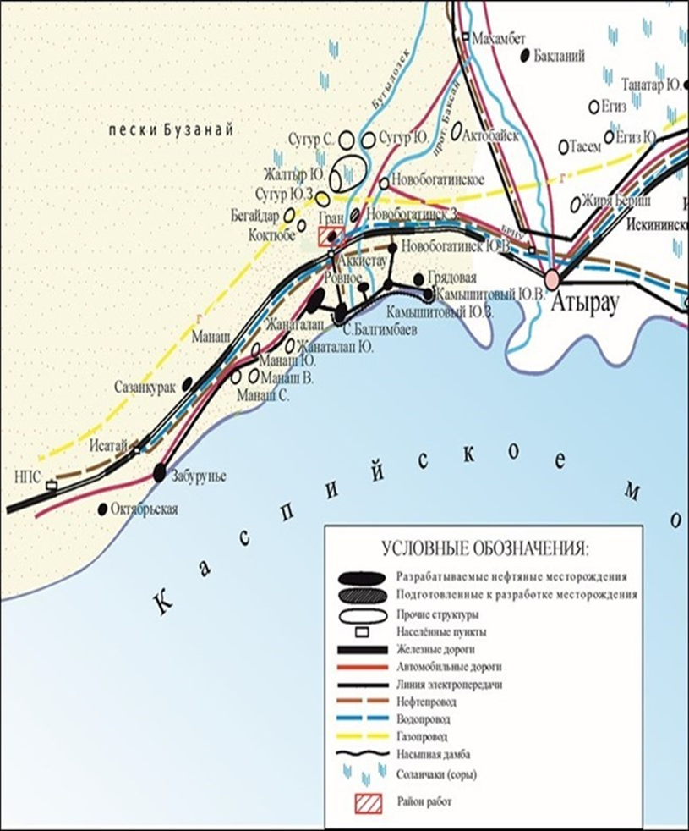Рис. 1.1 – Обзорная карта

КРАТКАЯ ХАРАКТЕРИСТИКА ПЛАНИРУЕМЫХ РАБОТ

«Индивидуальный технический проект на строительство эксплуатационной горизонтальной скважины №97 с наклонным устьем на месторождении Гран» выполнен в соответствии с «Правилами обеспечения промышленной безопасности для опасных производственных объектов нефтяной и газовой отраслей промышленности» Астана, МИР РК от 30.12.2014г. №355, «Макетом рабочего проекта на строительство скважины на нефть и газ» (РД 39-0148052-537-87).
Строительство эксплуатационной скважины №97 будет осуществляться с помощью (HDD350.9) грузоподъемностью не менее 100 тонн или аналог (SVR). Буровая установка должна иметь 4-х ступенчатую систему очистки, которая обеспечит соблюдения проектных параметров промывочной жидкости, тем самым обеспечивая минимальное воздействие промывочной жидкости на проницаемые (продуктивные) пласты.
Основные проектные данные следующие: Проектная коммерческая скорость бурения составляет 1112,53 м/ст. месяц.
Общая продолжительность строительства скважины – 41,36 сут., с учетом монтажа БУ, бурения, крепления и освоения.
Целью бурения является добыча нефти.
Проектная глубина по вертикали/по стволу – 188,29/870м.
Установка оснащена современным основным и вспомогательным буровым оборудованием, средствами механизации, автоматизации и контроля технологических процессов, удовлетворяет требованиям техники безопасности и противопожарной безопасности, требованиям охраны окружающей природной среды.
Основным преимуществом разработки месторождений с использованием горизонтальных стволов является многократное увеличение дебита скважин. Это дало бурное развитие ГС во всем мире. Однако стоимость горизонтального бурения является весьма дорогостоящей вследствие недостаточного совершенства техники и технологии бурения, освоения, исследовательских и ремонтных работ. Поэтому вопрос эффективности применения горизонтальных скважин является одним из важнейших. Мировой и отечественный опыт проводки горизонтальных скважин свидетельствует о том, что их применение позволяет значительно улучшить текущие технологические показатели разработки низкопроницаемых коллекторов, а в ряде случаев перевести забалансовые запасы нефти в балансовые: в частности, темпы отбора нефти из систем ГС по сравнению с системами вертикальными скважин (ВС) повышаются в 3–5 раз, увеличиваются дебиты скважин, сокращаются сроки разработки. Можно предположить, что применение ГС в этих условиях позволит обеспечить темпы выработки запасов на уровне рентабельности. Годовой темп отбора может быть не менее 2–3%, в то время как при применении ВС этот показатель не превышает 1–1,5%. При этом необходимо отметить, что удельные извлекаемые запасы в расчете на одну ГС раза выше, чем для ВС. Использование ГС требует за счет сокращения их общего числа на объектах значительно меньших (в 1,5–2 раза) капитальных вложений на бурение скважин при относительном росте (до 70%) стоимости каждой ГС за счет усложнения их конструкций. Однако, при массовом бурении ГС стоимость одного метра проходки, как показывает мировой опыт, может быть доведена до стоимости проходки ВС. Это создает еще более благоприятные предпосылки для повышения эффективности использования ГС. При применении технологии разработки нефтяных месторождений с использованием ГС можно достичь стабильного коэффициента нефтеизвлечения, равного 60–80%, за счет следующих факторов:
– ГС могут использоваться для разработки на любой стадии различных по типу и условиям залегания коллекторов;
– при проводке ГС можно обеспечить пересечение естественных вертикальных трещин в пласте, что позволит до максимума увеличить проницаемость пласта и отборы пластовых флюидов;
– для дренирования нефтяного коллектора нужно бурить в 4–5 раз меньше горизонтальных скважин, чем вертикальных.
Для эффективности показателей данной скважины при бурении с набором угла, в КНБК заложены ВЗД+телесистема. Для улучшения качества строительства данной скважины будут применяться зарубежные оборудования (телесистема, долота и т.д.) соответствующей требованиям промышленной безопасности.
Строительство горизонтальных скважин проводится по технологии бурения горизонтальных скважин, допущенной к применению на опасных производственных объектах, соответствующей требованиям промышленной безопасности, на которую имеется разрешение на применение на опасных производственных объектах, выданное уполномоченным органом в области промышленности безопасности, согласно пп.1) п.3 ст.16, пп.2) п.2 ст.69, ст. 74 Закона Республики Казахстан «О гражданской защите».
Основными факторами, позволяющими достичь высоких технико-экономических показателей бурения, являются: выбор рациональной конструкции скважин, применение эффективных передовых технологий, применение качественного полимерного бурового раствора.
Согласно построенному совмещенному графику давлений при строительстве скважин, как показано на рис. 5.1, аномально высокие пластовые давления не ожидаются. Исходя из горно-геологических условий разреза, для обеспечения надежности, технологичности и безопасности предлагается следующая конструкция скважин:
Кондуктор ∅ 244,5мм × 0-30/42,43м
Эксплуатационная колонна ∅ 177,8мм × 0-181,48/350,0м
Хвостовик фильтр ∅114,3мм × 176,21/300,0м-188,29/870,0 м (по вертикали/по стволу).
С целью недопущения открытого нефтегазоводяного выброса на кондукторе, устанавливается комплект противовыбросового оборудования (ПВО), обеспечивающий герметичность устья скважин при возможных ГНВП.
Проект выполнен на основании действующих нормативных и инструктивных документов Республики Казахстан. Имеющиеся у Подрядчиков буровых работ стандарты, сертификаты на оборудование и другие технические средства должны пройти сертификацию согласно СТ РК 3.4-2017 и другими нормативными документами Республики Казахстан.
Таблица 2.1 – Общие сведения о конструкции скважины
Название колонны | Диаметр,  мм | Интервал спуска *, м
Название колонны | Диаметр,  мм | по вертикали |  | по стволу
Название колонны | Диаметр,  мм | от  (верх) | до  (низ) | от  (верх) | до  (низ)
1 | 2 | 3 | 4 | 5 | 6
Направление | 244,5 мм | 0 | 30 | 0 | 42,43
Кондуктор | 177,8 мм | 0 | 181,48 | 0 | 350,0
Эксплуатационная колонна | 114,3 мм | 176,21 | 188,29 | 300,0 | 870,0

Примечание: *Глубины спуска обсадных колонн могут корректироваться по результатам данных бурения

Таблица 2.2 – Нефтеносность
Индекс стратиграфического  подразделения | Интервал, м |  | Тип коллектора | Плотность, г/см³ |  | Подвижность, мкм²/сП | Содержание серы, % | Содержание парафина, % | Свободный дебит, т/сут | Параметры растворенного газа
Индекс стратиграфического  подразделения | от  (верх) | до  (низ) | Тип коллектора | в пластовых условиях | после дегазации |  |  |  |  | Газосодержание,  м³/ т | содержание сероводорода,  % | содержание углекислого газа, % | относительная по воздуху плотность газа | коэффициент сжимаемости,  х10-4МПа | давление насыщения в пластовых условиях, МПа
1 | 2 | 3 | 4 | 5 | 6 | 7 | 8 | 9 | 10 | 11 | 12 | 13 | 14 | 15 | 16
К₁al-1 | 185 | 196 | поровый | 0,8877 | 0,945 | 0,5-0,01 | 0,41 | 0,4 | 13,0 | 16,2 | - | 0,5 | 0,641 | 15,56 | 1,7
К₁al-2 | 181,48/350,0 | 188,29/870,0

Примечание: Указанные интервалы нефтеносности будут уточняться по данным геологической службы Заказчика по результату ГИС.

Таблица 2.3 – Газоносность
Индекс  страти-графи-ческого  подраз-деления | Интервал, м  по вертикали |  | Тип коллектора | Состояние  (газ. конденсат) | Содержание сероводорода,  % по объему | Содержание углекислого газа, % по объему | Относительная по воздуху плотность газа  % по объему | Коэф-т сжимаемости газа в пластовых условиях | Свободный дебит газа  тысяч .м³/сут | Плотность газоконденсата, г/см³ |  | Фазовая проница-емость, мдарси
 |  |  |  |  |  |  |  |  |  | в пласто-вых усло-виях | на устье скв. | Фазовая проница-емость, мдарси
Индекс  страти-графи-ческого  подраз-деления | от  (верх) | до  (низ)
1 | 2 | 3 | 4 | 5 | 6 | 7 | 8 | 9 | 10 | 11 | 12 | 13
Газовые горизонты не ожидаются

ОЦЕНКА ВОЗДЕЙСТВИЯ НА СОСТОЯНИЕ АТМОСФЕРНОГО ВОЗДУХА

Характеристика климатических условий необходимых для оценки воздействия намечаемой деятельности на окружающую среду
Климат района расположения объекта резко континентальный, аридный, основными чертами которого являются преобладание антициклонических условий, резкие температурные изменения в течение года и суток, жесткий ветровой режим и дефицит осадков. Континентальность климата незначительно смягчается в прибрежной полосе под влиянием Каспийского моря.
Температура воздуха. Температура воздуха является одной из основных характеристик климата. Режим температуры воздуха исследуемой области характеризуется большой контрастностью и резкостью сезонных и межгодовых колебаний, значительной суточной и годовой амплитудой. Характерным является также преобладание теплого периода над холодным. Продолжительность безморозного периода составляет около полугода для севера региона и увеличивается к югу. Среднегодовая температура воздуха составляет 9-11 ^{о}C, при этом она увеличивается с севера на юг и от моря к побережью.
По данным «Центра гидрометеорологического мониторинга» РГП «Казгидромет» климатические характеристики для района месторождения Гран представлены по данным наблюдений на близлежащей метеорологической станции Исатай за 2025 год.

Таблица 3.1 – Метеорологическая информация АМС Исатай за 2025г
Коэффициент, зависящий от стратификации атмосферы, А | 200
Коэффициент рельефа местности, ŋ | 1,0
Средняя минимальная температура воздуха самого холодного месяца (февраль) | -8,8 ⁰С
Средняя максимальная температура воздуха самого жаркого месяца (июнь) | +35,1 ⁰С
Годовое количество осадков за холодной период года (XI-III) | 91,3 мм
Годовое количество осадков за теплый период года (IV-X) | 83,1 мм
Абсолютный максимум скорости ветра при порыве | 23 м/с

Таблица 3.2 – Средняя температура воздуха за месяц и за год, ⁰С
I | II | III | IV | V | VI | VII | VIII | IX | X | XI | XII | Год
-5,7 | -3,2 | 1,9 | 16,4 | 16,5 | 26,8 | 28,0 | 25,3 | 19,1 | 10,2 | 3,1 | -2,7 | 11,3

Таблица 3.3 – Средняя месячная и годовая скорость ветра, м/с
I | II | III | IV | V | VI | VII | VIII | IX | X | XI | XII | Год
4,6 | 5,1 | 4,2 | 4,3 | 4,0 | 4,5 | 4,3 | 3,9 | 4,5 | 4,1 | 4,8 | 4,1 | 4,4

Таблица 3.4 – Среднегодовая повторяемость направлений ветра и штилей, % за I квартал
Направление | С | СВ | В | ЮВ | Ю | ЮЗ | З | СЗ | Штиль
Повторяемость | 9 | 14 | 24 | 14 | 8 | 11 | 13 | 7 | 4

Рис. 3.1 – Роза ветров за І квартал

Таблица 3.5 – Среднегодовая повторяемость направлений ветра и штилей, % за IІ квартал
Направление | С | СВ | В | ЮВ | Ю | ЮЗ | З | СЗ | Штиль
Повторяемость | 12 | 15 | 13 | 16 | 11 | 10 | 8 | 15 | 0

Рис. 3.2 – Роза ветров за ІІ квартал

Характеристика современного состояния воздушной среды

Для АО «Эмбамунайгаз» в соответствии с требованиями природоохранного законодательства РК специалистами Атырауским Филиалом ТОО «КМГ Инжиниринг» была разработана программа Производственного экологического контроля окружающей среды, установившая общие требования к ведению производственного мониторинга за состоянием компонентов окружающей среды в процессе производственной деятельности АО «Эмбамунайгаз».
Для оценки влияния производственной деятельности на атмосферный воздух месторождения Гран проводились замеры содержания загрязняющих веществ в атмосферном воздухе на границе санитарно-защитной зоны предприятия.
Результаты анализов отобранных проб атмосферного воздуха на границе СЗЗ приведены в таблице 3.6.

Таблица 3.6 – Результаты анализов проб атмосферного воздуха, отобранных на границе санитарно-защитной зоны за І-ІV кварталы 2026г.
Точки  отбора проб | Наименование загрязняющих веществ | Фактическая концентрация, мг/ м³ |  |  |  | Норма ПДК, мг/ м³
Точки  отбора проб | Наименование загрязняющих веществ | III квартал  2025г | IV квартал  2025г | I квартал 2026г | II квартал 2026г | Норма ПДК, мг/ м³
1 | 2 | 3 | 4 | 5 | 6 | 7
граница СЗЗ  Ж-6-01  50°59'29"  47°14'58" | Диоксид азота | 0,005 | 0,004 | 0,006 | 0,005 | 0,2
граница СЗЗ  Ж-6-01  50°59'29"  47°14'58" | Оксид азота | 0,017 | 0,025 | 0,039 | 0,003 | 0,4
граница СЗЗ  Ж-6-01  50°59'29"  47°14'58" | Диоксид серы | <0,025 | <0,025 | <0,025 | < 0,025 | 0,5
граница СЗЗ  Ж-6-01  50°59'29"  47°14'58" | Сероводород | <0,004 | <0,004 | <0,004 | < 0,004 | 0,008
граница СЗЗ  Ж-6-01  50°59'29"  47°14'58" | Оксид углерода | 0,900 | 1,28 | 1,69 | 1,130 | 5,0
граница СЗЗ  Ж-6-01  50°59'29"  47°14'58" | Углеводороды | 0,415 | 0,473 | 0,551 | 0,472 | 50,0
граница СЗЗ  Ж-6-01  50°59'29"  47°14'58" | Пыль | <0,05 | <0,05 | <0,05 | < 0,05 | 0,3
граница СЗЗ  Ж-6-02  50°57'22"  47°14'36" | Диоксид азота | 0,004 | 0,005 | 0,006 | 0,004 | 0,2
граница СЗЗ  Ж-6-02  50°57'22"  47°14'36" | Оксид азота | 0,014 | 0,029 | 0,034 | 0,028 | 0,4
граница СЗЗ  Ж-6-02  50°57'22"  47°14'36" | Диоксид серы | <0,025 | <0,025 | <0,025 | < 0,025 | 0,5
граница СЗЗ  Ж-6-02  50°57'22"  47°14'36" | Сероводород | <0,004 | <0,004 | <0,004 | < 0,004 | 0,008
граница СЗЗ  Ж-6-02  50°57'22"  47°14'36" | Оксид углерода | 0,910 | 1,13 | 1,45 | 1,297 | 5,0
граница СЗЗ  Ж-6-02  50°57'22"  47°14'36" | Углеводороды | 0,405 | 0,345 | 0,578 | 0,425 | 50,0
граница СЗЗ  Ж-6-02  50°57'22"  47°14'36" | Пыль | <0,05 | <0,05 | <0,05 | < 0,05 | 0,3

Анализ проведенного экологического мониторинга качества атмосферного воздуха на границе санитарно-защитной зоны месторождения Гран показал, что максимально-разовые концентрации загрязняющих веществ по всем анализируемым веществам незначительны, находятся в допустимых пределах и не превышают санитарно-гигиенические нормы предельно-допустимых концентраций (ПДК м.р.), установленных для населенных мест.

Источники и масштабы расчетного химического загрязнения
На территории месторождения Гран планируется строительство оценочной скважины №97. Для оценки воздействия на атмосферный воздух от строительства скважин проведена инвентаризация источников выбросов вредных веществ в атмосферу, в ходе которой были выявлены стационарные источники выбросов, рассчитаны валовые и максимально-разовые выбросы от стационарных источников.
Объем работ для строительства скважины №97 составляет 41,36 суток, из них:
- подготовка площади, мобилизация БУ – 5,0 суток;
- строительно-монтажные работы – 5,0 суток;
- подготовительные работы к бурению- 2,0 суток;
- бурение и крепление – 23,46 суток;
- освоение, в эксплуатационной колонне – 5,9 суток.
Строительство оценочной скважины №97 Гран будет осуществляться с помощью буровой установки HDD350.9 грузоподъемностью не менее 100 тн или аналог (SVR). Буровая установка будет выбираться перед началом строительных работ.
Нормативы выбросов загрязняющих веществ от стационарных источников представлены при использовании буровой установки HDD350.9, так как выбросы загрязняющих веществ при использовании данной установки будут максимальными.
Стационарными источниками загрязнения атмосферного воздуха при строительно-монтажных работах на месторождении Гран являются:
Организованные источники:
- Источник №0001 Электрогенератор с дизельным приводом;
Неорганизованные источники:
- Источник №6001, Выбросы пыли, образуемой при подготовке площадки;
- Источник №6002, Выбросы пыли, образуемой при работе бульдозера;
- Источник №6003, Выбросы пыли, образуемой при работе автосамосвала;
- Источник №6004, Выбросы пыли, образуемой при уплотнении грунта катками;
- Источник №6005-01, Резервуар для дизельного топлива.
Стационарными источниками загрязнения атмосферного воздуха при бурении скважины на месторождении Гран являются:
Организованные источники:
- Источник №0002-01 электрогенератор с дизельным приводом VOLVO PENTA 1241 (аналог VOLVO PENTA 1343)
- Источник №0003-01 буровой насос с дизельным приводом САТ 3512 (аналог CAT C18)
- Источник №0004-01 электрогенератор с дизельным приводом САТ 15
- Источник №0005-01 осветительная мачта с дизельным приводом CPLT M12 аналог RPTL -6000K.
- Источник №0006 паровой котел Вега 1,0-0,9 ПКН (аналог INDUSTRIAL COMBUSTION MODEL KL-84)
- Источник №0007 цементировочный агрегат
- Источник №0008 передвижная паровая установка (ППУ)
- Источник №0009 электрогенератор с дизельным приводом вахтового поселка VOLVO PENTA 1641 (аналог ЭД-200-Т400-1РП, АД-200, ДЭС-30, ЯМЗ-100, CPLT M12)
Неорганизованные источники:
- Источник №6005-02, Резервуар для дизельного топлива;
- Источник №6006-01 Сварочный пост;
- Источник №6007 Смесительная установка СМН-20;
- Источник №6008 Насосная установка для перекачки дизтоплива;
- Источник №6009 Емкость для хранения дизтоплива ДЭС, ППУ;
- Источник №6010 Емкость для бурового шлама;
- Источник №6011 Емкость масла;
- Источник №6012 Емкость отработанных масел;
- Источник №6013 Ремонтно-мастерская;
- Источник №6014 Склад цемента;
- Источник №6015 Блок приготовления цементных растворов;
- Источник №6016 Блок приготовления бурового раствора.
Стационарными источниками загрязнения атмосферного воздуха при освоении скважины на месторождении Гран являются:
Организованные источники:
- Источник №0002-02 электрогенератор с дизельным приводом VOLVO PENTA 1241 (аналог VOLVO PENTA 1343)
- Источник №0004-02 электрогенератор с дизельным приводом САТ 15
- Источник №0005-02 осветительная мачта с дизельным приводом CPLT M12 аналог RPTL-6000K
Неорганизованные источники:
- Источник №6005-03, резервуар для дизельного топлива.
- Источник №6017 эксплуатационная скважина
- Источник №6018 нефтесепаратор
- Источник №6019 насосная установка для перекачки нефти
- Источник №6020 резервуары для нефти
В целом по территории месторождения выявлено:
при строительно-монтажных работах – 6 стационарных источников загрязнения, из них организованных - 1, неорганизованных - 5;
при бурении скважин - 20 стационарных источников загрязнения, из них организованных - 8, неорганизованных - 12;
при освоении скважин - 8 стационарных источников загрязнения, из них организованных - 3 неорганизованных - 5.
Примечание: Так как источники разделены на период СМР, бурении и освоении, некоторые источники повторяются в периодах, при этом номера источников остаются без изменений.
Ниже приведены перечни вредных веществ, образующихся при реализации данного проекта на строительства скважины.

Таблица 3.7 – Перечень вредных веществ, выбрасываемых от стационарных источников при строительно-монтажных работах, бурении, демонтаже и освоении
Код ЗВ | Наименование загрязняющего вещества | ЭНК, мг/м3 | ПДКм.р, мг/м3 | ПДКс.с., мг/м3 | ОБУВ, мг/м3 | Класс опасности ЗВ | Выброс  вещества, г/с | Выброс  вещества, т/год, (M) | Значение  M/ЭНК
1 | 2 | 3 | 4 | 5 | 6 | 7 | 8 | 9 | 10
0123 | Железо (II, III) оксиды (в пересчете на железо) (диЖелезо триоксид, Железа оксид) (274) |  |  | 0,04 |  | 3 | 0,05322 | 0,01007 | 0,25175
0143 | Марганец и его соединения (в пересчете на марганца (IV) оксид) (327) |  | 0,01 | 0,001 |  | 2 | 0,00115 | 0,00017 | 0,17
0301 | Азота (IV) диоксид (Азота диоксид) (4) |  | 0,2 | 0,04 |  | 2 | 2,17005333334 | 6,3007 | 157,5175
0304 | Азот (II) оксид (Азота оксид) (6) |  | 0,4 | 0,06 |  | 3 | 2,74801933334 | 7,93588 | 132,264667
0328 | Углерод (Сажа, Углерод черный) (583) |  | 0,15 | 0,05 |  | 3 | 0,35610822223 | 1,03065 | 20,613
0330 | Сера диоксид (Ангидрид сернистый, Сернистый газ, Сера (IV) оксид) (516) |  | 0,5 | 0,05 |  | 3 | 0,87382705045 | 2,4472628 | 48,9452561
0333 | Сероводород (Дигидросульфид) (518) |  | 0,008 |  |  | 2 | 0,00031206 | 0,0000307 | 0,0038375
0337 | Углерод оксид (Окись углерода, Угарный газ) (584) |  | 5 | 3 |  | 4 | 2,04026111111 | 6,06005 | 2,02001667
0415 | Смесь углеводородов предельных С1-С5 (1502*) |  |  |  | 50 |  | 0,15299201 | 0,180091 | 0,00360182
1301 | Проп-2-ен-1-аль (Акролеин, Акрилальдегид) (474) |  | 0,03 | 0,01 |  | 2 | 0,08423333334 | 0,24306 | 24,306
1325 | Формальдегид (Метаналь) (609) |  | 0,05 | 0,01 |  | 2 | 0,08423333334 | 0,24306 | 24,306
2735 | Масло минеральное нефтяное (веретенное, машинное, цилиндровое и др.) (716*) |  |  |  | 0,05 |  | 0,0007 | 0,0002 | 0,004
2754 | Алканы С12-19 /в пересчете на С/ (Углеводороды предельные С12-С19 (в пересчете на С); Растворитель РПК-265П) (10) |  | 1 |  |  | 4 | 0,95318733334 | 2,441754 | 2,441754
2907 | Пыль неорганическая, содержащая двуокись кремния в %: более 70 (Динас) (493) |  | 0,15 | 0,05 |  | 3 | 0,32733 | 0,047151 | 0,94302
2908 | Пыль неорганическая, содержащая двуокись кремния в %: 70-20 (шамот, цемент, пыль цементного производства - глина, глинистый сланец, доменный шлак, песок, клинкер, зола, кремнезем, зола углей казахстанских месторождений) (494) |  | 0,3 | 0,1 |  | 3 | 0,0067719 | 0,0045019 | 0,045019
2930 | Пыль абразивная (Корунд белый, Монокорунд) (1027*) |  |  |  | 0,04 |  | 0,027 | 0,0054 | 0,135
 | В С Е Г О : |  |  |  |  |  | 9,87939902 | 26,950031 | 413,970422
Примечания: 1. В колонке 9: "M" - выброс ЗВ,т/год; при отсутствии ЭНК используется ПДКс.с. или (при отсутствии ПДКс.с.) ПДКм.р. или (при отсутствии ПДКм.р.) ОБУВ
2. Способ сортировки: по возрастанию кода ЗВ (колонка 1)
Всего стационарными источниками выбрасывается в атмосферу за весь период проведения планируемых работ при строительстве скважины №97 составляет: 26,950031 т/г.
Нормативы выбросов загрязняющих веществ от стационарных источников представлены при использовании буровой установки HDD350.9, так как выбросы загрязняющих веществ при использовании данной установки будут максимальными.
Характер загрязнения атмосферного воздуха одинаков на всех этапах проведения работ. Основными источниками загрязнения на площади работ являются буровая установка и дизельная электростанция.

Рассеивания вредных веществ в атмосферу
В соответствии с нормативными документами для оценки влияния выбросов вредных веществ, на качество атмосферного воздуха используется математическое моделирование.
Моделирование уровня загрязнения атмосферного воздуха и расчет величин приземных концентраций выполняется по унифицированной программе расчета рассеивания УПРЗА «ЭКОЛОГ», версия 4.0, разработанной ООО «Интеграл» (г.Санкт-Петербург) и согласованной с ГГО им. Воейкова (СПб) и МООС РК.
Расчет содержания вредных веществ в атмосферном воздухе проводится в соответствии с требованиями «Методики расчета концентраций в атмосферном воздухе вредных веществ, содержащихся в выбросах предприятий» РНД 211.2.01.01-97. Данная методика предназначена для расчета приземных концентраций в двухметровом слое над поверхностью земли. При этом «степень опасности загрязнения атмосферного воздуха характеризуется наибольшим рассчитанным значением концентрации, соответствующим неблагоприятным метеорологическим параметрам, в том числе опасной скорости ветра.
Расчет максимальных приземных концентрации, создаваемых выбросами от промышленной площадки выполнен:
- при номинальной загрузке технологического оборудования предприятия;
- при средней температуре самого жаркого месяца;
- без учета фоновых концентраций загрязняющих веществ.
Метеорологические характеристики по району расположения месторождений НГДУ «Жайыкмунайгаз» выданы органами РГП «Казгидромет» и приняты по данным метеостанции Исатай Исатайского района Атырауской области, как одна из близлежащих станций к району расположения нефтепромыслов. Метеорологические характеристики и коэффициенты, определяющие условия рассеивания загрязняющих веществ в атмосфере, приведены в таблице 3.8.

Таблица 3.8 – Метеорологические характеристики района
Коэффициент, зависящий от стратификации атмосферы, А | 200
Коэффициент рельефа местности, ŋ | 1,0
Средняя минимальная температура воздуха самого холодного месяца (январь) | -8,8 ⁰С
Средняя максимальная температура воздуха самого жаркого месяца (июнь) | 35,1 ⁰С
Годовое количество осадков за холодной период года (XI-III) | 91,3 мм
Годовое количество осадков за теплый период года (IV-X) | 83,1 мм
Абсолютный максимум скорости ветра при порыве | 4,4 м/с
Число дней с пыльными бурями | 1 день
Предварительными расчетами определены перечень загрязняющих веществ атмосферного воздуха, для которых необходимо рассчитывать концентрацию и расстояния рассеивания. В таблице 3.9, приводится расчеты определения перечень ингредиентов, доля которых М/ПДК > Ф.

Таблица 3.9 – Определение необходимости расчетов приземных концентраций по веществам за 2027 год
Код ЗВ | Наименование загрязняющего вещества | ПДК  максим.  разовая,  мг/м3 | ПДК  средне-  суточная,  мг/м3 | ОБУВ ориентир. безопасн. УВ,мг/м3 | Выброс вещества, г/с  (M) | Средневзве-шенная высота, м  (H) | М/(ПДК*Н)  для Н>10  М/ПДК  для Н<10 | Необхо-димость прове-  дения расчетов
1 | 2 | 3 | 4 | 5 | 6 | 7 | 8 | 9
0123 | Железо (II, III) оксиды (в пересчете на железо) (диЖелезо триоксид, Железа оксид) (274) |  | 0,04 |  | 0,05322 | 2 | 0,133 | Да
0143 | Марганец и его соединения (в пересчете на марганца (IV) оксид) (327) | 0,01 | 0,001 |  | 0,00115 | 2 | 0,115 | Да
0304 | Азот (II) оксид (Азота оксид) (6) | 0,4 | 0,06 |  | 2,74801933334 | 2,07 | 6,87 | Да
0328 | Углерод (Сажа, Углерод черный) (583) | 0,15 | 0,05 |  | 0,35610822223 | 2,07 | 2,3741 | Да
0337 | Углерод оксид (Окись углерода, Угарный газ) (584) | 5 | 3 |  | 2,04026111111 | 2,06 | 0,4081 | Да
0415 | Смесь углеводородов предельных С1-С5 (1502*) |  |  | 50 | 0,15299201 | 2,98 | 0,0031 | Нет
1301 | Проп-2-ен-1-аль (Акролеин, Акрилальдегид) (474) | 0,03 | 0,01 |  | 0,08423333334 | 2,07 | 2,8078 | Да
2735 | Масло минеральное нефтяное (веретенное, машинное, цилиндровое и др.) (716*) |  |  | 0,05 | 0,0007 | 2 | 0,014 | Нет
2754 | Алканы С12-19 /в пересчете на С/ (Углеводороды предельные С12-С19 (в пересчете на С); Растворитель РПК-265П) (10) | 1 |  |  | 0,95318733334 | 2,06 | 0,9532 | Да
2907 | Пыль неорганическая, содержащая двуокись кремния в %: более 70 (Динас) (493) | 0,15 | 0,05 |  | 0,32733 | 2 | 2,1822 | Да
2908 | Пыль неорганическая, содержащая двуокись кремния в %: 70-20 (шамот, цемент, пыль цементного производства - глина, глинистый сланец, доменный шлак, песок, клинкер, зола, кремнезем, зола углей казахстанских месторождений) (494) | 0,3 | 0,1 |  | 0,0067719 | 2 | 0,0226 | Нет
2930 | Пыль абразивная (Корунд белый, Монокорунд) (1027*) |  |  | 0,04 | 0,027 | 2 | 0,675 | Да
Вещества, обладающие эффектом суммарного вредного воздействия
0301 | Азота (IV) диоксид (Азота диоксид) (4) | 0,2 | 0,04 |  | 2,17005333334 | 2,07 | 10,8503 | Да
0330 | Сера диоксид (Ангидрид сернистый, Сернистый газ, Сера (IV) оксид) (516) | 0,5 | 0,05 |  | 0,87382705045 | 2,23 | 1,7477 | Да
0333 | Сероводород (Дигидросульфид) (518) | 0,008 |  |  | 0,00031206 | 2 | 0,039 | Нет
1325 | Формальдегид (Метаналь) (609) | 0,05 | 0,01 |  | 0,08423333334 | 2,07 | 1,6847 | Да
Примечания: 1. Необходимость расчетов концентраций определяется согласно п.58 МРК-2014. Значение параметра в колонке 8 должно быть >0.01 при Н>10 и >0.1 при H<10, где H - средневзвешенная высота ИЗА, которая определяется по стандартной формуле:Сумма(Hi*Mi)/Сумма(Mi), где Hi - фактическая высота ИЗА, Mi - выброс ЗВ, г/c
2. При отсутствии ПДКм.р. берется ОБУВ, при отсутствии ОБУВ - ПДКс.с.

Карты рассевания загрязняющих веществ в приземном слое атмосферы и результаты расчета загрязнения атмосферы представлены таблицами в приложении.
Анализ результатов расчета рассеивания загрязняющих веществ для промплощадок месторождения Гран показал, что уровень загрязнения за пределами промышленной площадки составил менее 1 ПДК.
Загрязнения атмосферного воздуха сопредельных территорий в результате трансграничного переноса воздушных масс, содержащих вредные выбросы, не прогнозируется.

Возможные залповые и аварийные выбросы
Залповые выбросы, как сравнительно непродолжительные и обычно во много раз превышающие по мощности средние выбросы, присуши многим производствам. Их наличие предусматривается технологическим регламентом и обусловлено проведением отдельных (специфических) стадий определенных технологических процессов.
В каждом из случаев залповые выбросы - это необходимая на современном этапе развития технологии составная часть (стадия) того или иного технологического процесса (производства), выполняемая, как правило, с заданной периодичностью (регулярностью).
Аварийные выбросы на территории месторождениях НГДУ «Жайыкмунайгаз» в основном связаны с нарушением технологического режима, значительной изношенностью оборудования и коррозионными процессами. По отчетным данным на территории НГДУ аварийных разливов и ситуаций не наблюдалось, так как ведется контроль качества выполнения работ, соответствия материалов и конструкций установленным требованиям, квалификация и ответственность технических руководителей и исполнителей, организация системы защиты от неблагоприятных стихийных явлений.
При бурении залповые и аварийные выбросы не предусмотрены, т.к. все операции во время бурения происходит строго соблюдением нормативных актов.
Для снижения риска возникновения промышленных аварий и уменьшения ущерба разрабатывается комплекс мер по обеспечению безопасности и ликвидации аварий.
В планах по предупреждению и ликвидации аварий необходимо предусмотреть:
- соблюдение необходимых мер между объектами и опасными участками потенциальных источников возгорания;
- обеспечение беспрепятственного проезда аварийных служб к любой точке производственного участка;
- обеспечение безопасности производства на наиболее опасных участках;
- регулярные технические осмотры оборудования, ремонт и замена неисправных материалов и оборудования;
- применение материалов, оборудования и арматуры, обеспечивающих надежность эксплуатации, термоизоляции горячих поверхностей;
- обучение пересмотра правилам техники безопасности, пожарной безопасности, соблюдению правил эксплуатации при выполнении работ;
- для борьбы с возможным пожаром необходимо предусмотреть достаточное количество противопожарного оборудования, средств индивидуальной защиты и медикаментов.

Мероприятия по предотвращению (сокращению) выбросов в атмосферный воздух
Для предотвращения нежелательных последствий при проведении планируемых работ по бурению скважин на месторождении и сокращении площадей с уничтоженной и трансформированной растительностью необходимо выполнение комплекса мероприятий по охране растительности:
- свести к минимуму количество вновь прокладываемых грунтовых дорог;
- рациональное использование земель, выбор оптимальных размеров рабочей зоны при строительстве. Расположение объектов на площадке буровой должно соответствовать утвержденной схеме расположения оборудования;
- снятие и сохранение плодородного почвенного слоя для последующего использования его при рекультивационных работах;
- не допускать расширения дорожного полотна;
- осуществить профилактические мероприятия, способствующие прекращению роста площадей, подвергаемых воздействию при производстве работ;
- не прокладывать дорогу по соровым участкам (особенно по их кромке);
- исключить использование несанкционированной территории под хозяйственные нужды.
С целью контроля и оценки происходящих изменений состояния окружающей среды, прогноза их дальнейшего развития и оценки эффективности применяемых природоохранных мероприятий предусмотрено ведение производственного мониторинга.

Определение нормативов допустимых выбросов загрязняющих веществ
Нормативы выбросов загрязняющих веществ от стационарных источников представлены при использовании буровой установки HDD350.9, так как выбросы загрязняющих веществ при использовании данной установки будут максимальными.
Предложения по нормативам НДВ в целом по площади по каждому веществу за весь период проведения работ представлены в таблице 3.10.

Таблица 3.10 – Нормативы выбросов загрязняющих веществ от стационарных источников при строительстве оценочной скважины №97 на месторождении Гран на 2027 год
Производство  цех, участок | Номер источника | Нормативы выбросов загрязняющих веществ |  |  |  |  |  |  |  | год  дос-  тиже  ния  НДВ
Производство  цех, участок | Номер источника | существующее положение  на 2026 год |  |  | на 2026 год |  | НДВ |  |  | год  дос-  тиже  ния  НДВ
Код и наименование загрязняющего вещества | Номер источника | г/с |  | т/год | г/c | т/год | г/c |  | т/год | год  дос-  тиже  ния  НДВ
1 | 2 | 3 |  | 4 | 5 | 6 | 7 |  | 8 | 9
(0123) Железо (II, III) оксиды (в пересчете на железо) (диЖелезо триоксид, Железа(274)
Н е о р г а н и з о в а н н ы е и с т о ч н и к и
При бурении | 6006 |  |  |  | 0,01092 | 0,00157
 | 6013 |  |  |  | 0,0423 | 0,0085 | 0,0423 |  | 0,0085 | 2027
Всего по загрязняющему веществу: |  |  |  |  | 0,05322 | 0,01007 | 0,0423 |  | 0,0085 | 2027
(0143) Марганец и его соединения (в пересчете на марганца (IV) оксид) (327)
Н е о р г а н и з о в а н н ы е и с т о ч н и к и
При бурении | 6006 |  |  |  | 0,00115 | 0,00017
Всего по загрязняющему веществу: |  |  |  |  | 0,00115 | 0,00017
(0301) Азота (IV) диоксид (Азота диоксид) (4)
О р г а н и з о в а н н ы е и с т о ч н и к и
При СМР | 0001 |  |  |  | 0,14333333333 | 0,0618 | 0,14333333333 |  | 0,0618 | 2027
При бурении | 0002 |  |  |  | 0,44433333334 | 0,9771 | 0,44433333334 |  | 0,9771 | 2027
 | 0003 |  |  |  | 0,41566666667 | 1,6161 | 0,41566666667 |  | 1,6161 | 2027
 | 0004 |  |  |  | 0,28666666666 | 0,7035 | 0,28666666666 |  | 0,7035 | 2027
 | 0005 |  |  |  | 0,03583333334 | 0,0438 | 0,03583333334 |  | 0,0438 | 2027
 | 0006 |  |  |  | 0,06422 | 0,2242 | 0,06422 |  | 0,2242 | 2027
 | 0007 |  |  |  | 0,13 | 0,0876 | 0,13 |  | 0,0876 | 2027
 | 0008 |  |  |  | 0,29166666667 | 0,0849 | 0,29166666667 |  | 0,0849 | 2027
 | 0009 |  |  |  | 0,35833333333 | 2,5017 | 0,35833333333 |  | 2,5017 | 2027
Всего по загрязняющему веществу: |  |  |  |  | 2,17005333334 | 6,3007 | 2,17005333334 |  | 6,3007 | 2027
(0304) Азот (II) оксид (Азота оксид) (6)
О р г а н и з о в а н н ы е и с т о ч н и к и
При СМР | 0001 |  |  |  | 0,18633333333 | 0,08034 | 0,18633333333 |  | 0,08034 | 2027
При бурении | 0002 |  |  |  | 0,57763333334 | 1,27023 | 0,57763333334 |  | 1,27023 | 2027
 | 0003 |  |  |  | 0,54036666667 | 2,10093 | 0,54036666667 |  | 2,10093 | 2027
 | 0004 |  |  |  | 0,37266666666 | 0,91455 | 0,37266666666 |  | 0,91455 | 2027
 | 0005 |  |  |  | 0,04658333334 | 0,05694 | 0,04658333334 |  | 0,05694 | 2027
 | 0006 |  |  |  | 0,010436 | 0,03643 | 0,010436 |  | 0,03643 | 2027
 | 0007 |  |  |  | 0,169 | 0,11388 | 0,169 |  | 0,11388 | 2027
 | 0008 |  |  |  | 0,37916666667 | 0,11037 | 0,37916666667 |  | 0,11037 | 2027
 | 0009 |  |  |  | 0,46583333333 | 3,25221 | 0,46583333333 |  | 3,25221 | 2027
Всего по загрязняющему веществу: |  |  |  |  | 2,74801933334 | 7,93588 | 2,74801933334 |  | 7,93588 | 2027
(0328) Углерод (Сажа, Углерод черный) (583)
О р г а н и з о в а н н ы е и с т о ч н и к и
При СМР | 0001 |  |  |  | 0,02388888889 | 0,0103 | 0,02388888889 |  | 0,0103 | 2027
При бурении | 0002 |  |  |  | 0,07405555556 | 0,16285 | 0,07405555556 |  | 0,16285 | 2027
 | 0003 |  |  |  | 0,06927777778 | 0,26935 | 0,06927777778 |  | 0,26935 | 2027
 | 0004 |  |  |  | 0,04777777778 | 0,11725 | 0,04777777778 |  | 0,11725 | 2027
 | 0005 |  |  |  | 0,00597222222 | 0,0073 | 0,00597222222 |  | 0,0073 | 2027
 | 0006 |  |  |  | 0,005136 | 0,0179 | 0,005136 |  | 0,0179 | 2027
 | 0007 |  |  |  | 0,02166666667 | 0,0146 | 0,02166666667 |  | 0,0146 | 2027
 | 0008 |  |  |  | 0,04861111111 | 0,01415 | 0,04861111111 |  | 0,01415 | 2027
 | 0009 |  |  |  | 0,05972222222 | 0,41695 | 0,05972222222 |  | 0,41695 | 2027
Всего по загрязняющему веществу: |  |  |  |  | 0,35610822223 | 1,03065 | 0,35610822223 |  | 1,03065 | 2027
(0330) Сера диоксид (Ангидрид сернистый, Сернистый газ, Сера (IV) оксид) (516)
О р г а н и з о в а н н ы е и с т о ч н и к и
При СМР | 0001 |  |  |  | 0,04777777778 | 0,0206 | 0,04777777778 |  | 0,0206 | 2027
При бурении | 0002 |  |  |  | 0,14811111112 | 0,3257 | 0,14811111112 |  | 0,3257 | 2027
 | 0003 |  |  |  | 0,13855555556 | 0,5387 | 0,13855555556 |  | 0,5387 | 2027
 | 0004 |  |  |  | 0,09555555556 | 0,2345 | 0,09555555556 |  | 0,2345 | 2027
 | 0005 |  |  |  | 0,01194444444 | 0,0146 | 0,01194444444 |  | 0,0146 | 2027
 | 0006 |  |  |  | 0,120801 | 0,4217 | 0,120801 |  | 0,4217 | 2027
 | 0007 |  |  |  | 0,04333333333 | 0,0292 | 0,04333333333 |  | 0,0292 | 2027
 | 0008 |  |  |  | 0,09722222222 | 0,0283 | 0,09722222222 |  | 0,0283 | 2027
 | 0009 |  |  |  | 0,11944444444 | 0,8339 | 0,11944444444 |  | 0,8339 | 2027
Н е о р г а н и з о в а н н ы е и с т о ч н и к и
При освоении БУ | 6018 |  |  |  | 0,0000016 | 0,0000008 | 0,0000016 |  | 0,0000008 | 2027
 | 6019 |  |  |  | 6,0000000E-09 | 3,0000000E-09 | 6,0000000E-09 |  | 3,0000000E-09 | 2027
 | 6021 |  |  |  | 0,05108 | 0,000062 | 0,05108 |  | 0,000062 | 2027
Всего по загрязняющему веществу: |  |  |  |  | 0,87382705045 | 2,447262803 | 0,87382705045 |  | 2,447262803 | 2027
(0333) Сероводород (Дигидросульфид) (518)
Н е о р г а н и з о в а н н ы е и с т о ч н и к и
При СМР | 6005 |  |  |  | 0,000294 | 0,000027 | 0,000294 |  | 0,000027 | 2027
При бурении | 6009 |  |  |  | 0,000018 | 0,0000029 | 0,000018 |  | 0,0000029 | 2027
 | 6011 |  |  |  | 3,0000000E-08 | 0,0000004 | 3,0000000E-08 |  | 0,0000004 | 2027
 | 6012 |  |  |  | 3,0000000E-08 | 0,0000004 | 3,0000000E-08 |  | 0,0000004 | 2027
Всего по загрязняющему веществу: |  |  |  |  | 0,00031206 | 0,0000307 | 0,00031206 |  | 0,0000307 | 2027
(0337) Углерод оксид (Окись углерода, Угарный газ) (584)
О р г а н и з о в а н н ы е и с т о ч н и к и
При СМР | 0001 |  |  |  | 0,11944444444 | 0,0515 | 0,11944444444 |  | 0,0515 | 2027
При бурении | 0002 |  |  |  | 0,37027777778 | 0,81425 | 0,37027777778 |  | 0,81425 | 2027
 | 0003 |  |  |  | 0,34638888889 | 1,34675 | 0,34638888889 |  | 1,34675 | 2027
 | 0004 |  |  |  | 0,23888888888 | 0,58625 | 0,23888888888 |  | 0,58625 | 2027
 | 0005 |  |  |  | 0,02986111112 | 0,0365 | 0,02986111112 |  | 0,0365 | 2027
 | 0006 |  |  |  | 0,2854 | 0,9963 | 0,2854 |  | 0,9963 | 2027
 | 0007 |  |  |  | 0,10833333333 | 0,073 | 0,10833333333 |  | 0,073 | 2027
 | 0008 |  |  |  | 0,24305555556 | 0,07075 | 0,24305555556 |  | 0,07075 | 2027
 | 0009 |  |  |  | 0,29861111111 | 2,08475 | 0,29861111111 |  | 2,08475 | 2027
Всего по загрязняющему веществу: |  |  |  |  | 2,04026111111 | 6,06005 | 2,04026111111 |  | 6,06005 | 2027
(0415) Смесь углеводородов предельных С1-С5 (1502*)
Н е о р г а н и з о в а н н ы е и с т о ч н и к и
При бурении | 6010 |  |  |  | 0,089 | 0,1728 | 0,089 |  | 0,1728 | 2027
 | 6016 |  |  |  | 0,00025 | 0,00013 | 0,00025 |  | 0,00013 | 2027
При освоении БУ | 6018 |  |  |  | 0,000002 | 0,000001 | 0,000002 |  | 0,000001 | 2027
 | 6019 |  |  |  | 1,0000000E-08 | 3,0000000E-09 | 1,0000000E-08 |  | 3,0000000E-09 | 2027
 | 6020 |  |  |  | 0,0139 | 0,0071 | 0,0139 |  | 0,0071 | 2027
 | 6021 |  |  |  | 0,04984 | 0,00006 | 0,04984 |  | 0,00006 | 2027
Всего по загрязняющему веществу: |  |  |  |  | 0,15299201 | 0,180091003 | 0,15299201 |  | 0,180091003 | 2027
(1301) Проп-2-ен-1-аль (Акролеин, Акрилальдегид) (474)
О р г а н и з о в а н н ы е и с т о ч н и к и
При СМР | 0001 |  |  |  | 0,00573333333 | 0,002472 | 0,00573333333 |  | 0,002472 | 2027
При бурении | 0002 |  |  |  | 0,01777333334 | 0,039084 | 0,01777333334 |  | 0,039084 | 2027
 | 0003 |  |  |  | 0,01662666667 | 0,064644 | 0,01662666667 |  | 0,064644 | 2027
 | 0004 |  |  |  | 0,01146666666 | 0,02814 | 0,01146666666 |  | 0,02814 | 2027
 | 0005 |  |  |  | 0,00143333334 | 0,001752 | 0,00143333334 |  | 0,001752 | 2027
 | 0007 |  |  |  | 0,0052 | 0,003504 | 0,0052 |  | 0,003504 | 2027
 | 0008 |  |  |  | 0,01166666667 | 0,003396 | 0,01166666667 |  | 0,003396 | 2027
 | 0009 |  |  |  | 0,01433333333 | 0,100068 | 0,01433333333 |  | 0,100068 | 2027
Всего по загрязняющему веществу: |  |  |  |  | 0,08423333334 | 0,24306 | 0,08423333334 |  | 0,24306 | 2027
(1325) Формальдегид (Метаналь) (609)
О р г а н и з о в а н н ы е и с т о ч н и к и
При СМР | 0001 |  |  |  | 0,00573333333 | 0,002472 | 0,00573333333 |  | 0,002472 | 2027
При бурении | 0002 |  |  |  | 0,01777333334 | 0,039084 | 0,01777333334 |  | 0,039084 | 2027
 | 0003 |  |  |  | 0,01662666667 | 0,064644 | 0,01662666667 |  | 0,064644 | 2027
 | 0004 |  |  |  | 0,01146666666 | 0,02814 | 0,01146666666 |  | 0,02814 | 2027
 | 0005 |  |  |  | 0,00143333334 | 0,001752 | 0,00143333334 |  | 0,001752 | 2027
 | 0007 |  |  |  | 0,0052 | 0,003504 | 0,0052 |  | 0,003504 | 2027
 | 0008 |  |  |  | 0,01166666667 | 0,003396 | 0,01166666667 |  | 0,003396 | 2027
 | 0009 |  |  |  | 0,01433333333 | 0,100068 | 0,01433333333 |  | 0,100068 | 2027
Всего по загрязняющему веществу: |  |  |  |  | 0,08423333334 | 0,24306 | 0,08423333334 |  | 0,24306 | 2027
(2735) Масло минеральное нефтяное (веретенное, машинное, цилиндровое и др.) (716*)
Н е о р г а н и з о в а н н ы е и с т о ч н и к и
При бурении | 6013 |  |  |  | 0,0007 | 0,0002 | 0,0007 |  | 0,0002 | 2027
Всего по загрязняющему веществу: |  |  |  |  | 0,0007 | 0,0002 | 0,0007 |  | 0,0002 | 2027
(2754) Алканы С12-19 /в пересчете на С/ (Углеводороды предельные С12-С19 (в пересчете(10)
О р г а н и з о в а н н ы е и с т о ч н и к и
При СМР | 0001 |  |  |  | 0,05733333333 | 0,02472 | 0,05733333333 |  | 0,02472 | 2027
При бурении | 0002 |  |  |  | 0,17773333334 | 0,39084 | 0,17773333334 |  | 0,39084 | 2027
 | 0003 |  |  |  | 0,16626666667 | 0,64644 | 0,16626666667 |  | 0,64644 | 2027
 | 0004 |  |  |  | 0,11466666666 | 0,2814 | 0,11466666666 |  | 0,2814 | 2027
 | 0005 |  |  |  | 0,01433333334 | 0,01752 | 0,01433333334 |  | 0,01752 | 2027
 | 0007 |  |  |  | 0,052 | 0,03504 | 0,052 |  | 0,03504 | 2027
 | 0008 |  |  |  | 0,11666666667 | 0,03396 | 0,11666666667 |  | 0,03396 | 2027
 | 0009 |  |  |  | 0,14333333333 | 1,00068 | 0,14333333333 |  | 1,00068 | 2027
Н е о р г а н и з о в а н н ы е и с т о ч н и к и
При СМР | 6005 |  |  |  | 0,104286 | 0,009791 | 0,104286 |  | 0,009791 | 2027
При бурении | 6008 |  |  |  | 0,000058 | 0,000203 | 0,000058 |  | 0,000203 | 2027
 | 6009 |  |  |  | 0,0065 | 0,00102 | 0,0065 |  | 0,00102 | 2027
 | 6011 |  |  |  | 0,000005 | 0,00007 | 0,000005 |  | 0,00007 | 2027
 | 6012 |  |  |  | 0,000005 | 0,00007 | 0,000005 |  | 0,00007 | 2027
Всего по загрязняющему веществу: |  |  |  |  | 0,95318733334 | 2,441754 | 0,95318733334 |  | 2,441754 | 2027
(2907) Пыль неорганическая, содержащая двуокись кремния в %: более 70 (Динас) (493)
Н е о р г а н и з о в а н н ы е и с т о ч н и к и
При СМР | 6001 |  |  |  | 0,0504 | 0,00726 | 0,0504 |  | 0,00726 | 2027
 | 6002 |  |  |  | 0,168 | 0,0242 | 0,168 |  | 0,0242 | 2027
 | 6003 |  |  |  | 0,00063 | 0,000091 | 0,00063 |  | 0,000091 | 2027
 | 6004 |  |  |  | 0,1083 | 0,0156 | 0,1083 |  | 0,0156 | 2027
Всего по загрязняющему веществу: |  |  |  |  | 0,32733 | 0,047151 | 0,32733 |  | 0,047151 | 2027
(2908) Пыль неорганическая, содержащая двуокись кремния в %: 70-20 (шамот, цемент,(494)
Н е о р г а н и з о в а н н ы е и с т о ч н и к и
При бурении | 6006 |  |  |  | 0,00028 | 0,00004
 | 6007 |  |  |  | 0,0000919 | 0,0000619 | 0,0000919 |  | 0,0000619 | 2027
 | 6014 |  |  |  | 0,0032 | 0,0022 | 0,0032 |  | 0,0022 | 2027
 | 6015 |  |  |  | 0,0032 | 0,0022 | 0,0032 |  | 0,0022 | 2027
Всего по загрязняющему веществу: |  |  |  |  | 0,0067719 | 0,0045019 | 0,0064919 |  | 0,0044619 | 2027
(2930) Пыль абразивная (Корунд белый, Монокорунд) (1027*)
Н е о р г а н и з о в а н н ы е и с т о ч н и к и
При бурении | 6013 |  |  |  | 0,027 | 0,0054 | 0,027 |  | 0,0054 | 2027
Всего по загрязняющему веществу: |  |  |  |  | 0,027 | 0,0054 | 0,027 |  | 0,0054 | 2027
Всего по объекту: |  |  |  |  | 9,879399021 | 26,95003141 | 9,867049021 |  | 26,94825141
Из них:
Итого по организованным источникам: |  |  |  |  | 9,14798744449 | 26,6912 | 9,14798744449 |  | 26,6912
Итого по неорганизованным источникам: |  |  |  |  | 0,731411576 | 0,258831406 | 0,719061576 |  | 0,257051406

Расчеты количества выбросов загрязняющих вещества атмосферу

Расчеты выбросов загрязняющих веществ в атмосферу представлен в приложении №1.

Оценка последствий загрязнения и мероприятия по снижению отрицательного воздействия
В процессе разработки раздела ООС, была проведена оценка современного состояния окружающей среды территории по результатам фондовых материалов и натурных исследований, определены характеристики намечаемой хозяйственной деятельности, выявлены возможные потенциальные воздействия от проектируемых работ.
В результате намечаемой хозяйственной деятельности с учетом выполнения природоохранных мероприятий наблюдаются остаточные последствия воздействий. Оценку значимости остаточных последствий можно проводить по следующей шкале:
Величина:
- пренебрежимо малая: без последствий;
- малая: природные ресурсы могут восстановиться в течение 1 сезона;
- незначительная: ресурсы восстановятся, если будут приняты соответствующие природоохранные меры;
- значительная: значительный уровень природным ресурсам, требующий интенсивных мер по снижению воздействия.
Зона влияния:
- локального масштаба: воздействия проявляются только в области непосредственной деятельности;
- небольшого масштаба: в радиусе 100 м от границ производственной активности;
- регионального масштаба: воздействие значительно выходит за границы активности.
Продолжительность воздействия:
- короткая: только в течение проводимых работ (срок проведения работ);
- средняя: 1-3 года;
- длительная: больше 3-х лет.
Для оценки воздействия проектируемых работ по каждому природному ресурсу используются вышеприведенные категории.
В рассматриваемом разделе ООС представлены возможные потенциальные воздействия на компоненты окружающей среды при бурении глубиной 955м (по стволу) и сопутствующих бурению работ:
- на атмосферный воздух;
- физическое (шумовое);
- на геологическую среду;
- на поверхностные и подземные воды;
- на почвенный покров и почву;
- на растительный покров;
- на социально-экономическую ситуацию (состояние здоровья населения);
- на памятники истории и культуры.
Климат района резкоконтинентальный с продолжительной холодной зимой устойчивым снежным покровом и сравнительно коротким, умеренно жарким летом. Характерны большие годовые и суточные колебания температуры воздуха, поздние весенние и ранние осенние заморозки, глубокое промерзание почвы, постоянно дующие ветры.
При проведении инвентаризации источников выбросов вредных веществ планируемого производства, выявлены источники загрязняющих веществ и оценено их воздействие на воздушный бассейн района. На территории объекта имеют место как стационарные, так и передвижные источники.
К стационарным источникам, вносящим основной вклад в валовые выбросы предприятия относятся буровая установка и дизельная электростанция.
Суммарные выбросы от стационарных источников за период планируемых работ на скважину №97 максимальные выбросы составляют 26,950031406 тонны, в том числе:
- газообразные – 25,852088506 т/период;
- твердые – 1,0979429 т/период.
Основными стационарным источниками загрязнения являются:
- буровая установка ZJ-40.
- ДЭС.
Основными компонентами загрязняющих веществ являются:
- оксид азота (29,09 %);
- диоксид азота (23,38 %);
- углеводород С1-С5 (5,135 %);
- углерод оксид (18,15 %).
Характер воздействия. Воздействие на атмосферный воздух носит локальный характер, то есть воздействие этих источников проявляется в радиусе меньше 1000 м, в пределах нормативной санитарно-защитной зоны. По продолжительности воздействие будет кратковременным.
Уровень воздействия. Содержание загрязняющих веществ в отходящих газах проектируемого объекта соответствует нормативным требованиям. Так как работы носят временный характер, то зона проведения работ рассматривается как рабочая зона.
Анализ данных расчета выбросов вредных веществ в атмосферу показал, что содержание загрязняющих веществ в атмосферном воздухе в целом не превышает нормативных требований к воздуху в рабочей зоне.
Уровень воздействия – незначительный.
Природоохранные мероприятия. При проведении работ с минимальными воздействиями на атмосферный воздух необходимо строгое выполнение проектных решений. По результатам расчетов рассеивания приземных концентраций жилые вагоны следует расположить на расстоянии не менее 154 м от площадки буровой, с учетом розы ветров.
Остаточные последствия. Остаточные последствия воздействия на качество атмосферного воздуха будут минимальными при условии выполнения проектируемых рекомендаций по охране атмосферного воздуха.

Предложения по организации мониторинга и контроля за состоянием атмосферного воздуха
Согласно Экологическому кодексу (статья 182 п.1) операторы объектов I и II категорий обязаны осуществлять производственный экологический контроль.
Целями производственного экологического контроля являются:
1) получение информации для принятия оператором объекта решений в отношении внутренней экологической политики, контроля и регулирования производственных процессов, потенциально оказывающих воздействие на окружающую среду;
2) обеспечение соблюдения требований экологического законодательства Республики Казахстан;
3) сведение к минимуму негативного воздействия производственных процессов на окружающую среду, жизнь и (или) здоровье людей;
4) повышение эффективности использования природных и энергетических ресурсов;
5) оперативное упреждающее реагирование на нештатные ситуации;
6) формирование более высокого уровня экологической информированности и ответственности руководителей и работников оператора объекта;
7) информирование общественности об экологической деятельности предприятия;
8) повышение эффективности системы экологического менеджмента.
Производственный экологический контроль проводится операторами объектов I и II категорий на основе программы производственного экологического контроля, являющейся частью экологического разрешения, а также программы повышении экологической эффективности.
Экологическая оценка эффективности производственного процесса в рамках производственного экологического контроля осуществляется на основе измерений и (или) расчетов уровня эмиссий в окружающую среду, вредных производственных факторов, а также фактического объема потребления природных, энергетических и иных ресурсов.
Экологический мониторинг представляет собой обеспечиваемую государством комплексную систему наблюдений, измерений, сбора, накопления, хранения, учета, систематизации, обобщения, обработки и анализа полученных данных в отношении качества окружающей среды, а также производства на их основе экологической информации.
Экологический мониторинг осуществляется на систематической основе в целях:
1) оценки качества окружающей среды;
2) определения и анализа антропогенных и природных факторов воздействия на окружающую среду;
3) прогноза и контроля изменений состояния окружающей среды под воздействием антропогенных и природных факторов;
4) информационного обеспечения государственных органов, физических и юридических лиц при принятии ими хозяйственных и управленческих решений, направленных на охрану окружающей среды, обеспечение экологической безопасности и экологических основ устойчивого развития;
5) обеспечения права всех физических и юридических лиц на доступ к экологической информации.
Объектами экологического мониторинга являются:
1) объекты, указанные в подпунктах 2) – 8) пункта 6 статьи 166 Экологического Кодекса от 2 января 2021 года № 400-VI ЗРК;
2) качество подземных вод;
3) воздействия объектов I и II категорий на окружающую среду;
4) состояние экологических систем и предоставляемых ими экосистемных услуг;
5) особо охраняемые природные территории, включая естественное течение природных процессов и влияние изменений состояния окружающей среды на экологические системы особо охраняемых природных территорий;
6) воздействия изменения климата;
7) отходы и управление ими.
Экологический мониторинг основывается на:
1) наблюдениях и измерениях, осуществляемых уполномоченным органом в области охраны окружающей среды и (или) специально уполномоченными организациями в соответствии с Экологическим Кодексом;
2) наблюдениях и измерениях, осуществляемых специально уполномоченными государственными органами, иными государственными органами и организациями в рамках их компетенций, определенных законами Республики Казахстан;
3) официальной статистической информации, производимой в соответствии с законодательством Республики Казахстан в области государственной статистики;
4) информации, предоставляемой государственными органами по запросу уполномоченного органа в области охраны окружающей среды или в рамках Единой государственной системы мониторинга окружающей среды и природных ресурсов, а также размещаемой государственными органами в открытом доступе;
5) наблюдениях и измерениях, осуществляемых физическими и юридическими лицами в рамках обязательного производственного экологического контроля;
6) иной информации, получаемой уполномоченным органом в области охраны окружающей среды от государственных и негосударственных юридических лиц.
Лица, которые в соответствии с Экологическим Кодексом обязаны осуществлять производственный экологический контроль, обеспечивают сбор, накопление, хранение, учет, обработку и безвозмездную передачу соответствующих данных уполномоченному органу в области охраны окружающей среды для целей экологического мониторинга.
В рамках экологического мониторинга уполномоченным органом в области охраны окружающей среды осуществляются также сбор и подготовка данных в целях выполнения обязательств Республики Казахстан по предоставлению экологической информации в соответствии с международными договорами Республики Казахстан.
План-график контроля на предприятии за соблюдением нормативов НДВ нa источниках выбросов и на контрольных точках (постax) представлен в таблице 3.11.

Таблица 3.11 – План график контроля на объекте за соблюдением нормативов допустимых выбросов нa источниках выбросов на существующее положение

N источника | Производство,  цех, участок. | Контролируемое  вещество | Периоди  чность  контроля | Норматив  выбросов ПДВ |  | Кем  осуществляет  ся контроль | Методика проведения контроля
 |  |  |  | г/с | мг/м3 | Кем  осуществляет  ся контроль | Методика проведения контроля
1 | 2 | 3 | 4 | 5 | 6 | 7 | 8
0001 | При СМР | Азота (IV) диоксид (Азота диоксид) (4) | 1 раз/ кварт | 0,14333333333 | 5850,34014 | Сторонняя организация на договорной основе | 0004
0001 | При СМР | Азот (II) оксид (Азота оксид) (6) |  | 0,18633333333 | 7605,44218
0001 | При СМР | Углерод (Сажа, Углерод черный) (583) |  | 0,02388888889 | 975,056689
0001 | При СМР | Сера диоксид (Ангидрид сернистый, Сернистый газ, Сера (IV) оксид) (516) |  | 0,04777777778 | 1950,11338
0001 | При СМР | Углерод оксид (Окись углерода, Угарный газ) (584) |  | 0,11944444444 | 4875,28345
0001 | При СМР | Проп-2-ен-1-аль (Акролеин, Акрилальдегид) (474) |  | 0,00573333333 | 234,013605
0001 | При СМР | Формальдегид (Метаналь) (609) |  | 0,00573333333 | 234,013605
0001 | При СМР | Алканы С12-19 /в пересчете на С/ (Углеводороды предельные С12-С19 (в пересчете на С); Растворитель РПК-265П) (10) |  | 0,05733333333 | 2340,13605
0002 | При бурении | Азота (IV) диоксид (Азота диоксид) (4) |  | 0,44433333334
0002 | При бурении | Азот (II) оксид (Азота оксид) (6) |  | 0,57763333334
0002 | При бурении | Углерод (Сажа, Углерод черный) (583) |  | 0,07405555556
0002 | При бурении | Сера диоксид (Ангидрид сернистый, Сернистый газ, Сера (IV) оксид) (516) |  | 0,14811111112
0002 | При бурении | Углерод оксид (Окись углерода, Угарный газ) (584) |  | 0,37027777778
0002 | При бурении | Проп-2-ен-1-аль (Акролеин, Акрилальдегид) (474) |  | 0,01777333334
0002 | При бурении | Формальдегид (Метаналь) (609) |  | 0,01777333334
0002 | При бурении | Алканы С12-19 /в пересчете на С/ (Углеводороды предельные С12-С19 (в пересчете на С); Растворитель РПК-265П) (10) |  | 0,17773333334
0003 | При бурении | Азота (IV) диоксид (Азота диоксид) (4) |  | 0,41566666667
0003 | При бурении | Азот (II) оксид (Азота оксид) (6) |  | 0,54036666667
0003 | При бурении | Углерод (Сажа, Углерод черный) (583) |  | 0,06927777778
0003 | При бурении | Сера диоксид (Ангидрид сернистый, Сернистый газ, Сера (IV) оксид) (516) |  | 0,13855555556
0003 | При бурении | Углерод оксид (Окись углерода, Угарный газ) (584) |  | 0,34638888889
0003 | При бурении | Проп-2-ен-1-аль (Акролеин, Акрилальдегид) (474) |  | 0,01662666667
0003 | При бурении | Формальдегид (Метаналь) (609) |  | 0,01662666667
0003 | При бурении | Алканы С12-19 /в пересчете на С/ (Углеводороды предельные С12-С19 (в пересчете на С); Растворитель РПК-265П) (10) |  | 0,16626666667
0004 | При бурении | Азота (IV) диоксид (Азота диоксид) (4) |  | 0,28666666666
0004 | При бурении | Азот (II) оксид (Азота оксид) (6) |  | 0,37266666666
0004 | При бурении | Углерод (Сажа, Углерод черный) (583) |  | 0,04777777778
0004 | При бурении | Сера диоксид (Ангидрид сернистый, Сернистый газ, Сера (IV) оксид) (516) |  | 0,09555555556
0004 | При бурении | Углерод оксид (Окись углерода, Угарный газ) (584) |  | 0,23888888888
0004 | При бурении | Проп-2-ен-1-аль (Акролеин, Акрилальдегид) (474) |  | 0,01146666666
0004 | При бурении | Формальдегид (Метаналь) (609) |  | 0,01146666666
0004 | При бурении | Алканы С12-19 /в пересчете на С/ (Углеводороды предельные С12-С19 (в пересчете на С); Растворитель РПК-265П) (10) |  | 0,11466666666
0005 | При бурении | Азота (IV) диоксид (Азота диоксид) (4) |  | 0,03583333334
0005 | При бурении | Азот (II) оксид (Азота оксид) (6) |  | 0,04658333334
0005 | При бурении | Углерод (Сажа, Углерод черный) (583) |  | 0,00597222222
0005 | При бурении | Сера диоксид (Ангидрид сернистый, Сернистый газ, Сера (IV) оксид) (516) |  | 0,01194444444
0005 | При бурении | Углерод оксид (Окись углерода, Угарный газ) (584) |  | 0,02986111112
0005 | При бурении | Проп-2-ен-1-аль (Акролеин, Акрилальдегид) (474) |  | 0,00143333334
0005 | При бурении | Формальдегид (Метаналь) (609) |  | 0,00143333334
0005 | При бурении | Алканы С12-19 /в пересчете на С/ (Углеводороды предельные С12-С19 (в пересчете на С); Растворитель РПК-265П) (10) |  | 0,01433333334
0006 | При бурении | Азота (IV) диоксид (Азота диоксид) (4) |  | 0,06422
0006 | При бурении | Азот (II) оксид (Азота оксид) (6) |  | 0,010436
0006 | При бурении | Углерод (Сажа, Углерод черный) (583) |  | 0,005136
0006 | При бурении | Сера диоксид (Ангидрид сернистый, Сернистый газ, Сера (IV) оксид) (516) |  | 0,120801
0006 | При бурении | Углерод оксид (Окись углерода, Угарный газ) (584) |  | 0,2854
0007 | При бурении | Азота (IV) диоксид (Азота диоксид) (4) |  | 0,13
0007 | При бурении | Азот (II) оксид (Азота оксид) (6) |  | 0,169
0007 | При бурении | Углерод (Сажа, Углерод черный) (583) |  | 0,02166666667
0007 | При бурении | Сера диоксид (Ангидрид сернистый, Сернистый газ, Сера (IV) оксид) (516) |  | 0,04333333333
0007 | При бурении | Углерод оксид (Окись углерода, Угарный газ) (584) |  | 0,10833333333
0007 | При бурении | Проп-2-ен-1-аль (Акролеин, Акрилальдегид) (474) |  | 0,0052
0007 | При бурении | Формальдегид (Метаналь) (609) |  | 0,0052
0007 | При бурении | Алканы С12-19 /в пересчете на С/ (Углеводороды предельные С12-С19 (в пересчете на С); Растворитель РПК-265П) (10) |  | 0,052
0008 | При бурении | Азота (IV) диоксид (Азота диоксид) (4) |  | 0,29166666667
0008 | При бурении | Азот (II) оксид (Азота оксид) (6) |  | 0,37916666667
0008 | При бурении | Углерод (Сажа, Углерод черный) (583) |  | 0,04861111111
0008 | При бурении | Сера диоксид (Ангидрид сернистый, Сернистый газ, Сера (IV) оксид) (516) |  | 0,09722222222
0008 | При бурении | Углерод оксид (Окись углерода, Угарный газ) (584) |  | 0,24305555556
0008 | При бурении | Проп-2-ен-1-аль (Акролеин, Акрилальдегид) (474) |  | 0,01166666667
0008 | При бурении | Формальдегид (Метаналь) (609) |  | 0,01166666667
0008 | При бурении | Алканы С12-19 /в пересчете на С/ (Углеводороды предельные С12-С19 (в пересчете на С); Растворитель РПК-265П) (10) |  | 0,11666666667
0009 | При бурении | Азота (IV) диоксид (Азота диоксид) (4) |  | 0,35833333333
0009 | При бурении | Азот (II) оксид (Азота оксид) (6) |  | 0,46583333333
0009 | При бурении | Углерод (Сажа, Углерод черный) (583) |  | 0,05972222222
0009 | При бурении | Сера диоксид (Ангидрид сернистый, Сернистый газ, Сера (IV) оксид) (516) |  | 0,11944444444
0009 | При бурении | Углерод оксид (Окись углерода, Угарный газ) (584) |  | 0,29861111111
0009 | При бурении | Проп-2-ен-1-аль (Акролеин, Акрилальдегид) (474) |  | 0,01433333333
0009 | При бурении | Формальдегид (Метаналь) (609) |  | 0,01433333333
0009 | При бурении | Алканы С12-19 /в пересчете на С/ (Углеводороды предельные С12-С19 (в пересчете на С); Растворитель РПК-265П) (10) |  | 0,14333333333
ПРИМЕЧАНИЕ:
Методики проведения контроля:
0004 - Инструментальным методом.

Мероприятия по регулированию выбросов в период особо неблагоприятных метеорологических условий (НМУ)
Загрязнение приземного слоя воздуха, создаваемое выбросами предприятий в большой степени зависит от метеорологических условий. В отдельные периоды года, когда метеорологические условия способствуют накоплению загрязняющих веществ в приземном слое атмосферы, концентрации примесей в воздухе могут резко возрастать. Чтобы в эти периоды не допускать возникновения высокого уровня загрязнения, необходимо заблаговременное прогнозирование таких условий и своевременное сокращение выбросов вредных веществ в атмосферу от предприятия. Прогнозирование периодов неблагоприятных метеорологических условий (НМУ) на территории Республики Казахстан осуществляют органы РГП «Казгидромет». Регулирование выбросов осуществляется с учетом прогноза НМУ на основе предупреждений о возможном росте концентраций примесей в воздухе с целью его предотвращения.
Для существующих источников выбросов предприятий в соответствии с Приложением 40 к приказу Министра охраны окружающей среды от 29 ноября 2010 года № 298, предусматривается в периоды НМУ снижение приземных концентраций загрязняющих веществ по первому режиму на 20 %, по второму режиму на 40 %, по третьему режиму на 60 %.
При первом режиме работы предприятия снижение выбросов достигается за счет проведения следующих организационно-технических мероприятий без снижения производительности предприятия:
- запрещение работы оборудования на форсированных режимах;
- усиление контроля за точным соблюдением технологического регламента производства;
- рассредоточение во времени работы технологических агрегатов, не участвующих в едином технологическом процессе, при работе которых выбросы загрязняющих веществ в атмосферу достигают максимальных значений;
- усиление контроля за работой КИП и автоматических систем управления технологическим процессом для исключения возникновения ситуаций, сопровождающихся аварийными и залповыми выбросами;
- усиление контроля за герметичностью технологического оборудования;
- обеспечение бесперебойной работы всех очистных систем и сооружений и их отдельных элементов, при этом не допускается снижение их производительности или отключение на профилактические осмотры, ревизии и ремонты;
- проведение внеплановых проверок автотранспорта на содержание загрязняющих веществ в выхлопных газах;
- ограничение погрузочно-разгрузочных работ, связанных со значительными выделениями в атмосферу загрязняющих веществ;
- интенсифицированные влажной уборки производственных помещений и территории предприятия, где это допускается правилами техники безопасности;
- обеспечение инструментального контроля выбросов загрязняющих веществ в атмосферу непосредственно на источниках и на границе СЗЗ;
- использование запаса высококачественного сырья, при работе на котором обеспечивается снижение выбросов загрязняющих веществ;
- усиление контроля за соблюдением правил техники безопасности и противопожарных норм.
При втором режиме работы предприятия дополнительно к организационно-техническим мероприятиям проводятся мероприятия, влияющие на технологические процессы и сопровождающиеся незначительным снижением производительности предприятия. К дополнительным мероприятиям относятся следующие:
- снижение нагрузки на энергетические установки на 15%;
- использование газа для работы энергетических установок;
- прекращение ремонтных работ и работ по пуску оборудования во время плановых предупредительных ремонтов;
- прекращение испытания оборудования на испытательных стендах;
- ограничение использования автотранспорта на предприятии;
Мероприятия третьего режима работы предприятия включают в себя все мероприятия, разработанные для первого и второго режимов, а также мероприятия, влияющие на технологические процессы, осуществление которых позволяет снизить выбросы вредных веществ за счет временного сокращения производительности предприятия. При объявлении работы по третьему режиму НМУ для предприятия с непрерывным технологическим процессом, к которым относится и электростанции, не представляется возможным выполнить остановку оборудования, так как это к дополнительным выбросам загрязняющих веществ и созданию аварийной ситуации. При третьем режиме НМУ возможно проведение следующих дополнительных мероприятий:
- снижение нагрузки энергетических установок на 25 %;
- прекращение движения автомобильного транспорта.

Оценка воздействий на состояние вод
Территория Атырауской области бедна приточными водами. На территории области распространены обводнительные системы с забором воды из р. Урал. Густота речной сети составляет в среднем от 2 до 4 км на 100 км².
Крупными реками, протекающими по территории области, являются: Урал – главная водная артерия области (общая длина 2534 км, в пределах Казахстана 1084 км), Эмба (712 км), Сагыз (511 км), Ойыл (800 км). Река Урал впадает в Каспийское море в 45-50 км южнее города Атырау. Реки Ойыл, Эмба, Сагиз, Кайнар – имеют течение лишь весной, в период паводка. В низовьях рек образуются протоки, разливы, рукава, заболоченные участки и многочисленные озера, большинство из которых соленые. Летом, высыхая, они превращаются в солончаки. По берегам рек встречаются тополевые, ивовые рощи. Самое крупное озеро области – Индерское (110,5 км²). Водные ресурсы области ограничены и представлены поверхностными и подземными водами.
Исключительная сухость климата, малое количество атмосферных осадков в сочетании с незначительным уклоном поверхности обуславливает резкие колебания водности рек, имеющих в основном снеговое и отчасти грунтовое питание. Только р. Урал сохраняет постоянное течение, а все остальные практически не имеют постоянного стока и слепо оканчиваются в сорах и песках.
Река Урал – является главной водной артерией области, которая впадает в Каспийское море в 45-ти км южнее г. Атырау (общая длина 2534 км, в пределах Казахстана 1084 км). Река Урал используется как источник хозяйственно-питьевого водоснабжения ряда населенных пунктов, г. Атырау, поселков нефтепромыслов и железнодорожных станций, а также для судоходства с выходом в Каспийское море.
Река Урал – единственная не зарегулированная в среднем и нижнем течении река Каспийского бассейна. На территории Казахстана р. Урал входит в состав Урало-Каспийского водохозяйственного бассейна.
Средняя продолжительность паводка – 84 дня, в последние годы до 100 дней. В этот период проходит до 80% годового стока. Среднемноголетний пик паводка приходится на середину мая.
Река Сагиз – длина 511 км, площадь водосбора 19,4 км², берет начало от источников Подуральского плато, теряется в солончаках Прикаспийской низменности, не доходя 60-70 км до Каспийского моря. В верхнем течении берега преимущественно высокие, крутые, в низовьях долина выработана слабо, русло извилистое. Питание в основном снеговое, частично грунтовое. Половодье в конце марта - апреле. Среднегодовой расход воды у ст. Сагиз – 1,59 м/с.
Отличительной чертой рассматриваемой территории является практически повсеместное скопление поверхностных вод во временных и периодически образующихся водотоках, называемых «сорами». Соры представляют собой низинные участки, в которых вода скапливается во время дождей, после чего испаряется, оставляя грязевые равнины, солончаки или засоленные участки. Источниками происхождения этой воды являются атмосферные осадки, а также подземные воды верхнего горизонта, поступающие сюда с восточной части территории и разгружающиеся здесь в пределах периферии новокаспийской равнины. В весенний период, когда атмосферные осадки максимальны и происходит подъем уровня грунтовых вод, уровень воды в сорах поднимается. При спаде уровня подземных вод, естественно снижается и уровень воды в сорах.
Водоносный горизонт территории содержит воды с минерализацией от 93,5 до 229,5 г/дм³. Химический состав вод хлоридно-натриевый. Соры в данном случае являются аккумуляторами всех поверхностных стоков атмосферных осадков с окружающих их поверхностей. Кроме того, для грунтовых вод верхнечетвертичных морских хвалынских отложений и напорных вод нижнемеловых, юрских, триасовых они служат областью их разгрузки. Грунтовые воды залегают на глубине 2-4 м. В разрезе надсолевого комплекса пород прослеживаются водоносные горизонты мощностью от 5 до 40 м, представленные песками и песчаниками, в отдельных случаях встречаются прослои известняков.
Самый верхний водоносный горизонт новокаспийских отложений имеет минерализацию в пределах 20-200 г/дм³, по химическому составу хлоридно-натриевого типа. Коэффициенты фильтрации изменяются в пределах 0,15-0,80 м/сут, что указывает на застойный не дренируемый характер вод. Глубина залегания первого водоносного горизонта изменяется от 0,6-1,0 м, у береговой линии моря до 1,8-4,6 м на остальной территории в зависимости от рельефа.

Характеристика современного состояния водных ресурсов
Исатайский район в гидрогеологическом отношении расположен целиком а пределах Прикаспийской системы артезианских бассейнов.
Прикаспийская система артезианских бассейнов в геолого структурном отношении представляет обширную и глубокую тектоническую впадину, где формируются слабосолоноватые (севрная часть района), слабосоленые (западная и центральная части) и сильноминерализизованные воды (восточная и южная части района). Рассматриваемая часть находится в восточной части Исатайского района.
Водоносный горизонт в современных эоловых и верхно-четвертичных хвалынских отложениях занимает северную, западную, центральную и восточную (до поймы р.Урал) части района. Наличие хорошей аккумулирующей среды и неровный барханные рельеф способствуют формированию в песчаных массивах значительного количества подземных вод. Водовмещающими породами обычно являются мелко и тонкозернистые пески, местами глинистые с прослоями супесей и суглинков. Мощность водоносного горизонта колеблется от 0,5-3 до 6-8м, редко до 15-20см. На рассматриваемой территорий воды горизонта сильноминерализизованные (сильноминерализованные воды не пригодна для обводнения пастбищ).
Ресурсы поверхностных вод района представлены транзитными стоками, поступающими из западно-Казахстанской области и проходящими через Индерский района по р.Урал. Река Урал течет в пределах района, не получая дополнительного питания и теряя по пути к морю свои воды на испарение и фильтрацию. Местный сток формируется в бассейнах мелких временных водотоков и наблюдается в логах лишь весной.
В гидрогеологическом отношении Махамбетский район распологается на юге обширного Прикаспийского артезианского бассейна, занимая часть дельты р.Урал и прибрежную полосу Каспийского моря. Равнинный рельеф и пустынный климат при сложных бесструктурных условиях территории, бывшей в прошлом дном моря, обуславливают в большинстве своем отсутсвие подземных вод, принодных для хозяйственно-питьевого водоснабжения населенных пунктов. Пресные и слабо ссолоноватые воды связаны здесь только с верхней частью четвертичных отложений, причем залегают они на ограниченной площади в виде редких маломощных линз, «плавающих» на соленых. Прогнозные ресурсы их ничтожны малы и не поддаются учету. Воды нижних горизонтов соленые до россолов, не пригодные к употреблению.
Водоносными являются пески глинистые, преимущественно мелко-и тонкозернистые, с супесями и суглинками. В долине реки мощность их достигает 7-10м. по протокам до 3-5м. Глубина до воды 1-5м, на верхних террасах до-7м. Породы отличаются низким фильтрационными свойствами, ухудшающими качество подземных вод. Расходы колодцев редко превышают 0,1-0,3л/с скважин – до 1,0 л/с, иногда более. Воды соленые с минерализацией 10-30г/л и более в отложениях среднечетвертичных хвалынских, аллювиально-дельтовых и современных новокаспийских.
Ресурсы поверхностных вод представлены по территории района рекой Урал, которая с севера на юг протекает своим нижним течением. Месторождение находится к западу территорий Махамбета и расстояние до реки Урал составляет 50м.

Характеристика источника водоснабжения
Работающие будут обеспечены водой, удовлетворяющей требованиям Приказа Министра здравоохранения РК №26 от 20.02.2023г. «Санитарно-эпидемиологические требования к водоисточникам, местам водозабора для хозяйственно-питьевых целей, хозяйственно-питьевому водоснабжению и местам культурно-бытового водопользования и безопасности водных объектов».
На месторождении Гран вода для питьевых нужд поставляется в пластиковых бутылях объемом 18,9 литров, вода для бытовых нужд – автоцистернами из близлежащего источника.
Объем водоотведения и водопотребления на площади приведен в таблице 4.1. Баланс водоотведения и водопотребления на площади приведен в таблице 4.2.

Таблица 4.1 – Объем водопотребления и водоотведения при строительстве скважины №97
Потребитель | Цикл строи-тельста | Кол-во, чел | Норма водо-потр, м³ | Водопотребление |  | Водоотведение
 |  |  |  | м³/сут. | м³/ цикл | м³/сут. | м³/ цикл
Хоз-питьевые нужды | 38,8 | 60 | 0,15 | 9 | 329,49 | 9 | 329,49
Итого: |  |  |  |  | 329,49 |  | 329,49

Таблица 4.2 - Баланс водопотребления и водоотведения при строительстве скважины №97
Производство | Всего | Водопотребление, тыс. м3/сут. |  |  |  |  |  | Водоотведение, тыс. м3/сут.
Производство | Всего | На производственные нужды |  |  |  | На хозяйствен-но –бытовые нужды | Безвозврат-ное потребление | Всего | Объем сточной воды повторно используемой | Производствен-ные сточные воды | Хозяйствен-но –бытовые сточные воды | Примеча-ние
Производство | Всего | Свежая вода |  | Оборотная вода | Повторно-используемая вода
Производство | Всего | всего | в т.ч. питьевого качества
1 | 2 | 3 | 4 | 5 | 6 | 7 | 8 | 9 | 10 | 11 | 12 | 13
Хоз-питьевые нужды | 0,35 |  |  |  |  | 0,35 |  | 0,35 |  |  | 0,35 | -

Техническая вода необходима для приготовления бурового, тампонажного, цементного раствора и т.д. Водоснабжения для технических и хоз-бытовых нужд осуществляется из водозаборной скважины. Для хранения воды предусмотрен емкость объемом по 40 м³.
Накопленные сточные воды отводятся в специальные металлические емкости, и по мере накопления будут вывозиться согласно договору со специализированной организацией, специализированная организация будет выбрана перед началом планируемых работ посредством тендера.
Буровые сточные воды (БСВ) – по своему составу являются многокомпонентными суспензиями, содержащими до 80% мелкодисперсных примесей, обеспечивает высокую агрегатную устойчивость. Загрязняющие вещества, содержащиеся в буровых сточных водах, подразделяются на взвешенные, растворимые органические примеси и нефтепродукты.
Расчет объема сточных вод произведен согласно Приказу Министра ООС РК «Об утверждении методики расчета объемов образования эмиссий (в части отходов производства, сточных вод) от бурения скважин» от «3» мая 2012г №129-Ө:
Объем буровых сточных вод (V_{БСВ}) рассчитывается согласно формуле:
Vбсв = 2 х Vобр
Vбсв = 2,0 х 109,745 = 219,489 м³
Объем буровых сточных вод на 1 скважину составляет – 219,489 м³ или 223,878 т.
Буровые сточные воды отводятся в специальные металлические емкости, и по мере накопления будут вывозиться согласно договору со специализированной организацией который будет выбрана перед началом планируемых работ посредством тендера.

Обоснование максимально возможного внедрения оборотных систем, повторного использования сточных вод, способы утилизации осадков очистных сооружений
Для предотвращения загрязняющего воздействия от сточных вод (хозбытовые стоки) предусматривается система отстойников.
При строительстве оценочной скважины №97 на месторождении Гран способы утилизации осадков очистных сооружений не предусмотрены, так как сбросы при реализации данного проекта передаются сторонним организациям согласно договору.

Предложения по достижению нормативов предельно допустимых сбросов
В период строения скважины сбросы не направляется на очистные сооружения, а передаются сторонней организации, в связи с чем норматив сбросов не устанавливается.

Оценка влияния объекта при строительстве скважин на подземных вод
Строительство скважины является экологически опасным видом работ, который сопровождается различного рода техногенными нарушениями компонентов окружающей среды, в частности, подземных вод.
Основными источниками загрязнения почвогрунтов, а также потенциальными источниками загрязнения подземных вод при строительстве скважин могут стать:
- блок подготовки и химической обработки бурового и цементного растворов (гидроциклон, вибросито);
- циркуляционная система;
- насосный блок (охлаждение штоков насосов, дизелей);
- запасные емкости для хранения промывочной жидкости;
- вышечный блок (обмыв инструмента, явление сифона при подъеме инструмента);
- отходы бурения (шлам, сточные воды, буровой раствор);
- емкости горюче-смазочных материалов;
- двигатели внутреннего сгорания;
- химические вещества, используемые для приготовления буровых и тампонажных растворов;
- топливо и смазочные материалы;
- хозяйственно-бытовые сточные воды;
- задвижки высокого давления.
Бурение скважин. При бурении скважины причинами загрязнения подземных вод могут быть, во-первых, неправильная конструкция скважин, во-вторых, токсичные компоненты буровых растворов, отработанные буровые растворы, буровые шламы, высокоминерализованные пластовые воды.
Во избежание попадания загрязнения в почвогрунты, а затем и в подземные воды, все технологические площадки (под агрегатным блоком, приемной емкостью, насосным блоком, под блоком ГСМ и т.д.), покрываются цементно-глинистым составом. Технологические площадки сооружаются с уклоном к периферии. Воздействие на подземные воды от бурения скважин многохарактерное.
Буровой раствор готовится в блоке приготовления бурового раствора, хранится в металлических емкостях. Циркуляция бурового раствора осуществляется по замкнутой системе, то есть из скважины по металлическим желобам через блок очистки в металлические емкости, из них насосами подается в скважину. Проектом предусмотрена система очистки бурового раствора, вышедшего из скважины с отделением твердой фазы: шламовые осадки после вибросита, пескоотделителя и илоотделителя с небольшим количеством отработанного раствора сбрасываются во временный шламонакопитель. Транспортировка химических реагентов предусматривается в исправной таре (в крафт-мешках, бочках). Сыпучие химреагенты будут храниться в специальном помещении.
Практически все входящие в состав бурового раствора химреагенты не опасны или малоопасны.
Пластовые воды. Кроме того, при освоении скважин одним из основных источников загрязнения окружающей среды является откачиваемая жидкость (нефть и попутные воды).
Пластовые воды могут содержать не только растворенные, но и малорастворимые минералы (силикаты, алюмосиликаты, ферросиликаты и т.д.). Основные минеральные вещества, входящие в состав пластовых вод, представлены солями натрия, калия, кальция, магния, а основными солями пластовых вод являются хлориды и карбонаты щелочных и щелочноземельных металлов.
Буровой шлам представляет собой смесь выбуренной породы и бурового раствора. Буровой шлам по минеральному составу не токсичен, но диспергируясь в среде бурового раствора, его частицы адсорбируют на своей поверхности токсичные вещества. Таким образом, наряду с выбуренной породой и нефтью буровой шлам содержит все химические реагенты, применяемые для приготовления бурового раствора.
Содержание химических реагентов в нем достигает 15%. Примерный фазовый состав бурового шлама следующий:
водная фаза – 20-30%; органика – 10-18%;
твердая фаза – 50-70%; минеральные соли – более 10%.
Отходы бурения нижних продуктивных интервалов могут быть сильно загрязнены нефтью и нефтепродуктами.
О загрязняющей способности отработанного бурового раствора и шлама судят по содержанию в них нефти и органических примесей, по значению показателя рН и минерализации жидкой фазы. Буровой шлам сбрасывается на металлические емкости и впоследствии вывозится на полигон по обезвреживанию и хранению отходов согласно договору. Это позволит избежать фильтрации вредных веществ в окружающую среду.
Сточные воды. Во время буровых работ на промплощадке будут образовываться буровые и технические сточные воды. Технические сточные воды образуются при мытье промышленной площадки, оборудования, технических средств передвижения. По степени токсичности технические сточные воды наименее опасные (следы нефтепродуктов), чем буровые сточные воды.
Вахтовый поселок. Источником загрязнения подземных вод является стационарная база. На территории базы будут размещены вагончики (жилые, столовая), склад ГСМ, дизельная, наружная уборная, специальные емкости для сбора жидких бытовых отходов и твердых отходов, специальные ёмкости для сбора отработанных масел.

Анализ последствий возможного загрязнения и истощения подземных вод
Согласно проектным данным бурение скважины будет осуществляться с использованием современных технологий: применение экологически неопасных материалов для буровых растворов (аэрированный гидрофобно-эмульсионный, ингибированный KCL полимерный), снижение объемов потребления технической воды за счет повторного применения отработанных буровых растворов, сброс бытовых сточных вод в специальные емкости. По мере наполнения приемников стоки будут вывозиться согласно по договору.
Характер воздействия. Анализ предоставленных данных показал, что воздействие носит локальный характер.
Уровень воздействия. Незначительный период ведения буровых работ, правильно принятые проектные решения позволяют оценить воздействие на подземные воды как минимальное.
Природоохранные мероприятия. Строгое выполнение буровых работ согласно разработанному проекту строительства эксплуатационных скважин. Дополнительных природоохранных мероприятий разрабатывать не следует.
Остаточные последствия. Минимальные.

Обоснование мероприятий по защите подземных вод от загрязнения и истощения
Для уменьшения загрязнения окружающей среды территории предусматривается комплекс следующих основных мероприятий:
- циркуляция промывочной жидкости осуществляется по замкнутому циклу: скважина – циркуляционная система – приемные емкости – нагнетательная линия – скважина;
- утилизация буровых сточных вод;
- соблюдение технологического регламента на проведение буровых работ;
- своевременный ремонт аппаратуры;
- недопущение сброса производственных сточных вод на рельеф местности.

Рекомендации по организации производственного мониторинга воздействия на подземные воды
- Принятая конструкция скважин не должна допускать гидроразрыва пород при бурении, ликвидации нефтегазопроявлений. Для изоляции верхних горизонтов необходимо предусмотреть кондуктор, который цементируется до устья.
- Особое внимание при строительстве скважин должно быть уделено предотвращению межпластовых перетоков подземных вод при негерметичности ствола скважины. Для повышения крепления скважины должны быть использованы различные технические средства, совершенные тампонажные материалы, наиболее подходящие к конкретным условиям.
- Применение специальных рецептур буровых растворов при циркуляции вне обсаженной части ствола скважины.
- Применение технологии цементирования, обеспечивающей подъем цементного кольца до проектных отметок и исключающей межпластовые перетоки в зонах активного водообмена после цементирования.
- Для предупреждения загрязнения водоносных горизонтов по стволу скважины должна быть установлена промежуточная колонна.
- Буровые сточные воды необходимо максимально использовать в оборотном водоснабжении.
- Во избежание попадания загрязнений в почво-грунты, а затем и в подземные воды, все технологические площадки (под агрегатным блоком, приемной емкостью, насосным блоком, под блоком ГСМ и т.д.), покрываются изолирующими материалами. Технологические площадки сооружаются с уклоном к периферии. Сыпучие химреагенты затариваются и хранятся под навесом для химреагентов, обшитых с четырех сторон. Жидкие химреагенты хранятся в цистернах на площадке ГСМ. Отработанные масла собираются в специальные емкости и вывозятся для дальнейшей регенерации.
Воздействие на подземные горизонты будет наблюдаться только при аварийных ситуациях, и проявляться в усилении процессов засоления и загрязнении нефтепродуктами, в связи с этим при возникновения аварийных ситуации необходим контроль за качеством подземных вод района работ». При составлении ПЭМ рекомендуем запланировать проведения мониторинга подземных вод не реже 1 раза в год.

ОЦЕНКА ВОЗДЕЙСТВИЯ НА НЕДРА
Геологическая среда представляет собой многокомпонентную, весьма динамичную, постоянно развивающуюся систему, находящуюся под влиянием инженерно-хозяйственной деятельности, в результате чего происходит изменение природных геологических и возникновение новых антропогенных процессов.
Оценка воздействия на геологическую среду является обязательной частью данного раздела проектов, затрагивающих вопросы недропользования. Учитывая, что в сложившейся структуре проектов воздействие на отдельные составляющие геологической среды – подземные воды и почвенный покров, рассматриваются в соответствующих разделах, в данном разделе будут смоделированы возможные последствия воздействия на геологическую среду проведения буровых работ на месторождении Гран.
В результате антропогенной деятельности могут произойти изменения части геологической среды. В случае добычи нефти и газа геологические процессы в литосфере могут привести даже к катастрофическим последствиям, таким как землетрясения, оползни, просадки поверхности, обвалы, медленные движения, изменения уровня подземных вод, трещинообразование, наводнение и др.

Прогнозирование воздействия добычи минеральных и сырьевых ресурсов на различные компоненты окружающей среды
Основными факторами воздействия на геологическую среду в процессе бурения являются следующие виды работ:
- строительство скважин;
- движение транспорта.
Возможные негативные воздействия на геологическую среду следующие:
- при строительстве скважин – может выражаться в нарушении сплошности пород;
- влияние движения автотранспорта при производстве планируемых работ состоит в нарушении почвообразующего субстрата, воздействии на рельеф, загрязнении почв при аварийных разливах ГСМ и другими нефтепродуктами.
Устойчивость геологической среды к различным видам воздействия на нее в процессе проведения работ по бурению скважин не одинакова и зависит как от специфики работ, так и от длительности воздействия. Рассмотрим влияние передвижения автотранспорта в период строительства скважин на геологическую среду.
Воздействие автотранспорта. Для обеспечения круглогодичной транспортной связи используются ранее построенные промысловые дороги. Доставка грузов от скважин при бурении скважин будет осуществляться по грунтовым дорогам сезонного действия. Незапланированное использование дорожных сетей приведет к локальным преобразованиям почвенного субстрата на этих местах, распространению галофитов на выбитых участках и сокращению растительности вдоль дорог.
Характер воздействия. Воздействие на геологическую среду будет наблюдаться как на верхние части геологической среды, через почво-грунты при передвижении специальной техники по площади работ и строительных работах на скважине, аварийных разливах опасных материалов. Кратковременный период работ в сочетании с небольшими объемами работ, которые не наносят значительного ущерба окружающей среде, характеризуют воздействие на геологическую среду как незначительное.
Сам процесс бурения скважин приводит к изменениям в нижних частях геологической среды до глубины 955 м разрушение массива горных пород, поступление в подземные горизонты буровых растворов, состав которых меняется в зависимости от глубины бурения (полимерный).
Уровень воздействия. Уровень воздействия – минимальный, так как проектируемые работы не могут вызвать необратимого нарушения целостности состояния горных пород.
Природоохранные мероприятия. Разработка других природоохранных мероприятий не требуется, ввиду предусмотренных проектом инженерных решений при проведении работ.
Остаточные последствия. Пренебрежимо малые.

Природоохранные мероприятия
- комплекс мер по предотвращению выбросов, открытого фонтанирования, грифонообразования, обвалов стенок скважин, поглощения промывочной жидкости и других осложнений. Для этого нефтяные, газовые и водоносные интервалы изолируются друг от друга, обеспечивается герметичность колонн, крепление ствола скважин кондуктором, промежуточными эксплуатационными колоннами с высоким качеством их цементажа;
- обеспечение максимальной герметичности подземного и наземного оборудования;
- выполнение запроектированных противокоррозионных мероприятий;
- введение замкнутой системы водоснабжения, с максимальным использованием для заводнения промысловых сточных вод;
- работу скважин на установленных технологических режимах, обеспечивающих сохранность скелета пласта и не допускающих преждевременного обводнения скважин;
- обеспечение надежной, безаварийной работы систем сбора, подготовки, транспорта и хранения нефти.
Выводы: Воздействия на геологическую среду оценивается: в пространственном масштабе как локальное, во временном как временное и по интенсивности, как умеренное.

ОЦЕНКА ВОЗДЕЙСТВИЯ НА ОКРУЖАЮЩУЮ СРЕДУ ОТХОДОВ ПРОИЗВОДСТВА И ПОТРЕБЛЕНИЯ

Виды и объемы образования отходов
Физические и юридические лица, в процессе хозяйственной деятельности которых образуются отходы, обязаны предусмотреть меры безопасного обращения с ними, соблюдать экологические и санитарно-эпидемиологические требования и выполнять мероприятия по их утилизации, обезвреживании и безопасному удалению.
Согласно ст.335 Экологического Кодекса РК операторы объектов I и (или) II категорий, а также лица, осуществляющие операции по сортировке, обработке, в том числе по обезвреживанию, восстановлению и (или) удалению отходов, обязаны разрабатывать программу управления отходами в соответствии с правилами, утвержденными уполномоченным органом в области охраны окружающей среды.
Программа управления отходами для объектов I категории разрабатывается с учетом необходимости использования наилучших доступных техник в соответствии с заключениями по наилучшим доступным техникам, разрабатываемыми и утверждаемыми в соответствии с Экологическим Кодексом Республики Казахстан от 02.01.2021года № 400-VI ЗРК.
В процессе бурения проектом предусмотрено использование емкостей для временного сбора отходов, с последующей транспортировкой отходов автотранспортом для захоронения, что исключает попадание их на почву.
Отходы образуются:
- при приготовлении бурового раствора;
- в процессе строительства и освоения скважины;
- при вспомогательных работах.
Основными отходами при бурении скважины являются:
- отработанный буровой раствор;
- буровой шлам;
- ТБО;
- промасленная ветошь;
- отработанные масла;
- металлолом;
- огарки сварочных электродов;

  - Особенности загрязнения территории отходами производства и потребления (опасные свойства и физическое состояние отходов);
Буровой шлам (БШ) (01 05 06*) – выбуренная порода, отделенная от буровой промывочной жидкости очистным оборудованием. Буровой шлам по минеральному составу нетоксичен. Удельная плотность бурового шлама в среднем равна 2,1 т/м³, при соприкосновении с отработанным буровым раствором происходит разбухание выбуренной породы согласно РНД 03.1.0.3.01-96 и удельная плотность уменьшается на величину коэффициента разбухания породы 1,2, тогда плотность бурового шлама равна: 2,1:1,2=1,75 т/м³.
Собираются в специально отведенном месте временного хранения отходов. По мере накопления, не реже одного раза в шесть месяцев передаются специализированным организациям для дальнейших операций с ними.
Согласно п.1 статьи 336 Экологического Кодекса РК с мест накопления, все отходы Компании передаются во владение специализированным предприятиям, осуществляющие операции по их восстановлению или удалению на основании лицензии. Специализированная организация будет выбрана перед началом планируемых работ посредством тендера.
Отработанный буровой раствор (ОБР) (01 05 06*) – один из видов отходов при строительстве скважины. О загрязняющей способности отработанного бурового раствора судят по содержанию в нем нефти и органических примесей, оцениваемых по показателю ХПК, по значению водородного показателя рН и минерализации жидкой фазы. Именно эти показатели свидетельствуют о том, что ОБР является опасным среди других отходов бурения загрязнителем окружающей природной среды.
Собираются в специально отведенном месте временного хранения отходов. По мере накопления, не реже одного раза в шесть месяцев передаются специализированным организациям для дальнейших операций с ними.
Согласно п.1 статьи 336 Экологического Кодекса РК с мест накопления, все отходы Компании передаются во владение специализированным предприятиям, осуществляющие операции по их восстановлению или удалению на основании лицензии. Специализированная организация будет выбрана перед началом планируемых работ посредством тендера.
Коммунальные отходы (20 03 01) – упаковочная тара продуктов питания, бумага, пищевые отходы будут собираться в контейнеры и вывозиться согласно договору со специализированной организацией, которая будет определена посредством проведения тендера перед началом планируемых работ.
Собираются в специально отведенном месте временного хранения отходов. По мере накопления, не реже одного раза в шесть месяцев передаются специализированным организациям для дальнейших операций с ними.
Согласно п.1 статьи 336 Экологического Кодекса РК с мест накопления, все отходы Компании передаются во владение специализированным предприятиям, осуществляющие операции по их восстановлению или удалению на основании лицензии. Специализированная организация будет выбрана перед началом планируемых работ посредством тендера.
Пищевые отходы (20 01 08) – остатки блюд персонала при строительстве скважины.
Собираются в специально отведенном месте временного хранения отходов. По мере накопления, не реже одного раза в шесть месяцев передаются специализированным организациям для дальнейших операций с ними.
Согласно п.1 статьи 336 Экологического Кодекса РК с мест накопления, все отходы Компании передаются во владение специализированным предприятиям, осуществляющие операции по их восстановлению или удалению на основании лицензии. Специализированная организация будет выбрана перед началом планируемых работ посредством тендера.
Промасленная ветошь (15 02 02*) Образуется в процессе использования тряпья для протирки механизмов, деталей, станков и машин. Собираются в специально отведенном месте временного хранения отходов. По мере накопления, не реже одного раза в шесть месяцев передаются специализированным организациям для дальнейших операций с ними.
Согласно п.1 статьи 336 Экологического Кодекса РК с мест накопления, все отходы Компании передаются во владение специализированным предприятиям, осуществляющие операции по их восстановлению или удалению на основании лицензии. Специализированная организация будет выбрана перед началом планируемых работ посредством тендера.
Металлом (17 04 07) собирается в специально отведенном месте временного хранения отходов. По мере накопления, не реже одного раза в шесть месяцев передаются специализированным организациям для дальнейших операций с ними.
Согласно п.1 статьи 336 Экологического Кодекса РК с мест накопления, все отходы Компании передаются во владение специализированным предприятиям, осуществляющие операции по их восстановлению или удалению на основании лицензии. Специализированная организация будет выбрана перед началом планируемых работ посредством тендера.
Огарки сварочных электродов (12 01 13) – представляют собой остатки электродов после использования их при сварочных работах в процессе ремонта основного и вспомогательного оборудования. Собираются в специально отведенном месте временного хранения отходов. По мере накопления, не реже одного раза в шесть месяцев передаются специализированным организациям для дальнейших операций с ними.
Согласно п.1 статьи 336 Экологического Кодекса РК с мест накопления, все отходы Компании передаются во владение специализированным предприятиям, осуществляющие операции по их восстановлению или удалению на основании лицензии. Специализированная организация будет выбрана перед началом планируемых работ посредством тендера.
Отработанные масла (13 02 08*) – образуются после истечения срока службы и вследствие снижения параметров качества при использовании в транспорте. Собираются в специально отведенном месте временного хранения отходов. По мере накопления, не реже одного раза в шесть месяцев передаются специализированным организациям для дальнейших операций с ними.
Согласно п.1 статьи 336 Экологического Кодекса РК с мест накопления, все отходы Компании передаются во владение специализированным предприятиям, осуществляющие операции по их восстановлению или удалению на основании лицензии. Специализированная организация будет выбрана перед началом планируемых работ посредством тендера.

Виды и количество отходов производства и потребления
Расчет количества образования отходов
Расчет объемов отходов бурения произведен в соответствии с методикой расчета объема образования эмиссий (в части отходов производства, сточных вод) согласно приказа Министра охраны окружающей среды РК от «3» мая 2012 года № 129-Ө.
Исходные данные для расчета отходов бурения использовались из проекта «Индивидуальный технический проект на строительство оценочной горизонтальной скважины №97 с наклонным устьем на месторождении Гран».

Объем скважины:
Расчет объема скважины производится по формуле:
V_{скв} = К * π * R² * L,
где: К – коэффициент кавернозности;
R – внутренний радиус обсадной колонны;
L – глубина скважины (длина интервала), м.

Данные для расчета объемов образования отходов бурения приведены в таблице 6.1.

Таблица 6.1 – Объем выбуренной породы при строительстве скважины
Интервал | k | π | R², м | V, м³ | L,отб. керна, м
1 | 2 | 3 | 5 | 6 | 7
0-42,43 | 1,15 | 3,14 | 0,0218005 | 3,340
42,43 – 350 | 1,15 | 3,14 | 0,0116532 | 14,415
350 – 870 | 1,15 | 3,14 | 0,0057988 | 10,484
27,171

Объем отходов бурения
Объем бурового шлама определяется по формуле:
Vш= Vn х 1,2;
Vш = 27,171 х 1,2 = 32,605 м³
где 1,2 - коэффициент, учитывающий разуплотнение выбуренной породы, может изменяться с учетом особенностей геологического разреза и обосновывается расчетами.

Объем отработанного бурового раствора:
Vобр= 1,2 х К₁ х Vn + 0,5 х Vц;
где К₁- коэффициент, учитывающий потери бурового раствора, уходящего со шламом на вибросите, пескоотделителе и илоотделителе, равный 1,052;
Vц - объем циркуляционной системы БУ;
при повторном использовании бурового раствора 1,2 заменяется на 0,25;
Vобр = 1,2 х 1,052 х 227,171 + 0,5 х 162 = 115,301 м³
Vсумм = 115,301 + 36,0 = 151,301 м³
где 23,0 – объем запаса бурового раствора на поверхности при бурении в продуктивной части интервала, который составляет два объема скважины. Согласно «Правил обеспечения промышленной безопасности для опасных производственных объектов нефтяной и газовой отраслей промышленности».

а) Коммунальные отходы
Норма образования бытовых отходов определяется с учетом удельных санитарных норм образования бытовых отходов на промышленных предприятиях – 0,3м³/год, плотность отхода – 0,25 т/м³.
Расчёт образования ТБО производится по формуле:
М = n * q * ρ, т/год,
где n – количество рабочих и служащих на объектах;
q – норма накопления твердых бытовых отходов, м³/чел*год;
ρ – плотность ТБО, т/м³.

Таблица 6.2 – Образование коммунальные отходы при строительстве скважин
Участок | Кол-во людей | Санитарная норма бытовых отходов на 1 чел, м3/год | Время работы, сут. | Плотность ТБО, т/м³ | Количество ТБО, т/пер.
Вахтовый поселок | 50 | 0,3 | 41,36 | 0,25 | 0,4249
Итого: |  |  |  |  | 0,4249

б) Пищевые отходы
Норма образования отходов (N) рассчитывается, исходя из среднесуточной нормы накопления на 1 блюдо - 0,0001 м3, числа рабочих дней в году (n), числа блюд на одного человека (m) и числа работающих (z):
N = 0.0001·n·m·z, м3/год,

Таблица 6.3 – Образование пищевых отходов
№ | Участок | Количество людей | Норма накопления на 1 блюдо, м³/год | Время работы, сут/год | Число блюд на 1 чел | Количество пищевых отходов, т/год
1 | Вахтовый поселок | 60 | 0,0001 | 38,8 | 6 | 1,3968
Итого |  |  |  |  |  | 1,3968

в) Промасленная ветошь
Количество промасленной ветоши определяется по формуле:
N = M_{о} + M + W,
где: N – количество промасленной ветоши, т/год;
M_{о} – поступающее количество ветоши, 0,12 т/год;
M – норматива содержания в ветоши масел, т/год;
M = 0,12 * M_{о}
W – норматива содержания в ветоши влаги, т/год.
W = 0,15 * M_{о}
Количество промасленной ветоши в году:
N = 0,12 + 0,0144 + 0,018 = 0,1524 т/период.

г) Металлолом
При металлообработке образуется металлическая стружка. Расчёт образования металлической стружки изведён по «Методике разработки проектов нормативов предельного размещения отходов производства и потребления», утверждённой Приказом МООС РК № 100-п от 18.04.2008 г.:
N = М_{ост} * α, т/год,
где: М_{ост} – расход черного металла при металлообработке, 0,1 т/год;
Q – коэффициент образования стружки при металлообработке, 0,04.
N = 0,1 * 0,04 = 0,004 т/период.

д) Огарки сварочных электродов
Норма образования отхода определяется по формуле:
N = M_{ост}*α,
где: M_{ост} – расход электродов, 0,1 т/год;
α – остаток электрода, 0,015.
N = 0,1*0,015 = 0,0015 т/период.

е) Отработанные масла
Количество отработанного масла производится по формуле:
N= (N_{b} + N_{d})*(1-0,25);
N_{b}= Y_{b}*H_{b}*p
N_{d}=Y_{d}*H_{d}*p
где:
0,25 – доля потерь масла от общего его количества;
N_{b} - нормативное количество израсходованного моторного масла при работе транспорта на бензине;
N_{d} – нормативное количество израсходованного моторного масла при работе транспорта на дизельном топливе;
Y_{b} – расход бензина за год, м³
Y_{d} – расход дизельного топлива за год, м³
H_{b} – норма расхода масла, 0,024 л/л расхода топлива
H_{d} – норма расхода масла, 0,032 л/л раcхода топлива
p – Плотность моторного масла, 0,930 т/м³

Таблица 6.4 – Расчет объемов отработанного моторного масла
Наименование топлива | Расход. Yм³ | Норма расхода моторного масла. л/л топлива Н | Плотность масла. т/м³ | Нормативное количество израсходованного моторного масла N т/пер. | Отработан-ное масло 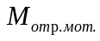  т/пер.
Диз. топливо | 324,58 | 0,032 | 0,93 | 9,6596 | 2,4149
Всего: |  |  |  |  | 2,4149

Таблица 6.5 – Лимиты накопления отходов на 2027 год
Наименование отходов | Объем накопленных отходов на существующее положение, т/год | Лимит накопления, тонн/год
Наименование отходов | Объем накопленных отходов на существующее положение, т/год | №97 скв
Всего: | - | 240,6324
в т.ч. отходов производства | - | 238,97
отходов потребления | - | 1,67
Опасные отходы
Буровой шлам | - | 61,124
Отработанный буровой раствор | - | 131,694
Промасленные отходы (ветошь) | - | 0,1524
Отработанные масла | - | 0,041130
Не опасные отходы
Металлом | - | 0,1517
Огарки сварочных электродов | - | 0,0015
Пищевые отходы | - | 1,2408
ТБО | - | 0,42

Рекомендации по управлению отходами
Отходы по мере образования собираются в раздельные контейнеры и хранятся на специально отведенных бетонированных площадках. По мере наполнения контейнеров отходы вывозятся утилизацию и/или складирование.
Основные результаты работ по управлению отходами включают:
1) накопление отходов на месте их образования;
2) сбор отходов;
3) транспортировка отходов;
4) восстановление отходов;
5) удаление отходов;
6) вспомогательные операции;
7) проведение наблюдений за операциями по сбору, транспортировке, восстановлению и (или) удалению отходов;
8) деятельность по обслуживанию ликвидированных (закрытых, выведенных из эксплуатации) объектов удаления отходов.
Сбор, погрузка-разгрузка отходов при складировании выполняются механизированным способом при помощи погрузчиков и средств механизации. Места проведения погрузочно-разгрузочных работ оборудованы соответствующими знаками безопасности. Работы по загрузке-выгрузке отходов в автотранспортные средства осуществляются только на специально отведенных площадках, спланированных и имеющих твердое покрытие.
Работа механизмов и машин ведется в соответствии с инструкцией по технике безопасности.
Технически неисправные машины и механизмы не допускаются к работе. Также к работе не допускаются лица, не имеющие разрешения на обслуживание транспорта, погрузочно-разгрузочных машин и механизмов.
При транспортировке отходов обязательными требованиями являются соблюдение скоростного режима и правил ведения загрузки отходов в кузовы и прицепы автотранспортных средств.
Мерами по предотвращению аварийных ситуаций являются:
- соблюдение требований и правил по технике безопасности погрузочно-разгрузочных работ;
- соблюдение правил эксплуатации транспортной и погрузочно-разгрузочной техники;
- наличие обученного персонала.
При строительстве скважин следует проводить следующие природоохранные мероприятия:
- технологические площадки под буровым оборудованием цементируются, площадки под агрегатным блоком, приемной емкостью, насосным блоком, под блоком ГСМ покрываются цементно-глинистым составом, технологические площадки цементируются с уклоном к периферии;
- жидкие химреагенты хранятся в цистернах на промплощадке ГСМ;
- буровая установка монтируется с учетом розы ветров, рельефа местности, для обеспечения течения жидкостей самотеком в технологические емкости;
- отработанные масла собираются в металлические емкости и вывозятся на промышленную базу для дальнейшей регенерации.

Оценка физических воздействий на окружающую среду

Оценка возможного теплового, электромагнитного, шумового, воздействия и других типов воздействия
Одной из форм физического воздействия на окружающую среду являются упругие колебания, распространяющиеся в виде звуковых и вибрационных волн.
Проведение буровых работ сопровождается следующими факторами физического воздействия: шум, ударные волны, вибрация.
Шумовой эффект возникает непосредственно на производственной площадке объекта.
Наиболее интенсивное шумовое воздействие наблюдается при ведении бурения. Интенсивность внешнего шума зависит от типа оборудования, его рабочего органа, вида привода, режима работы и расстояния от места работы. Во время строительных работ на месторождениях внешний шум может создаваться при работе механических агрегатов, автотранспорта.
Общее воздействие производимого шума на территории промысла в период проведения строительства скважин будет складываться из двух факторов:
• воздействие производственного шума (автотранспортного, специальной технологической техники, буровой установки и передвижных дизель-генераторных установок);
• воздействие шума стационарных оборудований, расположенных на соответствующих площадках.
На месторождениях оборудование буровых установок является источником шума широкополосного спектра с постоянным уровнем звука.
Снижение уровня звука от источника при беспрепятственном распространении происходит примерно на 3 ДБ при каждом 2-х кратном увеличении расстояния, снижение пиковых уровней звука происходит примерно на 6 Дб. Поэтому с увеличением расстояния происходит постепенное снижение среднего уровня звука. При удалении от источника шума на расстоянии до 200 метров происходит быстрое затухание шума, при дальнейшем увеличении расстояния снижение звука происходит медленнее. Также следует изменение уровня звука в зависимости от направления и скорости ветра, характера и состояния прилегающей территории, рельефа территорий.
Мероприятия по снижению уровня шума при выполнении технологических процессов сводятся к снижению шума в его источнике, применение, при необходимости, звукоотражающих или звукопоглощающих экранов на пути распространения звука или шумозащитных мероприятий на самом защищаемом объекте.
Предельно допустимые уровни (далее – ПДУ) вредного воздействия физических факторов на здоровье работающих соответствуют требованиям приказа Министра здравоохранения РК от 16 февраля 2022 года №ҚР ДСМ-15 «Об утверждении Гигиенических нормативов к физическим факторам, оказывающим воздействие на человека», предельно-допустимый уровень шума на производственных предприятиях не должен превышать 80 дБа.
Шумовое воздействие автотранспорта. Допустимые уровни внешнего шума автомобилей, действующие в настоящее время, применительно к условиям строительных работ, составляют: грузовые автомобили с полезной массой свыше 3,5 т создают уровень звука - 89дБ (А); грузовые автомобили с дизельным двигателем мощностью 162кВт и выше - 91 дБ (А). Средний допустимый уровень звука на дорогах различного назначения, в том числе местного, составляет 73 дБ (А). Эта величина зависит от ряда факторов, в том числе от технического состояния транспорта, дорожного покрытия, интенсивности движения, времени суток конструктивных особенностей дорог и т.д. В условиях транспортных потоков планируемых при проведении намечаемых работ, будут преобладать кратковременные маршрутные линии. Использование автотранспорта для обеспечения работ, перевозки персонала, технических грузов и др. с учетом создания звуковых нагрузок, не будет превышать допустимых нормированных шумов – 80дБ (А), а использование мероприятий по минимизации шумов при работах на месторождении, даст возможность значительно снизить последние.
Вибрация. Действие вибрации на организм проявляется по-разному в зависимости от того, как действует вибрация. Общая вибрация воздействует на весь организм. Этот вид вибрации проявляется в период проведения буровых работ.
Локальная (местная) вибрация воздействует на отдельные части тела (например, при работе с ручным пневмоинструментом, виброуплотнителями и т.д.).
В зависимости от продолжительности воздействия вибрации, частоты и силы колебаний возникает ощущение сотрясения (паллестезия).
При длительном воздействии возникают изменения в опорно-двигательной, серднечно-сосудистой и нервной системах.
Вибрационная безопасность труда должна обеспечиваться:
- соблюдением правил и условий эксплуатации машин и введения технологических процессов, использованием машин только в соответствии с их назначением;
- исключением контакта работающих с вибрирующими поверхностями за пределами рабочего места или зоны введением ограждений, предупреждающих знаков, использованием предупреждающих надписей, окраски, сигнализации, блокировки и т.п.;
- применением средств индивидуальной защиты от вибрации;
- введением и соблюдением режимов труда и отдыха, в наибольшей мере снижающих неблагоприятное воздействие вибрации на человека;
- контролем вибрационных характеристик машин и вибрационной нагрузки ноператора, соблюдением требований вибрационной безопасности и выполнением предусмотренных для условий эксплуатации мероприятий.

Мероприятия по снижению шумов и вибрации
Для защиты персонала от шума - одной из форм физического воздействия, адаптация к которой невозможна, проектом предусматривается:
- установка оборудования - изолированно от мест нахождения обслуживающего персонала (установка в закрытых помещениях или снаружи зданий);
- все вентиляторы на виброоснованиях;
- персонал обеспечен индивидуальными средствами защиты от шума.
Методы защиты от вибраций также включают в себя способы и приемы по снижению вибрации как в источнике их возникновения, так и на путях распространения упругих колебаний в различных средах.
Эффективным методом снижения вибраций в источнике является выбор оптимальных режимов работы, состоящий, главным образом, в устранении резонансных явлений в процессе эксплуатации механизмов.
Электромагнитные излучения. Влияние электромагнитных полей на биосферу разнообразно и многогранно. Взаимодействие электромагнитных полей с биологическим объектом определяется:
• параметрами излучения (частоты или длины волны, когерентностью колебания, скоростью распространения, поляризацией волны);
• физическими и биохимическими свойствами биологического объекта, как среды распространения ЭМП (диэлектрической проницаемостью, электрической проводимостью, длиной электромагнитной волны в ткани, глубиной проникновения, коэффициентом отражения от границы воздух-ткань).
Источниками электромагнитных излучений будут являться высоковольтные линии электропередач после ввода их в эксплуатацию, и трансформаторные подстанции с силовыми трансформаторами. Эти объекты устанавливаются и эксплуатируются только в соответствии с требованиями электробезопасности (высота опор, количество проводов и изоляторов на них). Поэтому ЛЭП не будет представлять опасности, как для населения, так и для ОС.
Характер воздействия. Шумовой эффект будет наблюдаться непосредственно вблизи источников шума. В связи с этим считаем, характер воздействия будет локальным и кратковременным.
Уровень воздействия. Уровень шума и параметры вибрации на рабочих местах буровой и в вахтовом поселке не превышает норм, указанных в «Санитарных нормах и правилах по ограничению шума при производстве» и в «Санитарных нормах и правилах при работе с инструментами, механизмами и оборудованием, создающими вибрации, передаваемые на руки работающих». Уровень воздействия – незначительный.
Природоохранные мероприятия. Уровень шума, создаваемый источниками физического воздействия при проведении работ, не будет оказывать воздействия на расстоянии 50-100 м от источника. Проектом предусмотрено выполнение работ в диапазоне 55-60 Гц и ежедневные тестовые проверки оборудования на уровень шума. Считаем, что проектные решения по уменьшению шумового воздействия являются достаточными.
Остаточные последствия. Остаточные последствия шумового воздействия будут минимальными.

Характеристика радиационной обстановки в районе работ

Радиационная обстановка в каждой географической точке складывается под влиянием естественного радиационного фона и излучения от техногенных объектов. Природный радиационный фон складывается под влиянием следующих факторов: космического излучения, излучения космогенных радионуклидов, образующихся в атмосфере Земли под воздействием высокоэнергетического космического излучения и излучения природных радионуклидов, содержащихся в биосфере.
Общая расчетная годовая доза облучения людей от различных природных источников радиации в районах с нормальным радиационным фоном составляет до 2,2 мЗв, что эквивалентно уровню радиоактивности окружающей среды до 16 мкР/час. С учетом дополнительных «техногенных» источников радиации (радионуклиды в строительных материалах, минеральные удобрения, энергетические объекты, глобальные выпадения искусственных радионуклидов при ядерных испытаниях, радиоизотопы, рентгенодиагностика и др.) индивидуальные среднегодовые дозы облучения населения за счет всех источников определены в размере 60 мкР/час.
Основными природными источниками облучения на месторождениях нефти и газа могут быть:
- промысловые воды, содержащие природные радионуклиды;
- загрязненные природными радионуклидами территории;
- отложения солей с высоким содержанием природных радионуклидов на технологическом оборудовании;
- производственные отходы с повышенным содержанием природных радионуклидов;
- загрязненные природными радионуклидами транспортные средства и технологическое оборудование;
- технологические процессы, связанные с распылением воды с высоким содержанием природных радионуклидов;
- технологические участки, в которых имеются значительные эффективные площади испарений (открытые хранилища и поля испарений, места утечек продукта и технологических вод, резервуары и хранилища продукта), и возможно интенсивное испарение отдельных фракций нефти, аэрация воды.
Суммарная эффективная доза производственного облучения работников формируется за счет внешнего облучения гамма-излучением природных радионуклидов и внутреннего облучения при ингаляционном поступлении изотопов радона и их короткоживущих дочерних продуктов и долгоживущих природных радионуклидов с производственной пылью.

Критерии оценки радиационной ситуации
Согласно закону РК от 23 апреля 1998г №219-1 «О радиационной безопасности населения» (с изменениями и дополнениями по состоянию на 25.02.2021 г.) основными принципами обеспечения радиационной безопасности являются:
- принцип нормирования – не превышение допустимых пределов индивидуальных доз облучения граждан от всех источников ионизирующего излучения;
- принцип обоснования – запрещение всех видов деятельности по использованию источников ионизирующего излучения, при которых полученная для человека и общества польза не превышает риск возможного вреда, причиненного дополнительным к естественному фону облучением;
- принцип оптимизации – поддержание на возможно низком и достижимом уровне с учетом экономических и социальных факторов индивидуальных доз облучения и числа облучаемых лиц при использовании любого источника ионизирующего излучения;
- принцип аварийной оптимизации – форма, масштаб и длительность принятия мер в чрезвычайных (аварийных) ситуациях должны быть оптимизированы так, чтобы реальная польза уменьшения вреда здоровью человека была максимально больше ущерба, связанного с ущербом от осуществления вмешательства.
В производственных условиях для защиты от природного облучения предусмотрены следующие нормы:
Эффективная доза облучения природными источниками излучения всех работников, включая персонал, в производственных условиях не должна превышать 5 мЗв в год. Средние значения радиационных факторов в течение года, соответствующие при монофакторном воздействии эффективной дозе 5 мЗв за год при продолжительности работы 2000 час/год, средней скорости дыхания 1,2 м³/час, составляют:
- мощность эффективной дозы гамма-излучения на рабочем месте – 2,5 мкЗв/час;
- удельная активность в производственной пыли урана-238, находящегося в радиоактивном равновесии с членами своего ряда - 40/f, кБк/кг, где f- среднегодовая общая запыленность в зоне дыхания, мг/м³;
- удельная активность в производственной пыли тория-232, находящегося в радиоактивном равновесии с членами своего ряда -27/f, кБк/кг.
Мероприятия по радиационной безопасности
Общеизвестно, что природные органические соединения, в том числе нефть и газ, являются естественными активными сорбентами радиоактивных элементов. Их накопление в нефти, газоконденсате, пластовых водах является закономерным геохимическим процессом. Поэтому проектом предусматриваются следующие мероприятия по радиационной безопасности:
- Проведение замеров радиационного фона на территории месторождения (по плану мониторинга).
- Ежемесячный отбор проб пластового флюида, бурового раствора, шлама для определения концентрации в них радионуклидов.
- Проведение инструктажа обслуживающего персонала о правилах и режиме работы в случае обнаружения пластов (вод) с повышенным уровнем радиоактивности.
- Объектами постоянного радиометрического контроля должны быть места хранения нефти и ее транспорта, бурильные трубы.
- В случае вскрытия пласта с повышенной радиоактивностью предусматривается
произвести отбор проб на исследование следующих компонентов: шлама или керна
горных пород, бурового раствора на выходе из скважины, отходов бурения.
- В случае обнаружения пластов с повышенной радиоактивностью, необходимо: получить разрешение уполномоченных органов на дальнейшее углубление скважины; вокруг буровой обозначить санитарно-защитную зону.
- Проведение замеров удельной и эффективной удельной активности природных радионуклидов в производственных отходах.
- Определение мощности дозы гамма-излучения, содержащихся в производственных отходах природных радионуклидов на расстоянии 0,1 метра от поверхности отходов и на рабочих местах (профессиональных маршрутах).
- В случае, когда мощность эквивалентной дозы радионуклидов в нефти, конденсате и пластовых водах превысит 0,03 мбер/час, рабочие места на буровой оборудуются в соответствии с «Санитарно-эпидемиологические требования к обеспечению радиационной безопасности», утверждены приказом Министра здравоохранения Республики Казахстан от 15 декабря 2020 года № ҚР ДСМ-275/2020
- С обязательным оформлением санитарных паспортов на право производства с радиоактивными веществами соответствующего класса.

ОЦЕНКА ВОЗДЕЙСТВИЙ НА ЗЕМЕЛЬНЫЕ РЕСУРСЫ И ПОЧВЫ

Характеристика современного состояния почвенного покрова в зоне воздействия планируемого объекта
Описываемая территория по почвенно-географическому районированию относится к Прикаспийской провинции подзоны бурых почв северной пустыни. Аридность климатических условий территории, широкое распространение засоленных почвообразующих пород обуславливают низкую гумусированность почв, слабую выщелоченность от карбонатов и легкорастворимых солей, повышенную щелочность почвенных растворов и широкое проявление процессов солонцевания почв.
Почвы района обладают низким агроэкологическим потенциалом, непригодны для земледелия без орошения и могут использоваться только в качестве малопродуктивных пастбищных земель. Отсутствие задернованности поверхностных горизонтов, слабая гумусированность и засоленность почв определяют их низкую природную устойчивость и легкую ранимость под влиянием антропогенных воздействий.
Мониторинг почвенного покрова
Мониторинг почв на месторождении является составной частью системы производственного мониторинга окружающей среды и проводится с целью:
- своевременного получения достоверной информации о воздействии объектов месторождений на почвенный покров;
- оценка прогноза и разработка рекомендаций по предупреждению и устранению негативных последствий техногенного воздействия нефтедобычи на природные комплексы, рациональному использованию и охране почв.
Непосредственно наблюдения за динамикой изменения свойств почв осуществляются на стационарных экологических площадках (СЭП), на которых проводятся многолетние периодические наблюдения за комплексом показателей свойств почв. Эти наблюдения обеспечивают выявление изменений направленности протекающих процессов и свойств, определяющих экологическое состояние почв; выявления тенденций и динамики изменений, структуры и состава почвенно-растительных экосистем под влиянием действия природных и антропогенных факторов.
Проводимый экологический мониторинг осуществляет контроль состояния почв с целью сохранения их ресурсного потенциала, обеспечения экологической безопасности производства, условий проживания и ведения трудовой деятельности персонала.
На месторождении Гран наблюдения за состоянием почв проводились за 2026 гг. Результаты анализов проб почвы приведены в таблице 8.1.

Таблица 8.1 – Результаты проб почвы, отобранных на месторождении Гран за 2026 гг.
Точки отбора проб | Наименование загрязняющих веществ | Фактическая концентрация мг/кг |  | Норма, мг/кг | Наличие превышения ПДК, кратность
1 | 2 | 3 |  | 4 | 5
ІІI квартал 2026 г
СЭП – 15  территория нефтепромысла  50°58'3,26"  47°14'38,9" | Медь | 0,523 | 3,0 |  | не превышает
СЭП – 15  территория нефтепромысла  50°58'3,26"  47°14'38,9" | Цинк | 4,145 | 23,0 |  | не превышает
СЭП – 15  территория нефтепромысла  50°58'3,26"  47°14'38,9" | Свинец | 6,238 | 32,0 |  | не превышает
СЭП – 15  территория нефтепромысла  50°58'3,26"  47°14'38,9" | Никель | 0,068 | 4,0 |  | не превышает
СЭП – 15  территория нефтепромысла  50°58'3,26"  47°14'38,9" | Массовая доля нефтепродуктов | 131,8 | не нормир-я |  | -
СЭП – 16  территория нефтепромысла  50°57'42,8"  47°15'15,4" | Медь | 0,267 | 3,0 |  | не превышает
СЭП – 16  территория нефтепромысла  50°57'42,8"  47°15'15,4" | Цинк | 2,100 | 23,0 |  | не превышает
СЭП – 16  территория нефтепромысла  50°57'42,8"  47°15'15,4" | Свинец | 2,392 | 32,0 |  | не превышает
СЭП – 16  территория нефтепромысла  50°57'42,8"  47°15'15,4" | Никель | <2,5 | 4,0 |  | не превышает
СЭП – 16  территория нефтепромысла  50°57'42,8"  47°15'15,4" | Массовая доля нефтепродуктов | 155,1 | не нормир-я |  | -
ІV квартал 2026 г
СЭП – 15  территория нефтепромысла  50°58'3,26"  47°14'38,9" | Медь | 0,166 | 3,0 |  | не превышает
СЭП – 15  территория нефтепромысла  50°58'3,26"  47°14'38,9" | Цинк | 1,148 | 23,0 |  | не превышает
СЭП – 15  территория нефтепромысла  50°58'3,26"  47°14'38,9" | Свинец | 6,732 | 32,0 |  | не превышает
СЭП – 15  территория нефтепромысла  50°58'3,26"  47°14'38,9" | Никель | <2,5 | 4,0 |  | не превышает
СЭП – 15  территория нефтепромысла  50°58'3,26"  47°14'38,9" | Массовая доля нефтепродуктов | 45,6 | не нормир-я |  | -
СЭП – 16  территория нефтепромысла  50°57'42,8"  47°15'15,4" | Медь | 0,125 | 3,0 |  | не превышает
СЭП – 16  территория нефтепромысла  50°57'42,8"  47°15'15,4" | Цинк | 3,073 | 23,0 |  | не превышает
СЭП – 16  территория нефтепромысла  50°57'42,8"  47°15'15,4" | Свинец | 4,075 | 32,0 |  | не превышает
СЭП – 16  территория нефтепромысла  50°57'42,8"  47°15'15,4" | Никель | 0,036 | 4,0 |  | не превышает
СЭП – 16  территория нефтепромысла  50°57'42,8"  47°15'15,4" | Массовая доля нефтепродуктов | 80,1 | не нормир-я |  | -

Характеристика ожидаемого воздействия на почвенный покров
В данном проекте приводится характеристика антропогенных факторов (физических и химических) воздействия на почвенный покров и почвы, связанных с реализацией данного проекта.
Антропогенные факторы воздействия выделяются в две большие группы:
- физические;
- химические.
Воздействие физических факторов в большей степени характеризуется механическим воздействием на почвенный покров (движение автотранспорта, строительство и обустройство буровой площадки, монтаж и демонтаж бурового оборудования, бурение скважин).
К химическим факторам воздействия можно отнести: привнос загрязняющих веществ в почвенные экосистемы с буровыми сточными водами, буровыми шламами, хоз-бытовыми стоками, бытовыми и производственными отходами, при аварийных (случайных) разливах ГСМ, при возможных разливах пластовых вод во время проведения работ.
Физические факторы
Автотранспорт. Наибольшая степень деградации почвенного покрова территории может быть вызвана развитием густой сети полевых дорог при проведении работ на изучаемой площади: транспортировка бурового оборудования и оборудования для обустройства вахтового поселка, компонентов буровых растворов, ГСМ и др., ежедневная доставка рабочего персонала из вахтового поселка.
При дорожной дигрессии изменениям подвержены все компоненты экосистем - растительность, почвы и даже литогенная основа. При этом происходит частичное или полное уничтожение растительности, разрушение почвенных горизонтов, их распыление и уплотнение.
Степень нарушенности будет зависеть от интенсивности нагрузок и внутренней устойчивости экосистем. Оценка таких нарушений может производиться с позиций оценки транспортного типа воздействий, как по площади производимых нарушений, так и по степени воздействия. При этом, как правило, учитываются состояние почвенных горизонтов, их мощность, уплотнение, структура, глубина вреза колеи, проявление процессов дефляции и водной эрозии. При более детальной оценке могут привлекаться материалы лабораторных анализов определения физико-химических свойств почв. В этом случае показателями деградации почв могут служить данные об уменьшении запасов гумуса, изменении реакции почвенного раствора, увеличении содержания легкорастворимых солей и карбонатов, а также данные об ухудшении водно-физических свойств. Оценка роли дорожной дигрессии производится, как правило, по пятибалльной качественно-количественной шкале.
В научно-методических рекомендациях по мониторингу земель предлагается оценивать степень разрушения почвенного покрова по глубине нарушений следующим образом:
- слабая степень – глубина разрушения до 5 см;
- средняя степень – глубина разрушения 6-10 см;
- сильная степень – глубина разрушения 11-15 см;
- очень сильная степень – глубина разрушения более 15 см.
Дорожная дигрессия проявляется, прежде всего, в деформации почвенного профиля. Удельное сопротивление почв деформациям находится в прямой зависимости от их генетических свойств. При этом очень важное значение имеют показатели механического состава, влажности, содержание водопрочных агрегатов и тонкодисперсного материала. При прочих равных условиях устойчивость почв к техногенным нарушениям возрастает от почв пустынь к степным и от почв легкого механического состава к глинистым и тяжелосуглинистым. При усилении нагрузок в верхних гумусовых горизонтах, находящихся в иссушенном состоянии, может полностью разрушаться структура почвенных агрегатов. Почвенная масса приобретает раздельно частичное пылеватое сложение. Уплотнение перемещается в более глубокие горизонты. В результате, на нарушенной площади, формируются почвы с измененными по отношению к исходным морфологическими, химическими и биологическими свойствами.
Большая часть почв пустынных территорий по своим физико-химическим свойствам обладает относительной неустойчивостью к антропогенным нагрузкам. Они не имеют плотного дернового горизонта, их поверхность слабо защищена растительностью, в то же время больший период времени в году они находятся в сухом состоянии, что увеличивает их подверженность к внешним физическим воздействиям.
В случаях, когда почва находится в сухом состоянии, воздействие ходовых частей автотракторной техники проникает на значительную глубину, песчаная масса приходит в движение. Следы нарушений в песчаных массивах приводят к процессам обарханивания и развитию значительных очагов незакрепленных песков с полной деградацией растительности.
Механические нарушения почв
Механические нарушения почв выражаются в уничтожении плодородных верхних горизонтов, разрушении их структурного состояния и переуплотнении, изменении микрорельефа местности (ямы, канавы, отвалы, выбросы, колеи дорог). Вид и степень деградации почвенного покрова при антропогенных воздействиях, в первую очередь, определяется комплексом морфогенетических и физико-химических свойств почв, обусловленных биоклиматическими и геоморфологическими условиями почвообразования (механический состав почв; наличие плотных генетических горизонтов: коркового, солонцового; задернованность и гумусированность поверхностных горизонтов; состав поглощенных катионов; содержание водопрочных агрегатов, тип водного режима и пр.). Чем выше уровень естественного плодородия почв, тем более устойчивы их экологические функции по отношению к антропогенному прессу. Исследования показывают, что допустимые уровни антропогенных нагрузок значительно выше на хорошо гумусированных структурных почвах, чем на малогумусных бесструктурных.
Проведенные почвенные исследования в пределах исследуемых участков (изучение фондовых материалов, обобщение аналитических данных и данных полевых исследований) позволяют сделать вывод о низких естественных показателях буферности почв обследованной территории. В этой связи для данной территории определяющими критериями устойчивости почв к антропогенезу являются механический состав, особенности водного режима и распределения солей по профилю.
По данным многих исследователей влияние механического состава на удельное сопротивление почв является определяющим. Согласно «Научно-методическим указаниям по мониторингу земель Республики Казахстан», по содержанию частиц физической глины (фракции менее 0,01 мм) степень устойчивости почв к антропогенному воздействию механического характера определяется показателями: более 20% – сильная, 10-20% – средняя, менее 10% – слабая.
Почвы обследованной территории по гранулометрическому составу, в основном, слабосуглинистые. Лишь небольшой участок относится к глинистым. Такие почвы отличаются довольно невысокой устойчивостью к механическим воздействиям.
Другим не менее важным внешним фактором, определяющим характер воздействия, является ветровая активность. Работа на участках с почвами легкого механического состава весной в период наибольшей эоловой активности может сопровождаться резким усилением процессов дефляции.
Этапы строительства объектов. Площадь нарушений на этапе строительства скважины и объектов временного жилья будет зависеть от длительности проведения строительных работ и от площади извлекаемого грунта.
Строительство скважины является одним из основных этапов при проведении буровых работ. Размеры площадей с нарушенным почвенным покровом формируются, в основном, в период строительства буровой. При обустройстве объекта будет наблюдаться деградация почвенного покрова. Изменение почвы в этих местах носит необратимый характер, так как полностью нарушается стратиграфия почвенных горизонтов, на дневной поверхности оказывается почвообразующая порода, засоленная.
Масштабы воздействия от перечисленных видов работ будут зависеть от правильно выбранных природоохранных решений, закладываемых в проекте работ. Основными задачами охраны окружающей среды на стадии проектирования являются: максимально возможное сохранение почвенного покрова, возможность соблюдения установленных нормативов земельного отвода, проведение рекультивации почвенно-растительного покрова после завершения бурения, испытания скважин и демонтажа комплекса буровой.
Практика проведения строительства буровых площадок показывает, что одним из распространенных нарушений является повышение нормативов земельных отводов. Иногда максимальные площади техногенных нарушений почвенного покрова превышают официальный отвод в 1,9-4,0 раза.
Немаловажным фактором является правильное размещение объектов на площадке строящегося комплекса буровой. Необходимо предусмотреть строительство в пределах земельного отвода, как самих объектов скважины, так и размещение временных складских помещений, временного помещения для отдыха и питания, места базирования многочисленной техники и др. Часто эти объекты располагаются за пределами официально отведенной площадки. Это приводит к тому, что к участку, нарушенному в процессе монтажа бурового комплекса, добавляется площадь техногенных нарушений за пределами земельного отвода. Многочисленные исследования показывают, что дополнительная площадь с поврежденными растительностью и почвами может достигать 1,5 га, и размер официального отвода увеличивается на 25-40%.
Территория проведения буровых работ характеризуется почвами не богатыми гумусом, с изреженным типом растительности, то снятие почвенно-растительного покрова на площадке перед проведением работ не рекомендуется.
Правильный подход строительства скважины обеспечивает безопасное ведение работ в дальнейшем. Ввиду кратковременности проведения строительных работ, считаем, что воздействие будет незначительным, локальным, то есть только в радиусе проведения строительных работ.
Таким образом, площадь техногенных нарушений будет наблюдаться строго в пределах земельного отвода.
Технологический процесс бурения. Площадь техногенного нарушения почвенного покрова также зависит от продолжительности бурения и глубины бурения скважин. Проектом предусматривается бурение скважин на глубину 955м.
Многолетние опытные данные свидетельствуют о том, что максимальные средние удельные площади нарушений наблюдаются в наименее глубоких, т.е. бурящихся непродолжительное время скважинах. Чем больше функционирует буровая, тем ниже рассматриваемый показатель. Это означает, что в процессе собственно бурения площадь техногенных нарушений растет очень медленно или вообще не увеличивается. Следовательно, размеры площадей с нарушенным почвенным покровом формируются в основном в период строительства буровой.
Минимальные техногенные нарушения наблюдаются в случае расположения буровой в замкнутом понижении, т.е. в данном случае роль ограничивающего фактора выполняет сам рельеф. Высокие показатели средних удельных площадей нарушений вокруг буровых расположенных на наклонных поверхностях (склон, вершина холма) обуславливаются возникновением эрозионных процессов.
Оценивая по приведенным показателям (глубина бурения скважины, расположение в рельефе, территория земельного отвода) считаем, что бурение планируемой скважины не приведет к значительным нарушениям почвенных экосистем.
Химические факторы
Основными потенциальными факторами химического загрязнения почвенного покрова на территории проведения буровых работ являются:
- загрязнение в результате газопылевых осаждений из атмосферы;
- загрязнение токсичными компонентами буровых растворов;
- загрязнение нефтью и нефтепродуктами в случаях аварийного разлива ГСМ и освоении скважин;
- загрязнение отходами строительства;
- загрязнение отходами бурения (буровые сточные воды, буровые шламы).
По масштабам воздействия все виды химического загрязнения почв относятся к точечным.
Загрязнение почв в результате газопылевых осаждений из атмосферы пропорционально объемам газопылевых выбросов и концентрации в них веществ-загрязнителей. Источниками этого вида загрязнения являются все источники выбросов, охарактеризованные в разделе «Оценка воздействия на атмосферный воздух» данного проекта. В силу временного характера, периодичности их действия, сравнительно низкой интенсивности выбросов и благоприятных для рассеивания метеоклиматических условий, воздействие на почвенный покров этих факторов будет крайне незначительным и практически неуловимым.
Загрязнение токсичными веществами в составе, буровых растворов и отходов бурения. Проектом буровых работ предусматривается применение буровых растворов на основе химически - активных ингредиентов, состоящих из жидкой и твердой фаз (глинисто - полимерной и полимерной системы в зависимости от интервала бурения).
Твердая фаза глинистых растворов представляет собой сложную полидисперсную систему, состоящую из глинистых минералов, в состав такой системы может входить утяжелитель, а также химические реагенты: понизители водоотдачи, структорообразователи, смазывающие добавки, пеногасители.
Количество углеводородов и высокомолекулярных смолисто-асфальтеновых веществ по химическому составу и строению молекул химические реагенты буровых растворов классифицируются следующим образом:
- низкомолекулярные неорганические соединения – каустическая сода, кальцинированная сода, хлористый калий, едкий калий и др.;
- высокомолекулярные неорганические соединения – конденсированные полифосфаты, силикаты натрия, изополихроматы;
- высокомолекулярные органические соединения (ВОС) с волокнистой формой макромолекулы - простые и сложные эфиры, целлюлозы, крахмал, акриловые полимеры, альгиновые кислоты и др.
При бурении скважин будут использованы низкомолекулярные неорганические соединения: каустическая сода, кальцинированная сода, барит; органические реагенты двух типов ВОС с волокнистой формой молекул – КМЦ, полиакриламид.
Поскольку химические компоненты буровых растворов и отходов бурения являются потенциальными источниками загрязнения окружающей среды, необходимо знать уровни их токсичности.

Планируемые мероприятия и проектные решения
Комплекс проектных технических решений по защите земельных ресурсов от загрязнения и истощения и минимизации последствий при проведении подготовительных и буровых работ включает в себя:
- проведение работ в пределах лишь отведенных во временное пользование территорий;
- движение транспорта только по утвержденным трассам;
- бетонирование площадок на устьях скважин;
- обустройство площадок защитными канавами и обваловкой;
- вывоз и захоронение отходов бурения в специальных местах;
- бетонирование площадки, устройство насыпи и обваловки у склада ГСМ, склада реагентов для буровых растворов и стоянки автотранспорта;
- для предотвращения загрязнения почв химреагентами их транспортировку производить в закрытой таре, а хранение в специальном помещении с гидроизолированным полом;
- буровой раствор готовить в блоке приготовления раствора, со сливом в циркуляционную систему по металлическим желобам. Хранить буровой раствор в металлических емкостях. После окончания бурения оставшийся в металлических емкостях буровой раствор использовать на других буровых;
- циркуляцию бурового раствора осуществлять по замкнутой системе: скважина блок очистки (по металлическим желобам) – металлические емкости – скважина (насосами);
- выбуренная порода (шлам) на блоке очистки (вибросито, центрифуга) будет отделяться от бурового раствора и сбрасываться в передвижной металлический контейнер;
- осуществлять подачу ГСМ на буровую по герметичным топливо и маслопроводам;
- осуществлять сбор углеводородов, полученных при освоении скважины;
- хранить в емкостях на специально оборудованной площадке.
Для эффективной охраны почв от загрязнения и нарушения необходимо разработать план-график конкретных мероприятий, который наряду с имеющимися проектными решениями, направленными на охрану почв, должен включать следующие мероприятия:
- своевременный контроль состояния существующих временных (полевых) дорог для транспортировки временных сооружений, оборудования, материалов, людей;
- организация передвижения техники исключительно по санкционированным маршрутам с сокращением до минимума движения по бездорожью;
- использование автотранспорта с низким давлением шин;
- неукоснительное выполнение мер по охране земель от загрязнения, разрушения и истощения;
- разработать и осуществить мероприятия по ликвидации очагов нефтезагрязнения и по рекультивации замазученных участков, в случае их возникновения.

Организация экологического мониторинга почв
Экологический мониторинг почв должен предусматривать наблюдения за уровнем загрязнения почв в соответствии с существующими требованиями по почвам.
При составлении ПЭМ рекомендуем запланировать проведения мониторинга почв не реже 2 раза в год.

ОЦЕНКА ВОЗДЕЙСТВИЯ НА РАСТИТЕЛЬНОСТЬ

Современное состояние растительного покрова в зоне воздействия объекта
Растительность территории НГДУ «Жайыкмунайгаз» характеризуется преобладанием пустынных и степных элементов, местами произрастают типичные галофитные (солелюбивые) сообщества с участием ежовника солончакового, сарсазана шишковатого, сведы вздутоплодной и других.
На песчаных участках преобладают псаммофитно-кустарниковые (жузгун безлистный, курчавка колючая, гребенщик рыхлый, сообщества с участием эфемеров и эфемероидов (мятлик луковичный, тюльпан шренка, клоповник пронзеннолистный, дескурайния софии, желтушник левкойный, мортук восточный и др.), широко представлены сообщества с участием полыни песчаной, более редкими являются полынные сообщества с участием полыни Лерха, полыни белоземельной.
Значительные площади занимают сообщества однолетних солянок (Солерос европейский, сведа высокая, солянка южная и др.), солелюбивых кустарников и полукустарничков (селитрянка шобера, сарсазан шишковатый, поташник олиственный, поташник олиственный, карелиния каспийская) и эфемеров (клоповник пронзеннолистный, дескурайния софии, желтушник левкойный, мортук восточный, мортук пшеничный).
По берегам небольших временных водоемов отмечены группировки тростника и луговая растительность (прибрежница солончаковая, солодка голая, софора лисохвостая, дымнянка, кермек Гмелина, грамала, спорыш).
Большая территория исследуемого участка антропогенно преображена за счет проведения строительных и буровых работ, густой транспортной сетью.
Растительность трансформирована за счет выпаса скота, вытаптывания, многочисленных грунтовых дорог, замусоренности бытовыми и промышленными отходами.
В целом, для данной территории характерно относительно бедное видовое разнообразие растительности и недостаточное ее развитие и как следствие разнообразие млекопитающих бедно и тяготеет к типичной пустынной фауне.

Характеристика воздействия объекта на растительность
На состояние растительности территории оказывают воздействие как природные так и антропогенные факторы, кумулятивный эффект которых выражается в развитии и направлении процессов динамики как растительности, так и экосистем в целом.
Динамические процессы условно можно объединить в 3 группы:
- природные (климатические, эдафические, литологические и др.);
- антропогенно-природные, или антропогенно-стимулированные, опустынивание, засоление);
- антропогенные (выпас, строительство и др.).
Природные процессы неразрывно связаны с ландшафтно-региональными, физико-географическими условиями. Если их рассматривать отдельно, они наиболее стабильны, имеют четкие закономерности развития и не приводят к деградации растительности (исключая стихийные бедствия и катастрофы). Природная динамика растительности имеет характер циклических флюктуаций или сукцессий, так как за длительный исторический период эволюционного развития растения адаптировались к конкретным условиям среды обитания.
В разных типах экосистем природные смены (флюктуации, сукцессии) растительности протекают по-разному и имеют свои закономерности. Растительность массива обследования развивается в очень суровых природных условиях: засушливость климата, большие амплитуды колебания температур, резкий недостаток влаги в сочетании с широким распространением засоленных почвообразующих и подстилающих пород, вызывающих преобладание восходящих минеральных растворов в почве.
В современной динамике экосистем и растительности антропогенно-природные процессы превалируют, так как вследствие интенсивной хозяйственной деятельности в регионе чисто природные процессы вычленить невозможно. Они лишь являются фоном, на которые накладываются антропогенные факторы, приводящие к деградации экосистем.
Антропогенные процессы непосредственно связаны с хозяйственной деятельностью человека на данной территории. Они вызваны влиянием разнообразных антропогенных факторов, вызывающих механическое (выпас, уничтожение) и химическое (загрязнение окружающей природной среды) повреждение растительности и других компонентов экосистем (почв, животного мира и др.). Антропогенные смены протекают более быстрыми темпами и ускоряют природные и антропогенно-природные процессы. Взаимодействие антропогенно-стимулированных, антропогенных и природных процессов стимулируют развитие процесса опустынивания данной территории. По степени воздействия на экосистемы территории выделяются следующие антропогенные факторы:
- Пастбищный (выпас, перевыпас скота) – потенциально обратимый вид воздействия, выражен по всей территории в разной степени, в зависимости от нагрузки скота и пастбищной ценности растительности. Вследствие интенсивного засоления почв исследуемого участка, растительность содержит значительные количества минеральных солей, поэтому могут поедаться скотом только после выпадения осадков. Земли используются только как зимние пастбища для верблюдов.
- Транспортный (дорожная сеть) – линейно-локальный необратимый вид воздействия, характеризующийся полным уничтожением растительного покрова по трассам дорог, запылением и химическим загрязнением растений вдоль трасс. Наиболее сильно выражен вблизи объектов месторождения и населенных пунктов из-за сгущения дорог.
- Пирогенный – (пожары) локальный вид воздействия, характерен для всех типов экосистем. На заросших кустарником и захламленных ветошью участках может расцениваться как положительный фактор для улучшения состояния растительности «омоложения», но губителен для животных, особенно беспозвоночных (насекомых).
- Промышленный (разведка и добычи нефти) – локальный вид воздействия с сильной степенью нарушенности экосистем в радиусе 100-1000м (запыление растительного покрова, очаги химического загрязнения в результате разливов нефтепродуктов и других химреагентов, тотальное уничтожение травостоя).
Территориальные экологические последствия влияния этих факторов не равноценны. Кроме того, повсеместно экосистемы испытывают влияние многих факторов одновременно, но интегральный, кумулятивный эффект этих воздействий не одинаков и зависит от исходного состояния и потенциальной устойчивости растительности конкретных участков.
Источниками воздействия на растительность являются:
- изъятие земель;
- передвижение транспорта и специальной техники;
- подготовка поверхности для строительства скважины и иных технологических объектов, в том числе устройство базового полевого лагеря;
- твердые производственные и бытовые отходы, сточные воды.
При проведении работ на месторождении Гран планируется строительство оценочной скважины №97 проектной глубиной 955 м. Персонал будет проживать на промысле, максимальное количество буровой бригады на месторождении составит 50 человек. Ориентировочный срок проведения работ на месторождении составляет 40,4 сут.

Обоснование объемов использования растительных ресурсов
При строительстве оценочной скважины №97 на месторождении Гран растительные ресурсы не используются.

Определение зоны влияния планируемой деятельности на растительность
При строительстве оценочной скважины №97 на месторождении Гран зоны влияния планируемой деятельности на растительность отсутствует.

Ожидаемые изменения в растительном покрове
При проведении планируемых работ на месторождении будет изыматься площадь менее 2,26 га на скважину. На этих территориях будет полностью уничтожена растительность.
Помимо санкционированного участка отчуждения по территории будет наезжена сеть несанкционированных дорог. Это приведет к дополнительным площадям с деградированной растительностью. Чем шире будет сеть наезженных дорог, тем больше вероятности расширения очагов опустынивания.
Территории обследования, в настоящее время представленные естественной зональной растительностью, могут подвергнуться сильным антропогенным воздействиям. В связи с этим вокруг промышленных площадок будет полностью нарушен морфологический профиль почв. Такие участки длительное время не зарастают. При прекращении непосредственного воздействия (до 3-х месяцев) на второй-третий год начнется постепенное зарастание. На первой стадии будут внедряться пионерные виды растительности. Это, в основном, виды, произрастающие на легких разностях зональных почв, такие, как рогач сумчатый и некоторые виды однолетних солянок рода Petrosimonia.

Рекомендации по сохранению растительных сообществ
При хозяйственном освоении пустынных территорий часто возникают трудности из-за выдувания слабоустойчивых грунтов и песчаных заносов. Это особенно ощутимо сейчас, когда с освоением новых месторождений нефти и газа в рассматриваемом районе темпы освоения расширяются. Столь интенсивному развитию процессов дефляции способствуют жаркий засушливый климат, весьма малое количество атмосферных осадков и ветровой режим. Следует учесть, что на месторождении Гран имеет место деградация растительного покрова в результате проведенных работ по поискам нефти на этой территории и разработки ближайших нефтяных месторождений.
Для предотвращения нежелательных последствий при проведении планируемых работ по бурению скважин на месторождении и сокращении площадей с уничтоженной и трансформированной растительностью необходимо выполнение комплекса мероприятий по охране растительности:
- свести к минимуму количество вновь прокладываемых грунтовых дорог;
- рациональное использование земель, выбор оптимальных размеров рабочей зоны при строительстве. Расположение объектов на площадке буровой должно соответствовать утвержденной схеме расположения оборудования;
- снятие и сохранение плодородного почвенного слоя для последующего использования его при рекультивационных работах;
- не допускать расширения дорожного полотна;
- осуществить профилактические мероприятия, способствующие прекращению роста площадей, подвергаемых воздействию при производстве работ;
- не прокладывать дорогу по соровым участкам (особенно по их кромке);
- исключить использование несанкционированной территории под хозяйственные нужды.
С целью контроля и оценки происходящих изменений состояния окружающей среды, прогноза их дальнейшего развития и оценки эффективности применяемых природоохранных мероприятий предусмотрено ведение производственного мониторинга.

Мероприятия по предотвращению негативных воздействий

При проведении работ необходимо строгое соблюдение, предложенных проектом решений.
В дополнение к проектным решениям по уменьшению воздействия рекомендуется:
- ограничение движения транспорта по бездорожью;
- использование в соровых понижениях автотранспорта с низким давлением шин;
- размещение топливных резервуаров на безопасном расстоянии от промплощадки (не менее 173 м от операторской) и огораживание валом для локализации при случайных разливах.

ОЦЕНКА ВОЗДЕЙСТВИЙ НА ЖИВОТНЫЙ МИР
Наибольшее количество видов млекопитающих относится к насекомоядным, грызунам и мелким хищникам.
Насекомоядные, семейство ежовые, представлено видом ушастый ёж - Erinaceus awitus. Представители этого вида встречаются в разреженных зарослях гребенщика.
Рукокрылые, семейство гладконосые рукокрылые, представлены видами: усатая ночница - (Myotis mystacinus) и серый ушан (Plekotus austriacus).
Отряд хищные, семейство псовые, представлены 3 видами: Волк – Canus lupus - вид, предпочитающий селиться в мелкосопочнике или в массивах бугристых песков. Корсак - (Vulpes corsac) распространён практически на всей территории участка, и лисица (ulpes vulpes) - обитает на полупустынных участках с кустарниковой растительностью.
Отряд зайцеобразные, семейство зайцы представлено видом заяц-русак (Lepus europaeus).
Семейство куньи представлено лаской (Mustela nivalis) и степным хорьком (Mustela eversmanni) - хищные зверьки, питающиеся насекомыми, грызунами, мелкими пернатыми и пресмыкающимися.
Отряд грызуны. Семейство ложнотушканчиковые представлено 3-мя видами: малый тушканчик - (Allactaga elater), большой тушканчик (Allactaga major) и тушканчик прыгун (Allactaga sibirica), которые обитают на участках полупустынного характера. Емуранчик (Stylodipus telum) селится в мелкобугристом рельефе. Хомяковые представлены следующими видами: серый хомячок (Cricetulus migratorius) и обыкновенная полёвка (Microtus arvalis).
Семейство песчанковые. Большая песчанка (Rhombomys opimus) - широко распространённый грызун, живущий колониями, гребенщиковая песчанка (Meriones tamariscinus) селится по пескам, тяготеет к кустарникам гребенщика. Краснохвостая песчанка (Meriones libycus) обитает в эфемероидных всхолмлённых пустынях с плотными почвами и по закреплённым пескам.
Семейство мышиные представлено видами домовая мышь (Mus musculus) и серая крыса (Rattus norvegicus), которые встречаются в районе поселка, в бытовых строениях, на территории хозпостроек и на прилегающих окультуренных участках.
Орнитофауна обследуемой территории может насчитывать более 200 видов в период пролёта, что составляет около половины видов орнитофауны Казахстана. Птиц обследуемой территории можно разделить на 4 категории по характеру пребывания: пролетные, гнездящиеся, оседлые, и зимующие.
Фауна оседлых и гнездящихся пернатых исследуемой территории обеднена в видовом отношении. Из гнездящихся пернатых отмечены: 5 видов хищных (черный коршун - Nilvus migrans, болотный лунь - Circus aeruginosus, куганник – Buteo rifunus, степной орел - Aquila rapax, обыкновенная пустельга – Falco tinnunculus). Воробьинообразные наиболее многочислены как в видовом, так и в количественном составе. Наиболее представительны жаворонковые (хохлатый - Galerida cristata, малый - Calandrella cinerea, серый - Calandrella rufescens, степной - Melanocoripha calandra, черный - Melanocoripha jeltoniensis и рогатый - Eremophila alpestris).
В антропогенных ландшафтах, среди жилых и хозяйственных построек обитает 5 синантропных видов: сизый голубь - Columba livia, удод - Upupa epops, полевой - Passer montanus и домовой - Passer domesticus воробей, деревенская ласточка – Hirundo rustica.
На зимовках встречаются 8 видов, это сизый голубь, филин, домовой сыч, хохлатый, черный и рогатый жаворонки, полевой и домовой воробьи. В мягкие зимы состав зимующих птиц расширяется за счет вороновых, некоторых вьюрковых и овсянок.
Значительная часть центра промыслов подвержена значительному техногенному воздействию. Фауна или практически отсутствует, или видовое разнообразие снижено до 1-3 видов.
Для сбора более точных сведений о видовом и количественном составе фауны необходимо организовать полноценные экспедиции на разных этапах жизнедеятельности представителей животного мира.
Для снижения негативного воздействия на животных и на их местообитание при проведении работ по размещению объектов инфраструктуры, складированию производственно-бытовых отходов и в период бурения скважин:
- необходимо учитывать наличие на территории самих животных, их гнезд, нор и избегать их уничтожения или разрушения;
- учитывая, что на территории планируемых работ большая часть млекопитающих, пресмыкающихся и некоторые виды птиц ведут ночной образ жизни, необходимо до минимума сократить передвижение автотранспорта в ночное время;
- при планировании транспортных маршрутов и передвижений по территории следует использовать ранее проложенные дороги и избегать вне дорожных передвижений автотранспорта;
- важно обеспечить контроль за случайной (не планируемой) деятельностью нового населения (нелегальная охота и т.п.);
- на весь период работ необходимо проведение постоянных мероприятий по восстановлению нарушенных участков местности и своевременному устранению неизбежных загрязнении и промышленно-бытовых отходов со всей площади, затронутой хозяйственной деятельностью.

Оценка современного состояния животного мира. Мероприятия по их охране
Разнообразие животного мира представляет огромную ценность, это – уникальный природный ресурс, который играет чрезвычайно важную роль в жизни и хозяйственной деятельности людей. Сохранение биологического разнообразия является одной из форм рационального использования и воспроизводства природных ресурсов.
В период проведения работ по реализации рассматриваемого проекта влияние на представителей животного мира может сказываться при воздействии следующих факторов:
- прямых (изъятие или вытеснение части популяций, уничтожение части местообитаний т.п.);
- косвенных (сокращение площади местообитаний, качественное изменение среды обитания).
Факторы воздействия различаются по времени воздействия: сезонные, годовые, многолетние и необратимые.
Необходимо учитывать и территориальную широту воздействия: то ли оно будет касаться лишь непосредственного участка, повлияет на смежные территории, изменит местообитание на относительно больших территориях или охватит огромные регионы.
Следует также учитывать воспроизводственный потенциал животных, обитающих на территории планируемых работ, так как одни виды способны в относительно короткие сроки восстановить свою популяционную структуру и численность, другие, прежде всего редкие или узкоспециализированные виды, обитающие лишь на ограниченных участках и нигде больше не встречающиеся.
Наиболее опасны сильные и одновременно постоянные воздействия. Что касается преобразований местообитаний, то для некоторых видов они могут быть положительными, для других – отрицательными.
Антропогенные факторы
Проблема развития биоценозов пустынь в одновременных условиях нарушенной и постоянно изменяемой в процессе освоения земель природной среды в последние годы особенно актуальна. Происходящие в пустынной зоне изменения лишь отчасти и в немногих точках могут рассматриваться как позитивные, на большой же территории аридных земель имеют место деградационные процессы, в той или иной мере отражающиеся и на животном мире.
Практическое значение для человека имеют как массовые, так и некоторые редкие виды. Можно предположить, что влияние человека на массовые виды меньше, чем на редкие виды. Однако, как показывает опыт освоения человеком ресурсов дикой фауны пустынь, численность и само существование массовых, особенно стадных, видов в большей мере подвержены влиянию со стороны человека, чем численность редких или малочисленных видов. Массовые виды имеют наибольшее значение в экономике природы и, соответственно, имеют особую привлекательность и доступность для практического использования их человеком. Значит, интенсивность использования массовых видов во много раз больше, чем редких и малочисленных, которые рассеяны по территории и малодоступны.
Немалая часть из них добывается в рассматриваемом районе. В новых условиях утрачивается биологическая целесообразность некоторых свойств диких животных, выработанных в процессе эволюции, в частности стадность. В настоящее время при новых способах промысла свойство стадности стало вредным для копытных. Один из двух видов этих животных – джейран к настоящему времени уже истреблен в рассматриваемом районе, однако еще в 60-х годах он здесь был обычным видом. Подвергается постоянному истреблению другой вид копытных – сайгак. Причинами катастрофического сокращения численности джейрана и наметившегося в последние годы снижения численности сайгака послужили прямое уничтожение их человеком, сокращение площади естественных пастбищ в результате изменения пустынной растительности и вытеснения с них диких стад отарами домашних животных и изменение территории (появление дорог, временных и постоянных населенных пунктов и т.д.), затруднившее характерные для этих животных широкие сезонные миграции.
В последние годы повсеместно отмечается повышение численности таких хищных млекопитающих, как волк, лиса, корсак и расширение ареала шакала. Основной причиной высокого обилия этих животных является их недопромысел, вызванный отсутствием должной организации охотничье-промысловых мероприятий и низкими премиями за отстрел хищников.
Из птиц наиболее уязвимыми оказались некогда массовые пустынные виды (чернобрюхий и белобрюхий рябки, саджа). Местное население мало охотится на них, предпочитая охоту на копытных. Однако временное население истребляет этих птиц в больших количествах, добывая их на водопоях, в том числе в гнездовое время. Также в результате бесконтрольной охоты в настоящее время крайне редкими птицами стали дрофа-красотка и джек. Первый из этих видов уже давно не отмечается в районе исследований даже на пролете. Попутно истребляются хищные непромысловые птицы (канюки, пустельги, степные орлы, филины, ценные ловчие птицы – балабаны).
Не вызывает сомнений, что сохранение биологического разнообразия природных угодий засушливых земель представляет собой одну из центральных проблем природопользования в зоне пустынь. Восстановление численности и естественных ареалов, видов крупных млекопитающих, промысловых и хищных птиц входит также в круг актуальных задач этой проблемы и должно основываться наряду с мероприятиями по охране существующих популяций ценных и редких видов на реализации системы. Именно это может служить основой для регенерации сократившихся ареалов ценных видов животных и восстановления целостности и экологической полноценности зооценозов рассматриваемого района.Практические мероприятия, направленные на сохранение животных и мест их обитания, должны проводиться уже с самых первых шагов по освоению ресурсов пустыни. На данном этапе освоения площади работ необходима разработка Плана безопасного ведения работ, обязательным пунктом которого являются мероприятия по охране окружающей среды.
Техногенные факторы воздействия
Наиболее сильное и действенное влияние на животный мир на территории участка оказывают прямые факторы. На территории предполагаемых работ их воздействие может сказаться как в период проведения подготовительных работ, так и при дальнейшем бурении скважин (стадия разрушения биоценоза) путем изъятия части популяций некоторых животных и уничтожения части их местообитаний. В результате чего участки территории, где будут расположены буровые установки и технологическое оборудование, на весь период эксплуатации месторождения будут непригодны для поселения диких животных.
Исследования показывают, что многочисленные грунтовые дороги, места бывших построек и стоянок, старые кладбища и т.п. нередко являются основными вторичными местообитаниями, которые в очень большой степени облегчают возможность более быстрой концентрации поселений грызунов и расселения песчанок на окружающей территории.
Ощутимого воздействия на сайгаков не будет наблюдаться, ввиду того что они встречается здесь, в основном, в летний период (места летовок). Они будут вытеснены с территории скважины. Одним из решающих факторов снижения численности популяций сайгаков выступает нелегальная охота.
Плотность населения пресмыкающихся групп животных при разработке месторождения в радиусе 1 км может снизиться в 2-3 раза, а некоторые и вообще исчезнуть вблизи него. Несомненно, в радиусе 3-5 км снизится численность степного орла, а дрофа-красотка переместится в более отдаленные пустынные участки, редко посещаемые человеком. Произойдет также вытеснение из ближайших окрестностей лисицы, корсака, летучих мышей, большинства тушканчиков. На миграции птиц месторождение существенного влияния не окажет.
При отсутствии специальных защитных мероприятий косвенное воздействие на животных может оказать загрязнение территории работ нефтью и тяжелыми металлами, промышленно-бытовыми отходами, выбросами токсичных веществ в атмосферу в результате сжигания попутного газа и др. На популяционном уровне реакция животных на такие воздействия проявляется в изменениях видового состава. Менее пластичные виды уступают место более приспособленным к обитанию в новых условиях. В связи со значительной удаленностью участков планируемой разведки и бурения опережающих скважин от мест обитания редких видов животных, внесенных в Красную книгу, реализация проекта не отразиться на сохранности и площади их местообитаний.
Важно обеспечить контроль за случайной (непланируемой) деятельностью нового населения (нелегальная охота и т.п.). На весь период работ необходимо проведение постоянных мероприятий по восстановлению нарушенных участков местности и своевременному устранению неизбежных загрязнений и промышленно-бытовых отходов со всей площади, затронутой хозяйственной деятельностью.

Мероприятия по предотвращению негативных воздействий на животный мир
Охрана окружающей среды и предотвращение ее загрязнения в процессе строительства скважин сводится к определению предполагаемого воздействия на компоненты окружающей природной среды (в т.ч. животный мир), разработке природоохранных мероприятий, сводящих к минимуму возможное воздействие.
Охране подлежат не только редкие, но и обычные, пока еще достаточно распространенные животные.
Процессы строительства характеризуются высокими темпами работ, минимальной численностью одновременно занятых строителей, минимизацией монтажных операций на площадках, высокой квалификацией персонала, минимальной площадью земель, отводимых во временное пользование для технологических и социальных нужд строителей на время работ, оптимизация транспортной схемы и др.
Основные мероприятия по минимизации отрицательного антропогенного воздействия на животный мир должны включать:
- инструктаж персонала о недопустимости охоты на животных, бесцельном уничтожении пресмыкающихся;
- строгое соблюдение технологии;
- запрещение кормления и приманки диких животных;
- запрещение браконьерства и любых видов охоты;
- использование техники, освещения, источников шума должно быть ограничено минимумом;
- работы по восстановлению деградированных земель.
Для предотвращения гибели объектов животного мира от воздействия вредных веществ и сырья, находящихся на строительных площадках, необходимо:
- помещать хозяйственные и производственные сточные воды в емкости для обработки на самой производственной площадке или для транспортировки на специальные полигоны для последующей утилизации;
- обеспечивать полную герметизацию систем сбора, хранения и транспортировки добываемого жидкого и газообразного сырья;
- снабжать емкости и резервуары системой защиты в целях предотвращения попадания в них животных.
Для сохранения среды обитания животных необходимо ограничить количество подъездных дорог.
Требуется учитывать, что территория месторождения является зоной стабильной природно-очаговой эпизоотии инфекционных заболеваний. Многие из обитающих здесь грызунов являются носителями опасных болезней (песчанки).
При условии выполнения всех природоохранных мероприятий влияние от реализации проекта строительства скважин можно будет свести к минимуму.

ОЦЕНКА ВОЗДЕЙСТВИЯ НА ЛАНДШАФТЫ И МЕРЫ ПО ПРЕДОТВРАЩЕНИЮ, МИНИМИЗАЦИИ, СМЯГЧЕНИЮ НЕГАТИВНЫХ ВОЗДЕЙСТВИЙ, ВОССТАНОВЛЕНИЮ ЛАНДШАФТОВ В СЛУЧАЯХ ИХ НАРУШЕНИЯ

Ландшафт географический – относительно однородный участок географической оболочки, отличающийся закономерным сочетанием её компонентов (рельефа, климата, растительности и др.) и морфологических частей (фаций, урочищ, местностей), а также особенностями сочетаний и характером взаимосвязей с более низкими территориальными единицами. Географические ландшафты можно подразделить на 3 категории: природные, антропогенные и техногенные.
Антропогенные ландшафты включают посевы, молодые (до 5 лет) и старые
(более 5 лет) пашни, пастбища, заросшие водоёмы и т.д. Техногенные ландшафты
представлены карьерами, отвалами пород и техногенных минеральных образова-
ний, насыпными полотнами шоссейных и железных дорог, трубопроводами, насе-
лёнными пунктами и объектами инфраструктур. Природные ландшафты подразде-
ляются на два вида: 1 – слабоизменённые, 2 – модифицированные.
Эколого-ландшафтная ситуация в рассматриваемом районе определяется сочетание мантропогенных и техногенных ландшафтов.
С западной и юго-восточной сторон от промышленной площадки сохраняются антропогенные ландшафты. С южной и юго-западной сторон расположены земли промышленности – техногенные ландшафты. Намечаемая деятельность не предполагает изменения на данных территориях состоявшегося ландшафта.

ОЦЕНКА ВОЗДЕЙСТВИЯ НА СОЦИАЛЬНО-ЭКОНОМИЧЕСКУЮ СРЕДУ

Социально-экономические условия района
Обязательным при разработке РООС является рассмотрение социально-демографических показателей, санитарно-гигиенических условий проживания населения в регионе проведения работ.
Месторождение Гран находится в Исатайском районе Атырауской области Республики Казахстан. В данном разделе рассматриваются социально-экономические факторы указанного района и области в целом на основе данных Агентства РК по статистике и Атырауского областного управления статистики.
Атырауская область находится в западной части РК, граничит на севере с Западно-Атырауская область находится в западной части РК, граничит на севере с Западно-Казахстанской областью, на востоке с Актюбинской, на юго-востоке с Мангистауской, на западе с Астраханской областью Российской Федерации, на юге и юго-востоке омывается водами Каспийского моря. Область находится, в основном, в пределах обширной Прикаспийской низменности. Площадь территории области равна 118,6 тыс. км². Протяженность границы с севера на юг – 350 км, с востока на запад – более 600 км. Расстояние от Атырау до Астаны – 1810 км. В области имеется 7 районов, 2 города (1 город районного подчинения) и 176 сельских населенных пунктов, в том числе 6 поселков.
Численность населения определяется при переписи. В период между переписями данные о численности и возрастно-половым составе населения получают расчетным путем, опираясь на данные переписи и текущего учета движения населения.
Численность и миграция населения. Численность населения Атырауской области на 1 октября 2026 года составила 714,2 тыс. человек, в том числе 392,1 тыс. человек (54,9%) – городских, 322,1 тыс. человек (45,1%) – сельских жителей.
Естественный прирост населения за январь-сентябрь 2026 года составил 7686 человека (за аналогичный период прошлого года – 8782 человека).
За январь-сентябрь 2026 года число родившихся составило 10 296 человек (снижение на 10,2% по сравнению с январем-сентябрем 2024 года), число умерших – 2 610 человек (снижение на 2,8% по сравнению с январем-сентябрем 2024 года).
Миграционный спад составил -4254 человек (январь-сентябрь 2024 г. - -3454 человек), в том числе внешняя миграция - 309 человек (461), внутренняя миграция - -4563 человек (-3915).

Таблица 12.1 - Численность населения Республики Казахстан по областям, городам и районам на 1 октября 2026г.
 | Все население | В том числе:
 | Все население | мужчины | женщины | городское население | в том числе: |  | сельское население | в том числе:
 |  |  |  |  | мужчины | женщины | сельское население | мужчины | женщины
Атырауская | 714 213 | 353 600 | 360 613 | 392 139 | 189 832 | 202 307 | 322 074 | 163 768 | 158 306
Атырау г.а. | 428 891 | 208 630 | 220 261 | 327 710 | 157 523 | 170 187 | 101 181 | 51 107 | 50 074
Жылыойский район | 84 046 | 42 248 | 41 798 | 64 429 | 32 309 | 32 120 | 19 617 | 9 939 | 9 678
Индерский район | 32 450 | 16 586 | 15 864 | - | - | - | 32 450 | 16 586 | 15 864
Исатайский район | 25 877 | 13 365 | 12 512 | - | - | - | 25 877 | 13 365 | 12 512
Курмангазинский район | 54 842 | 28 106 | 26 736 | - | - | - | 54 842 | 28 106 | 26 736
Кзылкогинский район | 30 468 | 15 722 | 14 746 | - | - | - | 30 468 | 15 722 | 14 746
Макатский район | 29 150 | 14 602 | 14 548 | - | - | - | 29 150 | 14 602 | 14 548
Махамбетский район | 28 489 | 14 341 | 14 148 | - | - | - | 28 489 | 14 341 | 14 148

Отраслевая статистика. Объем промышленного производства в январе-октябре 2026г. составил 11839410 млн. тенге в действующих ценах, или 118,6% к январю-октябрю 2024г.
В горнодобывающей промышленности объемы производства увеличились на 20,4%, в обрабатывающей промышленности на 1,9%, в снабжении электроэнергией, газом, паром, горячей водой и кондиционированным воздухом возрасли на 28,2%, в водоснабжении, сборе, обработке и удалении отходов, деятельности по ликвидации загрязнений снизились на 31,7%.
Объем валового выпуска продукции (услуг) сельского хозяйства в январе-октябре 2026г. составил 116807,4 млн.тенге, или 108,6% к январю-октябрю 2024г.
Объем грузооборота в январе-октябре 2026г. составил 38287 млн. ткм (с учетом оценки объема грузооборота индивидуальных предпринимателей, занимающихся коммерческими перевозками), или 147% к январю-октябрю 2024г.
Объем пассажирооборота – 4508,6 млн.пкм, или 95,4% к январю-октябрю 2024г.
Объем строительных работ (услуг) составил 468656 млн.тенге или 71,8% к январю-октябрю 2024г.
В январе-октябре 2026г. общая площадь введенного в эксплуатацию жилья увеличилась на 5,1% и составила 558,9 тыс.кв.м. При этом, общая площадь введенных в эксплуатацию индивидуальных жилых домов уменьшилась на 5,4% (372,1 тыс. кв.м.).
Объем инвестиций в основной капитал в январе-октябре 2026г. составил 1208308 млн.тенге, или 70,3% к январю-октябрю 2024г.
Количество зарегистрированных юридических лиц по состоянию на 1 ноября 2026г. составило 14858 единиц и увеличилось по сравнению с соответствующей датой предыдущего года на 1,7%, из них 14466 единиц с численностью работников менее 100 человек. Количество действующих юридических лиц составило 11863 единицы, среди которых 11471 единицa – малые предприятия. Количество зарегистрированных предприятий малого и среднего предпринимательства (юридические лица) в области составило 12778 единиц и увеличилось по сравнению с соответствующим периодом предыдущего года на 1,9%.

Таблица 12.2 - Индексы промышленного производства по основным видам экономической деятельности в Атырауской области за 2026г.
 | Промышленность-всего | в том числе
 | Промышленность-всего | горнодобывающая промышленность и разработка карьеров | обрабатывающая промышленность | снабжение электроэнергией, газом, паром, горячей водой и кондиционированным воздухом | водоснабжение; водоотведение; сбор, обработка и удаление отходов, деятельность по ликвидации загрязнений
Атырауская область | 118,6 | 120,4 | 101,9 | 128,2 | 68,3
Атырауская г.а | 104,1 | 102,8 | 104,5 | 133,9 | 62,9
Жылыой | 133,3 | 134,6 | 96,3 | 76,4 | 73,8
Индер | 131,6 | 186,7 | 119,0 | - | 97,4
Исатай | 97,9 | 97,2 | 255,6 | 97,7 | 86,2
Курмангазы | 55,6 | 101,8 | 117,2 | 100,0 | 40,9
Кызылкога | 101,4 | 99,6 | 239,7 | 98,1 | 95,3
Макат | 99,6 | 98,9 | 95,7 | 1 157,3 | 89,8
Махамбет | 108,5 | 107,6 | 117,6 | 44,2 | 117,1

Труд и доходы. Численность безработных в III квартале 2026г. составила 18079 человека. Уровень безработицы составил 4,9% к численности рабочей силы. Численность лиц, зарегистрированных в органах занятости в качестве безработных, на 1 ноября 2026г. составила 18420 человек, или 5% к численности рабочей силы.
Среднемесячная номинальная заработная плата, начисленная работникам (без малых предприятий, занимающихся предпринимательской деятельностью), в III квартале 2025г. составила 602752 тенге, уменьшение к III кварталу 2024г. составил 4,5%. Индекс реальной заработной платы в III квартале 2026г. составил 84,8%.
Среднедушевые номинальные денежные доходы населения по оценке во IVквартале 2025г. составила 308435 тенге, что на 8,4% ниже чем во II квартале 2026г., реальные денежные доходы за указанный период yменьшились –17,3%.

Таблица 12.3 - Занятое население на основной работе по видам экономической деятельности и статусу занятости по районам Атырауской области за 2026г.
 | Всего |  |  | В том числе
 | оба пола | в том числе |  | наемные работники |  |  | другие категории занятого населения
 | оба пола | мужчины | женщины | оба пола | в том числе |  | оба пола | в том числе
 |  |  |  |  | мужчины | женщины | оба пола | мужчины | женщины
Все виды экономической деятельности
Атырауская область | 335 132 | 168 986 | 166 146 | 291 083 | 148 596 | 142 487 | 44 049 | 20 390 | 23 659
Атырау г.а. | 203 791 | 98 498 | 105 293 | 175 158 | 86 685 | 88 473 | 28 633 | 11 813 | 16 820
Жылыойский район | 39 146 | 20 135 | 19 011 | 36 829 | 19 455 | 17 374 | 2 317 | 680 | 1 637
Индерский район | 13 589 | 7 861 | 5 728 | 11 198 | 6 408 | 4 790 | 2 391 | 1 453 | 938
Исатайский район | 11 864 | 6 320 | 5 544 | 10 344 | 5 436 | 4 908 | 1 520 | 884 | 636
Курмангазинский район | 24 017 | 13 576 | 10 441 | 19 939 | 10 961 | 8 978 | 4 078 | 2 615 | 1 463
Кзылкогинский район | 14 738 | 7 994 | 6 744 | 13 335 | 7 233 | 6 102 | 1 403 | 761 | 642
Макатский район | 15 558 | 8 067 | 7 491 | 13 857 | 7 233 | 6 624 | 1 701 | 834 | 867
Махамбетский район | 12 429 | 6 535 | 5 894 | 10 423 | 5 185 | 5 238 | 2 006 | 1 350 | 656

Экономика. Объем валового регионального продукта за январь-июнь 2026г. (по оперативным данным) составил в текущих ценах 7485078,7 млн. тенге. По сравнению с январем-июнем 2024г. реальный ВРП составил 105,8%. В структуре ВРП доля производства товаров составила 58,6%, услуг – 30,1%.
Индекс потребительских цен в октябре 2026г. по сравнению с декабрем 2024г. составил 112,2%.
Цены на платные услуги для населения выросли на 17,8%, продовольственные товары - на 10,8%, непродовольственные товары – на 9,3%.
Цены предприятий-производителей промышленной продукции в октябре 2026г. по сравнению с декабрем 2024г. понизились на 7%.
Объем розничной торговли в январе-октябре 2026г. составил 504096,9 млн. тенге, или на 4,3% больше соответствующего периода 2024г.
Объем оптовой торговли в январе-октябре 2026г. Составил 5540852,6 млн. тенге, или 111,3% к соответствующему периоду 2024г.
По предварительным данным в январе-сентябре 2026г. взаимная торговля со странами ЕАЭС составила 291,7 млн. долларов CША и по сравнению с январем-сентябрем 2024г. увеличилась на 10,1%, в том числе экспорт – 69,2 млн. долларов США (на 0,1% больше), импорт – 222,5 млн. долларов США (на 13,7% больше).

Источник: stat.gov.kz Бюро национальной статистики. Агентства по стратегическому планированию и реформам Республики Казахстан.

- ОЦЕНКА ЭКОЛОГИЧЕСКОГО РИСКА РЕАЛИЗАЦИИ НАМЕЧАЕМОЙ ДЕЯТЕЛЬНОСТИ В РЕГИОНЕ
Осуществление буровых работ на месторождении Гран требует оценки экологического риска.
Экологический риск – вероятность наступления события, имеющего неблагоприятные последствия для природной среды и вызванного негативным воздействием хозяйственной и иной деятельности, чрезвычайными ситуациями природного и техногенного характера. Под экологическим риском понимают также вероятностную меру опасности причинения вреда окружающей природной среде в виде возможных потерь за определенное время.
Оценки воздействия на окружающую среду подобных сооружений ориентированы на принятие быстрых управляющих решений на больших территориях в течение значительного срока функционирования, во время которого воздействие сооружения на окружающую среду становится значительным.
Исследования и оценки риска должны включать:
- выявление потенциально опасных событий, возможных на объекте и его составных частях;
- оценку вероятности осуществления этих событий;
- оценку последствий (ущерба) при реализации таких событий.
Величина риска определяется как произведение величины ущерба I на вероятность W события i, вызывающего этот ущерб:

R = I W_{i}

В программе работ в обязательном порядке необходимо учитывать возможность возникновения различного рода катастроф и предусматривать мероприятия по снижению уязвимости социально-экономических систем, производственных комплексов и объектов от катастроф и их последствий.
Главная задача в соблюдении безопасности работ заключается в проведении операции таким образом, чтобы заранее предупредить риск с определением критических ошибок, снижением вероятности ошибок при проектировании работ.
При проведении буровых работ могут возникнуть различные осложнения и аварии. Борьба с ними требует затрат материальных и трудовых ресурсов, ведет к потере времени, что снижает производительность, повышает стоимость работ, вызывает увеличение продолжительности простоев и ремонтных работ. Поэтому значение причин аварий, мероприятий по их предупреждению, быстрая ликвидация возникших осложнений приобретают большое практическое значение.
Оценка вероятности возникновения аварийных ситуаций используется для определения или оценки следующих явлений:
- потенциальные события или опасности, которые могут привести к аварийной ситуации, а также к вероятным катастрофическим воздействиям на окружающую среду при осуществлении конкретного проекта;
- вероятность и возможность наступления такого события;
- потенциальная величина или масштаб экологических последствий, которые могут быть причинены в случае наступления такого события.
Процедура оценки риска состоит из четырех главных фаз: превентивной, кризисной, посткризисной и ликвидационной.
Превентивная фаза включает в себя промышленный контроль и экологический мониторинг, прогноз природных и техногенных катастроф, выявление уязвимых и незащищенных зон, разработку аварийных регламентов, ГИС, подготовку сил и средств, тренаж персонала.
Кризисная фаза включает в себя систему предупреждения, оперативный контроль, первую помощь, эвакуацию.
Посткризисная фаза – восстановление жизнеобеспечивающей инфраструктуры, предотвращение рецидива.
Ликвидационная фаза – восстановление биоценозов.
Экономическими показателями ущерба являются утрата материальных ценностей, необходимость финансовых, порой значительных, затрат на восстановление потерянного и т.д. В число социальных показателей входят: заболеваемость, ухудшение здоровья людей, смертность, вынужденная миграция населения, связанная с необходимостью переселения групп людей, и т.п.
К экологическим показателям относятся: разрушение биоты, вредное, порой необратимое, воздействие на экосистемы, ухудшение качества окружающей среды, связанное с ее загрязнением, повышение вероятности возникновения специфических заболеваний, отчуждение земель, гибель лесов, озер, рек, морей и т. п.
Экологический риск связан не только с ухудшением состояния и качества окружающей среды и здоровья людей, но и с воздействием техногенной деятельности на эколого-экономические и природно-хозяйственные системы, изменением их свойств, нарушением связей и процессов, имеющих место в этих системах. В понятие «экологический риск» может быть вложен различный смысл. Вероятность аварии, имеющей экологические последствия; величина возможного ущерба для природной среды, здоровья населения или некоторая комбинация последствий.
Процедура оценки риска
Концепция риска включает в себя два элемента: оценку риска (Risk Assessment) и управление риском (Risk Management). Оценка риска – научный анализ генезиса и масштабов риска в конкретной ситуации, тогда как управление риском – анализ рисковой ситуации и разработка решения, направленного на его минимизацию. Риск для здоровья человека, связанный с загрязнением окружающей среды, возникает при следующих необходимых и достаточных условиях:
- существование источника риска (токсичного вещества в окружающей среде или продуктах питания, либо предприятия по выпуску продукции, содержащей такие вещества, либо технологического процесса и т.д.);
- присутствие данного источника риска в определенной вредной для здоровья человека дозе или концентрации;
- подверженность человека воздействию упомянутой дозы токсичного вещества.
Перечисленные условия образуют в совокупности реальную угрозу или опасность для здоровья человека.
Обзор возможных аварийных ситуаций
Возможными причинами аварийных ситуаций в общем случае могут быть:
- случайные технические отказы элементов;
- техногенные аварии, природные катастрофы и стихийные бедствия в районе дислокации объекта;
- неумышленные ошибочные действия обслуживающего персонала;
- преднамеренные злоумышленные действия и воздействия средств поражения.

Природные факторы воздействия
Под природными факторами понимается разрушительное явление, вызванное геофизическими причинами, которые не контролируются человеком. Иными словами, при возникновении чрезвычайной природной ситуации возникает опасность саморазрушения окружающей среды.
Для уменьшения природного риска следует разработать адекватные методы планирования и управления. При этом гибкость планирования и управления должна быть основана на правильном представлении о риске, связанном с природными факторами.
К природным факторам относятся:
- землетрясения;
- ураганные ветры;
- повышенные атмосферные осадки.
Сейсмическая активность. Согласно данным сейсмического микрорайонирования территория буровых работ не входит в зону риска по сейсмоактивности.
Характер воздействия: одномоментный. Вероятность возникновения землетрясения с силой 7-9 баллов, которое может привести к значительным разрушениям, пренебрежимо мала.
Неблагоприятные метеоусловия. Исследуемая территория находится в зоне умеренно жарких, резко засушливых пустынных степей и имеет резкоконтинентальный аридный климат. Многолетняя аридизация климата способствовала постепенному высыханию водных потоков и озер и активному развитию эоловых процессов. Континентальность и аридность климата находят выражение в резких амплитудах суточных, среднемесячных и среднегодовых t° воздуха и в малых количествах выпадающих здесь осадков. На формирование рельефа существенное влияние оказывают ветры.
Равнинность территории создает благоприятные условия для интенсивной ветровой деятельности. Зимой, господствующие ветра западного направления вызывают бураны. Летом преобладают ветра северо-восточных направлений, способствующих быстрому испарению влаги и иссушению верхнего горизонта почвы.
В целом территория характеризуется повторяемостью приземных и приподнятых температурных инверсий, способствующих концентрации загрязнения в приземном слое, в пределах 40-45% за год. Наибольшая повторяемость инверсий отмечается в декабре – феврале (до 50-70% ежемесячно). Летом инверсии температуры быстро разрушаются, повторяемость их 30-35%. Как показывает анализ подобных ситуаций, причиной возникновения пожаров является не только природные факторы, но и неосторожное обращение персонала с огнем и нарушение правил техники безопасности. Характер воздействия: кратковременный. Вероятность возникновения данных чрезвычайных ситуаций незначительная.

Антропогенные факторы воздействия
Под антропогенными факторами понимаются быстрые разрушительные изменения окружающей среды, обусловленные деятельностью человека или созданных им технических устройств и производств. Как правило, аварийные ситуации возникают вследствие нарушения регламента работы оборудования или норм его эксплуатации.
К антропогенным факторам относятся факторы производственной среды и трудового процесса.
Трендовые показатели свидетельствуют: в то время как число природных катастроф при небольших колебаниях по годам в целом остаются неизменными, техногенные аварии за последние пять лет резко умножились. Основной тенденцией формирования техногенной опасности является преобладание в них видов ситуаций, связанных непосредственно с проводимой деятельностью.
Возможные техногенные аварии при производстве буровых работ можно разделить на следующие категории:
- аварийные ситуации с автотранспортной техникой;
- аварии и пожары на временных хранилищах горюче-смазочных материалов (ГСМ);
- аварийные ситуации при проведении работ.
Аварийные ситуации с автотранспортной техникой
При проведении работ будет использоваться автотранспорт. Выезд транспорта в неисправном виде, или опрокидывание транспорта может привести к возникновению аварий и, как следствие, к утечке топлива. Утечка топлива может привести к загрязнению почвенно-растительного покрова, поверхностных и подземных вод горюче смазочными материалами.
Расчет возможного загрязнения почвенно-растительного покрова. Рассмотрим модель возникновения следующей ситуации: в результате аварии произошла утечка топлива с бака автомобиля. Ориентировочно заправка автотранспорта составляет 50 литров. Ориентировочная площадь загрязнения составит 4м². В этом случае ориентировочная концентрация нефтеорганики, попавшая в окружающую среду, составит 0,01 т/м. Биологическое изучение влияния нефтяного загрязнения на различные свойства почвы, проводимые в различных научно-исследовательских институтах показывает, что при содержании 100-200 т/га нефтеорганики происходит стимуляция жизнедеятельности всех групп микроорганизмов, при увеличении до 400-1000 т/га наблюдается ингибирование биологической активности, снижение роста и развития микроорганизмов.
Из анализа данной ситуации установлено, что при небольших разливах ГСМ произойдет только стимуляция жизнедеятельности микроорганизмов почвы, необратимого процесса нарушения морфологической структуры почвенного покрова не происходит.
Характер воздействия: кратковременный. Вероятность возникновения данных чрезвычайных ситуаций низкая.
Загрязнения подземных и поверхностных вод. При аварийных ситуациях – утечке топлива возможно попадание горюче смазочных материалов через почвогрунты в подземные воды. Нефтепродукты в водоносном горизонте обладают значительной подвижностью, в связи с этим площадь загрязнения водоносного горизонта больше, чем площадь почвенного загрязнения. Ориентировочные расчеты просачивания нефтепродуктов показали, что загрязнения с поверхности попадут в водоносный горизонт в среднем в течение одного сезона, расчетная глубина просачивания нефти составит около 0,4 м.
Характер воздействия: кратковременный. Вероятность возникновения данных чрезвычайных ситуаций незначительная. Если в процессе освоения скважин будут наблюдаться признаки подземных утечек или межпластовых перетоков нефти, газа и воды, которые могут привести не только к безвозвратным потерям нефти и газа, но и загрязнению водоносных горизонтов, проектом предусматривается организация по установке и ликвидации причин неуправляемого движения пластовых флюидов.
Возникновение пожара. В результате пролитого топлива возможно возникновение пожара. Вероятность возникновения этой ситуации пренебрежимо мала.
Аварии и пожары на временных хранилищах горюче-смазочных материалов (ГСМ)
Бурение скважины будет сопровождаться с использованием силовых приводов, работающих на дизельном топливе. В связи с этим предусмотрено обустройство временного склада ГСМ на территории промплощадки буровой. В результате нарушения условий хранения и перекачки топлива возможно возникновение пожаров в резервуарах топлива, разливов топлива. Аварии на временных хранилищах ГСМ являются следствием как природных факторов, так и антропогенных факторов. По характеру аварийные ситуации на временных хранилищах ГСМ близки к аварийным ситуациям с автотранспортной техникой, однако масштабы последствий больше. При быстром испарении возможны взрывы и пожары. Рассмотрим возможность возникновения такой ситуации:
- при аварийных взрывах к основным поражающим факторам относятся ударная волна, тепловая радиация и осколочное поле разрушаемых оболочек емкостей;
- поражающий эффект может усиливаться при возбуждении вторичных взрывов – при возгорании и взрыве объектов с энергоносителями в результате воздействий первичного взрыва (так называемый эффект «домино»).
В зависимости от характера аварийного вскрытия емкостей, разлива (выброса) энергоносителя (сжиженного углеводородного топлива), его интенсивного испарения с образованием облака газопаровоздушной смеси и воспламенения, а также атмосферных условий возможны различные сценарии превращений: пожар, быстрое сгорание (дефлаграция) с образованием огненного шара или детонационный взрыв.
Наибольшую опасность для людей и сооружений представляет механическое действие детонационной и воздушной ударной волны детонационного взрыва облака. Однако при образовании огненного шара серьезную опасность для людей представляет интенсивное тепловое воздействие. Определение радиуса огненного облака основано на аппроксимации данных обработки параметров прошлых аварий с учетом закона подобия при взрывах. Радиус распространения огненного облака определяются по формуле:
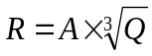,
где А – 30 м/т^{1/3} – константа;
Q – масса топлива, хранящегося на складе ГСМ;
Q ⁼ 191,82 т;
Радиус распространения огненного облака составляет 173 м.
В результате возникновения пожара, огненное облако распространится на расстояние 173 м.
Характер воздействия: кратковременный. Вероятность возникновения данных чрезвычайных ситуаций незначительная. В случае возникновения такой ситуации в проекте предусмотрены экстренные меры по выявлению и устранению пожаров на территории площадке буровой. В дополнение к проектным решениям, считаем целесообразным отнесение операторской на расстояние 173 м от склада ГСМ.

Аварийные ситуации при проведении работ
При проведении работ возможны следующие аварийные ситуации, связанные с проведением работ:
Воздействие машин и оборудования. При проведении буровых работ могут возникнуть ситуации, приводящие к травмам людей в результате столкновения с движущимися частями и элементами оборудования и причиняемыми неисправными шкивами и лопнувшими тросами, захват одежды шестернями, сверлами. Характер воздействия: кратковременный. Вероятность возникновения данных чрезвычайных ситуаций мала.
Воздействие электрического тока. Поражения током в результате прикосновения к проводникам, находящемся под напряжением, неправильного обращения с электроинструментами, прикосновения к воздушным линиям электропередачи, при работе во время грозы. Характер воздействия: кратковременный. Вероятность возникновения данных чрезвычайных ситуаций незначительна.
Человеческий фактор. Анализ аварийности на крупных предприятиях показал, что в 39% случаев основные причины возникновения аварийных ситуаций обусловлены недостаточной обученностью операторов, их эмоциональной неустойчивостью, недостаточным уровнем оперативного мышления, дефектами оперативной памяти, проявлением растерянности в чрезвычайной ситуации, а также прямым нарушением должностных инструкций вследствие безответственности и халатного отношения к своим должностным обязанностям. В силу принятых решений по охране труда и техники безопасности, вероятность возникновения выше приведенной ситуации пренебрежимо мала.
Аварийные ситуации при проведении буровых работ
При бурении скважин могут возникать аварийные ситуации, связанные непосредственно с самим процессом бурения. К ним относятся:
- завалы ствола скважин или неблагоприятные геологические условия бурения скважин, когда геологические осложнения переходят в аварию;
- аварии в результате прожога породоразрушающего инструмента;
- разрушение бурильных труб и их элементов соединений;
- нефтегазоводопроявления.
Рассмотрим наиболее распространенные случаи возникновения аварий.
Прихват бурильной колонны. При прекращении круговой циркуляции при промывке часто переходят с глинистого раствора на воду и продолжают бурить до спуска промежуточной колонны. Образование каверн ниже зоны поглощения препятствует дальнейшему углублению. В кавернах накапливается выбуренная порода. При остановке циркуляции шлам спускается к забою. Высота столба выбуренной породы пропорциональна объему каверн и спускается к забою. Высота столба выбуренной породы пропорциональна объему каверн и иногда достигает 30-50м. При этом бурение становится опасным из-за возможного прихвата бурильной колонны. Признаки затяжки и прихватов бурового инструмента следующие: увеличение усилий, необходимых для подъема и вращения инструмента, и уменьшение нагрузки на крюке при спуске. Часто прихвату предшествует повышение давления на выкидке буровых насосов. Для ликвидации этого осложнения каверны цементируются. После их выбуренная порода с водой движется по стволу от забоя и уходит в зону поглощения, частично закупоривая каналы поглощения.
Обвалами называют осложнения, вызванные сужениями ствола скважины, сильными прихватами, повышением давления на насосах, возрастанием вязкости глинистого раствора и выносом шлама в количестве, значительно превышающем теоретический объем ствола скважины.
Поглощения промывочной жидкости. По характеру осложнения и способам борьбы с ними различают частичное и полное поглощение. При частичном поглощении часть закачиваемой в скважину промывочной жидкости возвращается на поверхность, а часть уходит в проницаемые пласты. Борьбы с частичным поглощением производится путем снижения удельного веса раствора, повышения его вязкости и статического напряжения сдвига. Полное поглощение происходит при пересечении пластов галечника, гравия, больших трещин, горных выработок, каверн и протоков подземных вод. Для ликвидации полного поглощения заливают зоны поглощения различными тампонирующими растворами.
Нефтегазопроявление. К числу потенциальных катастрофических событий относятся: выброс нефти или газа из скважины в процессе бурения, который в отдельных случаях может повлечь за собой пожар (с выделением продуктов сгорания в атмосферу).
При давлениях столба раствора превышающих пластовое давление идет потеря раствора из-за его просачивания в водопроницаемые пласты породы. При подходе скважины к газоносному пласту происходит насыщение бурового раствора газами, что снижает его плотность и приводит к аварийному неконтролируемому выбросу нефти и газа из скважины, который отрицательно влияет на экологическую обстановку и часто завершается пожаром. Поэтому контроль газосодержания бурового раствора актуален: во-первых, для предупреждения аварийных выбросов нефти и газов, а во-вторых: для определения глубины залегания газо-нефтеносных пластов.
Анализ вероятности возникновения аварий
Вероятность возникновения аварий оценивается по результатам анализа причин аварийности на конкретных объектах-аналогах примерно равной мощности. Для этого на объекте-аналоге проводят отбор и описание сценариев выбранных аварийных ситуаций, имевших экологические последствия, определяют размеры зон и характер их воздействия. Аварийность на объектах-аналогах следует оценивать по показателям риска их неблагоприятного воздействия на ОС, объекты инфраструктуры и население. При этом используют статистические данные по аварийности объекта-аналога за последние 5 лет и показатели экологического ущерба от зарегистрированных аварий.
При анализе аварийности следует указывать наименование объекта-аналога, название производства или технологического процесса, причину возникновения аварии, виды и количество загрязняющих или токсичных веществ, попадающих в ОС в результате аварии, другие виды нарушений, а также последствия аварий и проводившиеся мероприятия по их ликвидации.
Мероприятия по снижению экологического риска
Оценка риска аварии необходима постоянно, так как ее возникновение зависит не только от проектных параметров, но и от текущей ситуации, сочетание управленческих решений, параметров процесса, состояния оборудования и степени подготовленности персонала, внешних условий. Предупреждение аварий возможно при постоянном контроле за процессом и прогнозировании риска.
Важную роль в обеспечении безопасности рабочего персонала, местного населения и охраны окружающей природной среды во время проведения буровых работ играет система правил, нормативов, инструкций и стандартов, соблюдение которых обязательно руководителями и всеми сотрудниками компании и подрядчиков. При проведении работ необходимо уделять внимание монтажу, проверке и техническому обслуживанию всех видов оборудования, требуемых в соответствии с правилами техники безопасности и охраны труда, обучение персонала и проведение практических занятий.
На ликвидацию аварий затрачивается много времени и средств. Значительно легче предупредить аварию, чем ее ликвидировать. Поэтому при производстве планируемых работ необходимо уделять первоочередное внимание предупреждению аварий, а именно:
- своевременный ремонт нефтепроводов, выкидных линий, сточных коллекторов, осевых коллекторов;
- осуществление мер по гидроизоляции грунта под буровым оборудованием;
- химические реагенты и запасы буровых растворов должны храниться в металлических емкостях, материалы для бурения – на бетонных площадках на специальных складах;
- отделение твердой фазы и шлама из бурового раствора и сточных вод при помощи центрифуги, нейтрализации токсичных шламов, других отходов и транспортировка их на полигон захоронения;
- регенерация бурового раствора на заводе приготовления;
- бурение скважин буровыми установками на электроприводе;
- сокращение валового выброса продукции скважин;
- проведение рекультивации нарушенных земель, в том числе в соответствии с проектом строительства скважин;
- обеспечение движения транспортных средств в соответствии с разработанной транспортной схемой.
Считаем, что принятые проектные решения достаточны для уменьшения вероятности возникновения аварийных ситуаций.

Для оперативного реагирования на аварийные ситуации на строительной площадке, такие как нефтегазоводопроявления, разрушение бурильных труб и разливы нефти, на месте строительства должна находиться дежурная аварийно-спасательная служба (ДАСС) или оперативная аварийная бригада, оснащенная необходимым оборудованием и квалифицированным персоналом. Эта служба должна быть готова к немедленному вмешательству для предотвращения или минимизации последствий аварий и обеспечения промышленной безопасности объекта.
Основные задачи такой бригады:
Мониторинг и раннее обнаружение:
Постоянное наблюдение за параметрами бурения и состоянием оборудования для выявления потенциальных угроз.
Оперативное реагирование:
Немедленное вмешательство при возникновении аварийной ситуации (например, неконтролируемое проявление флюидов, обрыв инструмента).
Ликвидация последствий:
Принятие мер для локализации и устранения последствий аварии, таких как разлив нефти или утечка газа.
Оказание первой помощи:
Первая помощь пострадавшим и эвакуация персонала при необходимости.
Важные аспекты создания и функционирования бригады:
Наличие квалифицированного персонала:
Работники бригады должны обладать специальными знаниями и навыками для борьбы с различными типами аварий на буровых установках.
Наличие специализированного оборудования:
Бригада должна быть оснащена средствами для ликвидации разливов нефти, средствами индивидуальной защиты от ядовитых газов (например, противогазы) и инструментом для работы с бурильным оборудованием.
Регулярные тренировки:
Проведение регулярных тренировок и учений для отработки действий в условиях чрезвычайных ситуаций.
Соблюдение регламентов:
Деятельность аварийной службы должна осуществляться в соответствии с внутренними регламентами и правилами промышленной безопасности предприятия.

КОМПЛЕКСНАЯ ОЦЕНКА ВОЗДЕЙСТВИЯ НА ОКРУЖАЮЩУЮ СРЕДУ ПРИ ШТАТНОМ РЕЖИМЕ И АВАРИНЫХ СИТУАЦИЯХ

Комплексная (интегральная) оценка воздействия на окружающую среду выполнена на основе покомпонентной оценки воздействия основных производственных операций, планируемых на участке в процессе бурения.
Комплексная оценка воздействия выполнена для условий штатного режима и условий возникновения возможных аварийных ситуаций.
Территория планируемой деятельности приурочена к чувствительной зоне антропогенных воздействий, в котором небольшие изменения в результате хозяйственной деятельности способны повлечь за собой нежелательные изменения в отдельных компонентах окружающей среды. Основными компонентами природной среды, подвергающимися воздействиям, являются воздушный бассейн, акватории воды, недра, флора и фауна района, и социальная среда. На основании анализа современной ситуации, принятых проектных решений и их прогнозируемых последствий ниже дается обобщенная схема их воздействия на отдельные среды.
Работы по освоению месторождения являются многоэтапными, затрагивающими различные компоненты окружающей среды. Воздействия на окружающую среду на этапах различных производственных операций различны, в связи с чем, представляется целесообразным рассмотреть их отдельно.
Основными компонентами природной среды, подвергающимися воздействиям, являются воздушный бассейн, недра, флора и фауна района, социальная среда. На основании анализа современной ситуации, принятых проектных решений и их прогнозируемых последствий ниже дается обобщенная схема их воздействия на отдельные среды.

Таблица 14.1 – Основные виды воздействия на окружающую среду при строительстве скважины
№ п/п | Факторы воздействия | Компоненты окружающей среды
№ п/п | Факторы воздействия | Атмосфера | Геологическая среда | Фауна | Флора | Птицы
1 | Физическое присутствие (шум, вибрации, свет)
2 | Работа дизель-генераторов
3 | Проходка скважины
4 | Испытание скважины
5 | Отходы производства и потребления (в местах утилизации)

Таким образом, анализ покомпонентного и интегрального воздействия на окружающую среду позволяет заключить, что реализация проекта при условии соблюдения проектных технологических решений не окажет значимого негативного воздействия на окружающую среду. В то же время реализация проекта окажет значительное положительное воздействие на социально-экономическую сферу, приведет к повышению уровня жизни значительной группы населения.
Оценки воздействия на природную окружающую среду в штатной ситуации
В процессе разработки была проведена оценка современного состояния окружающей среды территории по результатам фондовых материалов и натурным исследованием, определены характеристики намечаемой хозяйственной деятельности, выявлены возможные потенциальные воздействия от проектируемых работ.
Согласно «Методики по проведению оценки воздействия хозяйственной деятельности на окружающую среду» оценивается воздействие на природную среду и социально-экономическую сферу данной намечаемой деятельности.
В связи с тем, что действие многочисленных факторов, воздействующих на природную и, тем более, социально-экономическую среду, невозможно оценить количественно, в Методике принят полуколичественный (балльный) метод оценки воздействия, позволяющий сопоставить различные по характеру виды воздействий, с дополнительным применением для оценки риска матричного метода.
Виды воздействий
В современной методологии принято выделять следующие виды воздействий, оценка которых проводится автономно, и результаты этой оценки являются основой для определения значимости воздействий:
- Прямые воздействия;
- Кумулятивные воздействия;
К прямым воздействиям относится воздействие, напрямую связанное с операцией по реализации проекта и являющееся результатом взаимодействия между рабочей операцией и принимающей средой;
Кумулятивное воздействие представляет собой воздействие, возникающее в результате постоянно возрастающих изменений, вызванных прошедшими, настоящими или обоснованно предсказуемыми действиями, сопровождающими реализацию проекта.
Оценка кумулятивных воздействий состоит из 2-х этапов:
- идентификация (скрининг) возможных кумулятивных воздействий;
- оценка кумулятивного воздействия на компоненты природной среды.
Идентификация возможных кумулятивных воздействий определяется построением простой матрицы, где показаны воздействия на различные компоненты природной среды, которые уже произошли на данной территории и воздействия, которые планируются при осуществлении проекта. Простые матрицы составляются для определения воздействия различных стадий проекта (строительства, эксплуатации и вывода из эксплуатации) на различные элементы окружающей среды. В этой же матрице необходимо определить за счет чего происходит кумулятивное воздействие - за счет возрастания площади воздействия, увеличения времени воздействия или увеличения интенсивности воздействия.

Определение значимости воздействия
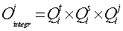
где:
-комплексный оценочный балл для рассматриваемого воздействия;
- балл временного воздействия на i-й компонент природной среды;
- балл пространственного воздействия на i-й компонент природной среды;
- балл интенсивности воздействия на i-й компонент природной среды.
Для представления результатов оценки воздействия приняты три категории значимости воздействия:
- воздействие низкой значимости имеет место, когда последствия испытываются, но величина воздействия достаточно низка (при смягчении или без смягчения), а также находится в пределах допустимых стандартов или рецепторы имеют низкую чувствительность / ценность;
- воздействие средней значимости может иметь широкий диапазон, начиная от порогового значения, ниже которого воздействие является низким, до уровня, почти нарушающего узаконенный предел. По мере возможности необходимо показывать факт снижения воздействия средней значимости;
- воздействие высокой значимости имеет место, когда превышены допустимые пределы интенсивности нагрузки на компонент природной среды или когда отмечаются воздействия большого масштаба, особенно в отношении ценных/чувствительных ресурсов.

Таблица 14.2 – Шкала масштабов воздействия и градация экологических последствий при проведении операций
Масштаб воздействия (рейтинг относительного воздействия и нарушения) | Показатели воздействия и ранжирование потенциальных нарушений
Пространственный масштаб воздействия
Локальное (1) | воздействия, оказывающие влияние на компоненты природной среды, ограниченные рамками территории (акватории) непосредственного размещения объекта или незначительно превышающими его по площади. Воздействия, оказывающие влияние на площади до 1 км². Воздействия, оказывающие влияние на элементарные природно-территориальные комплексы на суше на уровне фаций или урочищ;
Ограниченное (2) | воздействия, оказывающие влияние на компоненты природной среды на территории (акватории) площадью до 10 км2. Воздействия, оказывающие влияние на природно-территориальные комплексы на суше на уровне групп урочищ или местности;
Местное (3) | воздействия, оказывающие влияние на компоненты природной среды на территории (акватории) до 100 км2, оказывающие влияние на природно-территориальные комплексы на суше на уровне ландшафта;
Региональное (4) | воздействия, оказывающие влияние на компоненты природной среды в региональном масштабе на территории (акватории) более 100 км², оказывающие влияние на природно-территориальные комплексы на суше на уровне ландшафтных округов или провинции
Временной масштаб воздействия
Кратковременное (1) | воздействие, наблюдаемое ограниченный период времени (например, в ходе строительства, бурения или вывода из эксплуатации), но, как правило, прекращающееся после завершения рабочей операции, продолжительность не превышает 6-х месяцев;
Средней (2) | воздействие, которое проявляется на протяжении 6 месяцев до 1 года;
Продолжительное (3) | воздействие, наблюдаемое продолжительный период времени (более 1 года, но менее 3 лет) и обычно охватывает период строительства запроектированного объекта;
Многолетнее (4) | воздействия, наблюдаемые от 3 лет и более (например, шум от эксплуатации), и которые могут быть периодическими или часто повторяющимися.
Интенсивность воздействия (обратимость изменения)
Незначительное (1) | изменения в природной среде не превышают существующие пределы природной изменчивости
Слабое (2) | изменения в природной среде превышают пределы природной изменчивости, Природная среда полностью самовосстанавливается
Умеренное (3) | изменения в природной среде, превышающие пределы природной изменчивости, приводят к нарушению отдельных компонентов природной среды. Природная среда сохраняет способность к самовосстановлению
Сильное (4) | изменения в природной среде приводят к значительным нарушениям

Таблица 14.3 – Матрица оценки воздействия на окружающую среду в штатном режиме
Категории воздействия, балл |  |  | Интегральная  оценка, балл | Категории значимости
Пространственный  масштаб | Временной  масштаб | Интенсивность  воздействия | Интегральная  оценка, балл | Баллы | Значимость
Локальный  1 | Кратковременный  1 | Незначительная  1 | 1 | 1 | Незначительная
Ограниченный  2 | Средний продолжительности  2 | Слабая  2 | 8 | 2-8 | Низкая
Местный  3 | Продолжительный  3 | Умеренная  3 | 27 | 9-27 | Средняя
Региональный  4 | Многолетний  4 | Сильная  4 | 64 | 28-64 | Высокая

Анализ последствий возможного загрязнения атмосферного воздуха при реализации намечаемой деятельности приведен в таблице 14.4.

Таблица 14.4 – Анализ последствий возможного загрязнения атмосферного воздуха
Источники и виды воздействия | Пространственный масштаб | Временный масштаб | Интенсивность воздействия |  | Значимость воздействия
при расконсервации скважин
Выбросы ЗВ в атмосферу от буровых установок | Локальное  1 | Воздействие средней продолжительности  2 |  | Умеренное  3 | Воздействие низкой значимости  6
Выбросы загрязняющих веществ в атмосферу от автотранспорта. Пыление дорог при движении автотранспорта | Ограниченное воздействие  2 | Воздействие средней продолжительности  2 |  | Слабое  2 | Низкой значимости  8

  - Оценка воздействия на подземные и поверхностные воды
Источниками загрязнения подземных вод при строительстве нефтяных месторождении могут: пластовые воды, извлекаемые из скважин вместе с нефтью; отработанные технические и бытовые воды, химические реагенты. Крупные очаги загрязнения могут возникнуть при аварийных ситуациях, ведущих к большим разливам нефти и пластовых вод на поверхность, при плохой изоляции нефтесодержащих пластов, при устройстве неэкранированных емкостей для отстоя и хранения нефти и пластовых вод и т.д.
Загрязняющие вещества могут поступать с инфильтрующимися атмосферными осадками на участках скопления промышленных и бытовых отходов, замазученных территорий, участков хранения нефти и пластовых вод.
Подземные воды не используются, вследствие чего вероятность истощения таких вод отсутствует. Кроме того, конструкция скважин обеспечивает изоляцию пластов подземных вод с помощью кондукторов спущенных до глубины 80-85 м.
При испытании скважины основными факторами загрязнения подземных вод являются:
- межпластовые перетоки по затрубному пространству и нарушенным обсадным колоннам;
- узлы, блоки и системы скважин (фонтанная арматура, продувочные отводы, выкидные линии);
- собственно продукты, получаемые при испытании (нефть, газ, конденсат) и пластовые воды;
- дополнительное загрязнение пластов при ГРП;
- продукты аварийных выбросов скважин (пластовые флюиды, тампонажные смеси).
Наиболее значительными может являться загрязнение подземных вод при межпластовых перетоках по затрубным пространствам.
В настоящее время общепринята точка зрения о том, что основной причиной возникновения перетоков по затрубным пространствам является снижение первоначального давления столба тампонажного раствора в результате таких процессов, как седиментация, контракция, усадка, водоотдача цементного раствора в пористые пласты с образованием непроницаемых перемычек, зависание структуры тампонажного раствора на стенках скважины и колонны.
Для предотвращения перетоков по затрубным пространствам необходимо применять седиментационно-устойчивые тампонажные растворы, тампонажные растворы с высокой изолирующей способностью. Техническими проектами на строительство скважин будут предусмотрены применение тампонажных растворов, адоптированных к условиям района проведения работ.
По мере наполнения приемников стоки будут вывозиться согласно по договору.

Таблица 14.5 – Интегральная (комплексная) оценка воздействия на подземные воды
Фактор воздействия | Пространственный | Временной | Интенсивность | Комплексная оценка воздействия
 |  |  |  | Баллы | Качественная  Оценка
При бурении скважин | ограниченное (2) | Кратковременное (1) | Слабое (2) | 2 | Низкая

  - Факторы негативного воздействия на геологическую среду
При бурении, испытании и дальнейшей эксплуатации скважин могут возникнуть следующие негативные явления:
- проседание земной поверхности;
- нарушение гидродинамического режима вод;
- разрушение нефтегазоносного пласта;
- разрушение и переформирование неразрабатываемых залежей нефти и газа;
- загрязнение и истощение подземных вод;
- снижение нефтеотдачи пласта.
Возможные негативные воздействия на геологическую среду следующие:

Таблица 14.6 – Интегральная (комплексная) оценка воздействия на геологическую среду
Фактор воздействия | Пространственный | Временной | Интенсивность | Комплексная оценка воздействия
 |  |  |  | Баллы | Качественная  Оценка
При бурении скважин | Локальное  1 | Кратковременное  1 | Умеренное  3 | 3 | Низкая

  - Оценка воздействия на растительно-почвенный покров
В данном проекте приводится характеристика антропогенных факторов (физических и химических) воздействия на почвенный покров и почвы, связанных с реализацией данного проекта.
Антропогенные факторы воздействия выделяются в две большие группы:
- физические;
- химические.
Воздействие физических факторов в большей степени характеризуется механическим воздействием на почвенный покров:
- при движении автотранспорта;
- при бурении и обустройстве скважин, монтаж и демонтаж технологического оборудования.
К химическим факторам воздействия при производстве вышеназванных работ – привнос загрязняющих веществ в почвенные экосистемы при возможных разливах нефти, пластовых вод, с буровыми сточными водами, буровыми шламами, хозбытовыми стоками, бытовыми и производственными отходами, при случайных разливах ГСМ.
Интенсивное неупорядоченное движение автотранспорта может привести к разрушению поверхностной солевой корочки и активизации процесса ветрового и солевого переноса. Интенсивное развитие процессов дефляции обуславливается также высокой ветровой активностью, характерной для этой территории. Дорожно-транспортное нарушение почв связано, прежде всего, с их переуплотнением внутри месторождений.
Основными потенциальными факторами химического загрязнения почвенного покрова на территории работ являются:
- загрязнение в результате газопылевых осаждений из атмосферы;
- загрязнение токсичными компонентами буровых растворов;
- загрязнение нефтью и нефтепродуктами в случаях аварийного разлива ГСМ и эксплуатации скважин.

Таблица 14.7 – Интегральная (комплексная) оценка воздействия на почвенно-растительный покров
Фактор воздействия | Пространственный | Временной | Интенсив-ность | Комплексная оценка  Воздействия
 |  |  |  | баллы | качественная  оценка
1 | 2 | 3 | 4 | 5 | 6
почвенный покров
При бурении | локальное (1) | кратковременное (1) | умеренное (3) | 3 | низкая
растительность
При бурении | локальное (1) | кратковременное (1) | умеренное (3) | 3 | низкая

  - Факторы воздействия на животный мир
В период проведения работ по реализации рассматриваемого проекта влияние на представителей животного мира может сказываться при воздействии следующих факторов:
- прямых (изъятие или вытеснение части популяций, уничтожение части мест обитания и т.д.)
- косвенных (сокращение площади мест обитания, качественное изменение среды обитания).
Учитывая, что на территории планируемых работ, большая часть млекопитающих, пресмыкающихся и некоторых видов птиц, ведут ночной образ жизни, необходимо до минимума сократить передвижение автотранспорта в ночное время. При планировании транспортных маршрутов и передвижениях по территории следует использовать ранее проложенные дороги и избегать внедорожных передвижений автотранспорта.

Таблица 14.8 – Интегральная (комплексная) оценка воздействия на животный мир
Фактор воздействия | Пространственный | Временной | Интенсив-ность | Комплексная оценка  Воздействия
 |  |  |  | баллы | качественная  оценка
1 | 2 | 3 | 4 | 5 | 6
При бурении | локальное (1) | кратковременное (1) | умеренное (3) | 3 | низкая

  - Оценка воздействия на социально-экономическую сферу
Исследуемая территория административно находится в Атырауской области. Проводимые работы способствуют:
- Организации современной инфраструктуры;
- Поступлению налогов в местный и республиканский бюджет.
Воздействие реализации проекта на отдельные компоненты социально-экономической сферы сведены в таблицу 14.9.

Таблица 14.9 – Определение интегрированного воздействия на социально-экономическую сферу
Категории воздействия, балл |  |  | Интегральная  оценка, балл | Категории значимости
Пространственный  масштаб | Временной  масштаб | Интенсивность  воздействия | Интегральная  оценка, балл | Баллы | Значимость (положительная)
Нулевой  0 | Нулевой  0 | Нулевая  0 | 0 |  | Незначительная
Точечный  1 | Кратковременный  1 | Незначительная  1 | 1 | от +1 до +5 | Низкая
Локальный  2 | Средней продолжительный  2 | Слабая  2 | 6 | от +6 до +10 | Средняя
Местный  3 | Долговременный  3 | Умеренная  3 | 9 | от +6 до +10 | Средняя
Региональный  4 | Продолжительный  4 | Значительная  4 | 12 | от +11 до +15 | Высокая
Национальный  5 | Постоянный  5 | Сильная  5 | 15 | от +11 до +15 | Высокая

По итогам определения интегрированного воздействия на социально-экономическую сферу можно сказать, что намечаемая деятельность влечет за собой дополнительную платежку на налог и открытия новых рабочих мест. Значимость – «высокая».

Таблица 14.10 – Интегральная (комплексная) оценка воздействия на социальную сферу при строительстве скважин
Фактор воздействия | Пространственный | Временной | Интенсивность | Комплексная оценка  Воздействия
 |  |  |  | баллы | качественная  оценка
1 | 2 | 3 | 4 | 5 | 6
При проведении планируемых работ | Региональный  4 | Продолжительный  4 | Значительная  4 | +12 | Высокая
Ведение работ на этой территории способствует:
- поступлению налогов в местный и республиканский бюджет.
- созданию дополнительных рабочих мест.

  - Состояние здоровья населения
Воздействие на здоровье работающего персонала мало, так как предельно-допустимые концентрации загрязняющих веществ в атмосфере ниже нормативных требований к рабочей зоне. Из анализа технологических проектных решений установлено, что уровень производства высокий и созданы условия для значительного облегчения труда и оздоровления производственной среды на рабочих местах. Воздействие на другие близлежащие жилые массивы отсутствуют.
Характер воздействия. Воздействие носит локальный характер. По длительности воздействия – временное при бурении.
Уровень воздействия. Уровень воздействия характеризуется как минимальный.
Природоохранные мероприятия. Проектом предусмотрена организация системы управления безопасностью, охраной здоровья и окружающей среды (СУБОЗОС).

  - Охрана памятников истории и культуры

Территория данного региона в силу определенных физико-географических и исторических условий является местом сохранения значительного количества весьма интересных архитектурных и археологических памятников. Глубокое изучение этого удивительного наследия ведется и несомненно, что в настоящее время наука стоит у порога еще одной, во многом загадочной цивилизации, строителями которой были конные кочевники азиатских степей и пустынь. Роль этой цивилизации, несомненно, выходит за границы рассматриваемого региона, который, однако, имеет совершенно своеобразный облик сохранившихся памятников, особенно последних столетий.
Памятники истории и культуры охраняются государством. Ответственность за их содержание возлагается на местные организации, учреждения и хозяйства, в ведении или на территории которых они находятся.
Характер воздействия. Ввиду отдаленности района проведения работы от памятников истории и культуры непосредственное воздействие отсутствует.
Уровень воздействия. Уровень воздействия характеризуется как минимальный.
Природоохранные мероприятия. Не предусматриваются.

ПРИЛОЖЕНИЕ №1
Расчеты выбросов загрязняющих веществ в атмосферу от стационарных источников в период строительно-монтажных работ

Источник №0001, Электрогенератор с дизельным приводом АД-200.
Источник загрязнения: 0001
Источник выделения: 0001 01, электрогенератор c дизельным приводом АД-200
Список литературы:
1. Методика расчета нормативов выбросов вредных веществ от стационарных дизельных установок
Приложение №9 к Приказу Министра охраны окружающей
среды и водных ресурсов Республики Казахстан от 12.06.2014 г. № 221-Ґ

Максимальный расход диз. топлива установкой, кг/час, G_{FJMAX} = 17.2
Годовой расход дизельного топлива, т/год, G_{FGGO} = 2.06

Примесь: 0301 Азота (IV) диоксид (Азота диоксид) (4)

Оценочное значение среднециклового выброса, г/кг топлива (табл.4), E_{Э} = 30
Максимальный разовый выброс, г/с, _G_ = G_{FJMAX} · E_{Э} / 3600 = 17.2 · 30 / 3600 = 0.14333333333
Валовый выброс, т/год, _M_ = G_{FGGO} · E_{Э} / 10³ = 2.06 · 30 / 10³ = 0.0618

Примесь: 1325 Формальдегид (Метаналь) (609)

Оценочное значение среднециклового выброса, г/кг топлива (табл.4), E_{Э} = 1.2
Максимальный разовый выброс, г/с, _G_ = G_{FJMAX} · E_{Э} / 3600 = 17.2 · 1.2 / 3600 = 0.00573333333
Валовый выброс, т/год, _M_ = G_{FGGO} · E_{Э} / 10³ = 2.06 · 1.2 / 10³ = 0.002472

Примесь: 0304 Азот (II) оксид (Азота оксид) (6)

Оценочное значение среднециклового выброса, г/кг топлива (табл.4), E_{Э} = 39
Максимальный разовый выброс, г/с, _G_ = G_{FJMAX} · E_{Э} / 3600 = 17.2 · 39 / 3600 = 0.18633333333
Валовый выброс, т/год, _M_ = G_{FGGO} · E_{Э} / 10³ = 2.06 · 39 / 10³ = 0.08034

Примесь: 0330 Сера диоксид (Ангидрид сернистый, Сернистый газ, Сера (IV) оксид) (516)

Оценочное значение среднециклового выброса, г/кг топлива (табл.4), E_{Э} = 10
Максимальный разовый выброс, г/с, _G_ = G_{FJMAX} · E_{Э} / 3600 = 17.2 · 10 / 3600 = 0.04777777778
Валовый выброс, т/год, _M_ = G_{FGGO} · E_{Э} / 10³ = 2.06 · 10 / 10³ = 0.0206

Примесь: 0337 Углерод оксид (Окись углерода, Угарный газ) (584)

Оценочное значение среднециклового выброса, г/кг топлива (табл.4), E_{Э} = 25
Максимальный разовый выброс, г/с, _G_ = G_{FJMAX} · E_{Э} / 3600 = 17.2 · 25 / 3600 = 0.11944444444
Валовый выброс, т/год, _M_ = G_{FGGO} · E_{Э} / 10³ = 2.06 · 25 / 10³ = 0.0515

Примесь: 2754 Алканы С12-19 /в пересчете на С/ (Углеводороды предельные С12-С19 (в пересчете на С); Растворитель РПК-265П) (10)

Оценочное значение среднециклового выброса, г/кг топлива (табл.4), E_{Э} = 12
Максимальный разовый выброс, г/с, _G_ = G_{FJMAX} · E_{Э} / 3600 = 17.2 · 12 / 3600 = 0.05733333333
Валовый выброс, т/год, _M_ = G_{FGGO} · E_{Э} / 10³ = 2.06 · 12 / 10³ = 0.02472

Примесь: 1301 Проп-2-ен-1-аль (Акролеин, Акрилальдегид) (474)

Оценочное значение среднециклового выброса, г/кг топлива (табл.4), E_{Э} = 1.2
Максимальный разовый выброс, г/с, _G_ = G_{FJMAX} · E_{Э} / 3600 = 17.2 · 1.2 / 3600 = 0.00573333333
Валовый выброс, т/год, _M_ = G_{FGGO} · E_{Э} / 10³ = 2.06 · 1.2 / 10³ = 0.002472

Примесь: 0328 Углерод (Сажа, Углерод черный) (583)

Оценочное значение среднециклового выброса, г/кг топлива (табл.4), E_{Э} = 5
Максимальный разовый выброс, г/с, _G_ = G_{FJMAX} · E_{Э} / 3600 = 17.2 · 5 / 3600 = 0.02388888889
Валовый выброс, т/год, _M_ = G_{FGGO} · E_{Э} / 10³ = 2.06 · 5 / 10³ = 0.0103

Итоговая таблица:
Код | Наименование ЗВ | Выброс г/с | Выброс т/год
0301 | Азота (IV) диоксид (Азота диоксид) (4) | 0.14333333333 | 0.0618
0304 | Азот (II) оксид (Азота оксид) (6) | 0.18633333333 | 0.08034
0328 | Углерод (Сажа, Углерод черный) (583) | 0.02388888889 | 0.0103
0330 | Сера диоксид (Ангидрид сернистый, Сернистый газ, Сера (IV) оксид) (516) | 0.04777777778 | 0.0206
0337 | Углерод оксид (Окись углерода, Угарный газ) (584) | 0.11944444444 | 0.0515
1301 | Проп-2-ен-1-аль (Акролеин, Акрилальдегид) (474) | 0.00573333333 | 0.002472
1325 | Формальдегид (Метаналь) (609) | 0.00573333333 | 0.002472
2754 | Алканы С12-19 /в пересчете на С/ (Углеводороды предельные С12-С19 (в пересчете на С); Растворитель РПК-265П) (10) | 0.05733333333 | 0.02472

Источник №6001, выбросы пыли, образуемой при подготовке площадки
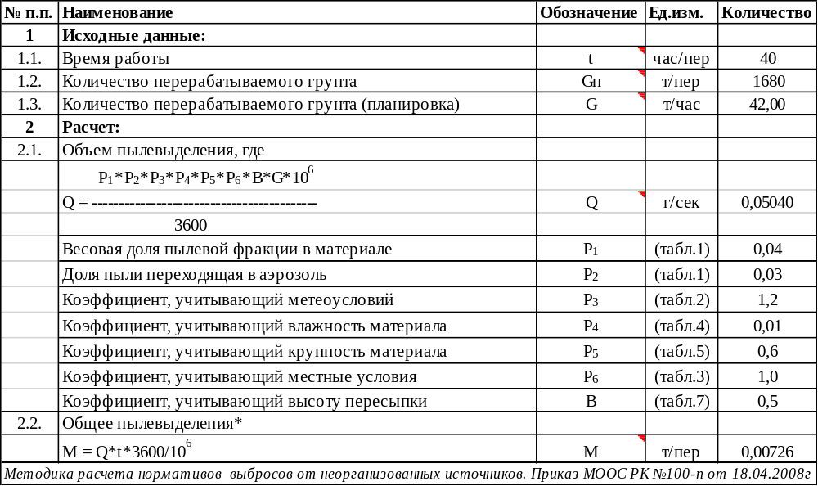

Источник №6002, выбросы пыли, образуемой при работе бульдозера
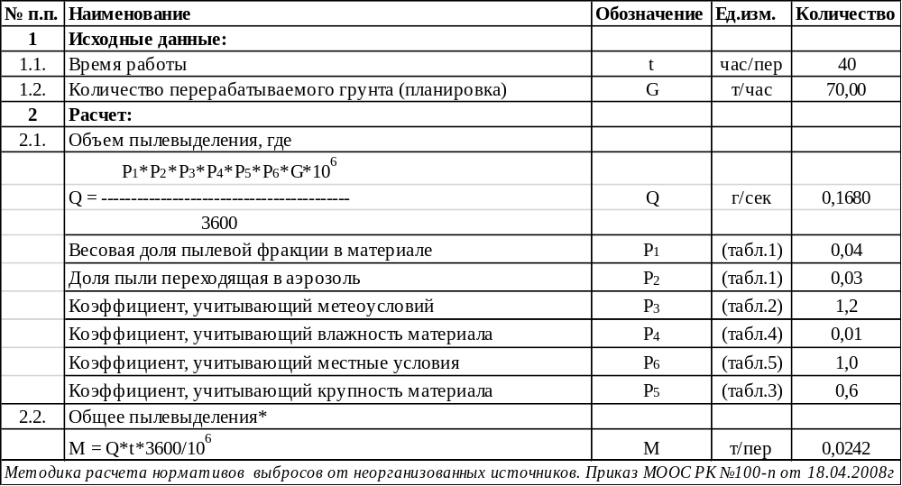

Источник №6003, выбросы пыли, образуемой при работе автосамосвала
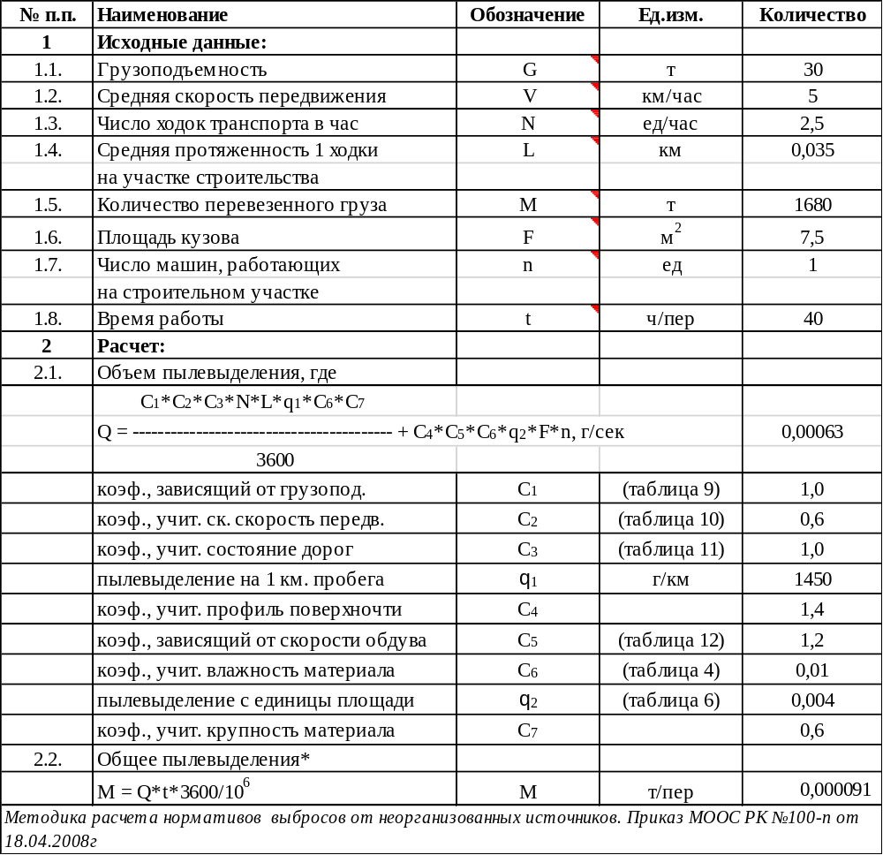

Источник №6004, выбросы пыли, образуемой при уплотнении грунта катками
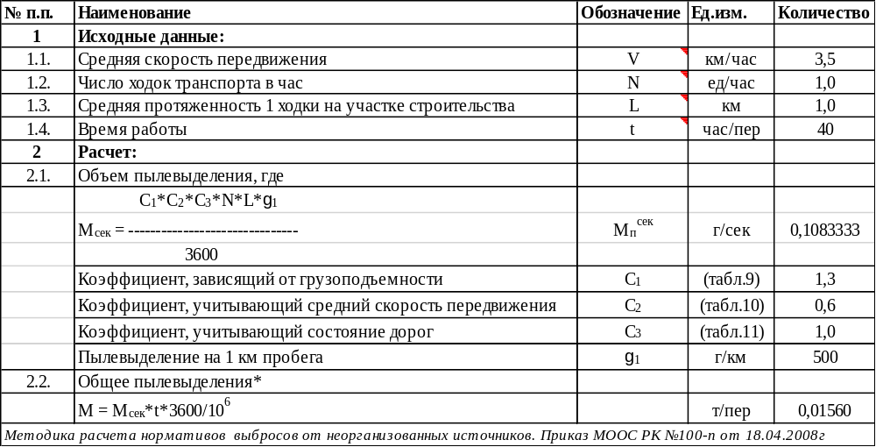

Источник №6005-001, резервуар для дизельного топлива
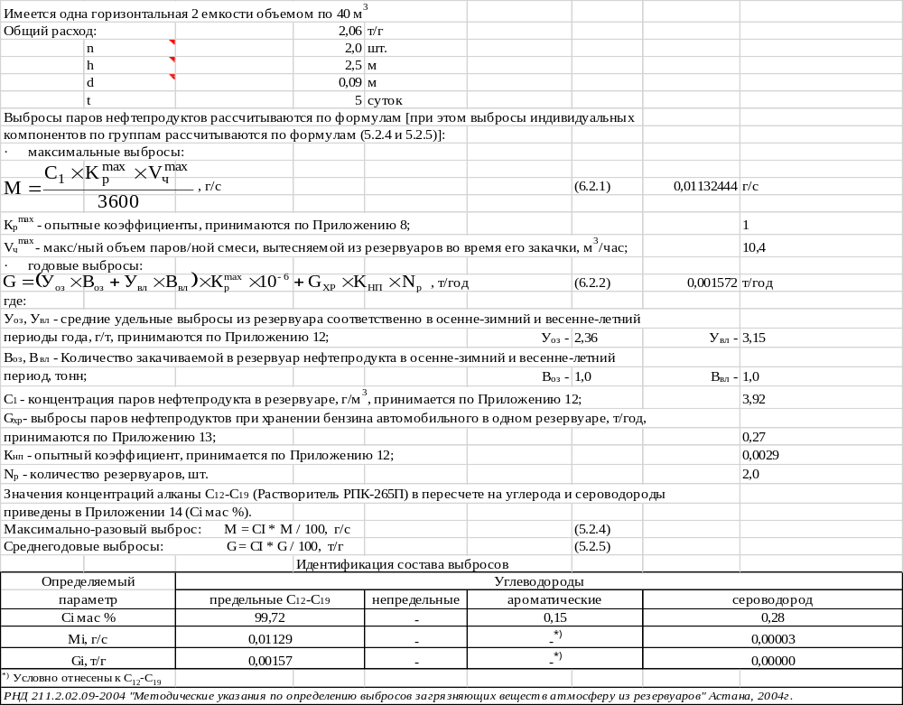
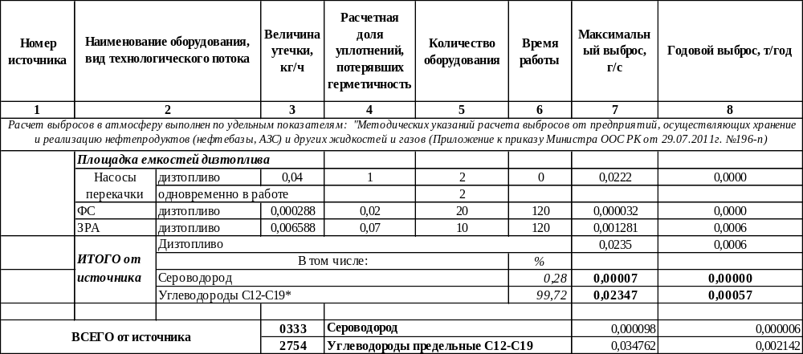
Расчеты выбросов загрязняющих веществ в атмосферу от стационарных источников в период бурении

Источник №0002, Электрогенератор с дизельным приводом VOLVO PENTA 1641
Источник загрязнения: 0002
Источник выделения: 0002 01, электрогенератор c дизельным приводом Volvo Penta 1641
Список литературы:
1. Методика расчета нормативов выбросов вредных веществ от стационарных дизельных установок
Приложение №9 к Приказу Министра охраны окружающей
среды и водных ресурсов Республики Казахстан от 12.06.2014 г. № 221-Ґ

Максимальный расход диз. топлива установкой, кг/час, G_{FJMAX} = 26.66
Годовой расход дизельного топлива, т/год, G_{FGGO} = 28.79

Примесь: 0301 Азота (IV) диоксид (Азота диоксид) (4)

Оценочное значение среднециклового выброса, г/кг топлива (табл.4), E_{Э} = 30
Максимальный разовый выброс, г/с, _G_ = G_{FJMAX} · E_{Э} / 3600 = 26.66 · 30 / 3600 = 0.22216666667
Валовый выброс, т/год, _M_ = G_{FGGO} · E_{Э} / 10³ = 28.79 · 30 / 10³ = 0.8637

Примесь: 1325 Формальдегид (Метаналь) (609)

Оценочное значение среднециклового выброса, г/кг топлива (табл.4), E_{Э} = 1.2
Максимальный разовый выброс, г/с, _G_ = G_{FJMAX} · E_{Э} / 3600 = 26.66 · 1.2 / 3600 = 0.00888666667
Валовый выброс, т/год, _M_ = G_{FGGO} · E_{Э} / 10³ = 28.79 · 1.2 / 10³ = 0.034548

Примесь: 0304 Азот (II) оксид (Азота оксид) (6)

Оценочное значение среднециклового выброса, г/кг топлива (табл.4), E_{Э} = 39
Максимальный разовый выброс, г/с, _G_ = G_{FJMAX} · E_{Э} / 3600 = 26.66 · 39 / 3600 = 0.28881666667
Валовый выброс, т/год, _M_ = G_{FGGO} · E_{Э} / 10³ = 28.79 · 39 / 10³ = 1.12281

Примесь: 0330 Сера диоксид (Ангидрид сернистый, Сернистый газ, Сера (IV) оксид) (516)

Оценочное значение среднециклового выброса, г/кг топлива (табл.4), E_{Э} = 10
Максимальный разовый выброс, г/с, _G_ = G_{FJMAX} · E_{Э} / 3600 = 26.66 · 10 / 3600 = 0.07405555556
Валовый выброс, т/год, _M_ = G_{FGGO} · E_{Э} / 10³ = 28.79 · 10 / 10³ = 0.2879

Примесь: 0337 Углерод оксид (Окись углерода, Угарный газ) (584)

Оценочное значение среднециклового выброса, г/кг топлива (табл.4), E_{Э} = 25
Максимальный разовый выброс, г/с, _G_ = G_{FJMAX} · E_{Э} / 3600 = 26.66 · 25 / 3600 = 0.18513888889
Валовый выброс, т/год, _M_ = G_{FGGO} · E_{Э} / 10³ = 28.79 · 25 / 10³ = 0.71975

Примесь: 2754 Алканы С12-19 /в пересчете на С/ (Углеводороды предельные С12-С19 (в пересчете на С); Растворитель РПК-265П) (10)

Оценочное значение среднециклового выброса, г/кг топлива (табл.4), E_{Э} = 12
Максимальный разовый выброс, г/с, _G_ = G_{FJMAX} · E_{Э} / 3600 = 26.66 · 12 / 3600 = 0.08886666667
Валовый выброс, т/год, _M_ = G_{FGGO} · E_{Э} / 10³ = 28.79 · 12 / 10³ = 0.34548

Примесь: 1301 Проп-2-ен-1-аль (Акролеин, Акрилальдегид) (474)

Оценочное значение среднециклового выброса, г/кг топлива (табл.4), E_{Э} = 1.2
Максимальный разовый выброс, г/с, _G_ = G_{FJMAX} · E_{Э} / 3600 = 26.66 · 1.2 / 3600 = 0.00888666667
Валовый выброс, т/год, _M_ = G_{FGGO} · E_{Э} / 10³ = 28.79 · 1.2 / 10³ = 0.034548

Примесь: 0328 Углерод (Сажа, Углерод черный) (583)

Оценочное значение среднециклового выброса, г/кг топлива (табл.4), E_{Э} = 5
Максимальный разовый выброс, г/с, _G_ = G_{FJMAX} · E_{Э} / 3600 = 26.66 · 5 / 3600 = 0.03702777778
Валовый выброс, т/год, _M_ = G_{FGGO} · E_{Э} / 10³ = 28.79 · 5 / 10³ = 0.14395

Итоговая таблица:
Код | Наименование ЗВ | Выброс г/с | Выброс т/год
0301 | Азота (IV) диоксид (Азота диоксид) (4) | 0.22216666667 | 0.8637
0304 | Азот (II) оксид (Азота оксид) (6) | 0.28881666667 | 1.12281
0328 | Углерод (Сажа, Углерод черный) (583) | 0.03702777778 | 0.14395
0330 | Сера диоксид (Ангидрид сернистый, Сернистый газ, Сера (IV) оксид) (516) | 0.07405555556 | 0.2879
0337 | Углерод оксид (Окись углерода, Угарный газ) (584) | 0.18513888889 | 0.71975
1301 | Проп-2-ен-1-аль (Акролеин, Акрилальдегид) (474) | 0.00888666667 | 0.034548
1325 | Формальдегид (Метаналь) (609) | 0.00888666667 | 0.034548
2754 | Алканы С12-19 /в пересчете на С/ (Углеводороды предельные С12-С19 (в пересчете на С); Растворитель РПК-265П) (10) | 0.08886666667 | 0.34548

Источник №0003, Буровой насос с дизельным приводом САТ 3512
Источник загрязнения: 0003
Источник выделения: 0003 01, буровой насос c дизельным приводом САТ 3512
Список литературы:
1. Методика расчета нормативов выбросов вредных веществ от стационарных дизельных установок
Приложение №9 к Приказу Министра охраны окружающей
среды и водных ресурсов Республики Казахстан от 12.06.2014 г. № 221-Ґ

Максимальный расход диз. топлива установкой, кг/час, G_{FJMAX} = 49.88
Годовой расход дизельного топлива, т/год, G_{FGGO} = 53.87

Примесь: 0301 Азота (IV) диоксид (Азота диоксид) (4)

Оценочное значение среднециклового выброса, г/кг топлива (табл.4), E_{Э} = 30
Максимальный разовый выброс, г/с, _G_ = G_{FJMAX} · E_{Э} / 3600 = 49.88 · 30 / 3600 = 0.41566666667
Валовый выброс, т/год, _M_ = G_{FGGO} · E_{Э} / 10³ = 53.87 · 30 / 10³ = 1.6161

Примесь: 1325 Формальдегид (Метаналь) (609)

Оценочное значение среднециклового выброса, г/кг топлива (табл.4), E_{Э} = 1.2
Максимальный разовый выброс, г/с, _G_ = G_{FJMAX} · E_{Э} / 3600 = 49.88 · 1.2 / 3600 = 0.01662666667
Валовый выброс, т/год, _M_ = G_{FGGO} · E_{Э} / 10³ = 53.87 · 1.2 / 10³ = 0.064644

Примесь: 0304 Азот (II) оксид (Азота оксид) (6)

Оценочное значение среднециклового выброса, г/кг топлива (табл.4), E_{Э} = 39
Максимальный разовый выброс, г/с, _G_ = G_{FJMAX} · E_{Э} / 3600 = 49.88 · 39 / 3600 = 0.54036666667
Валовый выброс, т/год, _M_ = G_{FGGO} · E_{Э} / 10³ = 53.87 · 39 / 10³ = 2.10093

Примесь: 0330 Сера диоксид (Ангидрид сернистый, Сернистый газ, Сера (IV) оксид) (516)

Оценочное значение среднециклового выброса, г/кг топлива (табл.4), E_{Э} = 10
Максимальный разовый выброс, г/с, _G_ = G_{FJMAX} · E_{Э} / 3600 = 49.88 · 10 / 3600 = 0.13855555556
Валовый выброс, т/год, _M_ = G_{FGGO} · E_{Э} / 10³ = 53.87 · 10 / 10³ = 0.5387

Примесь: 0337 Углерод оксид (Окись углерода, Угарный газ) (584)

Оценочное значение среднециклового выброса, г/кг топлива (табл.4), E_{Э} = 25
Максимальный разовый выброс, г/с, _G_ = G_{FJMAX} · E_{Э} / 3600 = 49.88 · 25 / 3600 = 0.34638888889
Валовый выброс, т/год, _M_ = G_{FGGO} · E_{Э} / 10³ = 53.87 · 25 / 10³ = 1.34675

Примесь: 2754 Алканы С12-19 /в пересчете на С/ (Углеводороды предельные С12-С19 (в пересчете на С); Растворитель РПК-265П) (10)

Оценочное значение среднециклового выброса, г/кг топлива (табл.4), E_{Э} = 12
Максимальный разовый выброс, г/с, _G_ = G_{FJMAX} · E_{Э} / 3600 = 49.88 · 12 / 3600 = 0.16626666667
Валовый выброс, т/год, _M_ = G_{FGGO} · E_{Э} / 10³ = 53.87 · 12 / 10³ = 0.64644

Примесь: 1301 Проп-2-ен-1-аль (Акролеин, Акрилальдегид) (474)

Оценочное значение среднециклового выброса, г/кг топлива (табл.4), E_{Э} = 1.2
Максимальный разовый выброс, г/с, _G_ = G_{FJMAX} · E_{Э} / 3600 = 49.88 · 1.2 / 3600 = 0.01662666667
Валовый выброс, т/год, _M_ = G_{FGGO} · E_{Э} / 10³ = 53.87 · 1.2 / 10³ = 0.064644

Примесь: 0328 Углерод (Сажа, Углерод черный) (583)

Оценочное значение среднециклового выброса, г/кг топлива (табл.4), E_{Э} = 5
Максимальный разовый выброс, г/с, _G_ = G_{FJMAX} · E_{Э} / 3600 = 49.88 · 5 / 3600 = 0.06927777778
Валовый выброс, т/год, _M_ = G_{FGGO} · E_{Э} / 10³ = 53.87 · 5 / 10³ = 0.26935

Итоговая таблица:
Код | Наименование ЗВ | Выброс г/с | Выброс т/год
0301 | Азота (IV) диоксид (Азота диоксид) (4) | 0.41566666667 | 1.6161
0304 | Азот (II) оксид (Азота оксид) (6) | 0.54036666667 | 2.10093
0328 | Углерод (Сажа, Углерод черный) (583) | 0.06927777778 | 0.26935
0330 | Сера диоксид (Ангидрид сернистый, Сернистый газ, Сера (IV) оксид) (516) | 0.13855555556 | 0.5387
0337 | Углерод оксид (Окись углерода, Угарный газ) (584) | 0.34638888889 | 1.34675
1301 | Проп-2-ен-1-аль (Акролеин, Акрилальдегид) (474) | 0.01662666667 | 0.064644
1325 | Формальдегид (Метаналь) (609) | 0.01662666667 | 0.064644
2754 | Алканы С12-19 /в пересчете на С/ (Углеводороды предельные С12-С19 (в пересчете на С); Растворитель РПК-265П) (10) | 0.16626666667 | 0.64644

Источник №0004, Электрогенератор с дизельным приводом САТ С18
Источник загрязнения: 0004
Источник выделения: 0004 01, электрогенератор с дизельным приводом САТ С18
Список литературы:
1. Методика расчета нормативов выбросов вредных веществ от стационарных дизельных установок
Приложение №9 к Приказу Министра охраны окружающей
среды и водных ресурсов Республики Казахстан от 12.06.2014 г. № 221-Ґ

Максимальный расход диз. топлива установкой, кг/час, G_{FJMAX} = 17.2
Годовой расход дизельного топлива, т/год, G_{FGGO} = 18.58

Примесь: 0301 Азота (IV) диоксид (Азота диоксид) (4)

Оценочное значение среднециклового выброса, г/кг топлива (табл.4), E_{Э} = 30
Максимальный разовый выброс, г/с, _G_ = G_{FJMAX} · E_{Э} / 3600 = 17.2 · 30 / 3600 = 0.14333333333
Валовый выброс, т/год, _M_ = G_{FGGO} · E_{Э} / 10³ = 18.58 · 30 / 10³ = 0.5574

Примесь: 1325 Формальдегид (Метаналь) (609)

Оценочное значение среднециклового выброса, г/кг топлива (табл.4), E_{Э} = 1.2
Максимальный разовый выброс, г/с, _G_ = G_{FJMAX} · E_{Э} / 3600 = 17.2 · 1.2 / 3600 = 0.00573333333
Валовый выброс, т/год, _M_ = G_{FGGO} · E_{Э} / 10³ = 18.58 · 1.2 / 10³ = 0.022296

Примесь: 0304 Азот (II) оксид (Азота оксид) (6)

Оценочное значение среднециклового выброса, г/кг топлива (табл.4), E_{Э} = 39
Максимальный разовый выброс, г/с, _G_ = G_{FJMAX} · E_{Э} / 3600 = 17.2 · 39 / 3600 = 0.18633333333
Валовый выброс, т/год, _M_ = G_{FGGO} · E_{Э} / 10³ = 18.58 · 39 / 10³ = 0.72462

Примесь: 0330 Сера диоксид (Ангидрид сернистый, Сернистый газ, Сера (IV) оксид) (516)

Оценочное значение среднециклового выброса, г/кг топлива (табл.4), E_{Э} = 10
Максимальный разовый выброс, г/с, _G_ = G_{FJMAX} · E_{Э} / 3600 = 17.2 · 10 / 3600 = 0.04777777778
Валовый выброс, т/год, _M_ = G_{FGGO} · E_{Э} / 10³ = 18.58 · 10 / 10³ = 0.1858

Примесь: 0337 Углерод оксид (Окись углерода, Угарный газ) (584)

Оценочное значение среднециклового выброса, г/кг топлива (табл.4), E_{Э} = 25
Максимальный разовый выброс, г/с, _G_ = G_{FJMAX} · E_{Э} / 3600 = 17.2 · 25 / 3600 = 0.11944444444
Валовый выброс, т/год, _M_ = G_{FGGO} · E_{Э} / 10³ = 18.58 · 25 / 10³ = 0.4645

Примесь: 2754 Алканы С12-19 /в пересчете на С/ (Углеводороды предельные С12-С19 (в пересчете на С); Растворитель РПК-265П) (10)

Оценочное значение среднециклового выброса, г/кг топлива (табл.4), E_{Э} = 12
Максимальный разовый выброс, г/с, _G_ = G_{FJMAX} · E_{Э} / 3600 = 17.2 · 12 / 3600 = 0.05733333333
Валовый выброс, т/год, _M_ = G_{FGGO} · E_{Э} / 10³ = 18.58 · 12 / 10³ = 0.22296

Примесь: 1301 Проп-2-ен-1-аль (Акролеин, Акрилальдегид) (474)

Оценочное значение среднециклового выброса, г/кг топлива (табл.4), E_{Э} = 1.2
Максимальный разовый выброс, г/с, _G_ = G_{FJMAX} · E_{Э} / 3600 = 17.2 · 1.2 / 3600 = 0.00573333333
Валовый выброс, т/год, _M_ = G_{FGGO} · E_{Э} / 10³ = 18.58 · 1.2 / 10³ = 0.022296

Примесь: 0328 Углерод (Сажа, Углерод черный) (583)

Оценочное значение среднециклового выброса, г/кг топлива (табл.4), E_{Э} = 5
Максимальный разовый выброс, г/с, _G_ = G_{FJMAX} · E_{Э} / 3600 = 17.2 · 5 / 3600 = 0.02388888889
Валовый выброс, т/год, _M_ = G_{FGGO} · E_{Э} / 10³ = 18.58 · 5 / 10³ = 0.0929

Итоговая таблица:
Код | Наименование ЗВ | Выброс г/с | Выброс т/год
0301 | Азота (IV) диоксид (Азота диоксид) (4) | 0.14333333333 | 0.5574
0304 | Азот (II) оксид (Азота оксид) (6) | 0.18633333333 | 0.72462
0328 | Углерод (Сажа, Углерод черный) (583) | 0.02388888889 | 0.0929
0330 | Сера диоксид (Ангидрид сернистый, Сернистый газ, Сера (IV) оксид) (516) | 0.04777777778 | 0.1858
0337 | Углерод оксид (Окись углерода, Угарный газ) (584) | 0.11944444444 | 0.4645
1301 | Проп-2-ен-1-аль (Акролеин, Акрилальдегид) (474) | 0.00573333333 | 0.022296
1325 | Формальдегид (Метаналь) (609) | 0.00573333333 | 0.022296
2754 | Алканы С12-19 /в пересчете на С/ (Углеводороды предельные С12-С19 (в пересчете на С); Растворитель РПК-265П) (10) | 0.05733333333 | 0.22296

Источник №0005, Осветительная мачта с дизельным двигателем
Источник загрязнения: 0005
Источник выделения: 0005 01, осветительная мачта с дизельным двигателем
Список литературы:
1. Методика расчета нормативов выбросов вредных веществ от стационарных дизельных установок
Приложение №9 к Приказу Министра охраны окружающей
среды и водных ресурсов Республики Казахстан от 12.06.2014 г. № 221-Ґ

Максимальный расход диз. топлива установкой, кг/час, G_{FJMAX} = 2.15
Годовой расход дизельного топлива, т/год, G_{FGGO} = 1.16

Примесь: 0301 Азота (IV) диоксид (Азота диоксид) (4)

Оценочное значение среднециклового выброса, г/кг топлива (табл.4), E_{Э} = 30
Максимальный разовый выброс, г/с, _G_ = G_{FJMAX} · E_{Э} / 3600 = 2.15 · 30 / 3600 = 0.01791666667
Валовый выброс, т/год, _M_ = G_{FGGO} · E_{Э} / 10³ = 1.16 · 30 / 10³ = 0.0348

Примесь: 1325 Формальдегид (Метаналь) (609)

Оценочное значение среднециклового выброса, г/кг топлива (табл.4), E_{Э} = 1.2
Максимальный разовый выброс, г/с, _G_ = G_{FJMAX} · E_{Э} / 3600 = 2.15 · 1.2 / 3600 = 0.00071666667
Валовый выброс, т/год, _M_ = G_{FGGO} · E_{Э} / 10³ = 1.16 · 1.2 / 10³ = 0.001392

Примесь: 0304 Азот (II) оксид (Азота оксид) (6)

Оценочное значение среднециклового выброса, г/кг топлива (табл.4), E_{Э} = 39
Максимальный разовый выброс, г/с, _G_ = G_{FJMAX} · E_{Э} / 3600 = 2.15 · 39 / 3600 = 0.02329166667
Валовый выброс, т/год, _M_ = G_{FGGO} · E_{Э} / 10³ = 1.16 · 39 / 10³ = 0.04524

Примесь: 0330 Сера диоксид (Ангидрид сернистый, Сернистый газ, Сера (IV) оксид) (516)

Оценочное значение среднециклового выброса, г/кг топлива (табл.4), E_{Э} = 10
Максимальный разовый выброс, г/с, _G_ = G_{FJMAX} · E_{Э} / 3600 = 2.15 · 10 / 3600 = 0.00597222222
Валовый выброс, т/год, _M_ = G_{FGGO} · E_{Э} / 10³ = 1.16 · 10 / 10³ = 0.0116

Примесь: 0337 Углерод оксид (Окись углерода, Угарный газ) (584)

Оценочное значение среднециклового выброса, г/кг топлива (табл.4), E_{Э} = 25
Максимальный разовый выброс, г/с, _G_ = G_{FJMAX} · E_{Э} / 3600 = 2.15 · 25 / 3600 = 0.01493055556
Валовый выброс, т/год, _M_ = G_{FGGO} · E_{Э} / 10³ = 1.16 · 25 / 10³ = 0.029

Примесь: 2754 Алканы С12-19 /в пересчете на С/ (Углеводороды предельные С12-С19 (в пересчете на С); Растворитель РПК-265П) (10)

Оценочное значение среднециклового выброса, г/кг топлива (табл.4), E_{Э} = 12
Максимальный разовый выброс, г/с, _G_ = G_{FJMAX} · E_{Э} / 3600 = 2.15 · 12 / 3600 = 0.00716666667
Валовый выброс, т/год, _M_ = G_{FGGO} · E_{Э} / 10³ = 1.16 · 12 / 10³ = 0.01392

Примесь: 1301 Проп-2-ен-1-аль (Акролеин, Акрилальдегид) (474)

Оценочное значение среднециклового выброса, г/кг топлива (табл.4), E_{Э} = 1.2
Максимальный разовый выброс, г/с, _G_ = G_{FJMAX} · E_{Э} / 3600 = 2.15 · 1.2 / 3600 = 0.00071666667
Валовый выброс, т/год, _M_ = G_{FGGO} · E_{Э} / 10³ = 1.16 · 1.2 / 10³ = 0.001392

Примесь: 0328 Углерод (Сажа, Углерод черный) (583)

Оценочное значение среднециклового выброса, г/кг топлива (табл.4), E_{Э} = 5
Максимальный разовый выброс, г/с, _G_ = G_{FJMAX} · E_{Э} / 3600 = 2.15 · 5 / 3600 = 0.00298611111
Валовый выброс, т/год, _M_ = G_{FGGO} · E_{Э} / 10³ = 1.16 · 5 / 10³ = 0.0058

Итоговая таблица:
Код | Наименование ЗВ | Выброс г/с | Выброс т/год
0301 | Азота (IV) диоксид (Азота диоксид) (4) | 0.01791666667 | 0.0348
0304 | Азот (II) оксид (Азота оксид) (6) | 0.02329166667 | 0.04524
0328 | Углерод (Сажа, Углерод черный) (583) | 0.00298611111 | 0.0058
0330 | Сера диоксид (Ангидрид сернистый, Сернистый газ, Сера (IV) оксид) (516) | 0.00597222222 | 0.0116
0337 | Углерод оксид (Окись углерода, Угарный газ) (584) | 0.01493055556 | 0.029
1301 | Проп-2-ен-1-аль (Акролеин, Акрилальдегид) (474) | 0.00071666667 | 0.001392
1325 | Формальдегид (Метаналь) (609) | 0.00071666667 | 0.001392
2754 | Алканы С12-19 /в пересчете на С/ (Углеводороды предельные С12-С19 (в пересчете на С); Растворитель РПК-265П) (10) | 0.00716666667 | 0.01392

Источник №0006, Паровый котел
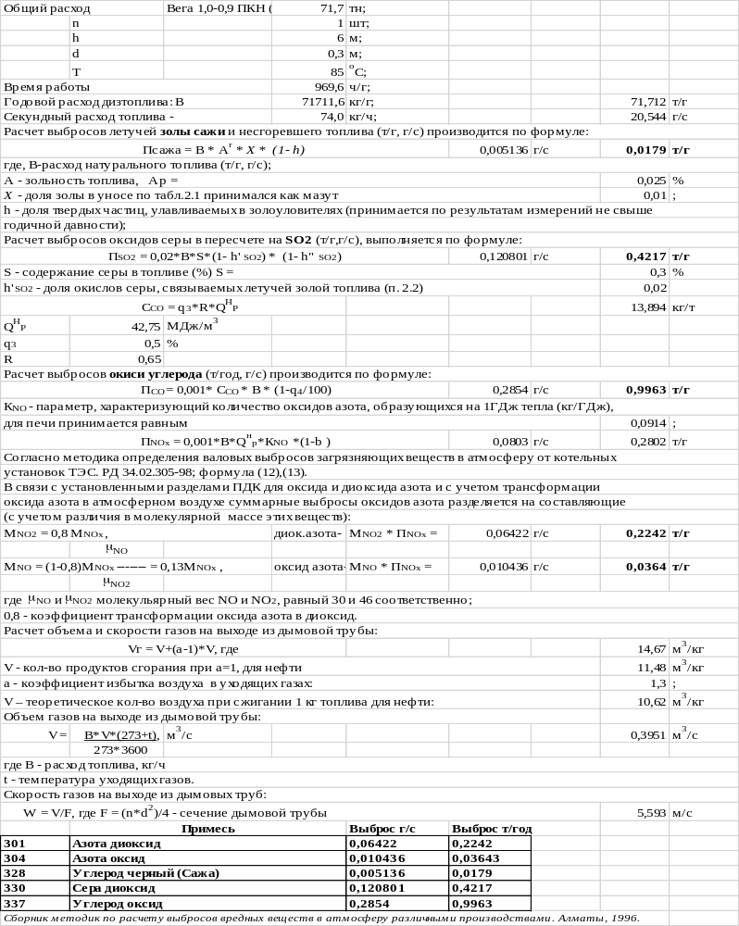
Источник №0007, Цементировачный агрегат

Источник загрязнения: 0007
Источник выделения: 0007 01, цементировочный агрегат
Список литературы:
1. Методика расчета нормативов выбросов вредных веществ от стационарных дизельных установок
Приложение №9 к Приказу Министра охраны окружающей
среды и водных ресурсов Республики Казахстан от 12.06.2014 г. № 221-Ґ

Максимальный расход диз. топлива установкой, кг/час, G_{FJMAX} = 15.6
Годовой расход дизельного топлива, т/год, G_{FGGO} = 2.92

Примесь: 0301 Азота (IV) диоксид (Азота диоксид) (4)

Оценочное значение среднециклового выброса, г/кг топлива (табл.4), E_{Э} = 30
Максимальный разовый выброс, г/с, _G_ = G_{FJMAX} · E_{Э} / 3600 = 15.6 · 30 / 3600 = 0.13
Валовый выброс, т/год, _M_ = G_{FGGO} · E_{Э} / 10³ = 2.92 · 30 / 10³ = 0.0876

Примесь: 1325 Формальдегид (Метаналь) (609)

Оценочное значение среднециклового выброса, г/кг топлива (табл.4), E_{Э} = 1.2
Максимальный разовый выброс, г/с, _G_ = G_{FJMAX} · E_{Э} / 3600 = 15.6 · 1.2 / 3600 = 0.0052
Валовый выброс, т/год, _M_ = G_{FGGO} · E_{Э} / 10³ = 2.92 · 1.2 / 10³ = 0.003504

Примесь: 0304 Азот (II) оксид (Азота оксид) (6)

Оценочное значение среднециклового выброса, г/кг топлива (табл.4), E_{Э} = 39
Максимальный разовый выброс, г/с, _G_ = G_{FJMAX} · E_{Э} / 3600 = 15.6 · 39 / 3600 = 0.169
Валовый выброс, т/год, _M_ = G_{FGGO} · E_{Э} / 10³ = 2.92 · 39 / 10³ = 0.11388

Примесь: 0330 Сера диоксид (Ангидрид сернистый, Сернистый газ, Сера (IV) оксид) (516)

Оценочное значение среднециклового выброса, г/кг топлива (табл.4), E_{Э} = 10
Максимальный разовый выброс, г/с, _G_ = G_{FJMAX} · E_{Э} / 3600 = 15.6 · 10 / 3600 = 0.04333333333
Валовый выброс, т/год, _M_ = G_{FGGO} · E_{Э} / 10³ = 2.92 · 10 / 10³ = 0.0292

Примесь: 0337 Углерод оксид (Окись углерода, Угарный газ) (584)

Оценочное значение среднециклового выброса, г/кг топлива (табл.4), E_{Э} = 25
Максимальный разовый выброс, г/с, _G_ = G_{FJMAX} · E_{Э} / 3600 = 15.6 · 25 / 3600 = 0.10833333333
Валовый выброс, т/год, _M_ = G_{FGGO} · E_{Э} / 10³ = 2.92 · 25 / 10³ = 0.073

Примесь: 2754 Алканы С12-19 /в пересчете на С/ (Углеводороды предельные С12-С19 (в пересчете на С); Растворитель РПК-265П) (10)

Оценочное значение среднециклового выброса, г/кг топлива (табл.4), E_{Э} = 12
Максимальный разовый выброс, г/с, _G_ = G_{FJMAX} · E_{Э} / 3600 = 15.6 · 12 / 3600 = 0.052
Валовый выброс, т/год, _M_ = G_{FGGO} · E_{Э} / 10³ = 2.92 · 12 / 10³ = 0.03504

Примесь: 1301 Проп-2-ен-1-аль (Акролеин, Акрилальдегид) (474)

Оценочное значение среднециклового выброса, г/кг топлива (табл.4), E_{Э} = 1.2
Максимальный разовый выброс, г/с, _G_ = G_{FJMAX} · E_{Э} / 3600 = 15.6 · 1.2 / 3600 = 0.0052
Валовый выброс, т/год, _M_ = G_{FGGO} · E_{Э} / 10³ = 2.92 · 1.2 / 10³ = 0.003504

Примесь: 0328 Углерод (Сажа, Углерод черный) (583)

Оценочное значение среднециклового выброса, г/кг топлива (табл.4), E_{Э} = 5
Максимальный разовый выброс, г/с, _G_ = G_{FJMAX} · E_{Э} / 3600 = 15.6 · 5 / 3600 = 0.02166666667
Валовый выброс, т/год, _M_ = G_{FGGO} · E_{Э} / 10³ = 2.92 · 5 / 10³ = 0.0146

Итоговая таблица:
Код | Наименование ЗВ | Выброс г/с | Выброс т/год
0301 | Азота (IV) диоксид (Азота диоксид) (4) | 0.13 | 0.0876
0304 | Азот (II) оксид (Азота оксид) (6) | 0.169 | 0.11388
0328 | Углерод (Сажа, Углерод черный) (583) | 0.02166666667 | 0.0146
0330 | Сера диоксид (Ангидрид сернистый, Сернистый газ, Сера (IV) оксид) (516) | 0.04333333333 | 0.0292
0337 | Углерод оксид (Окись углерода, Угарный газ) (584) | 0.10833333333 | 0.073
1301 | Проп-2-ен-1-аль (Акролеин, Акрилальдегид) (474) | 0.0052 | 0.003504
1325 | Формальдегид (Метаналь) (609) | 0.0052 | 0.003504
2754 | Алканы С12-19 /в пересчете на С/ (Углеводороды предельные С12-С19 (в пересчете на С); Растворитель РПК-265П) (10) | 0.052 | 0.03504

Источник №0008, Передвижная паровая установка
Источник загрязнения: 0008
Источник выделения: 0008 01, передвижная паровая установка
Список литературы:
1. Методика расчета нормативов выбросов вредных веществ от стационарных дизельных установок
Приложение №9 к Приказу Министра охраны окружающей
среды и водных ресурсов Республики Казахстан от 12.06.2014 г. № 221-Ґ

Максимальный расход диз. топлива установкой, кг/час, G_{FJMAX} = 35
Годовой расход дизельного топлива, т/год, G_{FGGO} = 2.83

Примесь: 0301 Азота (IV) диоксид (Азота диоксид) (4)

Оценочное значение среднециклового выброса, г/кг топлива (табл.4), E_{Э} = 30
Максимальный разовый выброс, г/с, _G_ = G_{FJMAX} · E_{Э} / 3600 = 35 · 30 / 3600 = 0.29166666667
Валовый выброс, т/год, _M_ = G_{FGGO} · E_{Э} / 10³ = 2.83 · 30 / 10³ = 0.0849

Примесь: 1325 Формальдегид (Метаналь) (609)

Оценочное значение среднециклового выброса, г/кг топлива (табл.4), E_{Э} = 1.2
Максимальный разовый выброс, г/с, _G_ = G_{FJMAX} · E_{Э} / 3600 = 35 · 1.2 / 3600 = 0.01166666667
Валовый выброс, т/год, _M_ = G_{FGGO} · E_{Э} / 10³ = 2.83 · 1.2 / 10³ = 0.003396

Примесь: 0304 Азот (II) оксид (Азота оксид) (6)

Оценочное значение среднециклового выброса, г/кг топлива (табл.4), E_{Э} = 39
Максимальный разовый выброс, г/с, _G_ = G_{FJMAX} · E_{Э} / 3600 = 35 · 39 / 3600 = 0.37916666667
Валовый выброс, т/год, _M_ = G_{FGGO} · E_{Э} / 10³ = 2.83 · 39 / 10³ = 0.11037

Примесь: 0330 Сера диоксид (Ангидрид сернистый, Сернистый газ, Сера (IV) оксид) (516)

Оценочное значение среднециклового выброса, г/кг топлива (табл.4), E_{Э} = 10
Максимальный разовый выброс, г/с, _G_ = G_{FJMAX} · E_{Э} / 3600 = 35 · 10 / 3600 = 0.09722222222
Валовый выброс, т/год, _M_ = G_{FGGO} · E_{Э} / 10³ = 2.83 · 10 / 10³ = 0.0283

Примесь: 0337 Углерод оксид (Окись углерода, Угарный газ) (584)

Оценочное значение среднециклового выброса, г/кг топлива (табл.4), E_{Э} = 25
Максимальный разовый выброс, г/с, _G_ = G_{FJMAX} · E_{Э} / 3600 = 35 · 25 / 3600 = 0.24305555556
Валовый выброс, т/год, _M_ = G_{FGGO} · E_{Э} / 10³ = 2.83 · 25 / 10³ = 0.07075

Примесь: 2754 Алканы С12-19 /в пересчете на С/ (Углеводороды предельные С12-С19 (в пересчете на С); Растворитель РПК-265П) (10)

Оценочное значение среднециклового выброса, г/кг топлива (табл.4), E_{Э} = 12
Максимальный разовый выброс, г/с, _G_ = G_{FJMAX} · E_{Э} / 3600 = 35 · 12 / 3600 = 0.11666666667
Валовый выброс, т/год, _M_ = G_{FGGO} · E_{Э} / 10³ = 2.83 · 12 / 10³ = 0.03396

Примесь: 1301 Проп-2-ен-1-аль (Акролеин, Акрилальдегид) (474)

Оценочное значение среднециклового выброса, г/кг топлива (табл.4), E_{Э} = 1.2
Максимальный разовый выброс, г/с, _G_ = G_{FJMAX} · E_{Э} / 3600 = 35 · 1.2 / 3600 = 0.01166666667
Валовый выброс, т/год, _M_ = G_{FGGO} · E_{Э} / 10³ = 2.83 · 1.2 / 10³ = 0.003396

Примесь: 0328 Углерод (Сажа, Углерод черный) (583)

Оценочное значение среднециклового выброса, г/кг топлива (табл.4), E_{Э} = 5
Максимальный разовый выброс, г/с, _G_ = G_{FJMAX} · E_{Э} / 3600 = 35 · 5 / 3600 = 0.04861111111
Валовый выброс, т/год, _M_ = G_{FGGO} · E_{Э} / 10³ = 2.83 · 5 / 10³ = 0.01415

Итоговая таблица:
Код | Наименование ЗВ | Выброс г/с | Выброс т/год
0301 | Азота (IV) диоксид (Азота диоксид) (4) | 0.29166666667 | 0.0849
0304 | Азот (II) оксид (Азота оксид) (6) | 0.37916666667 | 0.11037
0328 | Углерод (Сажа, Углерод черный) (583) | 0.04861111111 | 0.01415
0330 | Сера диоксид (Ангидрид сернистый, Сернистый газ, Сера (IV) оксид) (516) | 0.09722222222 | 0.0283
0337 | Углерод оксид (Окись углерода, Угарный газ) (584) | 0.24305555556 | 0.07075
1301 | Проп-2-ен-1-аль (Акролеин, Акрилальдегид) (474) | 0.01166666667 | 0.003396
1325 | Формальдегид (Метаналь) (609) | 0.01166666667 | 0.003396
2754 | Алканы С12-19 /в пересчете на С/ (Углеводороды предельные С12-С19 (в пересчете на С); Растворитель РПК-265П) (10) | 0.11666666667 | 0.03396

Источник №0009, Электрогенератор с дизельным приводом вахтового поселка
Источник загрязнения: 0009
Источник выделения: 0009 01, дизельная электростанция вахтового поселка
Список литературы:
1. Методика расчета нормативов выбросов вредных веществ от стационарных дизельных установок
Приложение №9 к Приказу Министра охраны окружающей
среды и водных ресурсов Республики Казахстан от 12.06.2014 г. № 221-Ґ

Максимальный расход диз. топлива установкой, кг/час, G_{FJMAX} = 43
Годовой расход дизельного топлива, т/год, G_{FGGO} = 83.39

Примесь: 0301 Азота (IV) диоксид (Азота диоксид) (4)

Оценочное значение среднециклового выброса, г/кг топлива (табл.4), E_{Э} = 30
Максимальный разовый выброс, г/с, _G_ = G_{FJMAX} · E_{Э} / 3600 = 43 · 30 / 3600 = 0.35833333333
Валовый выброс, т/год, _M_ = G_{FGGO} · E_{Э} / 10³ = 83.39 · 30 / 10³ = 2.5017

Примесь: 1325 Формальдегид (Метаналь) (609)

Оценочное значение среднециклового выброса, г/кг топлива (табл.4), E_{Э} = 1.2
Максимальный разовый выброс, г/с, _G_ = G_{FJMAX} · E_{Э} / 3600 = 43 · 1.2 / 3600 = 0.01433333333
Валовый выброс, т/год, _M_ = G_{FGGO} · E_{Э} / 10³ = 83.39 · 1.2 / 10³ = 0.100068

Примесь: 0304 Азот (II) оксид (Азота оксид) (6)

Оценочное значение среднециклового выброса, г/кг топлива (табл.4), E_{Э} = 39
Максимальный разовый выброс, г/с, _G_ = G_{FJMAX} · E_{Э} / 3600 = 43 · 39 / 3600 = 0.46583333333
Валовый выброс, т/год, _M_ = G_{FGGO} · E_{Э} / 10³ = 83.39 · 39 / 10³ = 3.25221

Примесь: 0330 Сера диоксид (Ангидрид сернистый, Сернистый газ, Сера (IV) оксид) (516)

Оценочное значение среднециклового выброса, г/кг топлива (табл.4), E_{Э} = 10
Максимальный разовый выброс, г/с, _G_ = G_{FJMAX} · E_{Э} / 3600 = 43 · 10 / 3600 = 0.11944444444
Валовый выброс, т/год, _M_ = G_{FGGO} · E_{Э} / 10³ = 83.39 · 10 / 10³ = 0.8339

Примесь: 0337 Углерод оксид (Окись углерода, Угарный газ) (584)

Оценочное значение среднециклового выброса, г/кг топлива (табл.4), E_{Э} = 25
Максимальный разовый выброс, г/с, _G_ = G_{FJMAX} · E_{Э} / 3600 = 43 · 25 / 3600 = 0.29861111111
Валовый выброс, т/год, _M_ = G_{FGGO} · E_{Э} / 10³ = 83.39 · 25 / 10³ = 2.08475

Примесь: 2754 Алканы С12-19 /в пересчете на С/ (Углеводороды предельные С12-С19 (в пересчете на С); Растворитель РПК-265П) (10)

Оценочное значение среднециклового выброса, г/кг топлива (табл.4), E_{Э} = 12
Максимальный разовый выброс, г/с, _G_ = G_{FJMAX} · E_{Э} / 3600 = 43 · 12 / 3600 = 0.14333333333
Валовый выброс, т/год, _M_ = G_{FGGO} · E_{Э} / 10³ = 83.39 · 12 / 10³ = 1.00068

Примесь: 1301 Проп-2-ен-1-аль (Акролеин, Акрилальдегид) (474)

Оценочное значение среднециклового выброса, г/кг топлива (табл.4), E_{Э} = 1.2
Максимальный разовый выброс, г/с, _G_ = G_{FJMAX} · E_{Э} / 3600 = 43 · 1.2 / 3600 = 0.01433333333
Валовый выброс, т/год, _M_ = G_{FGGO} · E_{Э} / 10³ = 83.39 · 1.2 / 10³ = 0.100068

Примесь: 0328 Углерод (Сажа, Углерод черный) (583)

Оценочное значение среднециклового выброса, г/кг топлива (табл.4), E_{Э} = 5
Максимальный разовый выброс, г/с, _G_ = G_{FJMAX} · E_{Э} / 3600 = 43 · 5 / 3600 = 0.05972222222
Валовый выброс, т/год, _M_ = G_{FGGO} · E_{Э} / 10³ = 83.39 · 5 / 10³ = 0.41695

Итоговая таблица:
Код | Наименование ЗВ | Выброс г/с | Выброс т/год
0301 | Азота (IV) диоксид (Азота диоксид) (4) | 0.35833333333 | 2.5017
0304 | Азот (II) оксид (Азота оксид) (6) | 0.46583333333 | 3.25221
0328 | Углерод (Сажа, Углерод черный) (583) | 0.05972222222 | 0.41695
0330 | Сера диоксид (Ангидрид сернистый, Сернистый газ, Сера (IV) оксид) (516) | 0.11944444444 | 0.8339
0337 | Углерод оксид (Окись углерода, Угарный газ) (584) | 0.29861111111 | 2.08475
1301 | Проп-2-ен-1-аль (Акролеин, Акрилальдегид) (474) | 0.01433333333 | 0.100068
1325 | Формальдегид (Метаналь) (609) | 0.01433333333 | 0.100068
2754 | Алканы С12-19 /в пересчете на С/ (Углеводороды предельные С12-С19 (в пересчете на С); Растворитель РПК-265П) (10) | 0.14333333333 | 1.00068

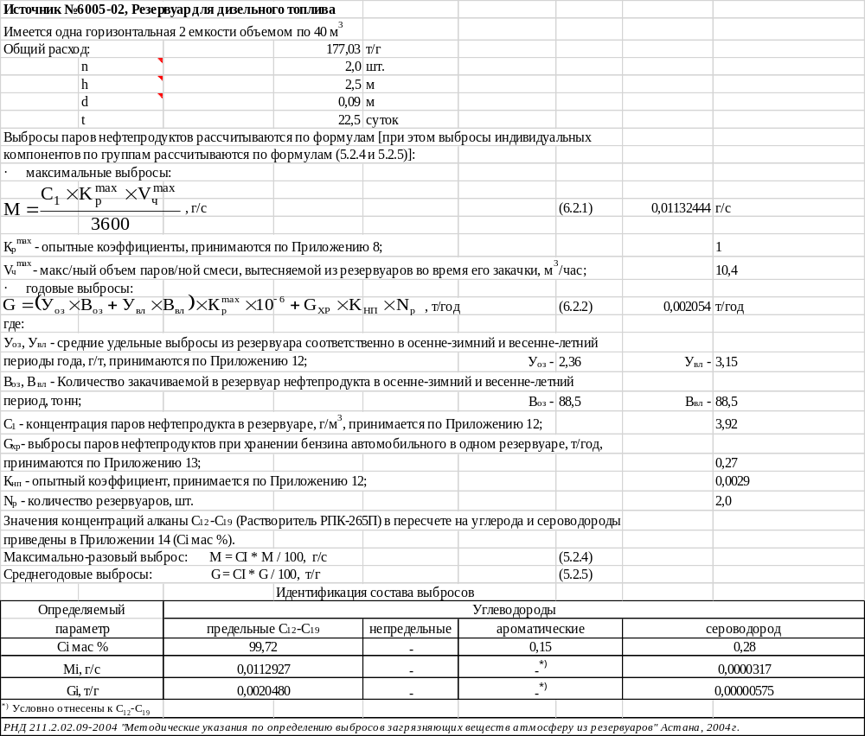
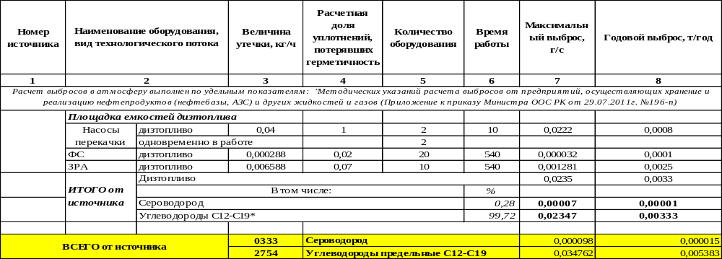

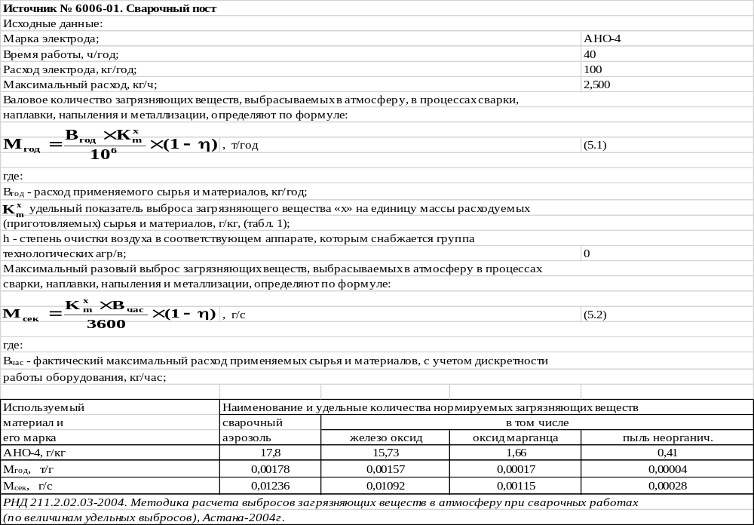

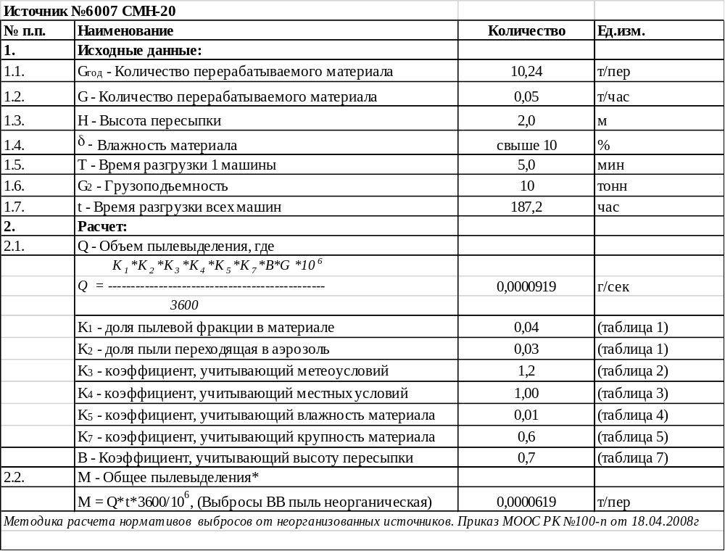

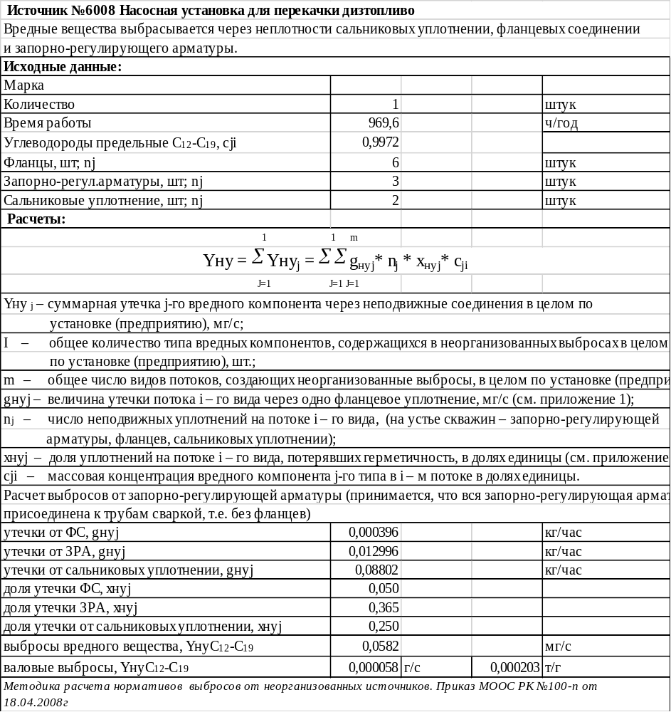

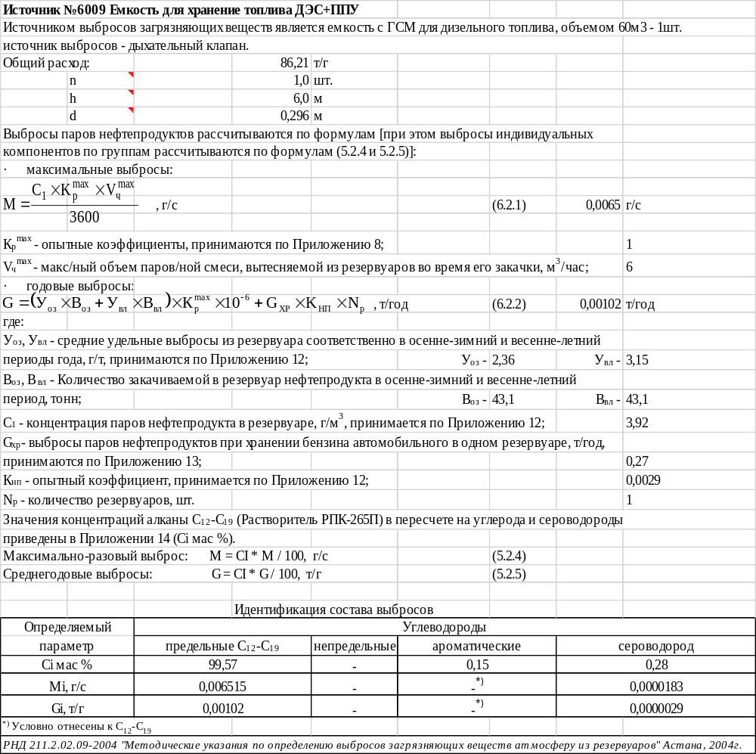

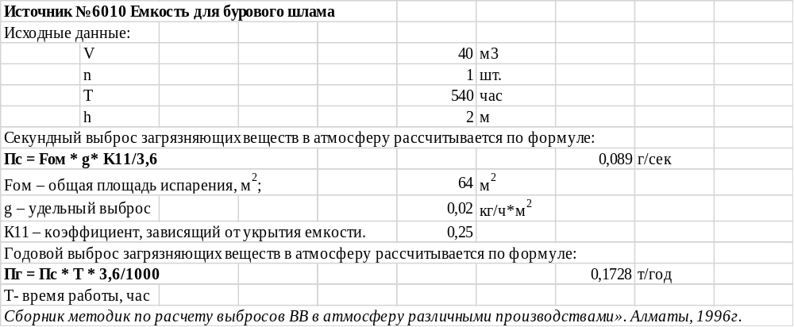

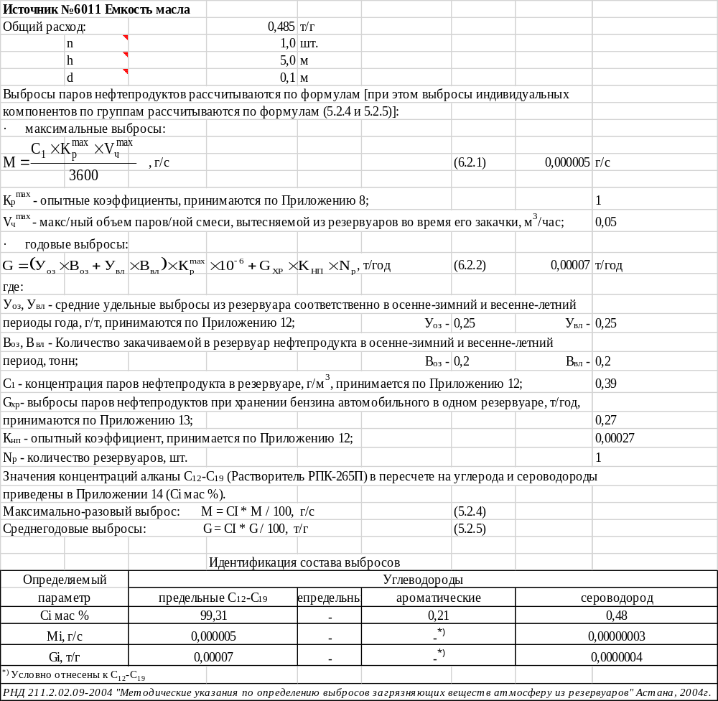

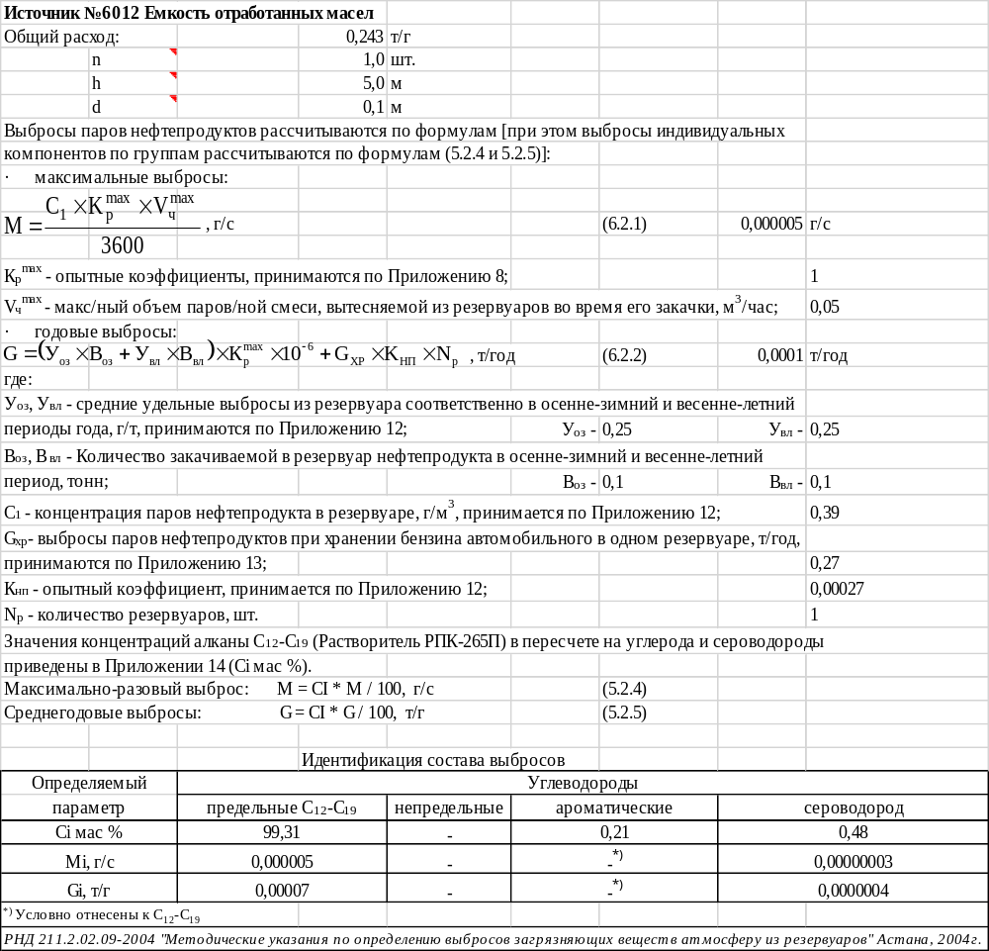

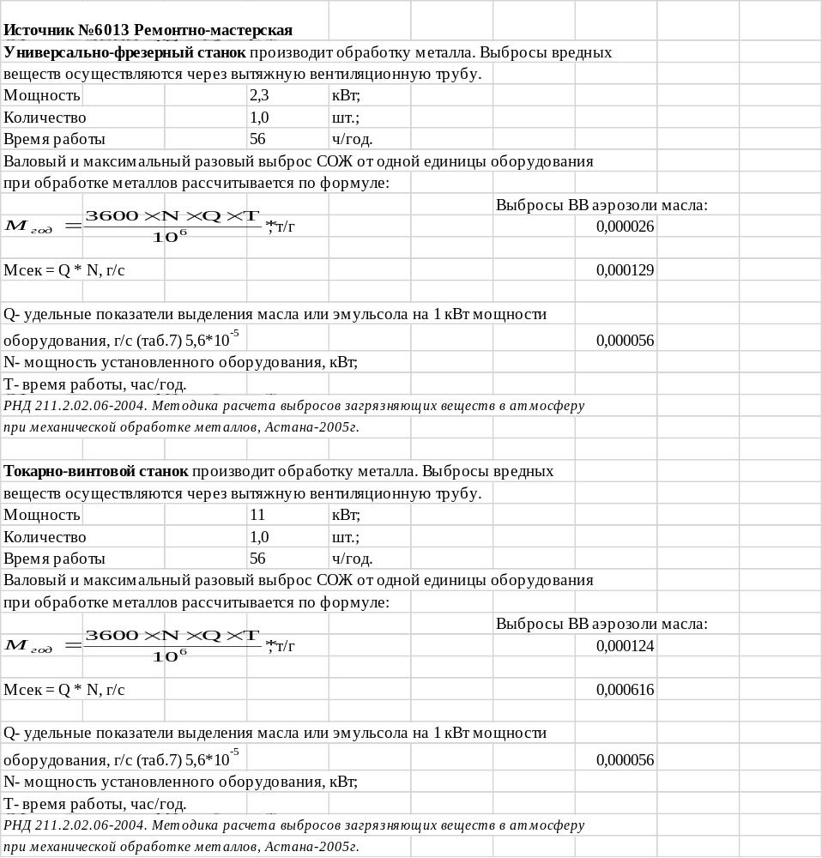

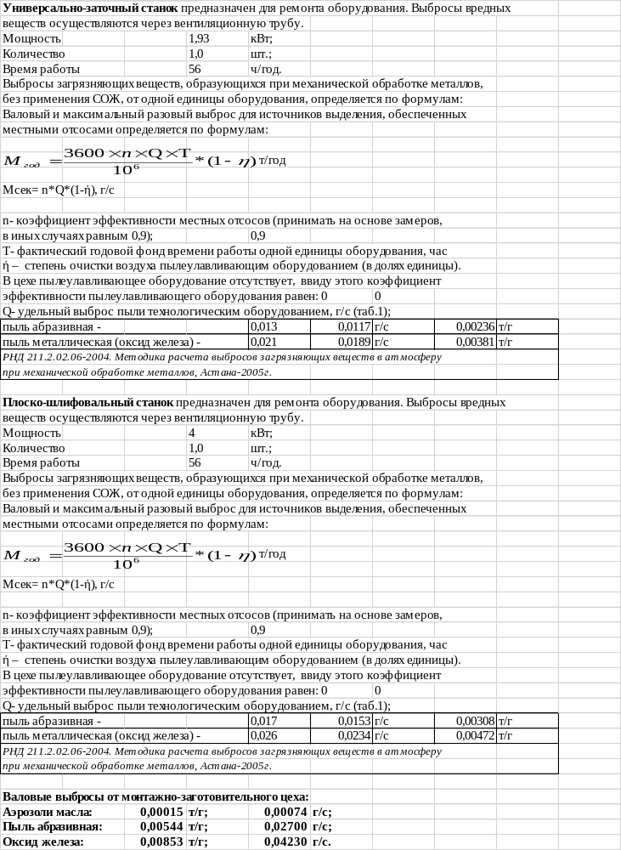
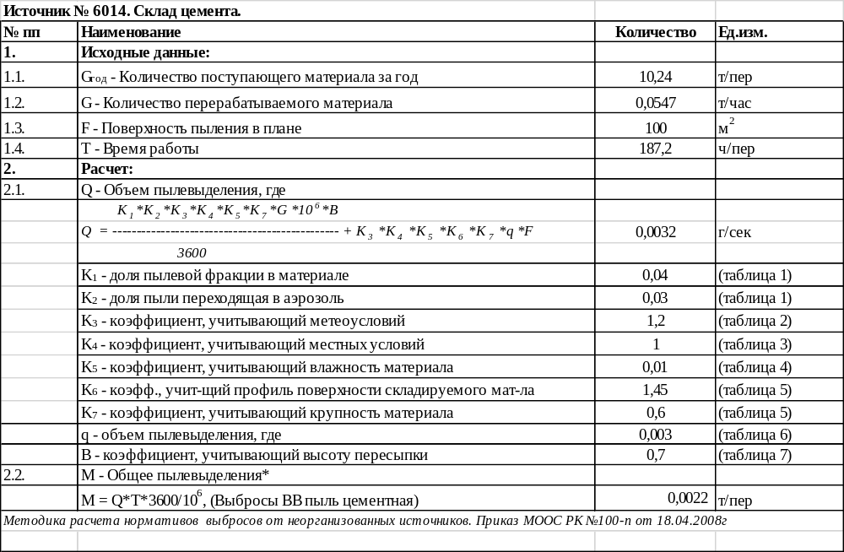
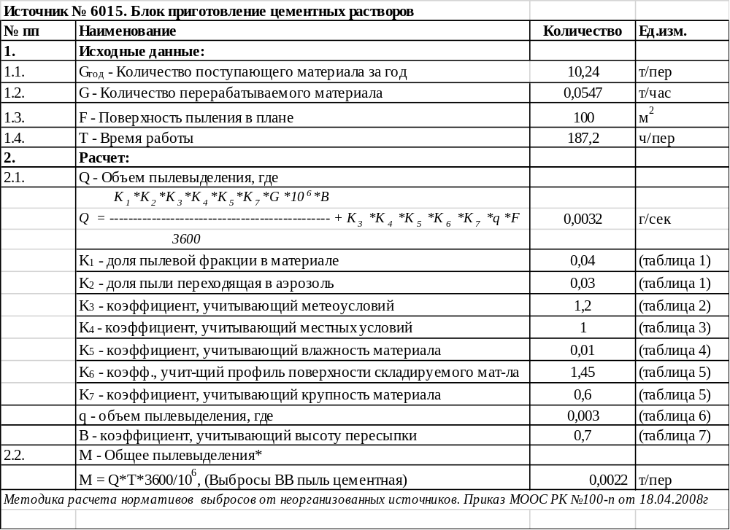

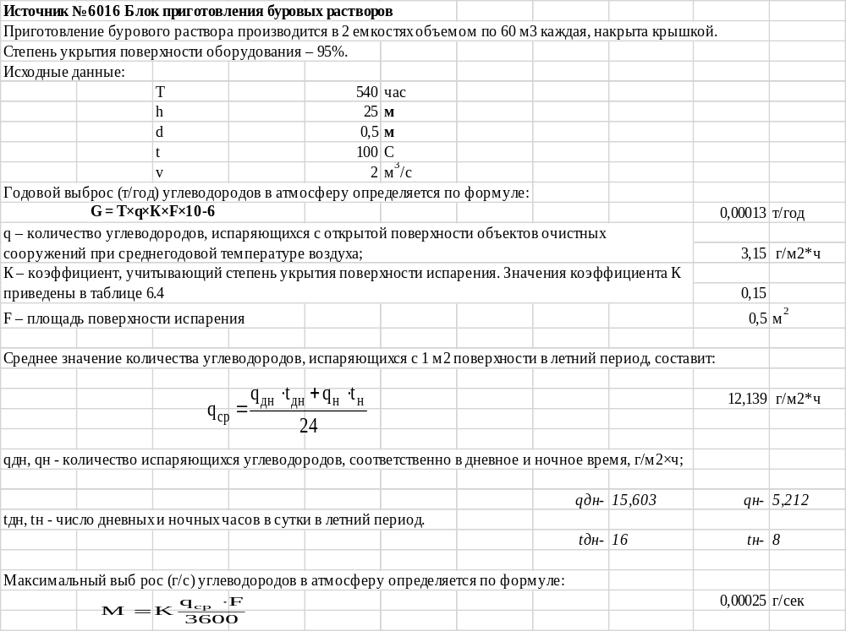
Расчеты выбросов загрязняющих веществ в атмосферу от стационарных источников в период освоении

Источник №0002-02, электрогенератор с дизельным приводом VOLVO PENTA 1241 (аналог VOLVO PENTA 1343)
Список литературы:
1. Методика расчета нормативов выбросов вредных веществ от стационарных дизельных установок
Приложение №9 к Приказу Министра охраны окружающей
среды и водных ресурсов Республики Казахстан от 12.06.2014 г. № 221-Ґ

Максимальный расход диз. топлива установкой, кг/час, G_{FJMAX} = 26.66
Годовой расход дизельного топлива, т/год, G_{FGGO} = 3.78

Примесь: 0301 Азота (IV) диоксид (Азота диоксид) (4)

Оценочное значение среднециклового выброса, г/кг топлива (табл.4), E_{Э} = 30
Максимальный разовый выброс, г/с, _G_ = G_{FJMAX} · E_{Э} / 3600 = 26.66 · 30 / 3600 = 0.22216666667
Валовый выброс, т/год, _M_ = G_{FGGO} · E_{Э} / 10³ = 3.78 · 30 / 10³ = 0.1134

Примесь: 1325 Формальдегид (Метаналь) (609)

Оценочное значение среднециклового выброса, г/кг топлива (табл.4), E_{Э} = 1.2
Максимальный разовый выброс, г/с, _G_ = G_{FJMAX} · E_{Э} / 3600 = 26.66 · 1.2 / 3600 = 0.00888666667
Валовый выброс, т/год, _M_ = G_{FGGO} · E_{Э} / 10³ = 3.78 · 1.2 / 10³ = 0.004536

Примесь: 0304 Азот (II) оксид (Азота оксид) (6)

Оценочное значение среднециклового выброса, г/кг топлива (табл.4), E_{Э} = 39
Максимальный разовый выброс, г/с, _G_ = G_{FJMAX} · E_{Э} / 3600 = 26.66 · 39 / 3600 = 0.28881666667
Валовый выброс, т/год, _M_ = G_{FGGO} · E_{Э} / 10³ = 3.78 · 39 / 10³ = 0.14742

Примесь: 0330 Сера диоксид (Ангидрид сернистый, Сернистый газ, Сера (IV) оксид) (516)

Оценочное значение среднециклового выброса, г/кг топлива (табл.4), E_{Э} = 10
Максимальный разовый выброс, г/с, _G_ = G_{FJMAX} · E_{Э} / 3600 = 26.66 · 10 / 3600 = 0.07405555556
Валовый выброс, т/год, _M_ = G_{FGGO} · E_{Э} / 10³ = 3.78 · 10 / 10³ = 0.0378

Примесь: 0337 Углерод оксид (Окись углерода, Угарный газ) (584)

Оценочное значение среднециклового выброса, г/кг топлива (табл.4), E_{Э} = 25
Максимальный разовый выброс, г/с, _G_ = G_{FJMAX} · E_{Э} / 3600 = 26.66 · 25 / 3600 = 0.18513888889
Валовый выброс, т/год, _M_ = G_{FGGO} · E_{Э} / 10³ = 3.78 · 25 / 10³ = 0.0945

Примесь: 2754 Алканы С12-19 /в пересчете на С/ (Углеводороды предельные С12-С19 (в пересчете на С); Растворитель РПК-265П) (10)

Оценочное значение среднециклового выброса, г/кг топлива (табл.4), E_{Э} = 12
Максимальный разовый выброс, г/с, _G_ = G_{FJMAX} · E_{Э} / 3600 = 26.66 · 12 / 3600 = 0.08886666667
Валовый выброс, т/год, _M_ = G_{FGGO} · E_{Э} / 10³ = 3.78 · 12 / 10³ = 0.04536

Примесь: 1301 Проп-2-ен-1-аль (Акролеин, Акрилальдегид) (474)

Оценочное значение среднециклового выброса, г/кг топлива (табл.4), E_{Э} = 1.2
Максимальный разовый выброс, г/с, _G_ = G_{FJMAX} · E_{Э} / 3600 = 26.66 · 1.2 / 3600 = 0.00888666667
Валовый выброс, т/год, _M_ = G_{FGGO} · E_{Э} / 10³ = 3.78 · 1.2 / 10³ = 0.004536

Примесь: 0328 Углерод (Сажа, Углерод черный) (583)

Оценочное значение среднециклового выброса, г/кг топлива (табл.4), E_{Э} = 5
Максимальный разовый выброс, г/с, _G_ = G_{FJMAX} · E_{Э} / 3600 = 26.66 · 5 / 3600 = 0.03702777778
Валовый выброс, т/год, _M_ = G_{FGGO} · E_{Э} / 10³ = 3.78 · 5 / 10³ = 0.0189

Итоговая таблица:
Код | Наименование ЗВ | Выброс г/с | Выброс т/год
0301 | Азота (IV) диоксид (Азота диоксид) (4) | 0.22216666667 | 0.1134
0304 | Азот (II) оксид (Азота оксид) (6) | 0.28881666667 | 0.14742
0328 | Углерод (Сажа, Углерод черный) (583) | 0.03702777778 | 0.0189
0330 | Сера диоксид (Ангидрид сернистый, Сернистый газ, Сера (IV) оксид) (516) | 0.07405555556 | 0.0378
0337 | Углерод оксид (Окись углерода, Угарный газ) (584) | 0.18513888889 | 0.0945
1301 | Проп-2-ен-1-аль (Акролеин, Акрилальдегид) (474) | 0.00888666667 | 0.004536
1325 | Формальдегид (Метаналь) (609) | 0.00888666667 | 0.004536
2754 | Алканы С12-19 /в пересчете на С/ (Углеводороды предельные С12-С19 (в пересчете на С); Растворитель РПК-265П) (10) | 0.08886666667 | 0.04536

Источник №0004-02 электрогенератор с дизельным приводом САТ 15
Список литературы:
1. Методика расчета нормативов выбросов вредных веществ от стационарных дизельных установок
Приложение №9 к Приказу Министра охраны окружающей
среды и водных ресурсов Республики Казахстан от 12.06.2014 г. № 221-Ґ

Максимальный расход диз. топлива установкой, кг/час, G_{FJMAX} = 17.2
Годовой расход дизельного топлива, т/год, G_{FGGO} = 4.87

Примесь: 0301 Азота (IV) диоксид (Азота диоксид) (4)

Оценочное значение среднециклового выброса, г/кг топлива (табл.4), E_{Э} = 30
Максимальный разовый выброс, г/с, _G_ = G_{FJMAX} · E_{Э} / 3600 = 17.2 · 30 / 3600 = 0.14333333333
Валовый выброс, т/год, _M_ = G_{FGGO} · E_{Э} / 10³ = 4.87 · 30 / 10³ = 0.1461

Примесь: 1325 Формальдегид (Метаналь) (609)

Оценочное значение среднециклового выброса, г/кг топлива (табл.4), E_{Э} = 1.2
Максимальный разовый выброс, г/с, _G_ = G_{FJMAX} · E_{Э} / 3600 = 17.2 · 1.2 / 3600 = 0.00573333333
Валовый выброс, т/год, _M_ = G_{FGGO} · E_{Э} / 10³ = 4.87 · 1.2 / 10³ = 0.005844

Примесь: 0304 Азот (II) оксид (Азота оксид) (6)

Оценочное значение среднециклового выброса, г/кг топлива (табл.4), E_{Э} = 39
Максимальный разовый выброс, г/с, _G_ = G_{FJMAX} · E_{Э} / 3600 = 17.2 · 39 / 3600 = 0.18633333333
Валовый выброс, т/год, _M_ = G_{FGGO} · E_{Э} / 10³ = 4.87 · 39 / 10³ = 0.18993

Примесь: 0330 Сера диоксид (Ангидрид сернистый, Сернистый газ, Сера (IV) оксид) (516)

Оценочное значение среднециклового выброса, г/кг топлива (табл.4), E_{Э} = 10
Максимальный разовый выброс, г/с, _G_ = G_{FJMAX} · E_{Э} / 3600 = 17.2 · 10 / 3600 = 0.04777777778
Валовый выброс, т/год, _M_ = G_{FGGO} · E_{Э} / 10³ = 4.87 · 10 / 10³ = 0.0487

Примесь: 0337 Углерод оксид (Окись углерода, Угарный газ) (584)

Оценочное значение среднециклового выброса, г/кг топлива (табл.4), E_{Э} = 25
Максимальный разовый выброс, г/с, _G_ = G_{FJMAX} · E_{Э} / 3600 = 17.2 · 25 / 3600 = 0.11944444444
Валовый выброс, т/год, _M_ = G_{FGGO} · E_{Э} / 10³ = 4.87 · 25 / 10³ = 0.12175

Примесь: 2754 Алканы С12-19 /в пересчете на С/ (Углеводороды предельные С12-С19 (в пересчете на С); Растворитель РПК-265П) (10)

Оценочное значение среднециклового выброса, г/кг топлива (табл.4), E_{Э} = 12
Максимальный разовый выброс, г/с, _G_ = G_{FJMAX} · E_{Э} / 3600 = 17.2 · 12 / 3600 = 0.05733333333
Валовый выброс, т/год, _M_ = G_{FGGO} · E_{Э} / 10³ = 4.87 · 12 / 10³ = 0.05844

Примесь: 1301 Проп-2-ен-1-аль (Акролеин, Акрилальдегид) (474)

Оценочное значение среднециклового выброса, г/кг топлива (табл.4), E_{Э} = 1.2
Максимальный разовый выброс, г/с, _G_ = G_{FJMAX} · E_{Э} / 3600 = 17.2 · 1.2 / 3600 = 0.00573333333
Валовый выброс, т/год, _M_ = G_{FGGO} · E_{Э} / 10³ = 4.87 · 1.2 / 10³ = 0.005844

Примесь: 0328 Углерод (Сажа, Углерод черный) (583)

Оценочное значение среднециклового выброса, г/кг топлива (табл.4), E_{Э} = 5
Максимальный разовый выброс, г/с, _G_ = G_{FJMAX} · E_{Э} / 3600 = 17.2 · 5 / 3600 = 0.02388888889
Валовый выброс, т/год, _M_ = G_{FGGO} · E_{Э} / 10³ = 4.87 · 5 / 10³ = 0.02435

Итоговая таблица:
Код | Наименование ЗВ | Выброс г/с | Выброс т/год
0301 | Азота (IV) диоксид (Азота диоксид) (4) | 0.14333333333 | 0.1461
0304 | Азот (II) оксид (Азота оксид) (6) | 0.18633333333 | 0.18993
0328 | Углерод (Сажа, Углерод черный) (583) | 0.02388888889 | 0.02435
0330 | Сера диоксид (Ангидрид сернистый, Сернистый газ, Сера (IV) оксид) (516) | 0.04777777778 | 0.0487
0337 | Углерод оксид (Окись углерода, Угарный газ) (584) | 0.11944444444 | 0.12175
1301 | Проп-2-ен-1-аль (Акролеин, Акрилальдегид) (474) | 0.00573333333 | 0.005844
1325 | Формальдегид (Метаналь) (609) | 0.00573333333 | 0.005844
2754 | Алканы С12-19 /в пересчете на С/ (Углеводороды предельные С12-С19 (в пересчете на С); Растворитель РПК-265П) (10) | 0.05733333333 | 0.05844

Источник №0005-02 осветительная мачта с дизельным приводом CPLT M12 аналог RPTL-6000K
Список литературы:
1. Методика расчета нормативов выбросов вредных веществ от стационарных дизельных установок
Приложение №9 к Приказу Министра охраны окружающей
среды и водных ресурсов Республики Казахстан от 12.06.2014 г. № 221-Ґ

Максимальный расход диз. топлива установкой, кг/час, G_{FJMAX} = 2.15
Годовой расход дизельного топлива, т/год, G_{FGGO} = 0.30

Примесь: 0301 Азота (IV) диоксид (Азота диоксид) (4)

Оценочное значение среднециклового выброса, г/кг топлива (табл.4), E_{Э} = 30
Максимальный разовый выброс, г/с, _G_ = G_{FJMAX} · E_{Э} / 3600 = 2.15 · 30 / 3600 = 0.01791666667
Валовый выброс, т/год, _M_ = G_{FGGO} · E_{Э} / 10³ = 0.3 · 30 / 10³ = 0.009

Примесь: 1325 Формальдегид (Метаналь) (609)

Оценочное значение среднециклового выброса, г/кг топлива (табл.4), E_{Э} = 1.2
Максимальный разовый выброс, г/с, _G_ = G_{FJMAX} · E_{Э} / 3600 = 2.15 · 1.2 / 3600 = 0.00071666667
Валовый выброс, т/год, _M_ = G_{FGGO} · E_{Э} / 10³ = 0.3 · 1.2 / 10³ = 0.00036

Примесь: 0304 Азот (II) оксид (Азота оксид) (6)

Оценочное значение среднециклового выброса, г/кг топлива (табл.4), E_{Э} = 39
Максимальный разовый выброс, г/с, _G_ = G_{FJMAX} · E_{Э} / 3600 = 2.15 · 39 / 3600 = 0.02329166667
Валовый выброс, т/год, _M_ = G_{FGGO} · E_{Э} / 10³ = 0.3 · 39 / 10³ = 0.0117

Примесь: 0330 Сера диоксид (Ангидрид сернистый, Сернистый газ, Сера (IV) оксид) (516)

Оценочное значение среднециклового выброса, г/кг топлива (табл.4), E_{Э} = 10
Максимальный разовый выброс, г/с, _G_ = G_{FJMAX} · E_{Э} / 3600 = 2.15 · 10 / 3600 = 0.00597222222
Валовый выброс, т/год, _M_ = G_{FGGO} · E_{Э} / 10³ = 0.3 · 10 / 10³ = 0.003

Примесь: 0337 Углерод оксид (Окись углерода, Угарный газ) (584)

Оценочное значение среднециклового выброса, г/кг топлива (табл.4), E_{Э} = 25
Максимальный разовый выброс, г/с, _G_ = G_{FJMAX} · E_{Э} / 3600 = 2.15 · 25 / 3600 = 0.01493055556
Валовый выброс, т/год, _M_ = G_{FGGO} · E_{Э} / 10³ = 0.3 · 25 / 10³ = 0.0075

Примесь: 2754 Алканы С12-19 /в пересчете на С/ (Углеводороды предельные С12-С19 (в пересчете на С); Растворитель РПК-265П) (10)

Оценочное значение среднециклового выброса, г/кг топлива (табл.4), E_{Э} = 12
Максимальный разовый выброс, г/с, _G_ = G_{FJMAX} · E_{Э} / 3600 = 2.15 · 12 / 3600 = 0.00716666667
Валовый выброс, т/год, _M_ = G_{FGGO} · E_{Э} / 10³ = 0.3 · 12 / 10³ = 0.0036

Примесь: 1301 Проп-2-ен-1-аль (Акролеин, Акрилальдегид) (474)

Оценочное значение среднециклового выброса, г/кг топлива (табл.4), E_{Э} = 1.2
Максимальный разовый выброс, г/с, _G_ = G_{FJMAX} · E_{Э} / 3600 = 2.15 · 1.2 / 3600 = 0.00071666667
Валовый выброс, т/год, _M_ = G_{FGGO} · E_{Э} / 10³ = 0.3 · 1.2 / 10³ = 0.00036

Примесь: 0328 Углерод (Сажа, Углерод черный) (583)

Оценочное значение среднециклового выброса, г/кг топлива (табл.4), E_{Э} = 5
Максимальный разовый выброс, г/с, _G_ = G_{FJMAX} · E_{Э} / 3600 = 2.15 · 5 / 3600 = 0.00298611111
Валовый выброс, т/год, _M_ = G_{FGGO} · E_{Э} / 10³ = 0.3 · 5 / 10³ = 0.0015

Итоговая таблица:
Код | Наименование ЗВ | Выброс г/с | Выброс т/год
0301 | Азота (IV) диоксид (Азота диоксид) (4) | 0.01791666667 | 0.009
0304 | Азот (II) оксид (Азота оксид) (6) | 0.02329166667 | 0.0117
0328 | Углерод (Сажа, Углерод черный) (583) | 0.00298611111 | 0.0015
0330 | Сера диоксид (Ангидрид сернистый, Сернистый газ, Сера (IV) оксид) (516) | 0.00597222222 | 0.003
0337 | Углерод оксид (Окись углерода, Угарный газ) (584) | 0.01493055556 | 0.0075
1301 | Проп-2-ен-1-аль (Акролеин, Акрилальдегид) (474) | 0.00071666667 | 0.00036
1325 | Формальдегид (Метаналь) (609) | 0.00071666667 | 0.00036
2754 | Алканы С12-19 /в пересчете на С/ (Углеводороды предельные С12-С19 (в пересчете на С); Растворитель РПК-265П) (10) | 0.00716666667 | 0.0036

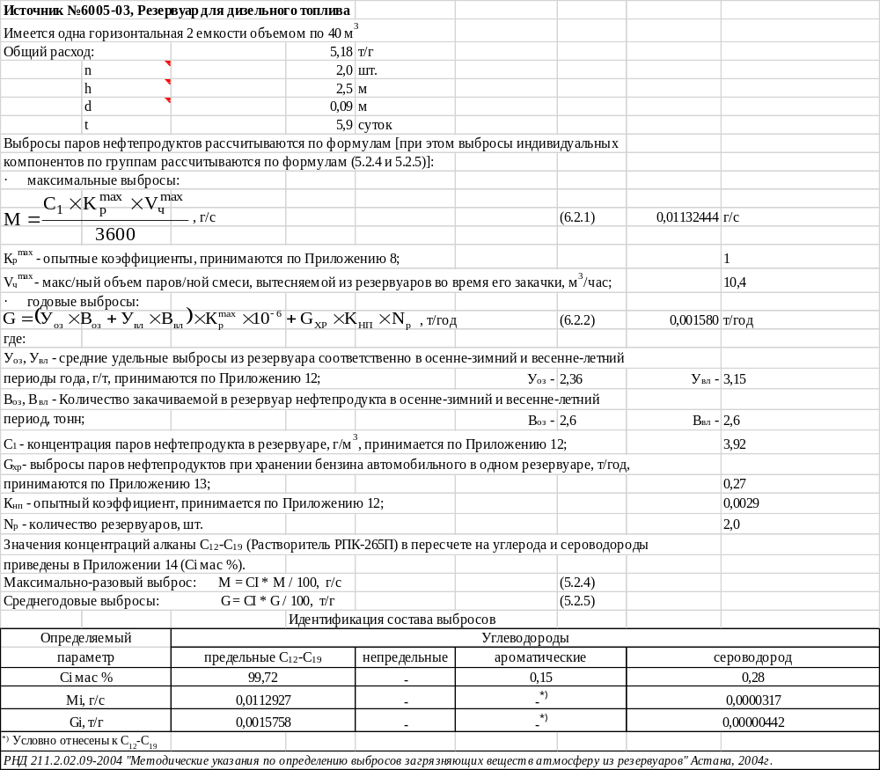

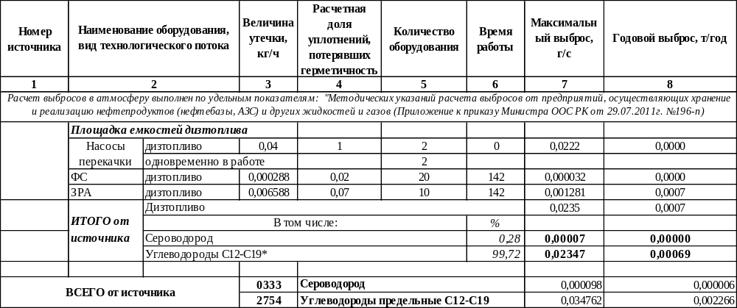

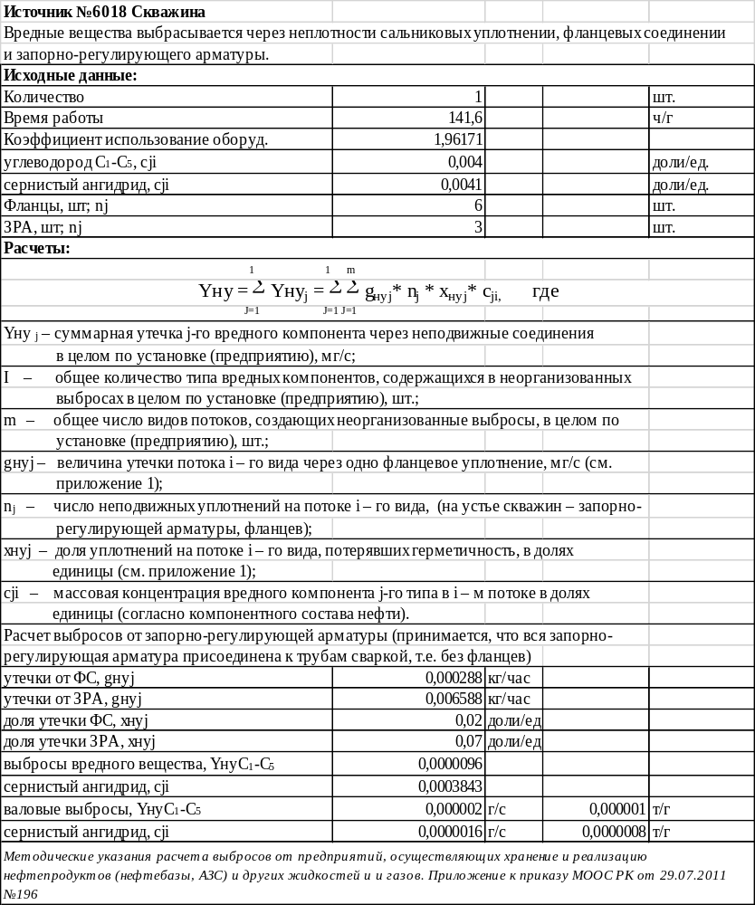

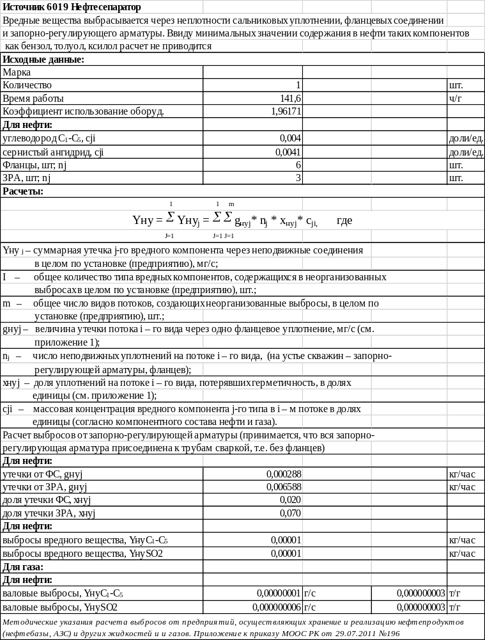
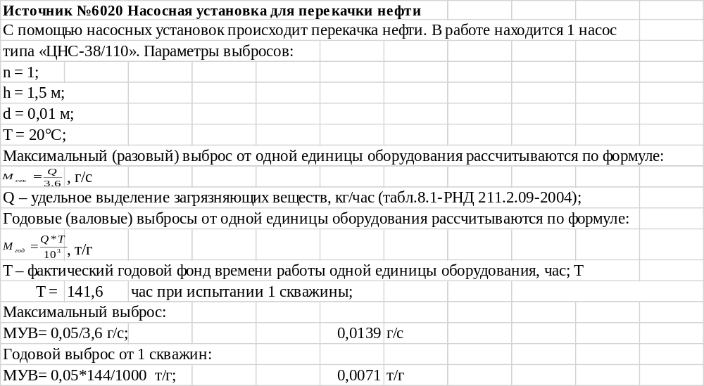
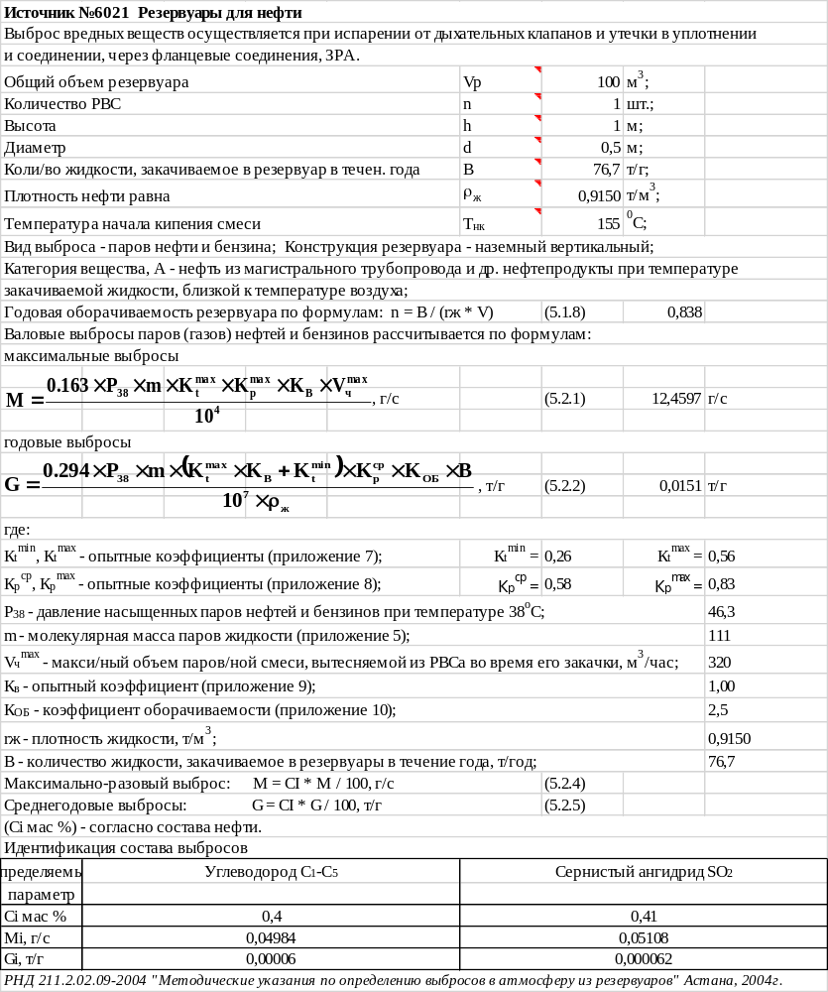

Приложение 2 – Параметры выбросов загрязняющих веществ в атмосферу для расчета нормативов НДВ на 2027г.

Произ-водство | Цех | Источник выделения загрязняющих веществ |  | Число часов работы в году | Наименование источника выброса вредных веществ | Номер источника выбросов на карте-схеме | Высота источника выбросов, м | Диаметр устья трубы, м | Параметры газовоздушной смеси на выходе из трубы при максимально разовой нагрузке |  |  | Координаты источника на карте-схеме,м |  |  |  | Hаименование газоочистных установок, тип и мероприятия по сокращению выбросов | Вещество, по которому производится газоочистка | Коэффи-циент обеспечен-ности газо-очисткой, % | Среднеэксплуа-тационная степень очистки/ максимальная степень очистки, % | Код вещества | Hаименование вещества | Выбросы загрязняющего вещества |  |  | Год дости-жения ПДВ
 |  |  |  |  |  |  |  |  |  |  |  | точ.ист, /1-го конца линейного источника /центра площадного источника |  | 2-го конца линейного источника / длина, ширина площадного источника
Произ-водство | Цех | Наименование | Количество, шт. |  |  |  |  |  | Скорость, м/с (Т = 293.15 К, Р= 101.3 кПа) | Объем смеси, м3/с (Т = 293.15 К, Р= 101.3 кПа) | Темпе-ратура смеси, оС | Х1 | Y1 | Х2 | Y2 |  |  |  |  |  |  | г/с | мг/нм3 | т/год | Год дости-жения ПДВ
1 | 2 | 3 | 4 | 5 | 6 | 7 | 8 | 9 | 10 | 11 | 12 | 13 | 14 | 15 | 16 | 17 | 18 | 19 | 20 | 21 | 22 | 23 | 24 | 25 | 26
010 |  | электрогенератор c дизельным приводом АД-200 | 1 | 120 |  | 0001 | 3 | 0,1 | 3,12 | 0,0245 |  | 320 | 241 |  |  |  |  |  |  | 0301 | Азота (IV) диоксид (Азота диоксид) (4) | 0,1433333 | 5850,34 | 0,0618 | 2027
 |  |  |  |  |  |  |  |  |  |  |  |  |  |  |  |  |  |  |  | 0304 | Азот (II) оксид (Азота оксид) (6) | 0,1863333 | 7605,442 | 0,08034 | 2027
 |  |  |  |  |  |  |  |  |  |  |  |  |  |  |  |  |  |  |  | 0328 | Углерод (Сажа, Углерод черный) (583) | 0,0238889 | 975,057 | 0,0103 | 2027
 |  |  |  |  |  |  |  |  |  |  |  |  |  |  |  |  |  |  |  | 0330 | Сера диоксид (Ангидрид сернистый, Сернистый газ, Сера (IV) оксид) (516) | 0,0477778 | 1950,113 | 0,0206 | 2027
 |  |  |  |  |  |  |  |  |  |  |  |  |  |  |  |  |  |  |  | 0337 | Углерод оксид (Окись углерода, Угарный газ) (584) | 0,1194444 | 4875,283 | 0,0515 | 2027
 |  |  |  |  |  |  |  |  |  |  |  |  |  |  |  |  |  |  |  | 1301 | Проп-2-ен-1-аль (Акролеин, Акрилальдегид) (474) | 0,0057333 | 234,014 | 0,002472 | 2027
 |  |  |  |  |  |  |  |  |  |  |  |  |  |  |  |  |  |  |  | 1325 | Формальдегид (Метаналь) (609) | 0,0057333 | 234,014 | 0,002472 | 2027
 |  |  |  |  |  |  |  |  |  |  |  |  |  |  |  |  |  |  |  | 2754 | Алканы С12-19 /в пересчете на С/ (Углеводороды предельные С12-С19 (в пересчете на С); Растворитель РПК-265П) (10) | 0,0573333 | 2340,136 | 0,02472 | 2027
011 |  | электрогенератор c дизельным приводом Volvo Penta 1241  электрогенератор с дизельным приводом | 1  1 | 540  141.6 |  | 0002 |  |  |  |  |  | 0 | 0 |  |  |  |  |  |  | 0301 | Азота (IV) диоксид (Азота диоксид) (4) | 0,4443333 |  | 0,9771 | 2027
 |  |  |  |  |  |  |  |  |  |  |  |  |  |  |  |  |  |  |  | 0304 | Азот (II) оксид (Азота оксид) (6) | 0,5776333 |  | 1,27023 | 2027
 |  |  |  |  |  |  |  |  |  |  |  |  |  |  |  |  |  |  |  | 0328 | Углерод (Сажа, Углерод черный) (583) | 0,0740556 |  | 0,16285 | 2027
 |  |  |  |  |  |  |  |  |  |  |  |  |  |  |  |  |  |  |  | 0330 | Сера диоксид (Ангидрид сернистый, Сернистый газ, Сера (IV) оксид) (516) | 0,1481111 |  | 0,3257 | 2027
 |  |  |  |  |  |  |  |  |  |  |  |  |  |  |  |  |  |  |  | 0337 | Углерод оксид (Окись углерода, Угарный газ) (584) | 0,3702778 |  | 0,81425 | 2027
 |  |  |  |  |  |  |  |  |  |  |  |  |  |  |  |  |  |  |  | 1301 | Проп-2-ен-1-аль (Акролеин, Акрилальдегид) (474) | 0,0177733 |  | 0,039084 | 2027
 |  |  |  |  |  |  |  |  |  |  |  |  |  |  |  |  |  |  |  | 1325 | Формальдегид (Метаналь) (609) | 0,0177733 |  | 0,039084 | 2027
 |  |  |  |  |  |  |  |  |  |  |  |  |  |  |  |  |  |  |  | 2754 | Алканы С12-19 /в пересчете на С/ (Углеводороды предельные С12-С19 (в пересчете на С); Растворитель РПК-265П) (10) | 0,1777333 |  | 0,39084 | 2027
011 |  | буровой насос c дизельным приводом САТ 3512 | 1 | 540 |  | 0003 |  |  |  |  |  | 0 | 0 |  |  |  |  |  |  | 0301 | Азота (IV) диоксид (Азота диоксид) (4) | 0,4156667 |  | 1,6161 | 2027
 |  |  |  |  |  |  |  |  |  |  |  |  |  |  |  |  |  |  |  | 0304 | Азот (II) оксид (Азота оксид) (6) | 0,5403667 |  | 2,10093 | 2027
 |  |  |  |  |  |  |  |  |  |  |  |  |  |  |  |  |  |  |  | 0328 | Углерод (Сажа, Углерод черный) (583) | 0,0692778 |  | 0,26935 | 2027
 |  |  |  |  |  |  |  |  |  |  |  |  |  |  |  |  |  |  |  | 0330 | Сера диоксид (Ангидрид сернистый, Сернистый газ, Сера (IV) оксид) (516) | 0,1385556 |  | 0,5387 | 2027
 |  |  |  |  |  |  |  |  |  |  |  |  |  |  |  |  |  |  |  | 0337 | Углерод оксид (Окись углерода, Угарный газ) (584) | 0,3463889 |  | 1,34675 | 2027
 |  |  |  |  |  |  |  |  |  |  |  |  |  |  |  |  |  |  |  | 1301 | Проп-2-ен-1-аль (Акролеин, Акрилальдегид) (474) | 0,0166267 |  | 0,064644 | 2027
 |  |  |  |  |  |  |  |  |  |  |  |  |  |  |  |  |  |  |  | 1325 | Формальдегид (Метаналь) (609) | 0,0166267 |  | 0,064644 | 2027
 |  |  |  |  |  |  |  |  |  |  |  |  |  |  |  |  |  |  |  | 2754 | Алканы С12-19 /в пересчете на С/ (Углеводороды предельные С12-С19 (в пересчете на С); Растворитель РПК-265П) (10) | 0,1662667 |  | 0,64644 | 2027
011 |  | электрогенератор с дизельным приводом САТ С15  cиловая установка с дизельным приводом | 1  1 | 540  141.6 |  | 0004 |  |  |  |  |  | 0 | 0 |  |  |  |  |  |  | 0301 | Азота (IV) диоксид (Азота диоксид) (4) | 0,2866667 |  | 0,7035 | 2027
 |  |  |  |  |  |  |  |  |  |  |  |  |  |  |  |  |  |  |  | 0304 | Азот (II) оксид (Азота оксид) (6) | 0,3726667 |  | 0,91455 | 2027
 |  |  |  |  |  |  |  |  |  |  |  |  |  |  |  |  |  |  |  | 0328 | Углерод (Сажа, Углерод черный) (583) | 0,0477778 |  | 0,11725 | 2027
 |  |  |  |  |  |  |  |  |  |  |  |  |  |  |  |  |  |  |  | 0330 | Сера диоксид (Ангидрид сернистый, Сернистый газ, Сера (IV) оксид) (516) | 0,0955556 |  | 0,2345 | 2027
 |  |  |  |  |  |  |  |  |  |  |  |  |  |  |  |  |  |  |  | 0337 | Углерод оксид (Окись углерода, Угарный газ) (584) | 0,2388889 |  | 0,58625 | 2027
 |  |  |  |  |  |  |  |  |  |  |  |  |  |  |  |  |  |  |  | 1301 | Проп-2-ен-1-аль (Акролеин, Акрилальдегид) (474) | 0,0114667 |  | 0,02814 | 2027
 |  |  |  |  |  |  |  |  |  |  |  |  |  |  |  |  |  |  |  | 1325 | Формальдегид (Метаналь) (609) | 0,0114667 |  | 0,02814 | 2027
 |  |  |  |  |  |  |  |  |  |  |  |  |  |  |  |  |  |  |  | 2754 | Алканы С12-19 /в пересчете на С/ (Углеводороды предельные С12-С19 (в пересчете на С); Растворитель РПК-265П) (10) | 0,1146667 |  | 0,2814 | 2027
011 |  | осветительная мачта с дизельным двигателем  осветительная мачта с дизельным приводом | 1  1 | 540  141.6 |  | 0005 |  |  |  |  |  | 0 | 0 |  |  |  |  |  |  | 0301 | Азота (IV) диоксид (Азота диоксид) (4) | 0,0358333 |  | 0,0438 | 2027
 |  |  |  |  |  |  |  |  |  |  |  |  |  |  |  |  |  |  |  | 0304 | Азот (II) оксид (Азота оксид) (6) | 0,0465833 |  | 0,05694 | 2027
 |  |  |  |  |  |  |  |  |  |  |  |  |  |  |  |  |  |  |  | 0328 | Углерод (Сажа, Углерод черный) (583) | 0,0059722 |  | 0,0073 | 2027
 |  |  |  |  |  |  |  |  |  |  |  |  |  |  |  |  |  |  |  | 0330 | Сера диоксид (Ангидрид сернистый, Сернистый газ, Сера (IV) оксид) (516) | 0,0119444 |  | 0,0146 | 2027
 |  |  |  |  |  |  |  |  |  |  |  |  |  |  |  |  |  |  |  | 0337 | Углерод оксид (Окись углерода, Угарный газ) (584) | 0,0298611 |  | 0,0365 | 2027
 |  |  |  |  |  |  |  |  |  |  |  |  |  |  |  |  |  |  |  | 1301 | Проп-2-ен-1-аль (Акролеин, Акрилальдегид) (474) | 0,0014333 |  | 0,001752 | 2027
 |  |  |  |  |  |  |  |  |  |  |  |  |  |  |  |  |  |  |  | 1325 | Формальдегид (Метаналь) (609) | 0,0014333 |  | 0,001752 | 2027
 |  |  |  |  |  |  |  |  |  |  |  |  |  |  |  |  |  |  |  | 2754 | Алканы С12-19 /в пересчете на С/ (Углеводороды предельные С12-С19 (в пересчете на С); Растворитель РПК-265П) (10) | 0,0143333 |  | 0,01752 | 2027
011 |  | паровой котел Вега 1,0-0,9 ПКН | 1 | 969.6 |  | 0006 |  |  |  |  |  | 0 | 0 |  |  |  |  |  |  | 0301 | Азота (IV) диоксид (Азота диоксид) (4) | 0,06422 |  | 0,2242 | 2027
 |  |  |  |  |  |  |  |  |  |  |  |  |  |  |  |  |  |  |  | 0304 | Азот (II) оксид (Азота оксид) (6) | 0,010436 |  | 0,03643 | 2027
 |  |  |  |  |  |  |  |  |  |  |  |  |  |  |  |  |  |  |  | 0328 | Углерод (Сажа, Углерод черный) (583) | 0,005136 |  | 0,0179 | 2027
 |  |  |  |  |  |  |  |  |  |  |  |  |  |  |  |  |  |  |  | 0330 | Сера диоксид (Ангидрид сернистый, Сернистый газ, Сера (IV) оксид) (516) | 0,120801 |  | 0,4217 | 2027
 |  |  |  |  |  |  |  |  |  |  |  |  |  |  |  |  |  |  |  | 0337 | Углерод оксид (Окись углерода, Угарный газ) (584) | 0,2854 |  | 0,9963 | 2027
011 |  | цементировочный агрегат | 1 | 187.2 |  | 0007 |  |  |  |  |  | 0 | 0 |  |  |  |  |  |  | 0301 | Азота (IV) диоксид (Азота диоксид) (4) | 0,13 |  | 0,0876 | 2027
 |  |  |  |  |  |  |  |  |  |  |  |  |  |  |  |  |  |  |  | 0304 | Азот (II) оксид (Азота оксид) (6) | 0,169 |  | 0,11388 | 2027
 |  |  |  |  |  |  |  |  |  |  |  |  |  |  |  |  |  |  |  | 0328 | Углерод (Сажа, Углерод черный) (583) | 0,0216667 |  | 0,0146 | 2027
 |  |  |  |  |  |  |  |  |  |  |  |  |  |  |  |  |  |  |  | 0330 | Сера диоксид (Ангидрид сернистый, Сернистый газ, Сера (IV) оксид) (516) | 0,0433333 |  | 0,0292 | 2027
 |  |  |  |  |  |  |  |  |  |  |  |  |  |  |  |  |  |  |  | 0337 | Углерод оксид (Окись углерода, Угарный газ) (584) | 0,1083333 |  | 0,073 | 2027
 |  |  |  |  |  |  |  |  |  |  |  |  |  |  |  |  |  |  |  | 1301 | Проп-2-ен-1-аль (Акролеин, Акрилальдегид) (474) | 0,0052 |  | 0,003504 | 2027
 |  |  |  |  |  |  |  |  |  |  |  |  |  |  |  |  |  |  |  | 1325 | Формальдегид (Метаналь) (609) | 0,0052 |  | 0,003504 | 2027
 |  |  |  |  |  |  |  |  |  |  |  |  |  |  |  |  |  |  |  | 2754 | Алканы С12-19 /в пересчете на С/ (Углеводороды предельные С12-С19 (в пересчете на С); Растворитель РПК-265П) (10) | 0,052 |  | 0,03504 | 2027
011 |  | передвижная паровая установка | 1 | 80.8 |  | 0008 |  |  |  |  |  | 0 | 0 |  |  |  |  |  |  | 0301 | Азота (IV) диоксид (Азота диоксид) (4) | 0,2916667 |  | 0,0849 | 2027
 |  |  |  |  |  |  |  |  |  |  |  |  |  |  |  |  |  |  |  | 0304 | Азот (II) оксид (Азота оксид) (6) | 0,3791667 |  | 0,11037 | 2027
 |  |  |  |  |  |  |  |  |  |  |  |  |  |  |  |  |  |  |  | 0328 | Углерод (Сажа, Углерод черный) (583) | 0,0486111 |  | 0,01415 | 2027
 |  |  |  |  |  |  |  |  |  |  |  |  |  |  |  |  |  |  |  | 0330 | Сера диоксид (Ангидрид сернистый, Сернистый газ, Сера (IV) оксид) (516) | 0,0972222 |  | 0,0283 | 2027
 |  |  |  |  |  |  |  |  |  |  |  |  |  |  |  |  |  |  |  | 0337 | Углерод оксид (Окись углерода, Угарный газ) (584) | 0,2430556 |  | 0,07075 | 2027
 |  |  |  |  |  |  |  |  |  |  |  |  |  |  |  |  |  |  |  | 1301 | Проп-2-ен-1-аль (Акролеин, Акрилальдегид) (474) | 0,0116667 |  | 0,003396 | 2027
 |  |  |  |  |  |  |  |  |  |  |  |  |  |  |  |  |  |  |  | 1325 | Формальдегид (Метаналь) (609) | 0,0116667 |  | 0,003396 | 2027
 |  |  |  |  |  |  |  |  |  |  |  |  |  |  |  |  |  |  |  | 2754 | Алканы С12-19 /в пересчете на С/ (Углеводороды предельные С12-С19 (в пересчете на С); Растворитель РПК-265П) (10) | 0,1166667 |  | 0,03396 | 2027
011 |  | дизельная электростанция вахтового поселка | 1 | 969.6 |  | 0009 |  |  |  |  |  | 0 | 0 |  |  |  |  |  |  | 0301 | Азота (IV) диоксид (Азота диоксид) (4) | 0,3583333 |  | 2,5017 | 2027
 |  |  |  |  |  |  |  |  |  |  |  |  |  |  |  |  |  |  |  | 0304 | Азот (II) оксид (Азота оксид) (6) | 0,4658333 |  | 3,25221 | 2027
 |  |  |  |  |  |  |  |  |  |  |  |  |  |  |  |  |  |  |  | 0328 | Углерод (Сажа, Углерод черный) (583) | 0,0597222 |  | 0,41695 | 2027
 |  |  |  |  |  |  |  |  |  |  |  |  |  |  |  |  |  |  |  | 0330 | Сера диоксид (Ангидрид сернистый, Сернистый газ, Сера (IV) оксид) (516) | 0,1194444 |  | 0,8339 | 2027
 |  |  |  |  |  |  |  |  |  |  |  |  |  |  |  |  |  |  |  | 0337 | Углерод оксид (Окись углерода, Угарный газ) (584) | 0,2986111 |  | 2,08475 | 2027
 |  |  |  |  |  |  |  |  |  |  |  |  |  |  |  |  |  |  |  | 1301 | Проп-2-ен-1-аль (Акролеин, Акрилальдегид) (474) | 0,0143333 |  | 0,100068 | 2027
 |  |  |  |  |  |  |  |  |  |  |  |  |  |  |  |  |  |  |  | 1325 | Формальдегид (Метаналь) (609) | 0,0143333 |  | 0,100068 | 2027
 |  |  |  |  |  |  |  |  |  |  |  |  |  |  |  |  |  |  |  | 2754 | Алканы С12-19 /в пересчете на С/ (Углеводороды предельные С12-С19 (в пересчете на С); Растворитель РПК-265П) (10) | 0,1433333 |  | 1,00068 | 2027
010 |  | подготовка площадки | 1 | 40 |  | 6001 |  |  |  |  |  | 203 | 366 | 1 | 1 |  |  |  |  | 2907 | Пыль неорганическая, содержащая двуокись кремния в %: более 70 (Динас) (493) | 0,0504 |  | 0,00726 | 2027
010 |  | расчет выбросов при работе бульдозеров и экскаваторов | 1 | 40 |  | 6002 |  |  |  |  |  | 406 | 206 | 1 | 1 |  |  |  |  | 2907 | Пыль неорганическая, содержащая двуокись кремния в %: более 70 (Динас) (493) | 0,168 |  | 0,0242 | 2027
010 |  | расчет выбросов при работе автосамосвала | 1 | 40 |  | 6003 |  |  |  |  |  | 385 | 187 | 1 | 1 |  |  |  |  | 2907 | Пыль неорганическая, содержащая двуокись кремния в %: более 70 (Динас) (493) | 0,00063 |  | 0,000091 | 2027
010 |  | расчет выбросов при уплотнении грунта катками | 1 | 40 |  | 6004 |  |  |  |  |  | 463 | 275 | 1 | 1 |  |  |  |  | 2907 | Пыль неорганическая, содержащая двуокись кремния в %: более 70 (Динас) (493) | 0,1083 |  | 0,0156 | 2027
010 |  | резервуар для дизтоплива при СМР  резервуар для дизтоплива при бурении  резервуар для дизтоплива при освоении | 1  1  1 | 120  969.6  141.6 |  | 6005 |  |  |  |  |  | 307 | 245 | 1 | 1 |  |  |  |  | 0333 | Сероводород (Дигидросульфид) (518) | 0,000294 |  | 0,000027 | 2027
 |  |  |  |  |  |  |  |  |  |  |  |  |  |  |  |  |  |  |  | 2754 | Алканы С12-19 /в пересчете на С/ (Углеводороды предельные С12-С19 (в пересчете на С); Растворитель РПК-265П) (10) | 0,104286 |  | 0,009791 | 2027
011 |  | сварочный пост | 1 | 40 |  | 6006 |  |  |  |  |  | 560 | 245 | 1 | 1 |  |  |  |  | 0123 | Железо (II, III) оксиды (в пересчете на железо) (диЖелезо триоксид, Железа оксид) (274) | 0,01092 |  | 0,00157
 |  |  |  |  |  |  |  |  |  |  |  |  |  |  |  |  |  |  |  | 0143 | Марганец и его соединения (в пересчете на марганца (IV) оксид) (327) | 0,00115 |  | 0,00017
 |  |  |  |  |  |  |  |  |  |  |  |  |  |  |  |  |  |  |  | 2908 | Пыль неорганическая, содержащая двуокись кремния в %: 70-20 (шамот, цемент, пыль цементного производства - глина, глинистый сланец, доменный шлак, песок, клинкер, зола, кремнезем, зола углей казахстанских месторождений) (494) | 0,00028 |  | 0,00004
011 |  | СМН | 1 | 187,2 |  | 6007 |  |  |  |  |  | 149 | 631 | 1 | 1 |  |  |  |  | 2908 | Пыль неорганическая, содержащая двуокись кремния в %: 70-20 (шамот, цемент, пыль цементного производства - глина, глинистый сланец, доменный шлак, песок, клинкер, зола, кремнезем, зола углей казахстанских месторождений) (494) | 0,0000919 |  | 0,0000619 | 2027
011 |  | насосная установка для перекачки дизтоплива | 1 | 969.6 |  | 6008 |  |  |  |  |  | 275 | 452 | 1 | 1 |  |  |  |  | 2754 | Алканы С12-19 /в пересчете на С/ (Углеводороды предельные С12-С19 (в пересчете на С); Растворитель РПК-265П) (10) | 0,000058 |  | 0,000203 | 2027
011 |  | емкость для хр.топлива ДЭС, ППУ | 1 | 969.6 |  | 6009 |  |  |  |  |  | 175 | 307 | 1 | 1 |  |  |  |  | 0333 | Сероводород (Дигидросульфид) (518) | 0,000018 |  | 0,0000029 | 2027
 |  |  |  |  |  |  |  |  |  |  |  |  |  |  |  |  |  |  |  | 2754 | Алканы С12-19 /в пересчете на С/ (Углеводороды предельные С12-С19 (в пересчете на С); Растворитель РПК-265П) (10) | 0,0065 |  | 0,00102 | 2027
011 |  | емкость для бурового шлама | 1 | 540 |  | 6010 |  |  |  |  |  | 266 | 409 | 1 | 1 |  |  |  |  | 0415 | Смесь углеводородов предельных С1-С5 (1502*) | 0,089 |  | 0,1728 | 2027
011 |  | емкость для масла | 1 | 969,6 |  | 6011 |  |  |  |  |  | 576 | 305 | 1 | 1 |  |  |  |  | 0333 | Сероводород (Дигидросульфид) (518) | 3,00E-08 |  | 0,0000004 | 2027
 |  |  |  |  |  |  |  |  |  |  |  |  |  |  |  |  |  |  |  | 2754 | Алканы С12-19 /в пересчете на С/ (Углеводороды предельные С12-С19 (в пересчете на С); Растворитель РПК-265П) (10) | 0,000005 |  | 0,00007 | 2027
011 |  | емкость отраб.масла | 1 | 969,6 |  | 6012 |  |  |  |  |  | 163 | 286 | 1 | 1 |  |  |  |  | 0333 | Сероводород (Дигидросульфид) (518) | 3,00E-08 |  | 0,0000004 | 2027
 |  |  |  |  |  |  |  |  |  |  |  |  |  |  |  |  |  |  |  | 2754 | Алканы С12-19 /в пересчете на С/ (Углеводороды предельные С12-С19 (в пересчете на С); Растворитель РПК-265П) (10) | 0,000005 |  | 0,00007 | 2027
011 |  | ремонтно-мастерская | 1 | 56 |  | 6013 |  |  |  |  |  | 246 | 174 | 1 | 1 |  |  |  |  | 0123 | Железо (II, III) оксиды (в пересчете на железо) (диЖелезо триоксид, Железа оксид) (274) | 0,0423 |  | 0,0085 | 2027
 |  |  |  |  |  |  |  |  |  |  |  |  |  |  |  |  |  |  |  | 2735 | Масло минеральное нефтяное (веретенное, машинное, цилиндровое и др.) (716*) | 0,0007 |  | 0,0002 | 2027
 |  |  |  |  |  |  |  |  |  |  |  |  |  |  |  |  |  |  |  | 2930 | Пыль абразивная (Корунд белый, Монокорунд) (1027*) | 0,027 |  | 0,0054 | 2027
011 |  | склад цемента | 1 | 187,2 |  | 6014 |  |  |  |  |  | 563 | 186 | 1 | 1 |  |  |  |  | 2908 | Пыль неорганическая, содержащая двуокись кремния в %: 70-20 (шамот, цемент, пыль цементного производства - глина, глинистый сланец, доменный шлак, песок, клинкер, зола, кремнезем, зола углей казахстанских месторождений) (494) | 0,0032 |  | 0,0022 | 2027
011 |  | блок приготовл.цементных растворов | 1 | 187.2 |  | 6015 |  |  |  |  |  | 174 | 132 | 1 | 1 |  |  |  |  | 2908 | Пыль неорганическая, содержащая двуокись кремния в %: 70-20 (шамот, цемент, пыль цементного производства - глина, глинистый сланец, доменный шлак, песок, клинкер, зола, кремнезем, зола углей казахстанских месторождений) (494) | 0,0032 |  | 0,0022 | 2027
011 |  | блок приготовл. буровых растворов | 1 | 540 |  | 6016 | 3 | 0,01 | 6 | 0,0004712 |  | 160 | 230 |  |  |  |  |  |  | 0415 | Смесь углеводородов предельных С1-С5 (1502*) | 0,00025 | 530,56 | 0,00013 | 2027
013 |  | скважина | 1 | 141,6 |  | 6018 |  |  |  |  |  | 524 | 208 | 1 | 1 |  |  |  |  | 0330 | Сера диоксид (Ангидрид сернистый, Сернистый газ, Сера (IV) оксид) (516) | 0,0000016 |  | 0,0000008 | 2027
 |  |  |  |  |  |  |  |  |  |  |  |  |  |  |  |  |  |  |  | 0415 | Смесь углеводородов предельных С1-С5 (1502*) | 0,000002 |  | 0,000001 | 2027
013 |  | нефтегазосепаратор | 1 | 141,6 |  | 6019 |  |  |  |  |  | 352 | 255 | 1 | 1 |  |  |  |  | 0330 | Сера диоксид (Ангидрид сернистый, Сернистый газ, Сера (IV) оксид) (516) | 6,00E-09 |  | 3,00E-09 | 2027
 |  |  |  |  |  |  |  |  |  |  |  |  |  |  |  |  |  |  |  | 0415 | Смесь углеводородов предельных С1-С5 (1502*) | 1,00E-08 |  | 3,00E-09 | 2027
013 |  | насосная установка для перекачки нефти | 1 | 141.6 |  | 6020 |  |  |  |  |  | 408 | 523 | 1 | 1 |  |  |  |  | 0415 | Смесь углеводородов предельных С1-С5 (1502*) | 0,0139 |  | 0,0071 | 2027
013 |  | резервуары для нефти | 1 | 141.6 |  | 6021 | 5 | 0,01 | 6 | 0,0004712 |  | 155 | 103 |  |  |  |  |  |  | 0330 | Сера диоксид (Ангидрид сернистый, Сернистый газ, Сера (IV) оксид) (516) | 0,05108 | 108404,075 | 0,000062 | 2027
 |  |  |  |  |  |  |  |  |  |  |  |  |  |  |  |  |  |  |  | 0415 | Смесь углеводородов предельных С1-С5 (1502*) | 0,04984 | 105772,496 | 0,00006 | 2027

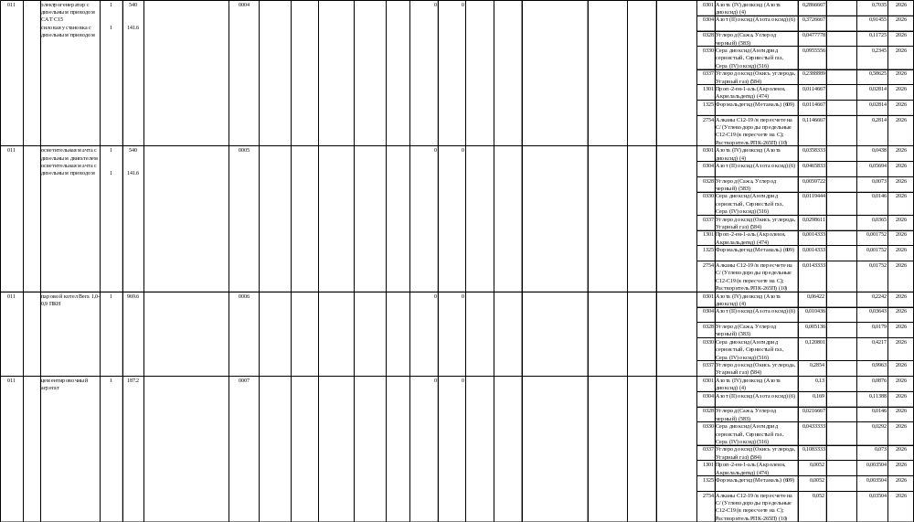

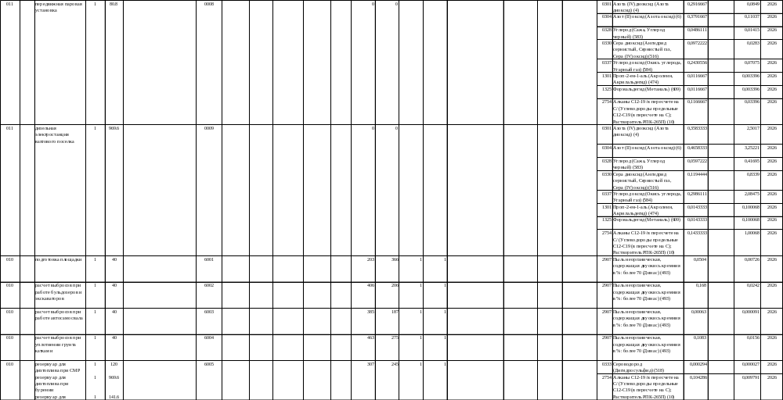

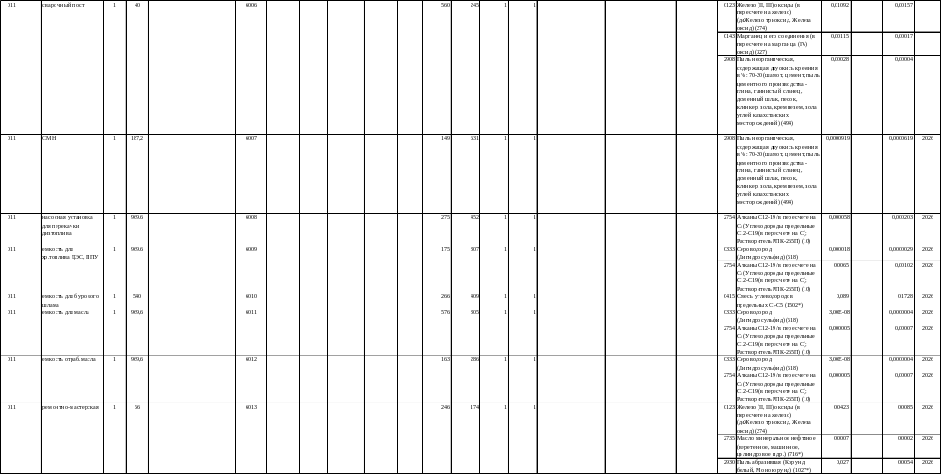

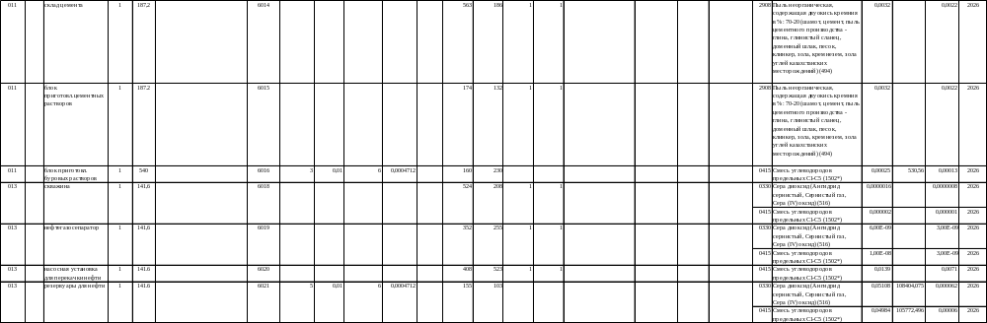

Приложение 3 – Источники выделения (вредных) загрязняющих веществ
 | Номер | Номер | Hаименование |  | Время работы |  |  | Код вредного | Количество
Hаименование | источ- | источ- | источника | Наименование | источника |  | Наименование | вещества | загрязняющего
производства | ника | ника | выделения | выпускаемой | выделения,час |  | загрязняющего | (ЭНК,ПДК | вещества,
номер цеха, | загряз | выде- | загрязняющих | продукции |  |  | вещества | или ОБУВ) и | отходящего
участка | нения | ления | веществ |  | в | за |  | наименование | от источника
 | атм-ры |  |  |  | сутки | год |  |  | выделения,
 |  |  |  |  |  |  |  |  | т/год
А | 1 | 2 | 3 | 4 | 5 | 6 | 7 | 8 | 9
(010) При СМР | 0001 | 0001 01 | электрогенерато | дизтопливо | 24 | 120 | Азота (IV) диоксид (Азота | 0301(4) | 0.0618
 |  |  | р c дизельным |  |  |  | диоксид) (4)
 |  |  | приводом АД-200 |  |  |  | Азот (II) оксид (Азота | 0304(6) | 0.08034
 |  |  |  |  |  |  | оксид) (6)
 |  |  |  |  |  |  | Углерод (Сажа, Углерод | 0328(583) | 0.0103
 |  |  |  |  |  |  | черный) (583)
 |  |  |  |  |  |  | Сера диоксид (Ангидрид | 0330(516) | 0.0206
 |  |  |  |  |  |  | сернистый, Сернистый газ,
 |  |  |  |  |  |  | Сера (IV) оксид) (516)
 |  |  |  |  |  |  | Углерод оксид (Окись | 0337(584) | 0.0515
 |  |  |  |  |  |  | углерода, Угарный газ) (
 |  |  |  |  |  |  | 584)
 |  |  |  |  |  |  | Проп-2-ен-1-аль (Акролеин, | 1301(474) | 0.002472
 |  |  |  |  |  |  | Акрилальдегид) (474)
 |  |  |  |  |  |  | Формальдегид (Метаналь) ( | 1325(609) | 0.002472

ЭРА v4.0 Атырауский филиал ТОО "КМГ Инжиниринг"
1. Источники выделения вредных (загрязняющих) веществ
на 2027 год
Исатайский район, ИТП Гран №97
А | 1 | 2 | 3 | 4 | 5 | 6 | 7 | 8 | 9
 |  |  |  |  |  |  | 609)
 |  |  |  |  |  |  | Алканы С12-19 /в пересчете | 2754(10) | 0.02472
 |  |  |  |  |  |  | на С/ (Углеводороды
 |  |  |  |  |  |  | предельные С12-С19 (в
 |  |  |  |  |  |  | пересчете на С);
 |  |  |  |  |  |  | Растворитель РПК-265П) (
 |  |  |  |  |  |  | 10)
 | 6001 | 6001 01 | подготовка | пыль | 8 | 40 | Пыль неорганическая, | 2907(493) | 0.00726
 |  |  | площадки |  |  |  | содержащая двуокись
 |  |  |  |  |  |  | кремния в %: более 70 (
 |  |  |  |  |  |  | Динас) (493)
 | 6002 | 6002 01 | расчет выбросов | пыль | 8 | 40 | Пыль неорганическая, | 2907(493) | 0.0242
 |  |  | при работе |  |  |  | содержащая двуокись
 |  |  | бульдозеров и |  |  |  | кремния в %: более 70 (
 |  |  | экскаваторов |  |  |  | Динас) (493)
 | 6003 | 6003 01 | расчет выбросов | пыль | 8 | 40 | Пыль неорганическая, | 2907(493) | 0.000091
 |  |  | при работе |  |  |  | содержащая двуокись
 |  |  | автосамосвала |  |  |  | кремния в %: более 70 (
 |  |  |  |  |  |  | Динас) (493)
 | 6004 | 6004 01 | расчет выбросов | пыль | 8 | 40 | Пыль неорганическая, | 2907(493) | 0.0156
 |  |  | при уплотнении |  |  |  | содержащая двуокись
 |  |  | грунта катками |  |  |  | кремния в %: более 70 (
 |  |  |  |  |  |  | Динас) (493)
 | 6005 | 6005 01 | резервуар для | дизтопливо | 24 | 120 | Сероводород ( | 0333(518) | 0.000006
 |  |  | дизтоплива при |  |  |  | Дигидросульфид) (518)
 |  |  | СМР |  |  |  | Алканы С12-19 /в пересчете | 2754(10) | 0.002142
 |  |  |  |  |  |  | на С/ (Углеводороды
 |  |  |  |  |  |  | предельные С12-С19 (в
 |  |  |  |  |  |  | пересчете на С);
 |  |  |  |  |  |  | Растворитель РПК-265П) (
 |  |  |  |  |  |  | 10)
(011) При | 0002 | 0002 01 | электрогенерато | дизтопливо | 24 | 540 | Азота (IV) диоксид (Азота | 0301(4) | 0.8637
бурении |  |  | р c дизельным |  |  |  | диоксид) (4)
 |  |  | приводом Volvo |  |  |  | Азот (II) оксид (Азота | 0304(6) | 1.12281
 |  |  | Penta 1241 |  |  |  | оксид) (6)
 |  |  |  |  |  |  | Углерод (Сажа, Углерод | 0328(583) | 0.14395
 |  |  |  |  |  |  | черный) (583)

ЭРА v4.0 Атырауский филиал ТОО "КМГ Инжиниринг"
1. Источники выделения вредных (загрязняющих) веществ
на 2027 год
Исатайский район, ИТП Гран №97
А | 1 | 2 | 3 | 4 | 5 | 6 | 7 | 8 | 9
 |  |  |  |  |  |  | Сера диоксид (Ангидрид | 0330(516) | 0.2879
 |  |  |  |  |  |  | сернистый, Сернистый газ,
 |  |  |  |  |  |  | Сера (IV) оксид) (516)
 |  |  |  |  |  |  | Углерод оксид (Окись | 0337(584) | 0.71975
 |  |  |  |  |  |  | углерода, Угарный газ) (
 |  |  |  |  |  |  | 584)
 |  |  |  |  |  |  | Проп-2-ен-1-аль (Акролеин, | 1301(474) | 0.034548
 |  |  |  |  |  |  | Акрилальдегид) (474)
 |  |  |  |  |  |  | Формальдегид (Метаналь) ( | 1325(609) | 0.034548
 |  |  |  |  |  |  | 609)
 |  |  |  |  |  |  | Алканы С12-19 /в пересчете | 2754(10) | 0.34548
 |  |  |  |  |  |  | на С/ (Углеводороды
 |  |  |  |  |  |  | предельные С12-С19 (в
 |  |  |  |  |  |  | пересчете на С);
 |  |  |  |  |  |  | Растворитель РПК-265П) (
 |  |  |  |  |  |  | 10)
 | 0003 | 0003 01 | буровой насос c | дизтопливо | 24 | 540 | Азота (IV) диоксид (Азота | 0301(4) | 1.6161
 |  |  | дизельным |  |  |  | диоксид) (4)
 |  |  | приводом САТ |  |  |  | Азот (II) оксид (Азота | 0304(6) | 2.10093
 |  |  | 3512 |  |  |  | оксид) (6)
 |  |  |  |  |  |  | Углерод (Сажа, Углерод | 0328(583) | 0.26935
 |  |  |  |  |  |  | черный) (583)
 |  |  |  |  |  |  | Сера диоксид (Ангидрид | 0330(516) | 0.5387
 |  |  |  |  |  |  | сернистый, Сернистый газ,
 |  |  |  |  |  |  | Сера (IV) оксид) (516)
 |  |  |  |  |  |  | Углерод оксид (Окись | 0337(584) | 1.34675
 |  |  |  |  |  |  | углерода, Угарный газ) (
 |  |  |  |  |  |  | 584)
 |  |  |  |  |  |  | Проп-2-ен-1-аль (Акролеин, | 1301(474) | 0.064644
 |  |  |  |  |  |  | Акрилальдегид) (474)
 |  |  |  |  |  |  | Формальдегид (Метаналь) ( | 1325(609) | 0.064644
 |  |  |  |  |  |  | 609)
 |  |  |  |  |  |  | Алканы С12-19 /в пересчете | 2754(10) | 0.64644
 |  |  |  |  |  |  | на С/ (Углеводороды
 |  |  |  |  |  |  | предельные С12-С19 (в
 |  |  |  |  |  |  | пересчете на С);
 |  |  |  |  |  |  | Растворитель РПК-265П) (

ЭРА v4.0 Атырауский филиал ТОО "КМГ Инжиниринг"
1. Источники выделения вредных (загрязняющих) веществ
на 2027 год
Исатайский район, ИТП Гран №97
А | 1 | 2 | 3 | 4 | 5 | 6 | 7 | 8 | 9
 |  |  |  |  |  |  | 10)
 | 0004 | 0004 01 | электрогенерато | дизтопливо | 24 | 540 | Азота (IV) диоксид (Азота | 0301(4) | 0.5574
 |  |  | р с дизельным |  |  |  | диоксид) (4)
 |  |  | приводом САТ |  |  |  | Азот (II) оксид (Азота | 0304(6) | 0.72462
 |  |  | С15 |  |  |  | оксид) (6)
 |  |  |  |  |  |  | Углерод (Сажа, Углерод | 0328(583) | 0.0929
 |  |  |  |  |  |  | черный) (583)
 |  |  |  |  |  |  | Сера диоксид (Ангидрид | 0330(516) | 0.1858
 |  |  |  |  |  |  | сернистый, Сернистый газ,
 |  |  |  |  |  |  | Сера (IV) оксид) (516)
 |  |  |  |  |  |  | Углерод оксид (Окись | 0337(584) | 0.4645
 |  |  |  |  |  |  | углерода, Угарный газ) (
 |  |  |  |  |  |  | 584)
 |  |  |  |  |  |  | Проп-2-ен-1-аль (Акролеин, | 1301(474) | 0.022296
 |  |  |  |  |  |  | Акрилальдегид) (474)
 |  |  |  |  |  |  | Формальдегид (Метаналь) ( | 1325(609) | 0.022296
 |  |  |  |  |  |  | 609)
 |  |  |  |  |  |  | Алканы С12-19 /в пересчете | 2754(10) | 0.22296
 |  |  |  |  |  |  | на С/ (Углеводороды
 |  |  |  |  |  |  | предельные С12-С19 (в
 |  |  |  |  |  |  | пересчете на С);
 |  |  |  |  |  |  | Растворитель РПК-265П) (
 |  |  |  |  |  |  | 10)
 | 0005 | 0005 01 | осветительная | дизтопливо | 24 | 540 | Азота (IV) диоксид (Азота | 0301(4) | 0.0348
 |  |  | мачта с |  |  |  | диоксид) (4)
 |  |  | дизельным |  |  |  | Азот (II) оксид (Азота | 0304(6) | 0.04524
 |  |  | двигателем |  |  |  | оксид) (6)
 |  |  |  |  |  |  | Углерод (Сажа, Углерод | 0328(583) | 0.0058
 |  |  |  |  |  |  | черный) (583)
 |  |  |  |  |  |  | Сера диоксид (Ангидрид | 0330(516) | 0.0116
 |  |  |  |  |  |  | сернистый, Сернистый газ,
 |  |  |  |  |  |  | Сера (IV) оксид) (516)
 |  |  |  |  |  |  | Углерод оксид (Окись | 0337(584) | 0.029
 |  |  |  |  |  |  | углерода, Угарный газ) (
 |  |  |  |  |  |  | 584)
 |  |  |  |  |  |  | Проп-2-ен-1-аль (Акролеин, | 1301(474) | 0.001392
 |  |  |  |  |  |  | Акрилальдегид) (474)

ЭРА v4.0 Атырауский филиал ТОО "КМГ Инжиниринг"
1. Источники выделения вредных (загрязняющих) веществ
на 2027 год
Исатайский район, ИТП Гран №97
А | 1 | 2 | 3 | 4 | 5 | 6 | 7 | 8 | 9
 |  |  |  |  |  |  | Формальдегид (Метаналь) ( | 1325(609) | 0.001392
 |  |  |  |  |  |  | 609)
 |  |  |  |  |  |  | Алканы С12-19 /в пересчете | 2754(10) | 0.01392
 |  |  |  |  |  |  | на С/ (Углеводороды
 |  |  |  |  |  |  | предельные С12-С19 (в
 |  |  |  |  |  |  | пересчете на С);
 |  |  |  |  |  |  | Растворитель РПК-265П) (
 |  |  |  |  |  |  | 10)
 | 0006 | 0006 01 | паровой котел | дизтопливо | 24 | 969.6 | Азота (IV) диоксид (Азота | 0301(4) | 0.2242
 |  |  | Вега 1,0-0,9 |  |  |  | диоксид) (4)
 |  |  | ПКН |  |  |  | Азот (II) оксид (Азота | 0304(6) | 0.03643
 |  |  |  |  |  |  | оксид) (6)
 |  |  |  |  |  |  | Углерод (Сажа, Углерод | 0328(583) | 0.0179
 |  |  |  |  |  |  | черный) (583)
 |  |  |  |  |  |  | Сера диоксид (Ангидрид | 0330(516) | 0.4217
 |  |  |  |  |  |  | сернистый, Сернистый газ,
 |  |  |  |  |  |  | Сера (IV) оксид) (516)
 |  |  |  |  |  |  | Углерод оксид (Окись | 0337(584) | 0.9963
 |  |  |  |  |  |  | углерода, Угарный газ) (
 |  |  |  |  |  |  | 584)
 | 0007 | 0007 01 | цементировочный | дизтопливо | 24 | 187.2 | Азота (IV) диоксид (Азота | 0301(4) | 0.0876
 |  |  | агрегат |  |  |  | диоксид) (4)
 |  |  |  |  |  |  | Азот (II) оксид (Азота | 0304(6) | 0.11388
 |  |  |  |  |  |  | оксид) (6)
 |  |  |  |  |  |  | Углерод (Сажа, Углерод | 0328(583) | 0.0146
 |  |  |  |  |  |  | черный) (583)
 |  |  |  |  |  |  | Сера диоксид (Ангидрид | 0330(516) | 0.0292
 |  |  |  |  |  |  | сернистый, Сернистый газ,
 |  |  |  |  |  |  | Сера (IV) оксид) (516)
 |  |  |  |  |  |  | Углерод оксид (Окись | 0337(584) | 0.073
 |  |  |  |  |  |  | углерода, Угарный газ) (
 |  |  |  |  |  |  | 584)
 |  |  |  |  |  |  | Проп-2-ен-1-аль (Акролеин, | 1301(474) | 0.003504
 |  |  |  |  |  |  | Акрилальдегид) (474)
 |  |  |  |  |  |  | Формальдегид (Метаналь) ( | 1325(609) | 0.003504
 |  |  |  |  |  |  | 609)
 |  |  |  |  |  |  | Алканы С12-19 /в пересчете | 2754(10) | 0.03504

ЭРА v4.0 Атырауский филиал ТОО "КМГ Инжиниринг"
1. Источники выделения вредных (загрязняющих) веществ
на 2027 год
Исатайский район, ИТП Гран №97
А | 1 | 2 | 3 | 4 | 5 | 6 | 7 | 8 | 9
 |  |  |  |  |  |  | на С/ (Углеводороды
 |  |  |  |  |  |  | предельные С12-С19 (в
 |  |  |  |  |  |  | пересчете на С);
 |  |  |  |  |  |  | Растворитель РПК-265П) (
 |  |  |  |  |  |  | 10)
 | 0008 | 0008 01 | передвижная | дизтопливо | 24 | 80.8 | Азота (IV) диоксид (Азота | 0301(4) | 0.0849
 |  |  | паровая |  |  |  | диоксид) (4)
 |  |  | установка |  |  |  | Азот (II) оксид (Азота | 0304(6) | 0.11037
 |  |  |  |  |  |  | оксид) (6)
 |  |  |  |  |  |  | Углерод (Сажа, Углерод | 0328(583) | 0.01415
 |  |  |  |  |  |  | черный) (583)
 |  |  |  |  |  |  | Сера диоксид (Ангидрид | 0330(516) | 0.0283
 |  |  |  |  |  |  | сернистый, Сернистый газ,
 |  |  |  |  |  |  | Сера (IV) оксид) (516)
 |  |  |  |  |  |  | Углерод оксид (Окись | 0337(584) | 0.07075
 |  |  |  |  |  |  | углерода, Угарный газ) (
 |  |  |  |  |  |  | 584)
 |  |  |  |  |  |  | Проп-2-ен-1-аль (Акролеин, | 1301(474) | 0.003396
 |  |  |  |  |  |  | Акрилальдегид) (474)
 |  |  |  |  |  |  | Формальдегид (Метаналь) ( | 1325(609) | 0.003396
 |  |  |  |  |  |  | 609)
 |  |  |  |  |  |  | Алканы С12-19 /в пересчете | 2754(10) | 0.03396
 |  |  |  |  |  |  | на С/ (Углеводороды
 |  |  |  |  |  |  | предельные С12-С19 (в
 |  |  |  |  |  |  | пересчете на С);
 |  |  |  |  |  |  | Растворитель РПК-265П) (
 |  |  |  |  |  |  | 10)
 | 0009 | 0009 01 | дизельная | дизтопливо | 24 | 969.6 | Азота (IV) диоксид (Азота | 0301(4) | 2.5017
 |  |  | электростанция |  |  |  | диоксид) (4)
 |  |  | вахтового |  |  |  | Азот (II) оксид (Азота | 0304(6) | 3.25221
 |  |  | поселка |  |  |  | оксид) (6)
 |  |  |  |  |  |  | Углерод (Сажа, Углерод | 0328(583) | 0.41695
 |  |  |  |  |  |  | черный) (583)
 |  |  |  |  |  |  | Сера диоксид (Ангидрид | 0330(516) | 0.8339
 |  |  |  |  |  |  | сернистый, Сернистый газ,
 |  |  |  |  |  |  | Сера (IV) оксид) (516)
 |  |  |  |  |  |  | Углерод оксид (Окись | 0337(584) | 2.08475

ЭРА v4.0 Атырауский филиал ТОО "КМГ Инжиниринг"
1. Источники выделения вредных (загрязняющих) веществ
на 2027 год
Исатайский район, ИТП Гран №97
А | 1 | 2 | 3 | 4 | 5 | 6 | 7 | 8 | 9
 |  |  |  |  |  |  | углерода, Угарный газ) (
 |  |  |  |  |  |  | 584)
 |  |  |  |  |  |  | Проп-2-ен-1-аль (Акролеин, | 1301(474) | 0.100068
 |  |  |  |  |  |  | Акрилальдегид) (474)
 |  |  |  |  |  |  | Формальдегид (Метаналь) ( | 1325(609) | 0.100068
 |  |  |  |  |  |  | 609)
 |  |  |  |  |  |  | Алканы С12-19 /в пересчете | 2754(10) | 1.00068
 |  |  |  |  |  |  | на С/ (Углеводороды
 |  |  |  |  |  |  | предельные С12-С19 (в
 |  |  |  |  |  |  | пересчете на С);
 |  |  |  |  |  |  | Растворитель РПК-265П) (
 |  |  |  |  |  |  | 10)
 | 6005 | 6005 02 | резервуар для | дизтопливо | 24 | 969.6 | Сероводород ( | 0333(518) | 0.000015
 |  |  | дизтоплива при |  |  |  | Дигидросульфид) (518)
 |  |  | бурении |  |  |  | Алканы С12-19 /в пересчете | 2754(10) | 0.005383
 |  |  |  |  |  |  | на С/ (Углеводороды
 |  |  |  |  |  |  | предельные С12-С19 (в
 |  |  |  |  |  |  | пересчете на С);
 |  |  |  |  |  |  | Растворитель РПК-265П) (
 |  |  |  |  |  |  | 10)
 | 6006 | 6006 01 | сварочный пост | электрод | 8 | 40 | Железо (II, III) оксиды (в | 0123(274) | 0.00157
 |  |  |  |  |  |  | пересчете на железо) (
 |  |  |  |  |  |  | диЖелезо триоксид, Железа
 |  |  |  |  |  |  | оксид) (274)
 |  |  |  |  |  |  | Марганец и его соединения | 0143(327) | 0.00017
 |  |  |  |  |  |  | (в пересчете на марганца (
 |  |  |  |  |  |  | IV) оксид) (327)
 |  |  |  |  |  |  | Пыль неорганическая, | 2908(494) | 0.00004
 |  |  |  |  |  |  | содержащая двуокись
 |  |  |  |  |  |  | кремния в %: 70-20 (шамот,
 |  |  |  |  |  |  | цемент, пыль цементного
 |  |  |  |  |  |  | производства - глина,
 |  |  |  |  |  |  | глинистый сланец, доменный
 |  |  |  |  |  |  | шлак, песок, клинкер,
 |  |  |  |  |  |  | зола, кремнезем, зола
 |  |  |  |  |  |  | углей казахстанских
 |  |  |  |  |  |  | месторождений) (494)

ЭРА v4.0 Атырауский филиал ТОО "КМГ Инжиниринг"
1. Источники выделения вредных (загрязняющих) веществ
на 2027 год
Исатайский район, ИТП Гран №97
А | 1 | 2 | 3 | 4 | 5 | 6 | 7 | 8 | 9
 | 6007 | 6007 01 | СМН | пыль | 24 | 187.2 | Пыль неорганическая, | 2908(494) | 0.0000619
 |  |  |  |  |  |  | содержащая двуокись
 |  |  |  |  |  |  | кремния в %: 70-20 (шамот,
 |  |  |  |  |  |  | цемент, пыль цементного
 |  |  |  |  |  |  | производства - глина,
 |  |  |  |  |  |  | глинистый сланец, доменный
 |  |  |  |  |  |  | шлак, песок, клинкер,
 |  |  |  |  |  |  | зола, кремнезем, зола
 |  |  |  |  |  |  | углей казахстанских
 |  |  |  |  |  |  | месторождений) (494)
 | 6008 | 6008 01 | насосная | дизтоплива | 24 | 969.6 | Алканы С12-19 /в пересчете | 2754(10) | 0.000203
 |  |  | установка для |  |  |  | на С/ (Углеводороды
 |  |  | перекачки |  |  |  | предельные С12-С19 (в
 |  |  | дизтоплива |  |  |  | пересчете на С);
 |  |  |  |  |  |  | Растворитель РПК-265П) (
 |  |  |  |  |  |  | 10)
 | 6009 | 6009 01 | емкость для хр. | дизтоплива | 24 | 969.6 | Сероводород ( | 0333(518) | 0.0000029
 |  |  | топлива ДЭС, |  |  |  | Дигидросульфид) (518)
 |  |  | ППУ |  |  |  | Алканы С12-19 /в пересчете | 2754(10) | 0.00102
 |  |  |  |  |  |  | на С/ (Углеводороды
 |  |  |  |  |  |  | предельные С12-С19 (в
 |  |  |  |  |  |  | пересчете на С);
 |  |  |  |  |  |  | Растворитель РПК-265П) (
 |  |  |  |  |  |  | 10)
 | 6010 | 6010 01 | емкость для | масла | 24 | 540 | Смесь углеводородов | 0415(1502*) | 0.1728
 |  |  | бурового шлама |  |  |  | предельных С1-С5 (1502*)
 | 6011 | 6011 01 | емкость для | бур. шлам | 24 | 969.6 | Сероводород ( | 0333(518) | 0.0000004
 |  |  | масла |  |  |  | Дигидросульфид) (518)
 |  |  |  |  |  |  | Алканы С12-19 /в пересчете | 2754(10) | 0.00007
 |  |  |  |  |  |  | на С/ (Углеводороды
 |  |  |  |  |  |  | предельные С12-С19 (в
 |  |  |  |  |  |  | пересчете на С);
 |  |  |  |  |  |  | Растворитель РПК-265П) (
 |  |  |  |  |  |  | 10)
 | 6012 | 6012 01 | емкость отраб. | отраб.масла | 24 | 969.6 | Сероводород ( | 0333(518) | 0.0000004
 |  |  | масла |  |  |  | Дигидросульфид) (518)
 |  |  |  |  |  |  | Алканы С12-19 /в пересчете | 2754(10) | 0.00007

ЭРА v4.0 Атырауский филиал ТОО "КМГ Инжиниринг"
1. Источники выделения вредных (загрязняющих) веществ
на 2027 год
Исатайский район, ИТП Гран №97
А | 1 | 2 | 3 | 4 | 5 | 6 | 7 | 8 | 9
 |  |  |  |  |  |  | на С/ (Углеводороды
 |  |  |  |  |  |  | предельные С12-С19 (в
 |  |  |  |  |  |  | пересчете на С);
 |  |  |  |  |  |  | Растворитель РПК-265П) (
 |  |  |  |  |  |  | 10)
 | 6013 | 6013 01 | ремонтно- | пыль | 24 | 56 | Железо (II, III) оксиды (в | 0123(274) | 0.0085
 |  |  | мастерская | абразивная |  |  | пересчете на железо) (
 |  |  |  |  |  |  | диЖелезо триоксид, Железа
 |  |  |  |  |  |  | оксид) (274)
 |  |  |  |  |  |  | Масло минеральное нефтяное | 2735(716*) | 0.0002
 |  |  |  |  |  |  | (веретенное, машинное,
 |  |  |  |  |  |  | цилиндровое и др.) (716*)
 |  |  |  |  |  |  | Пыль абразивная (Корунд | 2930(1027*) | 0.0054
 |  |  |  |  |  |  | белый, Монокорунд) (1027*)
 | 6014 | 6014 01 | склад цемента | пыль | 24 | 187.2 | Пыль неорганическая, | 2908(494) | 0.0022
 |  |  |  |  |  |  | содержащая двуокись
 |  |  |  |  |  |  | кремния в %: 70-20 (шамот,
 |  |  |  |  |  |  | цемент, пыль цементного
 |  |  |  |  |  |  | производства - глина,
 |  |  |  |  |  |  | глинистый сланец, доменный
 |  |  |  |  |  |  | шлак, песок, клинкер,
 |  |  |  |  |  |  | зола, кремнезем, зола
 |  |  |  |  |  |  | углей казахстанских
 |  |  |  |  |  |  | месторождений) (494)
 | 6015 | 6015 01 | блок приготовл. | цементный | 24 | 187.2 | Пыль неорганическая, | 2908(494) | 0.0022
 |  |  | цементных | раствор |  |  | содержащая двуокись
 |  |  | растворов |  |  |  | кремния в %: 70-20 (шамот,
 |  |  |  |  |  |  | цемент, пыль цементного
 |  |  |  |  |  |  | производства - глина,
 |  |  |  |  |  |  | глинистый сланец, доменный
 |  |  |  |  |  |  | шлак, песок, клинкер,
 |  |  |  |  |  |  | зола, кремнезем, зола
 |  |  |  |  |  |  | углей казахстанских
 |  |  |  |  |  |  | месторождений) (494)
 | 6016 | 6016 01 | блок приготовл. | буровой | 24 | 540 | Смесь углеводородов | 0415(1502*) | 0.00013
 |  |  | буровых | раствор |  |  | предельных С1-С5 (1502*)
 |  |  | растворов

ЭРА v4.0 Атырауский филиал ТОО "КМГ Инжиниринг"
1. Источники выделения вредных (загрязняющих) веществ
на 2027 год
Исатайский район, ИТП Гран №97
А | 1 | 2 | 3 | 4 | 5 | 6 | 7 | 8 | 9
(013) При | 0002 | 0002 02 | электрогенерато | дизтопливо | 24 | 141.6 | Азота (IV) диоксид (Азота | 0301(4) | 0.1134
освоении БУ |  |  | р с дизельным |  |  |  | диоксид) (4)
 |  |  | приводом |  |  |  | Азот (II) оксид (Азота | 0304(6) | 0.14742
 |  |  |  |  |  |  | оксид) (6)
 |  |  |  |  |  |  | Углерод (Сажа, Углерод | 0328(583) | 0.0189
 |  |  |  |  |  |  | черный) (583)
 |  |  |  |  |  |  | Сера диоксид (Ангидрид | 0330(516) | 0.0378
 |  |  |  |  |  |  | сернистый, Сернистый газ,
 |  |  |  |  |  |  | Сера (IV) оксид) (516)
 |  |  |  |  |  |  | Углерод оксид (Окись | 0337(584) | 0.0945
 |  |  |  |  |  |  | углерода, Угарный газ) (
 |  |  |  |  |  |  | 584)
 |  |  |  |  |  |  | Проп-2-ен-1-аль (Акролеин, | 1301(474) | 0.004536
 |  |  |  |  |  |  | Акрилальдегид) (474)
 |  |  |  |  |  |  | Формальдегид (Метаналь) ( | 1325(609) | 0.004536
 |  |  |  |  |  |  | 609)
 |  |  |  |  |  |  | Алканы С12-19 /в пересчете | 2754(10) | 0.04536
 |  |  |  |  |  |  | на С/ (Углеводороды
 |  |  |  |  |  |  | предельные С12-С19 (в
 |  |  |  |  |  |  | пересчете на С);
 |  |  |  |  |  |  | Растворитель РПК-265П) (
 |  |  |  |  |  |  | 10)
 | 0004 | 0004 02 | cиловая | дизтопливо | 24 | 141.6 | Азота (IV) диоксид (Азота | 0301(4) | 0.1461
 |  |  | установка с |  |  |  | диоксид) (4)
 |  |  | дизельным |  |  |  | Азот (II) оксид (Азота | 0304(6) | 0.18993
 |  |  | приводом |  |  |  | оксид) (6)
 |  |  |  |  |  |  | Углерод (Сажа, Углерод | 0328(583) | 0.02435
 |  |  |  |  |  |  | черный) (583)
 |  |  |  |  |  |  | Сера диоксид (Ангидрид | 0330(516) | 0.0487
 |  |  |  |  |  |  | сернистый, Сернистый газ,
 |  |  |  |  |  |  | Сера (IV) оксид) (516)
 |  |  |  |  |  |  | Углерод оксид (Окись | 0337(584) | 0.12175
 |  |  |  |  |  |  | углерода, Угарный газ) (
 |  |  |  |  |  |  | 584)
 |  |  |  |  |  |  | Проп-2-ен-1-аль (Акролеин, | 1301(474) | 0.005844
 |  |  |  |  |  |  | Акрилальдегид) (474)
 |  |  |  |  |  |  | Формальдегид (Метаналь) ( | 1325(609) | 0.005844

ЭРА v4.0 Атырауский филиал ТОО "КМГ Инжиниринг"
1. Источники выделения вредных (загрязняющих) веществ
на 2027 год
Исатайский район, ИТП Гран №97
А | 1 | 2 | 3 | 4 | 5 | 6 | 7 | 8 | 9
 |  |  |  |  |  |  | 609)
 |  |  |  |  |  |  | Алканы С12-19 /в пересчете | 2754(10) | 0.05844
 |  |  |  |  |  |  | на С/ (Углеводороды
 |  |  |  |  |  |  | предельные С12-С19 (в
 |  |  |  |  |  |  | пересчете на С);
 |  |  |  |  |  |  | Растворитель РПК-265П) (
 |  |  |  |  |  |  | 10)
 | 0005 | 0005 02 | осветительная | дизтопливо | 24 | 141.6 | Азота (IV) диоксид (Азота | 0301(4) | 0.009
 |  |  | мачта с |  |  |  | диоксид) (4)
 |  |  | дизельным |  |  |  | Азот (II) оксид (Азота | 0304(6) | 0.0117
 |  |  | приводом |  |  |  | оксид) (6)
 |  |  |  |  |  |  | Углерод (Сажа, Углерод | 0328(583) | 0.0015
 |  |  |  |  |  |  | черный) (583)
 |  |  |  |  |  |  | Сера диоксид (Ангидрид | 0330(516) | 0.003
 |  |  |  |  |  |  | сернистый, Сернистый газ,
 |  |  |  |  |  |  | Сера (IV) оксид) (516)
 |  |  |  |  |  |  | Углерод оксид (Окись | 0337(584) | 0.0075
 |  |  |  |  |  |  | углерода, Угарный газ) (
 |  |  |  |  |  |  | 584)
 |  |  |  |  |  |  | Проп-2-ен-1-аль (Акролеин, | 1301(474) | 0.00036
 |  |  |  |  |  |  | Акрилальдегид) (474)
 |  |  |  |  |  |  | Формальдегид (Метаналь) ( | 1325(609) | 0.00036
 |  |  |  |  |  |  | 609)
 |  |  |  |  |  |  | Алканы С12-19 /в пересчете | 2754(10) | 0.0036
 |  |  |  |  |  |  | на С/ (Углеводороды
 |  |  |  |  |  |  | предельные С12-С19 (в
 |  |  |  |  |  |  | пересчете на С);
 |  |  |  |  |  |  | Растворитель РПК-265П) (
 |  |  |  |  |  |  | 10)
 | 6005 | 6005 03 | резервуар для | дизтопливо | 24 | 141.6 | Сероводород ( | 0333(518) | 0.000006
 |  |  | дизтоплива при |  |  |  | Дигидросульфид) (518)
 |  |  | освоении |  |  |  | Алканы С12-19 /в пересчете | 2754(10) | 0.002266
 |  |  |  |  |  |  | на С/ (Углеводороды
 |  |  |  |  |  |  | предельные С12-С19 (в
 |  |  |  |  |  |  | пересчете на С);
 |  |  |  |  |  |  | Растворитель РПК-265П) (
 |  |  |  |  |  |  | 10)

ЭРА v4.0 Атырауский филиал ТОО "КМГ Инжиниринг"
1. Источники выделения вредных (загрязняющих) веществ
на 2027 год
Исатайский район, ИТП Гран №97
А | 1 | 2 | 3 | 4 | 5 | 6 | 7 | 8 | 9
 | 6018 | 6018 01 | скважина | нефтегазовая | 24 | 141.6 | Сера диоксид (Ангидрид | 0330(516) | 0.0000008
 |  |  |  | смесь |  |  | сернистый, Сернистый газ,
 |  |  |  |  |  |  | Сера (IV) оксид) (516)
 |  |  |  |  |  |  | Смесь углеводородов | 0415(1502*) | 0.000001
 |  |  |  |  |  |  | предельных С1-С5 (1502*)
 | 6019 | 6019 01 | нефтегазосепара | нефть | 24 | 141.6 | Сера диоксид (Ангидрид | 0330(516) | 3e-9
 |  |  | тор |  |  |  | сернистый, Сернистый газ,
 |  |  |  |  |  |  | Сера (IV) оксид) (516)
 |  |  |  |  |  |  | Смесь углеводородов | 0415(1502*) | 3e-9
 |  |  |  |  |  |  | предельных С1-С5 (1502*)
 | 6020 | 6020 01 | насосная | нефтегазовая | 24 | 141.6 | Смесь углеводородов | 0415(1502*) | 0.0071
 |  |  | установка для | смесь |  |  | предельных С1-С5 (1502*)
 |  |  | перекачки нефти
 | 6021 | 6021 01 | резервуары для | нефть | 24 | 141.6 | Сера диоксид (Ангидрид | 0330(516) | 0.000062
 |  |  | нефти |  |  |  | сернистый, Сернистый газ,
 |  |  |  |  |  |  | Сера (IV) оксид) (516)
 |  |  |  |  |  |  | Смесь углеводородов | 0415(1502*) | 0.00006
 |  |  |  |  |  |  | предельных С1-С5 (1502*)
Примечание: В графе 8 в скобках ( без "*") указан порядковый номер ЗВ в таблице 1 Приложения 1 к Приказу Министра
здравоохранения Республики Казахстан от 2 августа 2022 года № ЌР ДСМ-70 (список ПДК) , со "*" указан порядковый номер ЗВ в
таблице 2 вышеуказанного Приложения (список ОБУВ).

Приложение 4 – Характеристика источников загрязнения атмосферного воздуха
Номер источ-ника загряз-нения атмос-феры | Параметры источника загряз-нения атмосферы |  | Параметры газовоздушной смеси на выходе c источника загрязнения атмосферы |  |  | Код загряз-няющего вещества (ЭНК, ПДК или ОБУВ) | Наименование загрязняющего вещества | Количество загрязняющих веществ, выбрасываемых в атмосферу
Номер источ-ника загряз-нения атмос-феры | Высота, м | Диаметр, размер сечения устья, м | Скорость, м/с | Объемный расход, м3/с | Температура, C | Код загряз-няющего вещества (ЭНК, ПДК или ОБУВ) | Наименование загрязняющего вещества | Максимальное, г/с | Суммарное,т/год
1 | 2 | 3 | 4 | 5 | 6 | 7 | 8 | 9 | 10
При СМР
0001 | 3 | 0,1 | 3,12 | 0,0245 |  | 0301 (4) | Азота (IV) диоксид (Азота диоксид) (4) | 0,14333333333 | 0,0618
 |  |  |  |  |  | 0304 (6) | Азот (II) оксид (Азота оксид) (6) | 0,18633333333 | 0,08034
 |  |  |  |  |  | 0328 (583) | Углерод (Сажа, Углерод черный) (583) | 0,02388888889 | 0,0103
 |  |  |  |  |  | 0330 (516) | Сера диоксид (Ангидрид сернистый, Сернистый газ, Сера (IV) оксид) (516) | 0,04777777778 | 0,0206
 |  |  |  |  |  | 0337 (584) | Углерод оксид (Окись углерода, Угарный газ) (584) | 0,11944444444 | 0,0515
 |  |  |  |  |  | 1301 (474) | Проп-2-ен-1-аль (Акролеин, Акрилальдегид) (474) | 0,00573333333 | 0,002472
 |  |  |  |  |  | 1325 (609) | Формальдегид (Метаналь) (609) | 0,00573333333 | 0,002472
 |  |  |  |  |  | 2754 (10) | Алканы С12-19 /в пересчете на С/ (Углеводороды предельные С12-С19 (в пересчете на С); Растворитель РПК-265П) (10) | 0,05733333333 | 0,02472
6001 |  |  |  |  |  | 2907 (493) | Пыль неорганическая, содержащая двуокись кремния в %: более 70 (Динас) (493) | 0,0504 | 0,00726
6002 |  |  |  |  |  | 2907 (493) | Пыль неорганическая, содержащая двуокись кремния в %: более 70 (Динас) (493) | 0,168 | 0,0242
6003 |  |  |  |  |  | 2907 (493) | Пыль неорганическая, содержащая двуокись кремния в %: более 70 (Динас) (493) | 0,00063 | 0,000091
6004 |  |  |  |  |  | 2907 (493) | Пыль неорганическая, содержащая двуокись кремния в %: более 70 (Динас) (493) | 0,1083 | 0,0156
6005 |  |  |  |  |  | 0333 (518) | Сероводород (Дигидросульфид) (518) | 0,000294 | 0,000027
 |  |  |  |  |  | 2754 (10) | Алканы С12-19 /в пересчете на С/ (Углеводороды предельные С12-С19 (в пересчете на С); Растворитель РПК-265П) (10) | 0,104286 | 0,009791
При бурении
0002 |  |  |  |  |  | 0301 (4) | Азота (IV) диоксид (Азота диоксид) (4) | 0,44433333334 | 0,9771
 |  |  |  |  |  | 0304 (6) | Азот (II) оксид (Азота оксид) (6) | 0,57763333334 | 1,27023
 |  |  |  |  |  | 0328 (583) | Углерод (Сажа, Углерод черный) (583) | 0,07405555556 | 0,16285
 |  |  |  |  |  | 0330 (516) | Сера диоксид (Ангидрид сернистый, Сернистый газ, Сера (IV) оксид) (516) | 0,14811111112 | 0,3257
 |  |  |  |  |  | 0337 (584) | Углерод оксид (Окись углерода, Угарный газ) (584) | 0,37027777778 | 0,81425
 |  |  |  |  |  | 1301 (474) | Проп-2-ен-1-аль (Акролеин, Акрилальдегид) (474) | 0,01777333334 | 0,039084
 |  |  |  |  |  | 1325 (609) | Формальдегид (Метаналь) (609) | 0,01777333334 | 0,039084
 |  |  |  |  |  | 2754 (10) | Алканы С12-19 /в пересчете на С/ (Углеводороды предельные С12-С19 (в пересчете на С); Растворитель РПК-265П) (10) | 0,17773333334 | 0,39084
0003 |  |  |  |  |  | 0301 (4) | Азота (IV) диоксид (Азота диоксид) (4) | 0,41566666667 | 1,6161
 |  |  |  |  |  | 0304 (6) | Азот (II) оксид (Азота оксид) (6) | 0,54036666667 | 2,10093
 |  |  |  |  |  | 0328 (583) | Углерод (Сажа, Углерод черный) (583) | 0,06927777778 | 0,26935
 |  |  |  |  |  | 0330 (516) | Сера диоксид (Ангидрид сернистый, Сернистый газ, Сера (IV) оксид) (516) | 0,13855555556 | 0,5387
 |  |  |  |  |  | 0337 (584) | Углерод оксид (Окись углерода, Угарный газ) (584) | 0,34638888889 | 1,34675
 |  |  |  |  |  | 1301 (474) | Проп-2-ен-1-аль (Акролеин, Акрилальдегид) (474) | 0,01662666667 | 0,064644
 |  |  |  |  |  | 1325 (609) | Формальдегид (Метаналь) (609) | 0,01662666667 | 0,064644
 |  |  |  |  |  | 2754 (10) | Алканы С12-19 /в пересчете на С/ (Углеводороды предельные С12-С19 (в пересчете на С); Растворитель РПК-265П) (10) | 0,16626666667 | 0,64644
0004 |  |  |  |  |  | 0301 (4) | Азота (IV) диоксид (Азота диоксид) (4) | 0,28666666666 | 0,7035
 |  |  |  |  |  | 0304 (6) | Азот (II) оксид (Азота оксид) (6) | 0,37266666666 | 0,91455
 |  |  |  |  |  | 0328 (583) | Углерод (Сажа, Углерод черный) (583) | 0,04777777778 | 0,11725
 |  |  |  |  |  | 0330 (516) | Сера диоксид (Ангидрид сернистый, Сернистый газ, Сера (IV) оксид) (516) | 0,09555555556 | 0,2345
 |  |  |  |  |  | 0337 (584) | Углерод оксид (Окись углерода, Угарный газ) (584) | 0,23888888888 | 0,58625
 |  |  |  |  |  | 1301 (474) | Проп-2-ен-1-аль (Акролеин, Акрилальдегид) (474) | 0,01146666666 | 0,02814
 |  |  |  |  |  | 1325 (609) | Формальдегид (Метаналь) (609) | 0,01146666666 | 0,02814
 |  |  |  |  |  | 2754 (10) | Алканы С12-19 /в пересчете на С/ (Углеводороды предельные С12-С19 (в пересчете на С); Растворитель РПК-265П) (10) | 0,11466666666 | 0,2814
0005 |  |  |  |  |  | 0301 (4) | Азота (IV) диоксид (Азота диоксид) (4) | 0,03583333334 | 0,0438
 |  |  |  |  |  | 0304 (6) | Азот (II) оксид (Азота оксид) (6) | 0,04658333334 | 0,05694
 |  |  |  |  |  | 0328 (583) | Углерод (Сажа, Углерод черный) (583) | 0,00597222222 | 0,0073
 |  |  |  |  |  | 0330 (516) | Сера диоксид (Ангидрид сернистый, Сернистый газ, Сера (IV) оксид) (516) | 0,01194444444 | 0,0146
 |  |  |  |  |  | 0337 (584) | Углерод оксид (Окись углерода, Угарный газ) (584) | 0,02986111112 | 0,0365
 |  |  |  |  |  | 1301 (474) | Проп-2-ен-1-аль (Акролеин, Акрилальдегид) (474) | 0,00143333334 | 0,001752
 |  |  |  |  |  | 1325 (609) | Формальдегид (Метаналь) (609) | 0,00143333334 | 0,001752
 |  |  |  |  |  | 2754 (10) | Алканы С12-19 /в пересчете на С/ (Углеводороды предельные С12-С19 (в пересчете на С); Растворитель РПК-265П) (10) | 0,01433333334 | 0,01752
0006 |  |  |  |  |  | 0301 (4) | Азота (IV) диоксид (Азота диоксид) (4) | 0,06422 | 0,2242
 |  |  |  |  |  | 0304 (6) | Азот (II) оксид (Азота оксид) (6) | 0,010436 | 0,03643
 |  |  |  |  |  | 0328 (583) | Углерод (Сажа, Углерод черный) (583) | 0,005136 | 0,0179
 |  |  |  |  |  | 0330 (516) | Сера диоксид (Ангидрид сернистый, Сернистый газ, Сера (IV) оксид) (516) | 0,120801 | 0,4217
 |  |  |  |  |  | 0337 (584) | Углерод оксид (Окись углерода, Угарный газ) (584) | 0,2854 | 0,9963
0007 |  |  |  |  |  | 0301 (4) | Азота (IV) диоксид (Азота диоксид) (4) | 0,13 | 0,0876
 |  |  |  |  |  | 0304 (6) | Азот (II) оксид (Азота оксид) (6) | 0,169 | 0,11388
 |  |  |  |  |  | 0328 (583) | Углерод (Сажа, Углерод черный) (583) | 0,02166666667 | 0,0146
 |  |  |  |  |  | 0330 (516) | Сера диоксид (Ангидрид сернистый, Сернистый газ, Сера (IV) оксид) (516) | 0,04333333333 | 0,0292
 |  |  |  |  |  | 0337 (584) | Углерод оксид (Окись углерода, Угарный газ) (584) | 0,10833333333 | 0,073
 |  |  |  |  |  | 1301 (474) | Проп-2-ен-1-аль (Акролеин, Акрилальдегид) (474) | 0,0052 | 0,003504
 |  |  |  |  |  | 1325 (609) | Формальдегид (Метаналь) (609) | 0,0052 | 0,003504
 |  |  |  |  |  | 2754 (10) | Алканы С12-19 /в пересчете на С/ (Углеводороды предельные С12-С19 (в пересчете на С); Растворитель РПК-265П) (10) | 0,052 | 0,03504
0008 |  |  |  |  |  | 0301 (4) | Азота (IV) диоксид (Азота диоксид) (4) | 0,29166666667 | 0,0849
 |  |  |  |  |  | 0304 (6) | Азот (II) оксид (Азота оксид) (6) | 0,37916666667 | 0,11037
 |  |  |  |  |  | 0328 (583) | Углерод (Сажа, Углерод черный) (583) | 0,04861111111 | 0,01415
 |  |  |  |  |  | 0330 (516) | Сера диоксид (Ангидрид сернистый, Сернистый газ, Сера (IV) оксид) (516) | 0,09722222222 | 0,0283
 |  |  |  |  |  | 0337 (584) | Углерод оксид (Окись углерода, Угарный газ) (584) | 0,24305555556 | 0,07075
 |  |  |  |  |  | 1301 (474) | Проп-2-ен-1-аль (Акролеин, Акрилальдегид) (474) | 0,01166666667 | 0,003396
 |  |  |  |  |  | 1325 (609) | Формальдегид (Метаналь) (609) | 0,01166666667 | 0,003396
 |  |  |  |  |  | 2754 (10) | Алканы С12-19 /в пересчете на С/ (Углеводороды предельные С12-С19 (в пересчете на С); Растворитель РПК-265П) (10) | 0,11666666667 | 0,03396
0009 |  |  |  |  |  | 0301 (4) | Азота (IV) диоксид (Азота диоксид) (4) | 0,35833333333 | 2,5017
 |  |  |  |  |  | 0304 (6) | Азот (II) оксид (Азота оксид) (6) | 0,46583333333 | 3,25221
 |  |  |  |  |  | 0328 (583) | Углерод (Сажа, Углерод черный) (583) | 0,05972222222 | 0,41695
 |  |  |  |  |  | 0330 (516) | Сера диоксид (Ангидрид сернистый, Сернистый газ, Сера (IV) оксид) (516) | 0,11944444444 | 0,8339
 |  |  |  |  |  | 0337 (584) | Углерод оксид (Окись углерода, Угарный газ) (584) | 0,29861111111 | 2,08475
 |  |  |  |  |  | 1301 (474) | Проп-2-ен-1-аль (Акролеин, Акрилальдегид) (474) | 0,01433333333 | 0,100068
 |  |  |  |  |  | 1325 (609) | Формальдегид (Метаналь) (609) | 0,01433333333 | 0,100068
 |  |  |  |  |  | 2754 (10) | Алканы С12-19 /в пересчете на С/ (Углеводороды предельные С12-С19 (в пересчете на С); Растворитель РПК-265П) (10) | 0,14333333333 | 1,00068
6006 |  |  |  |  |  | 0123 (274) | Железо (II, III) оксиды (в пересчете на железо) (диЖелезо триоксид, Железа оксид) (274) | 0,01092 | 0,00157
 |  |  |  |  |  | 0143 (327) | Марганец и его соединения (в пересчете на марганца (IV) оксид) (327) | 0,00115 | 0,00017
 |  |  |  |  |  | 2908 (494) | Пыль неорганическая, содержащая двуокись кремния в %: 70-20 (шамот, цемент, пыль цементного производства - глина, глинистый сланец, доменный шлак, песок, клинкер, зола, кремнезем, зола углей казахстанских месторождений) (494) | 0,00028 | 0,00004
6007 |  |  |  |  |  | 2908 (494) | Пыль неорганическая, содержащая двуокись кремния в %: 70-20 (шамот, цемент, пыль цементного производства - глина, глинистый сланец, доменный шлак, песок, клинкер, зола, кремнезем, зола углей казахстанских месторождений) (494) | 0,0000919 | 0,0000619
6008 |  |  |  |  |  | 2754 (10) | Алканы С12-19 /в пересчете на С/ (Углеводороды предельные С12-С19 (в пересчете на С); Растворитель РПК-265П) (10) | 0,000058 | 0,000203
6009 |  |  |  |  |  | 0333 (518) | Сероводород (Дигидросульфид) (518) | 0,000018 | 0,0000029
 |  |  |  |  |  | 2754 (10) | Алканы С12-19 /в пересчете на С/ (Углеводороды предельные С12-С19 (в пересчете на С); Растворитель РПК-265П) (10) | 0,0065 | 0,00102
6010 |  |  |  |  |  | 0415 (1502*) | Смесь углеводородов предельных С1-С5 (1502*) | 0,089 | 0,1728
6011 |  |  |  |  |  | 0333 (518) | Сероводород (Дигидросульфид) (518) | 3,0000000E-08 | 0,0000004
 |  |  |  |  |  | 2754 (10) | Алканы С12-19 /в пересчете на С/ (Углеводороды предельные С12-С19 (в пересчете на С); Растворитель РПК-265П) (10) | 0,000005 | 0,00007
6012 |  |  |  |  |  | 0333 (518) | Сероводород (Дигидросульфид) (518) | 3,0000000E-08 | 0,0000004
 |  |  |  |  |  | 2754 (10) | Алканы С12-19 /в пересчете на С/ (Углеводороды предельные С12-С19 (в пересчете на С); Растворитель РПК-265П) (10) | 0,000005 | 0,00007
6013 |  |  |  |  |  | 0123 (274) | Железо (II, III) оксиды (в пересчете на железо) (диЖелезо триоксид, Железа оксид) (274) | 0,0423 | 0,0085
 |  |  |  |  |  | 2735 (716*) | Масло минеральное нефтяное (веретенное, машинное, цилиндровое и др.) (716*) | 0,0007 | 0,0002
 |  |  |  |  |  | 2930 (1027*) | Пыль абразивная (Корунд белый, Монокорунд) (1027*) | 0,027 | 0,0054
6014 |  |  |  |  |  | 2908 (494) | Пыль неорганическая, содержащая двуокись кремния в %: 70-20 (шамот, цемент, пыль цементного производства - глина, глинистый сланец, доменный шлак, песок, клинкер, зола, кремнезем, зола углей казахстанских месторождений) (494) | 0,0032 | 0,0022
6015 |  |  |  |  |  | 2908 (494) | Пыль неорганическая, содержащая двуокись кремния в %: 70-20 (шамот, цемент, пыль цементного производства - глина, глинистый сланец, доменный шлак, песок, клинкер, зола, кремнезем, зола углей казахстанских месторождений) (494) | 0,0032 | 0,0022
6016 | 3 | 0,01 | 6 | 0,0004712 |  | 0415 (1502*) | Смесь углеводородов предельных С1-С5 (1502*) | 0,00025 | 0,00013
При освоении БУ
6018 |  |  |  |  |  | 0330 (516) | Сера диоксид (Ангидрид сернистый, Сернистый газ, Сера (IV) оксид) (516) | 0,0000016 | 0,0000008
 |  |  |  |  |  | 0415 (1502*) | Смесь углеводородов предельных С1-С5 (1502*) | 0,000002 | 0,000001
6019 |  |  |  |  |  | 0330 (516) | Сера диоксид (Ангидрид сернистый, Сернистый газ, Сера (IV) оксид) (516) | 6,0000000E-09 | 3,0000000E-09
 |  |  |  |  |  | 0415 (1502*) | Смесь углеводородов предельных С1-С5 (1502*) | 1,0000000E-08 | 3,0000000E-09
6020 |  |  |  |  |  | 0415 (1502*) | Смесь углеводородов предельных С1-С5 (1502*) | 0,0139 | 0,0071
6021 | 5 | 0,01 | 6 | 0,0004712 |  | 0330 (516) | Сера диоксид (Ангидрид сернистый, Сернистый газ, Сера (IV) оксид) (516) | 0,05108 | 0,000062
 |  |  |  |  |  | 0415 (1502*) | Смесь углеводородов предельных С1-С5 (1502*) | 0,04984 | 0,00006

Приложение 5 – Показатели работы пылегазоочистного оборудования (ПГО)
Номер источника выделения | Наименование и тип пылегазоулавливающего оборудования | КПД аппаратов, % |  | Код ЗВ, по  которому происходит очистка | Коэффициент обеспеченности K(1),%
Номер источника выделения | Наименование и тип пылегазоулавливающего оборудования | Проектный | Фактический | Код ЗВ, по  которому происходит очистка | Коэффициент обеспеченности K(1),%
1 | 2 | 3 | 4 | 5 | 6
Пылегазоочистное оборудование отсутствует!
Примечание: Так как работа является кратковременной и во время строительства планируется незначительные земляные работы нет необходимости установки пылегазоочистных оборудований.

Приложение 6 – Суммарные выбросы вредных (загрязняющих) веществ в атмосферу, их очистка и утилизация, т/год
Код заг-рязняю-щего вещест-ва | Н а и м е н о в а н и е  загрязняющего  вещества | Количество загрязняющих веществ отходящих от источников выделения | В том числе |  | Из поступивших на очистку |  |  | Всего выброшено в атмосферу
Код заг-рязняю-щего вещест-ва | Н а и м е н о в а н и е  загрязняющего  вещества |  | выбрасы-вается без очистки | поступает на очистку | выброшено в атмосферу | уловлено и обезврежено |  | Всего выброшено в атмосферу
 |  |  |  |  |  | фактически | из них утилизировано | Всего выброшено в атмосферу
1 | 2 | 3 | 4 | 5 | 6 | 7 | 8 | 9
В С Е Г О : |  | 26,950031406 | 26,950031406 | 0 | 0 | 0 | 0 | 26,950031406
в том числе:
Т в е р д ы е: |  | 1,0979429 | 1,0979429 | 0 | 0 | 0 | 0 | 1,0979429
из них:
0123 | Железо (II, III) оксиды (в пересчете на железо) (диЖелезо триоксид, Железа оксид) (274) | 0,01007 | 0,01007 | 0 | 0 | 0 | 0 | 0,01007
0143 | Марганец и его соединения (в пересчете на марганца (IV) оксид) (327) | 0,00017 | 0,00017 | 0 | 0 | 0 | 0 | 0,00017
0328 | Углерод (Сажа, Углерод черный) (583) | 1,03065 | 1,03065 | 0 | 0 | 0 | 0 | 1,03065
2907 | Пыль неорганическая, содержащая двуокись кремния в %: более 70 (Динас) (493) | 0,047151 | 0,047151 | 0 | 0 | 0 | 0 | 0,047151
2908 | Пыль неорганическая, содержащая двуокись кремния в %: 70-20 (шамот, цемент, пыль цементного производства - глина, глинистый сланец, доменный шлак, песок, клинкер, зола, кремнезем, зола углей казахстанских месторождений) (494) | 0,0045019 | 0,0045019 | 0 | 0 | 0 | 0 | 0,0045019
2930 | Пыль абразивная (Корунд белый, Монокорунд) (1027*) | 0,0054 | 0,0054 | 0 | 0 | 0 | 0 | 0,0054
Г а з о о б р а з н ы е и ж и д к и е: |  | 25,852088506 | 25,852088506 | 0 | 0 | 0 | 0 | 25,852088506
из них:
0301 | Азота (IV) диоксид (Азота диоксид) (4) | 6,3007 | 6,3007 | 0 | 0 | 0 | 0 | 6,3007
0304 | Азот (II) оксид (Азота оксид) (6) | 7,93588 | 7,93588 | 0 | 0 | 0 | 0 | 7,93588
0330 | Сера диоксид (Ангидрид сернистый, Сернистый газ, Сера (IV) оксид) (516) | 2,447262803 | 2,447262803 | 0 | 0 | 0 | 0 | 2,447262803
0333 | Сероводород (Дигидросульфид) (518) | 0,0000307 | 0,0000307 | 0 | 0 | 0 | 0 | 0,0000307
0337 | Углерод оксид (Окись углерода, Угарный газ) (584) | 6,06005 | 6,06005 | 0 | 0 | 0 | 0 | 6,06005
0415 | Смесь углеводородов предельных С1-С5 (1502*) | 0,180091003 | 0,180091003 | 0 | 0 | 0 | 0 | 0,180091003
1301 | Проп-2-ен-1-аль (Акролеин, Акрилальдегид) (474) | 0,24306 | 0,24306 | 0 | 0 | 0 | 0 | 0,24306
1325 | Формальдегид (Метаналь) (609) | 0,24306 | 0,24306 | 0 | 0 | 0 | 0 | 0,24306
2735 | Масло минеральное нефтяное (веретенное, машинное, цилиндровое и др.) (716*) | 0,0002 | 0,0002 | 0 | 0 | 0 | 0 | 0,0002
2754 | Алканы С12-19 /в пересчете на С/ (Углеводороды предельные С12-С19 (в пересчете на С); Растворитель РПК-265П) (10) | 2,441754 | 2,441754 | 0 | 0 | 0 | 0 | 2,441754

Приложение 7 - Перечень источников залповых выбросов
Наименование производств (цехов) и источников выбросов | Наименование вещества | Выбросы веществ, г/с |  | Периодичность, раз/год | Продолжительность выброса, час, мин. | Годовая величина залповых выбросов,
Наименование производств (цехов) и источников выбросов | Наименование вещества | по регламенту | залповый выброс | Периодичность, раз/год | Продолжительность выброса, час, мин. | Годовая величина залповых выбросов,
1 | 2 | 3 | 4 | 5 | 6 | 7
Залповые выбросы отсутствует!

Приложение 8 - Перечень источников, дающих наибольшие вклады в уровень загрязнения
Код вещества/группы суммации | Наименование вещества | Расчетная максимальная приземная концентрация (общая и без учета фона) доля ПДК / мг/м3 |  | Координаты точек с максимальной приземной конц. |  | Источники, дающие наибольший вклад в макс. концентрацию |  |  | Принадлежность источника (производство, цех, участок)
Код вещества/группы суммации | Наименование вещества | в жилой зоне | В пределах зоны воздействия | в жилой  зоне X/Y | В пределах зоны воздейст-  вия X/Y | N ист. | % вклада |  | Принадлежность источника (производство, цех, участок)
 |  |  |  |  |  |  | ЖЗ | Область воздействия | Принадлежность источника (производство, цех, участок)
1 | 2 | 3 | 4 | 5 | 6 | 7 | 8 | 9 | 10
В административном отношении месторождение входит в состав Исатайского района Атырауской области, Ближайшими населенными пунктами являются поселки Хамит Ергали, Чапаевское, Аккистау и другие, раскинутые вдоль р. Бексай на расстояниях 15-30 км.

Приложение 9 - Перечень загрязняющих веществ, выбрасываемых в атмосферу
Код ЗВ | Наименование загрязняющего вещества | ЭНК, мг/м3 | ПДКм.р, мг/м3 | ПДКс.с., мг/м3 | ОБУВ, мг/м3 | Класс опасности ЗВ | Выброс  вещества с учетом очистки, г/с | Выброс  вещества с учетом очистки, т/год, (M) | Значение  M/ЭНК
1 | 2 | 3 | 4 | 5 | 6 | 7 | 8 | 9 | 10
0123 | Железо (II, III) оксиды (в пересчете на железо) (диЖелезо триоксид, Железа оксид) (274) |  |  | 0,04 |  | 3 | 0,05322 | 0,01007 | 0,25175
0143 | Марганец и его соединения (в пересчете на марганца (IV) оксид) (327) |  | 0,01 | 0,001 |  | 2 | 0,00115 | 0,00017 | 0,17
0301 | Азота (IV) диоксид (Азота диоксид) (4) |  | 0,2 | 0,04 |  | 2 | 2,17005333334 | 6,3007 | 157,5175
0304 | Азот (II) оксид (Азота оксид) (6) |  | 0,4 | 0,06 |  | 3 | 2,74801933334 | 7,93588 | 132,264667
0328 | Углерод (Сажа, Углерод черный) (583) |  | 0,15 | 0,05 |  | 3 | 0,35610822223 | 1,03065 | 20,613
0330 | Сера диоксид (Ангидрид сернистый, Сернистый газ, Сера (IV) оксид) (516) |  | 0,5 | 0,05 |  | 3 | 0,87382705045 | 2,4472628 | 48,9452561
0333 | Сероводород (Дигидросульфид) (518) |  | 0,008 |  |  | 2 | 0,00031206 | 0,0000307 | 0,0038375
0337 | Углерод оксид (Окись углерода, Угарный газ) (584) |  | 5 | 3 |  | 4 | 2,04026111111 | 6,06005 | 2,02001667
0415 | Смесь углеводородов предельных С1-С5 (1502*) |  |  |  | 50 |  | 0,15299201 | 0,180091 | 0,00360182
1301 | Проп-2-ен-1-аль (Акролеин, Акрилальдегид) (474) |  | 0,03 | 0,01 |  | 2 | 0,08423333334 | 0,24306 | 24,306
1325 | Формальдегид (Метаналь) (609) |  | 0,05 | 0,01 |  | 2 | 0,08423333334 | 0,24306 | 24,306
2735 | Масло минеральное нефтяное (веретенное, машинное, цилиндровое и др.) (716*) |  |  |  | 0,05 |  | 0,0007 | 0,0002 | 0,004
2754 | Алканы С12-19 /в пересчете на С/ (Углеводороды предельные С12-С19 (в пересчете на С); Растворитель РПК-265П) (10) |  | 1 |  |  | 4 | 0,95318733334 | 2,441754 | 2,441754
2907 | Пыль неорганическая, содержащая двуокись кремния в %: более 70 (Динас) (493) |  | 0,15 | 0,05 |  | 3 | 0,32733 | 0,047151 | 0,94302
2908 | Пыль неорганическая, содержащая двуокись кремния в %: 70-20 (шамот, цемент, пыль цементного производства - глина, глинистый сланец, доменный шлак, песок, клинкер, зола, кремнезем, зола углей казахстанских месторождений) (494) |  | 0,3 | 0,1 |  | 3 | 0,0067719 | 0,0045019 | 0,045019
2930 | Пыль абразивная (Корунд белый, Монокорунд) (1027*) |  |  |  | 0,04 |  | 0,027 | 0,0054 | 0,135
 | В С Е Г О : |  |  |  |  |  | 9,87939902 | 26,950031 | 413,970422
Примечания: 1. В колонке 9: "M" - выброс ЗВ,т/год; при отсутствии ЭНК используется ПДКс.с. или (при отсутствии ПДКс.с.) ПДКм.р. или (при отсутствии ПДКм.р.) ОБУВ
2. Способ сортировки: по возрастанию кода ЗВ (колонка 1)

Приложение 10 - Метеорологические характеристики и коэффициенты, определяющие условия рассеивания загрязняющих веществ, в атмосфере города
Коэффициент, зависящий от стратификации атмосферы, А | 200
Коэффициент рельефа местности, ŋ | 1,0
Средняя минимальная температура воздуха самого холодного месяца (февраль) за год | -11,1 ⁰С
Средняя максимальная температура воздуха самого жаркого месяца (июль) за год | 33,7 ⁰С
Годовое количество осадков за холодной период года (XI-III) | 133,9 мм
Годовое количество осадков за теплый период года (IV-X) | 114,7 мм
Абсолютный максимум скорости ветра при порыве | 18 м/с
Число дней с пыльными бурями | 1 день
Среднегодовая роза ветров, %
Румбы | Среднегодовая
С | 10
СВ | 17
В | 16
ЮВ | 12
Ю | 8
ЮЗ | 13
З | 12
СЗ | 12
Штиль | 12

Приложение 11 - Мероприятия по сокращению выбросов загрязняющих веществ в атмосферу в периоды НМУ.
График работы источника | Цех, участок, (номер режима работы предприятия в период НМУ) | Мероприятия на период неблагоприятных метеорологических условий | Вещества, по которым проводится сокращение выбросов | Характеристика источников, на которых проводится снижение выбросов
 |  |  |  |  | Координаты на карте-схеме |  | Параметры газовоздушной смеси на выходе из источника и характеристика выбросов после их сокращения |  |  |  |  |  |  | Степень эффективности  мероприятий, %
 |  |  |  | Номер на карте-схеме  объекта (города) | точечного источника,  центра группы источ  ников или одного  конца линейного  источника | второго конца линейного источника | высота, м | диаметр источника  выбросов, м | скорость, м/с | объем,  м3/c | температура, ⁰С | мощность выбросов без учета мероприятий, г/с | мощность выбросов после мероприятий, г/с | Степень эффективности  мероприятий, %
 |  |  |  |  | X1/Y1 | X2/Y2
1 | 2 | 3 | 4 | 5 | 6 | 7 | 8 | 9 | 10 | 11 | 12 | 13 | 14 | 15
Разработка мероприятий для периодов НМУ не требуется.
При бурении скважин выбросы ЗВ не окажут измеряемого воздействия на качество атмосферного воздуха в ближайших населенных пунктах в виду временного локального характера воздействия, так как максимальные концентрации загрязняющих веществ сосредоточены только на отведенной площадке на время буровых работ.

Приложение 12 – План технических мероприятий по снижению выбросов (сбросов) загрязняющих веществ с целью достижения нормативов допустимых выбросов (допустимых сбросов)
Наименование мероприятий | Наименование вещества | Номер источника выброса на карте-схеме объекта | Значение выбросов |  |  |  | Срок выполнения мероприятий |  | Затраты на реализацию мероприятий
Наименование мероприятий | Наименование вещества | Номер источника выброса на карте-схеме объекта | до реализации мероприятий |  | после реализации мероприятий
Наименование мероприятий | Наименование вещества | Номер источника выброса на карте-схеме объекта | г/с | т/год | г/с | т/год | начало | окончание | капиталовложения | Основная деятельность
1 | 2 | 3 | 4 | 5 | 6 | 7 | 8 | 9 | 10 | 11
Разработка мероприятий по снижению выбросов (сбросов) загрязняющих веществ.
При бурении скважин выбросы ЗВ не окажут измеряемого воздействия на качество атмосферного воздуха в ближайших населенных пунктах в виду временного локального характера воздействия, так как максимальные концентрации загрязняющих веществ сосредоточены только на отведенной площадке на время буровых работ.

Приложение 14 – Лицензия
